BỘ CÔNG THƯƠNG
TRƯỜNG ĐẠI HỌC CÔNG THƯƠNG TP. HCM
KHOA CÔNG NGHỆ THÔNG TIN
------


KHÓA LUẬN CỬ NHÂN

XÂY DỰNG HỆ THỐNG QUẢN LÝ TRUNG TÂM NGOẠI NGỮ

Ngành: Công Nghệ Thông Tin

SINH VIÊN THỰC HIỆN:
1. 2001230318 – Trần Ngọc Trúc Huỳnh – 14DHTH14
2. 2001230317 – Lê Thị Thanh Huyền – 14DHTH14
3. 2001230895 – Nguyễn Văn Thành – 14DHTH14

TP. HỒ CHÍ MINH, tháng 11 năm 2026

BỘ CÔNG THƯƠNG
TRƯỜNG ĐẠI HỌC CÔNG THƯƠNG TP. HCM
KHOA CÔNG NGHỆ THÔNG TIN
------

KHÓA LUẬN CỬ NHÂN

XÂY DỰNG HỆ THỐNG QUẢN LÝ TRUNG TÂM NGOẠI NGỮ

Ngành: Công Nghệ Thông Tin

GIẢNG VIÊN HƯỚNG DẪN:
ThS. Lâm Thị Họa Mi

SINH VIÊN THỰC HIỆN:
1. 2001230318 – Trần Ngọc Trúc Huỳnh – 14DHTH14
2. 2001230317 – Lê Thị Thanh Huyền – 14DHTH14
3. 2001230895 – Nguyễn Văn Thành – 14DHTH14

TP. HỒ CHÍ MINH, tháng 11 năm 2026
LỜI CẢM ƠN
Báo cáo khóa luận cử nhân với đề tài “Xây dựng hệ thống quản lý Trung tâm Ngoại ngữ” của nhóm đã nhận được sự quan tâm, hướng dẫn và hỗ trợ từ quý Thầy/Cô, gia đình và bạn bè. Đây là nguồn động viên quý báu giúp cho nhóm có thêm động lực để hoàn thành khóa luận.
Trước hết, nhóm xin bày tỏ lòng biết ơn sâu sắc đến Cô Lâm Thị Họa Mi, giảng viên hướng dẫn, đã tận tình hướng dẫn, định hướng và đóng góp những ý kiến quý báu trong suốt quá trình nhóm thực hiện đề tài. Những góp ý và sự hỗ trợ của cô đã giúp nhóm từng bước hoàn thiện nội dung, cũng như nâng cao tính thực tiễn và chất lượng của hệ thống.
Nhóm xin chân thành cảm ơn Ban Giám hiệu Trường Đại học Công Thương Thành phố Hồ Chí Minh, cùng Khoa Công nghệ Thông tin đã tạo điều kiện thuận lợi trong quá trình học tập, nghiên cứu và thực hiện khóa luận. Những kiến thức và kỹ năng được trang bị trong quá trình học tập tại trường là nền tảng quan trọng để nhóm có thể vận dụng vào việc phân tích, thiết kế và xây dựng hệ thống trong đề tài.
Nhóm xin gửi lời cảm ơn đến gia đình và bạn bè đã luôn động viên, hỗ trợ và tạo điều kiện để nhóm có thể tập trung hoàn thành khóa luận.Mặc dù nhóm đã cố gắng hoàn thiện đề tài trong phạm vi kiến thức và thời gian cho phép, khóa luận chắc chắn vẫn không tránh khỏi những thiếu sót và hạn chế. Nhóm rất mong nhận được những ý kiến đóng góp và nhận xét từ quý Thầy/Cô để có thể tiếp tục hoàn thiện đề tài cũng như nâng cao kiến thức và kinh nghiệm của bản thân.Một lần nữa, nhóm xin chân thành cảm ơn quý Thầy/Cô, gia đình và bạn bè đã đồng hành và hỗ trợ nhóm trong suốt quá trình thực hiện khóa luận.

NHẬN XÉT CỦA GIẢNG VIÊN HƯỚNG DẪN

GIẢNG VIÊN HƯỚNG DẪN
(Ký và ghi rõ họ tên)

DANH MỤC CÁC KÝ HIỆU VÀ CHỮ VIẾT TẮT
Ký hiệu / Viết tắt | Tiếng Anh | Tiếng Việt
AD | Activity Diagram | Sơ đồ hoạt động
API | Application Programming Interface | Giao diện lập trình ứng dụng
ASP.NET Core | Active Server Pages .NET Core | Nền tảng phát triển ứng dụng Web và RESTful API đa nền tảng của Microsoft
BLL | Business Logic Layer | Tầng xử lý logic nghiệp vụ trong kiến trúc phần mềm đa tầng
CEFR | Common European Framework of Reference for Languages | Khung tham chiếu trình độ ngôn ngữ chung Châu Âu (A1, A2, B1, B2, C1, C2)
CI/CD | Continuous Integration / Continuous Deployment | Quy trình tích hợp liên tục và triển khai phần mềm liên tục
CNTT | Information Technology | Công nghệ thông tin
CRUD | Create, Read, Update, Delete | Bốn thao tác dữ liệu cơ bản (Tạo mới, Đọc, Cập nhật, Xóa)
CSDL | Database | Cơ sở dữ liệu
CSS | Cascading Style Sheets | Ngôn ngữ định kiểu phân tầng dùng để thiết kế giao diện trang web
DAL | Data Access Layer | Tầng truy xuất và thao tác với cơ sở dữ liệu
DBMS | Database Management System | Hệ quản trị cơ sở dữ liệu
DCD | Design Class Diagram | Sơ đồ lớp mức thiết kế
DFD | Data Flow Diagram | Sơ đồ luồng dữ liệu
DOM | Document Object Model | Mô hình đối tượng tài liệu trong trình duyệt web
DTO | Data Transfer Object | Đối tượng truyền tải dữ liệu giữa các tầng kiến trúc hệ thống
ERD | Entity Relationship Diagram | Sơ đồ quan hệ thực thể trong thiết kế cơ sở dữ liệu
FK | Foreign Key | Khóa ngoại trong bảng cơ sở dữ liệu quan hệ
GV | Teacher / Lecturer | Giáo viên giảng dạy
HTML | HyperText Markup Language | Ngôn ngữ đánh dấu siêu văn bản dùng xây dựng cấu trúc trang web
HTQL | Management System | Hệ thống quản lý
HTQLTTNN | Foreign Language Center Management System | Hệ thống Quản lý Trung tâm Ngoại ngữ
HTTP | Hypertext Transfer Protocol | Giao thức truyền tải siêu văn bản trên mạng Internet
HTTPS | Hypertext Transfer Protocol Secure | Giao thức truyền tải siêu văn bản bảo mật (mã hóa SSL/TLS)
HV | Student | Học viên
IDE | Integrated Development Environment | Môi trường phát triển tích hợp (Visual Studio, VS Code)
IELTS | International English Language Testing System | Hệ thống kiểm tra Anh ngữ quốc tế (4 kỹ năng Nghe, Nói, Đọc, Viết)
IIS | Internet Information Services | Máy chủ web chuyên dụng của Microsoft trên hệ điều hành Windows
IT | Information Technology | Công nghệ thông tin
JSON | JavaScript Object Notation | Định dạng trao đổi dữ liệu dạng văn bản gọn nhẹ, có cấu trúc
JWT | JSON Web Token | Chuẩn mở mã hóa thông tin xác thực và phân quyền người dùng dạng token
MVC | Model - View - Controller | Mô hình kiến trúc phần mềm phân tách Dữ liệu, Giao diện và Điều khiển
NV | Employee / Staff | Nhân viên
NVHV | Academic Affairs Staff | Nhân viên Học vụ
NVKT | Accountant | Nhân viên Kế toán
NVTV | Admissions Consultant | Nhân viên Tư vấn tuyển sinh
OOP | Object-Oriented Programming | Phương pháp lập trình hướng đối tượng
PDF | Portable Document Format | Định dạng tài liệu di động phổ biến của Adobe
PH | Parent / Guardian | Phụ huynh hoặc người giám hộ của học viên
PK | Primary Key | Khóa chính dùng để định danh duy nhất bản ghi trong bảng cơ sở dữ liệu
QTV / Admin | System Administrator | Quản trị viên hệ thống
RDBMS | Relational Database Management System | Hệ quản trị cơ sở dữ liệu quan hệ
SDK | Software Development Kit | Bộ công cụ hỗ trợ phát triển phần mềm
SHA | Secure Hash Algorithm | Thuật toán hàm băm mật mã học an toàn (dùng băm mật khẩu tài khoản)
SMS | Short Message Service | Dịch vụ tin nhắn ngắn qua mạng viễn thông di động
SQL | Structured Query Language | Ngôn ngữ truy vấn dữ liệu có cấu trúc
SSMS | SQL Server Management Studio | Môi trường đồ họa quản trị hệ cơ sở dữ liệu Microsoft SQL Server
TC | Test Case | Trường hợp kiểm thử chức năng hoặc phi chức năng của hệ thống
TG | Teaching Assistant | Trợ giảng
TOEIC | Test of English for International Communication | Bài kiểm tra tiếng Anh giao tiếp quốc tế
TTNN | Foreign Language Center | Trung tâm Ngoại ngữ
UC | Use Case | Trường hợp sử dụng (đặc tả tương tác giữa tác nhân và hệ thống)
UI / UX | User Interface / User Experience | Giao diện người dùng / Trải nghiệm người dùng
UML | Unified Modeling Language | Ngôn ngữ mô hình hóa thống nhất
URL | Uniform Resource Locator | Chuỗi định vị tài nguyên thống nhất (địa chỉ trang web trên Internet)
Vite | Front-end Build Tool | Công cụ đóng gói mã nguồn và môi trường phát triển front-end hiện đại tốc độ cao
VSTEP | Vietnamese Standardized Test of English Proficiency | Kỳ thi đánh giá năng lực tiếng Anh theo Khung năng lực ngoại ngữ 6 bậc dùng cho Việt Nam
WinForms | Windows Forms | Nền tảng giao diện người dùng desktop trên hệ điều hành Windows của Microsoft

DANH MỤC HÌNH

DANH MỤC BẢNG

MỞ ĐẦU
1. GIỚI THIỆU
Hiện nay nhu cầu học ngoại ngữ ngày càng được quan tâm, việc tổ chức và quản lý các hoạt động tại các trung tâm ngoại ngữ ngày càng trở nên cần thiết. Trung tâm phải quản lý nhiều thông tin liên quan đến quá trình hoạt động và đào tạo, đồng thời có sự tham gia của nhiều nhóm người dùng khác nhau. Khi số lượng thông tin và người sử dụng ngày càng tăng, việc quản lý một cách thống nhất, chính xác và thuận tiện là vấn đề cần được chú trọng.
Thực tế, các hoạt động của trung tâm có sự liên quan giữa nhiều bộ phận và đối tượng sử dụng. Mỗi nhóm người dùng có vai trò và nhu cầu khác nhau trong quá trình làm việc và học tập. Vì vậy, việc xây dựng một hệ thống quản lý phù hợp sẽ giúp hỗ trợ các hoạt động của trung tâm, tạo sự thuận tiện trong việc quản lý và sử dụng thông tin, đồng thời góp phần nâng cao hiệu quả hoạt động.
Xuất phát từ những yêu cầu trên, nhóm lựa chọn đề tài “Xây dựng hệ thống quản lý Trung tâm Ngoại ngữ” nhằm nghiên cứu và xây dựng một hệ thống hỗ trợ quản lý trung tâm. Đề tài được thực hiện thông qua các giai đoạn khảo sát, phân tích yêu cầu, phân tích và thiết kế hệ thống, xây dựng phần mềm, kiểm thử và hoàn thiện sản phẩm. Trong quá trình thực hiện, nhóm tập trung tìm hiểu các nghiệp vụ của trung tâm và nhu cầu của các nhóm người dùng để làm cơ sở xây dựng hệ thống phù hợp.
Hệ thống được định hướng xây dựng theo mô hình quản lý tập trung, hỗ trợ các nhóm người dùng trong quá trình thực hiện công việc và học tập, đồng thời đảm bảo thông tin được quản lý thống nhất giữa các thành phần của hệ thống. Theo tài liệu, hệ thống được phát triển thành các phân hệ phù hợp với từng nhóm người dùng và sử dụng cơ sở dữ liệu tập trung để quản lý dữ liệu. Qua đó, đề tài hướng đến việc xây dựng một hệ thống có khả năng đáp ứng các nhu cầu quản lý cơ bản của Trung tâm Ngoại ngữ, góp phần nâng cao hiệu quả quản lý, hỗ trợ người sử dụng và tạo nền tảng cho việc phát triển hệ thống trong tương lai.
2. MỤC TIÊU ĐỀ TÀI
Đề tài “Xây dựng hệ thống quản lý Trung tâm Ngoại ngữ” nhằm xây dựng một hệ thống hỗ trợ trung tâm trong việc quản lý các hoạt động và thông tin liên quan đến quá trình đào tạo, nâng cao hiệu quả trong công tác quản lý và phục vụ học viên. Các thông tin được lưu trữ và xử lý một cách thống nhất, thuận tiện cho việc cập nhật, tra cứu và theo dõi trong quá trình hoạt động của trung tâm. Ngoài ra, hệ thống được xây dựng nhằm hỗ trợ các bộ phận trong trung tâm và thực hiện công việc thuận lợi hơn, giảm thiểu những hạn chế của phương pháp quản lý thủ công, hạn chế sai sót và tiết kiệm thời gian trong quá trình xử lý thông tin. Đối với học viên, hệ thống tạo điều kiện thuận lợi trong việc tiếp cận thông tin, thực hiện các nhu cầu liên quan đến quá trình học tập và theo dõi tình trạng học tập của bản thân. Qua đó, đề tài hướng đến việc xây dựng một hệ thống có giao diện dễ sử dụng, đáp ứng được các nhu cầu quản lý cơ bản của Trung tâm Ngoại ngữ, góp phần nâng cao chất lượng phục vụ, hiệu quả quản lý và tạo nền tảng để trung tâm có thể tiếp tục mở rộng, phát triển hệ thống trong tương lai
3. ĐỐI TƯỢNG VÀ PHẠM VI ĐỀ TÀI
Đối tượng nghiên cứu của đề tài là các hoạt động quản lý và đào tạo tại Trung tâm Ngoại ngữ, tập trung vào nhu cầu sử dụng và xử lý thông tin của các nhóm người dùng tham gia vào quá trình hoạt động của trung tâm, gồm quản trị viên, nhân viên học vụ, nhân viên tư vấn, giáo viên, trợ giảng, nhân viên tài chính và học viên. Trong quá trình thực hiện, đề tài tiến hành khảo sát và phân tích các nghiệp vụ của trung tâm, thu thập yêu cầu từ các nhóm người dùng để làm cơ sở xây dựng hệ thống quản lý phù hợp với nhu cầu thực tế. Phạm vi của đề tài được giới hạn trong việc phân tích, thiết kế và xây dựng hệ thống hỗ trợ quản lý các hoạt động của Trung tâm Ngoại ngữ, từ quá trình khảo sát yêu cầu, phân tích hệ thống, thiết kế cơ sở dữ liệu, giao diện và phân quyền người dùng đến xây dựng, kiểm thử và hoàn thiện sản phẩm. Hệ thống được triển khai thành các phân hệ phù hợp với từng nhóm người dùng, trong đó tài liệu xác định ứng dụng WinForms dành cho quản trị viên và Website dành cho giáo viên, học viên. Đề tài tập trung xây dựng hệ thống trong phạm vi các nghiệp vụ và yêu cầu đã được khảo sát, phân tích của Trung tâm Ngoại ngữ, nhằm đáp ứng nhu cầu quản lý và hỗ trợ người dùng trong quá trình hoạt động của trung tâm.

KHẢO SÁT HỆ THỐNG

GIỚI THIỆU TỔNG QUAN
Trung tâm Ngoại ngữ là đơn vị tổ chức và quản lý các hoạt động đào tạo, tư vấn và hỗ trợ học viên trong quá trình học tập. Quá trình hoạt động của trung tâm có sự tham gia và phối hợp giữa nhiều bộ phận như quản trị viên, nhân viên học vụ, nhân viên tư vấn, giáo viên, trợ giảng, nhân viên kế toán và học viên. Trong quá trình hoạt động, trung tâm phát sinh nhiều thông tin liên quan đến học viên, chương trình đào tạo, cấp độ, khóa học, lớp học và học phí. Các thông tin này cần được cập nhật, quản lý và tra cứu theo từng nghiệp vụ, đồng thời đảm bảo sự thống nhất giữa các bộ phận. Vì vậy, hệ thống được xây dựng nhằm hỗ trợ quản lý tập trung các thông tin trên, giúp các bộ phận thực hiện công việc thuận tiện và hiệu quả hơn. Hệ thống được tổ chức thành các phân hệ phù hợp với từng nhóm người dùng, sử dụng cơ sở dữ liệu tập trung để lưu trữ và quản lý thông tin. Qua đó, hệ thống hỗ trợ các bộ phận phối hợp trong quá trình thực hiện nghiệp vụ và giúp học viên thuận tiện hơn trong việc theo dõi thông tin liên quan đến quá trình học tập.

PHƯƠNG PHÁP THỰC HIỆN
Đề tài được thực hiện theo các giai đoạn gồm khảo sát và phân tích yêu cầu, phân tích hệ thống, thiết kế hệ thống, xây dựng phần mềm, kiểm thử và hoàn thiện sản phẩm. Trong giai đoạn đầu, nhóm tiến hành tìm hiểu các nghiệp vụ của trung tâm ngoại ngữ, xác định mục tiêu, phạm vi đề tài và thu thập yêu cầu từ các nhóm người dùng gồm quản trị viên, nhân viên học vụ, nhân viên tư vấn, giáo viên, trợ giảng, nhân viên kế toán và học viên.
Từ các yêu cầu đã thu thập, nhóm tiến hành mô hình hóa nghiệp vụ và phân tích hệ thống thông qua các sơ đồ Use Case nghiệp vụ, Use Case hệ thống và sơ đồ lớp phân tích. Sau đó, nhóm thực hiện thiết kế cơ sở dữ liệu, sơ đồ lớp thiết kế, phân quyền người dùng, giao diện và kiến trúc kết nối giữa các thành phần của hệ thống.
Trong giai đoạn xây dựng, hệ thống được phát triển thành hai phân hệ gồm ứng dụng WinForms dành cho Quản trị viên và Website dành cho Nhân viên học vụ, Nhân viên tư vấn, Giáo viên, Trợ giảng, Nhân viên kế toán và Học viên. Hai phân hệ trao đổi dữ liệu thông qua Backend API dùng chung và sử dụng cơ sở dữ liệu tập trung. Sau khi hoàn thành các chức năng chính, nhóm tiến hành kiểm thử theo từng vai trò người dùng, kiểm tra các chức năng nghiệp vụ và khả năng đồng bộ dữ liệu giữa WinForms và Website. Kết quả kiểm thử được sử dụng để phát hiện lỗi, điều chỉnh hệ thống và hoàn thiện sản phẩm trước khi triển khai và báo cáo.

CÔNG NGHỆ SỬ DỤNG
Để xây dựng hệ thống quản lý Trung tâm Ngoại ngữ, nhóm sử dụng các công nghệ phù hợp với từng thành phần của hệ thống. Việc lựa chọn công nghệ nhằm đảm bảo khả năng phát triển ứng dụng, kết nối dữ liệu giữa các phân hệ và thuận tiện cho quá trình bảo trì, nâng cấp hệ thống.
- Ứng dụng WinForms: Sử dụng ngôn ngữ C# và Windows Forms trên nền tảng .NET để xây dựng ứng dụng dành cho quản trị viên. Ứng dụng WinForms là một trong hai phân hệ chính của hệ thống, phục vụ các chức năng quản lý nội bộ theo phạm vi triển khai của dự án.
- Backend API: Sử dụng ASP.NET Core Web API để xây dựng hệ thống API dùng chung cho các phân hệ. Backend được tổ chức theo kiến trúc Clean Architecture, giúp phân tách các thành phần xử lý nghiệp vụ, quản lý dữ liệu và giao tiếp API. Entity Framework Core được sử dụng để hỗ trợ truy xuất và thao tác với cơ sở dữ liệu.
- Website: Sử dụng React 19 kết hợp với TypeScript 5.7 và Vite 8 để xây dựng giao diện Website. React hỗ trợ phát triển giao diện theo hướng component, TypeScript giúp kiểm soát kiểu dữ liệu trong quá trình lập trình, còn Vite cung cấp môi trường phát triển và xây dựng ứng dụng. Website phục vụ các nhóm người dùng theo phạm vi chức năng được triển khai.
- Giao diện Website: Sử dụng Tailwind CSS 4 để xây dựng và định dạng giao diện. Công nghệ này hỗ trợ thiết kế các thành phần giao diện nhất quán, thuận tiện trong quá trình phát triển và điều chỉnh hiển thị trên các kích thước màn hình khác nhau.
- Điều hướng Website: Sử dụng React Router 8 để quản lý việc điều hướng giữa các trang trong ứng dụng Website.
- Cơ sở dữ liệu: Sử dụng Microsoft SQL Server để lưu trữ dữ liệu tập trung của hệ thống. Cơ sở dữ liệu được thiết kế để phục vụ việc quản lý các thông tin và nghiệp vụ của trung tâm ngoại ngữ theo thiết kế dữ liệu của dự án.
- Kết nối dữ liệu: Các phân hệ WinForms và Website sử dụng Backend API làm trung gian giao tiếp với hệ thống dữ liệu. Cách tổ chức này giúp tập trung xử lý dữ liệu, hỗ trợ thống nhất nghiệp vụ giữa các phân hệ và thuận tiện hơn trong quá trình bảo trì, phát triển hệ thống.

KẾ HOẠCH VÀ PHÂN CÔNG THỰC HIỆN
BỔ SUNG SAU

KHẢO SÁT HIỆN TRẠNG
Trước khi tiến hành khảo sát nghiệp vụ theo từng vai trò, nhóm thực hiện khảo sát hiện trạng hoạt động của trung tâm ngoại ngữ nhằm nắm rõ cơ cấu tổ chức, quy trình xử lý công việc và các biểu mẫu, sổ sách đang được sử dụng trong thực tế, làm cơ sở cho việc xác định yêu cầu và thiết kế hệ thống.

Cơ cấu tổ chức
Trung tâm ngoại ngữ hiện được tổ chức theo các bộ phận chức năng gồm: Quản trị viên phụ trách quản lý chung; bộ phận tư vấn tiếp nhận và tư vấn học viên mới; bộ phận học vụ tổ chức chương trình đào tạo, lớp học và lịch học; đội ngũ giáo viên và trợ giảng trực tiếp giảng dạy; bộ phận tài chính phụ trách học phí và công nợ. Các bộ phận hiện phối hợp thủ công thông qua trao đổi trực tiếp hoặc các công cụ văn phòng thông thường như Excel, chưa có hệ thống quản lý tập trung.

Quy trình nghiệp vụ hiện tại
Quy trình tiếp nhận và xử lý học viên hiện tại diễn ra qua nhiều bước thủ công: nhân viên tư vấn ghi nhận thông tin học viên vào sổ hoặc file Excel, chuyển thông tin cho bộ phận học vụ để xếp lớp, thông báo cho giáo viên qua tin nhắn hoặc email, và bộ phận tài chính ghi nhận học phí riêng biệt trên một file khác. Việc thiếu liên kết dữ liệu giữa các bộ phận dễ dẫn đến sai sót, trùng lặp hoặc chậm trễ trong xử lý thông tin.

Biểu mẫu đang sử dụng
Trung tâm hiện sử dụng một số biểu mẫu và sổ sách như: phiếu đăng ký học/tư vấn, phiếu kết quả kiểm tra đầu vào, danh sách lớp học và điểm danh, biên nhận thu học phí, sổ theo dõi công nợ học viên. Các biểu mẫu này chủ yếu ở dạng giấy hoặc file Excel rời rạc, chưa được số hóa và liên kết với nhau, gây khó khăn cho việc tra cứu, tổng hợp và báo cáo.
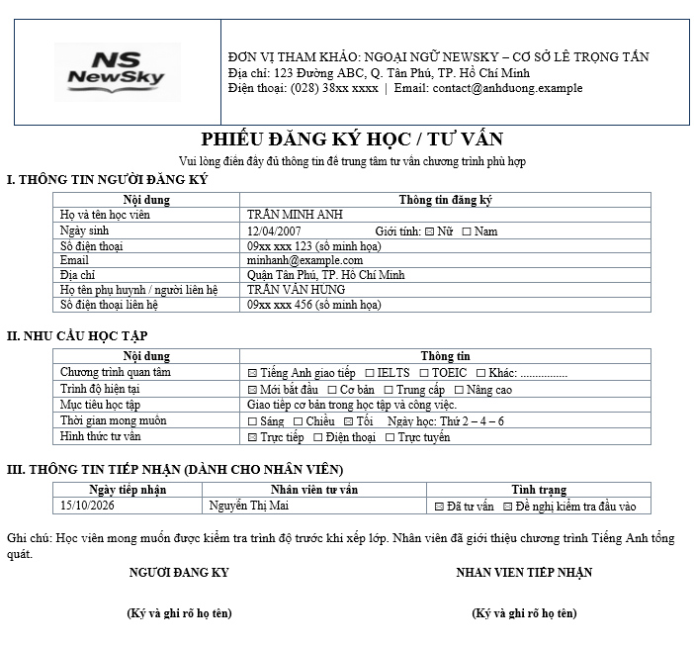
Hình 1.1. Biểu mẫu Phiếu Đăng ký học/ Tư vấn
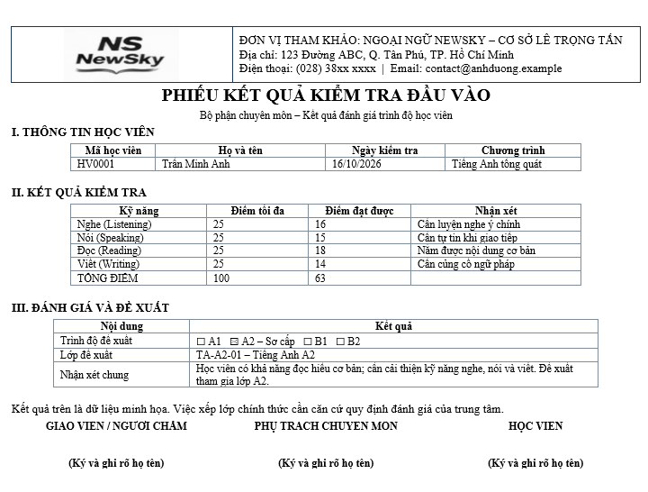
Hình 1.2. Biểu mẫu Phiếu Kiểm tra đầu vào
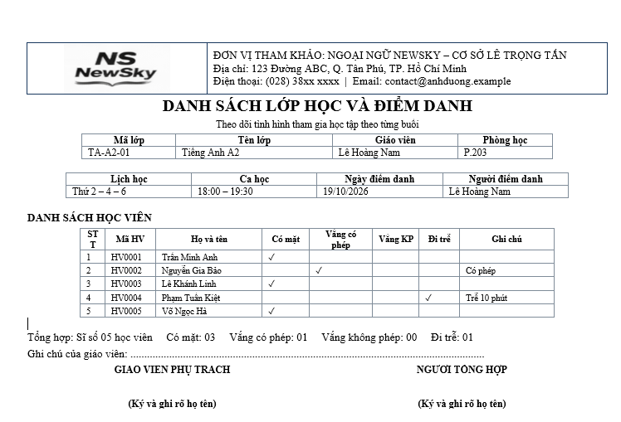
Hình 1.3.Biểu mẫu Phiếu Lớp học và Điểm danh
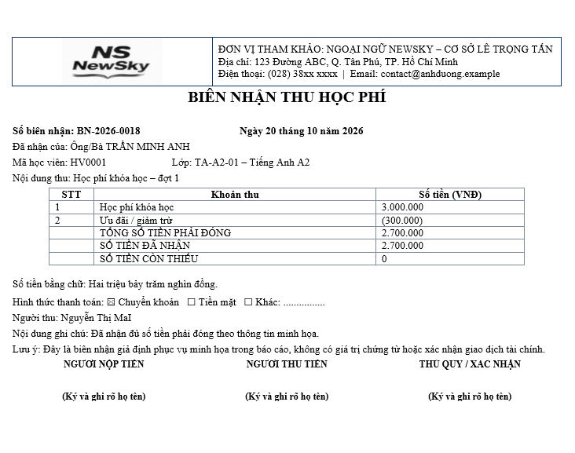
Hình 1.4.Biểu mẫu Phiếu Biên nhận thu học phí

KHẢO SÁT NGHIỆP VỤ QUẢN TRỊ HỆ THỐNG
Quản trị viên hệ thống chịu trách nhiệm quản lý tài khoản, quyền truy cập và các cấu hình chung của hệ thống. Vai trò này tập trung vào việc đảm bảo người dùng có thể truy cập đúng chức năng theo nhiệm vụ được phân công.
Các nghiệp vụ chính của Quản trị viên hệ thống bao gồm:
- Quản lý tài khoản người dùng: Tạo, cập nhật, khóa hoặc mở khóa tài khoản của nhân viên, giáo viên, trợ giảng và học viên.
- Quản lý vai trò người dùng: Xác định và quản lý các vai trò như Quản trị viên, Nhân viên học vụ, Nhân viên tư vấn, Giáo viên, Trợ giảng, Nhân viên kế toán và Học viên.
- Quản lý phân quyền: Thiết lập quyền truy cập chức năng và dữ liệu phù hợp với từng vai trò trong hệ thống.
- Quản lý trạng thái tài khoản: Theo dõi trạng thái hoạt động của tài khoản và xử lý các trường hợp tài khoản bị khóa hoặc ngừng sử dụng.
- Hỗ trợ tài khoản: Hỗ trợ đặt lại thông tin xác thực hoặc xử lý các vấn đề liên quan đến quyền truy cập khi cần thiết.
- Quản lý cấu hình chung: Quản lý một số thông tin và thiết lập dùng chung của hệ thống phục vụ quá trình vận hành.
- Quản lý học phí, thanh toán và công nợ của học viên: Theo dõi, đối soát và quản lý tổng thể học phí, thanh toán và công nợ của học viên trên ứng dụng WinForms; Nhân viên kế toán thực hiện các thao tác nghiệp vụ chi tiết hằng ngày trên Website.
- Phân công giáo viên chính cho lớp học: Phân công hoặc thay đổi giáo viên chính phụ trách lớp học khi cần thiết trên ứng dụng WinForms.
- Sao lưu và phục hồi dữ liệu: Thực hiện hoặc quản lý quá trình sao lưu, phục hồi dữ liệu khi có yêu cầu.
- Theo dõi hoạt động hệ thống: Kiểm tra và giám sát các hoạt động quản trị cần thiết nhằm đảm bảo hệ thống vận hành ổn định.

KHẢO SÁT NGHIỆP VỤ NHÂN VIÊN HỌC VỤ
Nhân viên học vụ chịu trách nhiệm tổ chức và quản lý các hoạt động đào tạo của trung tâm ngoại ngữ, bao gồm chương trình đào tạo, cấp độ, lớp học, giáo viên, học viên, lịch học và quá trình học tập.
Các nghiệp vụ chính của Nhân viên học vụ bao gồm:
- Quản lý chương trình đào tạo: Xây dựng và quản lý các chương trình như Preschool English, Primary English, Secondary English, Communication English và IELTS.
- Quản lý cấp độ và khóa học: Xác định các cấp độ, nội dung học, thời lượng, yêu cầu đầu vào và mục tiêu đầu ra của từng khóa học.
- Quản lý lớp học: Tạo và theo dõi các lớp với các thông tin như mã lớp, tên lớp, chương trình, cấp độ, ngày bắt đầu, ngày kết thúc, số lượng học viên tối đa và trạng thái lớp.
- Xếp học viên vào lớp: Căn cứ vào chương trình đăng ký, độ tuổi, trình độ đầu vào và tình trạng lớp để sắp xếp học viên vào lớp phù hợp.
- Phân công giáo viên và trợ giảng: Phân công giáo viên chính, giáo viên thay thế hoặc trợ giảng dựa trên chuyên môn, chứng chỉ, cấp độ có thể giảng dạy và lịch làm việc. Số lượng giáo viên và trợ giảng cho một lớp không cố định mà phụ thuộc vào chương trình và cấp độ: lớp thuộc chương trình Preschool English cần 1 giáo viên chính và 1 trợ giảng do sĩ số nhỏ và học viên nhỏ tuổi; lớp Primary English và Secondary English có thể phân công thêm trợ giảng khi sĩ số đông; lớp Communication English và IELTS dành cho học viên lớn tuổi thường chỉ cần 1 giáo viên chính.
- Quản lý lịch học: Xây dựng lịch học cho từng lớp, bao gồm ngày học, giờ học, phòng học và thời gian áp dụng.
- Quản lý phòng học: Sắp xếp phòng phù hợp với số lượng học viên và lịch học, đồng thời hạn chế tình trạng trùng phòng.
- Quản lý ca học: Theo dõi từng ca học thực tế, giáo viên đứng lớp, trợ giảng, phòng học và trạng thái của ca học.
- Theo dõi quá trình học tập: Theo dõi tình trạng điểm danh, kết quả học tập và các vấn đề phát sinh trong quá trình học của học viên.
- Quản lý thay đổi lớp học: Xử lý các trường hợp chuyển lớp, bảo lưu, thay đổi giáo viên, thay đổi lịch học hoặc kết thúc lớp.
- Phối hợp với các bộ phận khác: Trao đổi với nhân viên tư vấn, giáo viên, trợ giảng và nhân viên kế toán để đảm bảo quá trình đăng ký, xếp lớp, giảng dạy và theo dõi học viên được thống nhất.

KHẢO SÁT NGHIỆP VỤ NHÂN VIÊN TƯ VẤN
Nhân viên tư vấn là người trực tiếp tiếp nhận nhu cầu của học viên hoặc phụ huynh khi có nhu cầu tìm hiểu và đăng ký học tại trung tâm. Bộ phận này đóng vai trò kết nối giữa học viên với chương trình đào tạo và bộ phận học vụ.
Các nghiệp vụ chính của nhân viên tư vấn bao gồm:
- Tiếp nhận thông tin học viên: Ghi nhận các thông tin cơ bản của học viên như họ tên, ngày sinh, số điện thoại, email, địa chỉ và thông tin phụ huynh hoặc người liên hệ trong trường hợp học viên chưa đủ tuổi.
- Xác định nhu cầu học tập: Trao đổi với học viên hoặc phụ huynh để xác định ngôn ngữ muốn học, mục tiêu học tập, độ tuổi, trình độ hiện tại, thời gian có thể tham gia học và các yêu cầu liên quan.
- Tư vấn chương trình học: Căn cứ vào nhu cầu và thông tin của học viên để giới thiệu chương trình, cấp độ, thời lượng và hình thức học phù hợp.
- Hướng dẫn kiểm tra đầu vào: Đối với các chương trình yêu cầu xác định trình độ, nhân viên tiếp nhận hướng dẫn học viên thực hiện kiểm tra hoặc đánh giá đầu vào trước khi xếp lớp.
- Ghi nhận kết quả đầu vào: Tiếp nhận kết quả kiểm tra hoặc đánh giá trình độ để làm căn cứ tư vấn cấp độ và lớp học phù hợp.
- Tư vấn lớp học: Cung cấp thông tin về các lớp đang hoặc sắp mở, bao gồm cấp độ, lịch học, thời gian, giáo viên, học phí và số lượng chỗ còn lại.
- Tiếp nhận đăng ký học: Ghi nhận lựa chọn của học viên sau khi đã thống nhất chương trình hoặc lớp học phù hợp.
- Tạo hồ sơ học viên: Hoàn thiện thông tin hồ sơ học viên để chuyển sang bộ phận học vụ và các bộ phận liên quan xử lý tiếp.
- Phối hợp thu học phí: Chuyển thông tin đăng ký và khoản học phí cần thanh toán đến bộ phận kế toán để hoàn thành thủ tục nhập học.
- Phối hợp cấp tài khoản học viên: Sau khi hoàn thành các thủ tục cần thiết, hệ thống tự động sinh tài khoản cho học viên ngay khi Nhân viên tư vấn hoàn tất hồ sơ đăng ký, không cần Quản trị viên hệ thống thao tác thủ công; thông tin đăng nhập được gửi cho học viên qua email hoặc số điện thoại đã đăng ký.
- Chăm sóc và hỗ trợ ban đầu: Giải đáp các thắc mắc liên quan đến lớp học, lịch học, chương trình đào tạo và các thủ tục trước khi học viên bắt đầu tham gia lớp.
- Quản lý chương trình ưu đãi: Áp dụng chính sách ưu đãi học phí khi học viên đăng ký và đóng học phí từ 2 khóa học trở lên trong cùng một lần đăng ký, mức ưu đãi đề xuất là giảm 10% trên tổng học phí các khóa học đăng ký kèm theo.
- Đề xuất poster quảng cáo: Yêu cầu hoặc đề xuất bộ phận marketing thiết kế poster quảng cáo cho các chương trình ưu đãi, khóa học mới hoặc sự kiện của trung tâm.

KHẢO SÁT NGHIỆP VỤ GIÁO VIÊN
Giáo viên là người trực tiếp thực hiện hoạt động giảng dạy và đánh giá quá trình học tập của học viên trong các lớp được phân công. Giáo viên đồng thời phối hợp với bộ phận học vụ để đảm bảo lớp học được tổ chức đúng kế hoạch.
Các nghiệp vụ chính của giáo viên bao gồm:
- Tiếp nhận lớp được phân công: Giáo viên nhận thông tin về lớp học, chương trình, cấp độ, lịch dạy, phòng học và danh sách học viên của lớp.
- Theo dõi lịch giảng dạy: Giáo viên theo dõi ngày dạy, giờ dạy, phòng học và các thay đổi liên quan đến lịch của những lớp mình phụ trách.
- Chuẩn bị nội dung giảng dạy: Căn cứ vào chương trình, cấp độ và tiến độ của lớp để chuẩn bị nội dung phù hợp cho từng ca học.
- Thực hiện giảng dạy: Tổ chức hoạt động giảng dạy theo chương trình và kế hoạch của trung tâm.
- Điểm danh học viên: Ghi nhận tình trạng tham gia của từng học viên trong mỗi ca học, chẳng hạn có mặt, vắng mặt hoặc các trạng thái khác theo quy định của trung tâm.
- Theo dõi quá trình học tập: Quan sát và đánh giá mức độ tham gia, tiến bộ và những vấn đề học tập của từng học viên trong lớp.
- Đánh giá kết quả học tập: Thực hiện các hoạt động đánh giá như bài tập, kiểm tra giữa kỳ, kiểm tra cuối kỳ hoặc các hình thức đánh giá khác theo chương trình.
- Ghi nhận điểm và nhận xét: Ghi nhận kết quả đánh giá và nhận xét về tình hình học tập của học viên để phục vụ việc theo dõi và tổng hợp kết quả.
- Phối hợp với bộ phận học vụ: Báo cáo các trường hợp học viên vắng nhiều, có vấn đề trong quá trình học, cần chuyển lớp hoặc có các tình huống phát sinh liên quan đến lớp học.
- Thực hiện bàn giao khi thay đổi giáo viên: Trong trường hợp giáo viên không thể tiếp tục giảng dạy, giáo viên cần phối hợp với bộ phận học vụ để bàn giao tình trạng lớp, tiến độ và thông tin liên quan cho giáo viên thay thế.
- Cập nhật thông tin chuyên môn: Giáo viên cần cung cấp và cập nhật các thông tin liên quan đến bằng cấp, chuyên ngành, chứng chỉ giảng dạy, ngoại ngữ có khả năng giảng dạy, cấp độ có thể phụ trách và kinh nghiệm chuyên môn để phục vụ việc phân công lớp.

KHẢO SÁT NGHIỆP VỤ TRỢ GIẢNG
Trợ giảng là người hỗ trợ Giáo viên trong quá trình tổ chức và quản lý hoạt động học tập tại lớp. Công việc của Trợ giảng tập trung vào việc phối hợp với Giáo viên, hỗ trợ học viên trong quá trình tham gia buổi học và theo dõi các vấn đề phát sinh trong lớp. Trợ giảng không thay thế vai trò giảng dạy và đánh giá chuyên môn của Giáo viên mà đóng vai trò hỗ trợ để hoạt động học tập diễn ra thuận lợi.
Các nghiệp vụ chính của Trợ giảng bao gồm:
- Theo dõi thông tin lớp học: Trợ giảng xem thông tin các lớp được phân công hỗ trợ, bao gồm danh sách học viên, lịch học và thông tin Giáo viên phụ trách để chủ động chuẩn bị cho các buổi học.
- Hỗ trợ điểm danh học viên: Phối hợp với Giáo viên theo dõi tình hình tham gia buổi học của học viên, ghi nhận các trường hợp có mặt, vắng mặt hoặc đi muộn theo quy trình quản lý của trung tâm.
- Hỗ trợ học viên trong buổi học: Giải đáp các thắc mắc cơ bản liên quan đến hoạt động học tập, hướng dẫn học viên thực hiện yêu cầu của Giáo viên và hỗ trợ duy trì trật tự lớp học.
- Theo dõi tình hình học tập: Quan sát mức độ tham gia và những khó khăn của học viên trong quá trình học, kịp thời trao đổi với Giáo viên để có hướng hỗ trợ phù hợp.
- Phối hợp với Giáo viên: Trao đổi các vấn đề phát sinh trong lớp, hỗ trợ chuẩn bị tài liệu hoặc các hoạt động phục vụ buổi học theo sự phân công của Giáo viên.
- Phản hồi tình hình lớp học: Tổng hợp và thông tin cho Giáo viên hoặc bộ phận học vụ về tình hình tham gia học tập, các trường hợp cần được quan tâm và những vấn đề phát sinh trong quá trình hỗ trợ lớp.
Thông qua các nghiệp vụ trên, Trợ giảng góp phần hỗ trợ Giáo viên trong công tác tổ chức lớp học, đồng thời giúp trung tâm theo dõi tình hình học tập và nâng cao hiệu quả quản lý học viên.

KHẢO SÁT NGHIỆP VỤ NHÂN VIÊN KẾ TOÁN
Nhân viên kế toán chịu trách nhiệm tiếp nhận, ghi nhận và theo dõi các khoản học phí của học viên, đồng thời kiểm soát tình trạng thanh toán, công nợ và tổng hợp các số liệu tài chính liên quan đến hoạt động đào tạo của trung tâm.
Các nghiệp vụ chính của Nhân viên kế toán bao gồm:
- Tiếp nhận thông tin học phí cần thanh toán của học viên.
- Kiểm tra số tiền học viên cần thanh toán.
- Tiếp nhận và ghi nhận các khoản thanh toán học phí.
- Cập nhật trạng thái thanh toán như chưa thanh toán, thanh toán một phần hoặc đã thanh toán.
- Lập và cung cấp biên nhận hoặc xác nhận thanh toán cho học viên.
- Theo dõi tình trạng học phí và công nợ của từng học viên.
- Theo dõi các khoản chưa thanh toán hoặc thanh toán chưa đủ.
- Kiểm tra và đối soát các giao dịch thanh toán đã ghi nhận.
- Ghi nhận và xử lý các trường hợp hoàn tiền hoặc điều chỉnh học phí khi có yêu cầu hợp lệ.
- Tổng hợp doanh thu học phí theo khoảng thời gian.
- Tổng hợp số liệu liên quan đến học phí, thanh toán và công nợ.
- Lập các báo cáo tài chính phục vụ công tác quản lý.
- Phối hợp với nhân viên tư vấn và nhân viên học vụ khi cần xác nhận tình trạng học phí hoặc xử lý các vấn đề liên quan đến thanh toán.

KHẢO SÁT NGHIỆP VỤ HỌC VIÊN
Học viên là người tham gia các chương trình và lớp học tại trung tâm, đồng thời là đối tượng chính sử dụng các dịch vụ đào tạo của trung tâm.
Các nghiệp vụ chính của học viên bao gồm:
- Cung cấp thông tin cá nhân phục vụ quá trình đăng ký học.
- Đăng ký nhu cầu học tập và lựa chọn chương trình phù hợp.
- Tiếp nhận tư vấn về chương trình, cấp độ, lớp học và lịch học.
- Tiếp nhận thông tin lớp học sau khi được xếp lớp.
- Theo dõi lịch học, phòng học và giáo viên phụ trách.
- Tham gia các ca học theo lịch.
- Thực hiện bài tập, kiểm tra và các hoạt động đánh giá.
- Theo dõi điểm số và kết quả học tập.
- Theo dõi tình trạng điểm danh và quá trình tham gia học.
- Tiếp nhận thông báo từ giáo viên hoặc trung tâm.
- Phản hồi các vấn đề liên quan đến lớp học, lịch học hoặc quá trình học tập.
- Đánh giá dịch vụ đào tạo và giảng dạy của trung tâm sau khi kết thúc khóa học hoặc lớp học.
- Tham gia khảo sát mức độ hài lòng về dịch vụ học tập của trung tâm khi có yêu cầu.

KẾT CHƯƠNG
Chương này đã trình bày kết quả khảo sát hệ thống quản lý Trung tâm Ngoại ngữ, bao gồm phương pháp thực hiện, công nghệ dự kiến sử dụng, kế hoạch phân công công việc, khảo sát hiện trạng và khảo sát nghiệp vụ của các nhóm người dùng gồm Quản trị viên hệ thống, Nhân viên học vụ, Nhân viên tư vấn, Giáo viên, Trợ giảng, Nhân viên kế toán và Học viên. Kết quả khảo sát là cơ sở quan trọng để nhóm tiến hành phân tích yêu cầu, xác định module chức năng và các bảng dữ liệu chính, phục vụ cho quá trình phân tích và thiết kế hệ thống ở chương tiếp theo.

PHÂN TÍCH HỆ THỐNG

GIỚI THIỆU
Chương này tập trung phân tích hệ thống quản lý Trung tâm Ngoại ngữ dựa trên kết quả khảo sát các nghiệp vụ và nhu cầu của các nhóm người dùng đã trình bày ở chương trước. Nội dung phân tích hướng đến việc xác định rõ các chức năng mà hệ thống cần cung cấp, phạm vi sử dụng của từng nhóm người dùng và mối quan hệ giữa các chức năng trong quá trình hoạt động của trung tâm.
Trên cơ sở đó, chương trình bày các yêu cầu chức năng và phi chức năng của hệ thống, làm nền tảng để xây dựng các mô hình Use Case, đặc tả các chức năng và mô hình phân tích hệ thốngViệc phân tích giúp làm rõ cách hệ thống hỗ trợ các nghiệp vụ quản lý, đồng thời xác định những yêu cầu cần đáp ứng trước khi chuyển sang giai đoạn thiết kế và xây dựng hệ thống

YÊU CẦU HỆ THỐNG

Yêu cầu chức năng
Dựa trên kết quả khảo sát nghiệp vụ tại Chương 1, hệ thống quản lý Trung tâm Ngoại ngữ được định hướng xây dựng nhằm hỗ trợ các hoạt động quản lý người dùng, quản lý học viên, tổ chức đào tạo và theo dõi quá trình học tập. Các chức năng được xác định theo từng nhóm nghiệp vụ và vai trò người dùng, bảo đảm người dùng chỉ được truy cập và thực hiện những chức năng phù hợp với phạm vi trách nhiệm.
Các yêu cầu chức năng chính của hệ thống bao gồm:
- Quản lý tài khoản và phân quyền: Hỗ trợ người dùng đăng nhập, đăng xuất và truy cập hệ thống theo vai trò được cấp. Quản trị viên thực hiện các nghiệp vụ quản lý tài khoản và kiểm soát quyền truy cập theo phạm vi quản lý của trung tâm.
- Quản lý thông tin học viên: Hỗ trợ lưu trữ và tra cứu thông tin cá nhân của học viên, phục vụ quá trình đăng ký và theo dõi hoạt động học tập tại trung tâm.
- Quản lý chương trình đào tạo và khóa học: Hỗ trợ quản lý thông tin chương trình, cấp độ và khóa học, bao gồm các thông tin như tên khóa học, nội dung, thời lượng và học phí.
- Tiếp nhận và tư vấn học viên: Hỗ trợ tiếp nhận thông tin, nhu cầu học tập và tư vấn chương trình hoặc khóa học phù hợp với học viên.
- Quản lý lớp học và phân công giảng dạy: Hỗ trợ quản lý thông tin lớp học, danh sách học viên, lịch học và việc phân công Giáo viên, Trợ giảng phụ trách lớp.
- Quản lý quá trình học tập: Hỗ trợ theo dõi tình hình tham gia lớp học, điểm danh và kết quả học tập của học viên trong quá trình đào tạo.
- Quản lý học phí: Hỗ trợ theo dõi thông tin học phí, tình trạng thanh toán và các khoản còn phải thanh toán của học viên.
- Quản lý thông báo và hỗ trợ học viên: Hỗ trợ cung cấp các thông tin cần thiết liên quan đến khóa học, hoạt động của trung tâm và giải đáp những thắc mắc cơ bản của học viên.
- Thống kê và báo cáo: Định hướng cung cấp số liệu tổng hợp về học viên, lớp học, kết quả học tập và tình hình học phí nhằm hỗ trợ công tác quản lý.
Các yêu cầu trên thể hiện phạm vi nghiệp vụ mà hệ thống hướng đến. Tuy nhiên, mức độ triển khai của từng chức năng trong khuôn khổ đề tài không hoàn toàn giống nhau. Một số chức năng đã được xây dựng và kiểm tra, trong khi một số chức năng mới được phân tích, thiết kế hoặc đang tiếp tục hoàn thiện.

Yêu cầu phi chức năng
Yêu cầu phi chức năng mô tả các tiêu chí về chất lượng, khả năng vận hành và mức độ đáp ứng của hệ thống. Đối với hệ thống quản lý Trung tâm Ngoại ngữ, các yêu cầu phi chức năng được xác định như sau:
- Bảo mật và kiểm soát truy cập: Hệ thống cần hỗ trợ xác thực người dùng bằng tài khoản và mật khẩu. Việc truy cập các chức năng cần được kiểm soát theo vai trò, hạn chế người dùng thực hiện những thao tác không thuộc phạm vi quyền hạn. Các thông tin cá nhân và dữ liệu học tập cần được bảo vệ phù hợp.
- Hiệu năng: Hệ thống cần đáp ứng thời gian xử lý hợp lý đối với các thao tác thông thường như đăng nhập, tra cứu và cập nhật dữ liệu. Khả năng đáp ứng khi có nhiều người dùng truy cập đồng thời cần được xem xét trong quá trình phát triển và kiểm thử.
- Khả năng mở rộng: Hệ thống cần được tổ chức theo hướng thuận tiện cho việc bổ sung chức năng, mở rộng nghiệp vụ quản lý, thêm vai trò người dùng hoặc phát triển các phân hệ mới khi nhu cầu của trung tâm thay đổi.
- Khả năng bảo trì: Mã nguồn cần được tổ chức rõ ràng, phân chia thành các thành phần có trách nhiệm cụ thể nhằm thuận tiện cho việc đọc hiểu, sửa lỗi, nâng cấp và phát triển thêm chức năng.
- Đồng bộ dữ liệu: Dữ liệu được sử dụng chung giữa ứng dụng WinForms và Website cần được trao đổi thông qua Backend API, hạn chế tình trạng sai lệch dữ liệu giữa các giao diện sử dụng hệ thống.
- Tính toàn vẹn dữ liệu: Dữ liệu về người dùng, học viên, nhân sự, lớp học và các thông tin liên quan cần được lưu trữ có tổ chức, bảo đảm các mối quan hệ dữ liệu phù hợp và hạn chế tình trạng trùng lặp hoặc sai lệch.
- Tính thân thiện với người dùng: Giao diện cần được thiết kế rõ ràng, dễ quan sát và phù hợp với từng nhóm người dùng. Website sử dụng tiếng Việt và được thiết kế để hiển thị phù hợp trên các kích thước màn hình phổ biến.
- Khả năng sao lưu và phục hồi: Dữ liệu của hệ thống cần có phương án sao lưu và phục hồi nhằm hạn chế nguy cơ mất dữ liệu khi xảy ra sự cố. Việc triển khai và kiểm chứng chức năng này phụ thuộc vào phạm vi thực hiện của hệ thống.

XÁC ĐỊNH CÁC MODULE CHÍNH
Dựa trên kết quả khảo sát nghiệp vụ và các yêu cầu chức năng đã xác định, hệ thống quản lý Trung tâm Ngoại ngữ được phân chia thành các module chính. Việc phân chia module giúp nhóm tổ chức chức năng theo từng nhóm nghiệp vụ, thuận tiện cho quá trình phân tích, thiết kế và phát triển hệ thống.
Các module chính của hệ thống bao gồm:
- Module Xác thực và phân quyền: Phục vụ chức năng đăng nhập, đăng xuất và kiểm soát quyền truy cập của người dùng theo vai trò được cấp.
- Module Quản lý người dùng và nhân sự: Quản lý thông tin tài khoản và thông tin nhân sự của trung tâm, bao gồm các nhóm người dùng như Quản trị viên, Nhân viên học vụ, Nhân viên tư vấn, Giáo viên, Trợ giảng và Nhân viên kế toán.
- Module Quản lý học viên: Quản lý thông tin cá nhân, hồ sơ và các thông tin liên quan đến quá trình tham gia học tập của học viên.
- Module Quản lý chương trình đào tạo: Quản lý thông tin chương trình đào tạo, cấp độ và khóa học, phục vụ công tác tổ chức hoạt động giảng dạy.
- Module Quản lý lớp học: Quản lý thông tin lớp học, danh sách học viên, trạng thái lớp và các thông tin liên quan đến quá trình tổ chức lớp.
- Module Phân công giảng dạy: Quản lý việc phân công Giáo viên và Trợ giảng tham gia phụ trách các lớp học theo kế hoạch của trung tâm.
- Module Quản lý lịch học: Quản lý thông tin thời gian học, lịch học và những thay đổi liên quan đến kế hoạch học tập của các lớp.
- Module Quản lý điểm danh và kết quả học tập: Hỗ trợ ghi nhận tình hình tham gia buổi học, theo dõi điểm số và kết quả học tập của học viên.
- Module Quản lý học phí: Quản lý thông tin học phí, tình trạng thanh toán và các khoản cần theo dõi trong quá trình học tập của học viên.
- Module Quản lý thông báo và hỗ trợ học viên: Cung cấp thông tin liên quan đến hoạt động của trung tâm, đồng thời hỗ trợ giải đáp các thắc mắc cơ bản của học viên.
- Module Thống kê và báo cáo: Tổng hợp thông tin phục vụ công tác theo dõi và quản lý hoạt động đào tạo, học viên và tình hình học phí.
- Module Sao lưu và phục hồi dữ liệu: Phục vụ yêu cầu bảo vệ dữ liệu và hỗ trợ khôi phục dữ liệu khi có sự cố.
Các module trên thể hiện cách phân chia hệ thống theo nghiệp vụ ở mức phân tích và thiết kế. Không phải tất cả module đều đã được triển khai hoàn chỉnh trong phiên bản hiện tại của đề tài. Mức độ hoàn thành của từng module được trình bày cụ thể trong các chương thiết kế, xây dựng và kiểm thử hệ thống.

XÁC ĐỊNH CÁC BẢNG DỮ LIỆU CHÍNH
Theo cấu trúc cơ sở dữ liệu SQL Server của dự án, hệ thống sử dụng tổng cộng 32 bảng dữ liệu để lưu trữ và quản lý thông tin phục vụ các nghiệp vụ của trung tâm ngoại ngữ. Các bảng được tổ chức theo từng nhóm chức năng, bao gồm quản lý tài khoản, nhân sự, học viên, chương trình đào tạo, khóa học, lớp học, lịch giảng dạy, kết quả học tập, học phí, thanh toán, dịch vụ và khảo sát.
- Nhóm bảng quản lý tài khoản và nhân sự
- VaiTro: Lưu thông tin các vai trò trong hệ thống, bao gồm tên vai trò, mô tả và trạng thái.
- TaiKhoan: Quản lý thông tin đăng nhập của người dùng, bao gồm tên đăng nhập, mật khẩu đã mã hóa, email, vai trò và trạng thái tài khoản.
- NhanVien: Lưu thông tin nhân viên của trung tâm như họ tên, ngày sinh, giới tính, số điện thoại, email, địa chỉ, chức vụ và trạng thái làm việc.
- GiaoVien: Lưu thông tin giáo viên và trợ giảng, bao gồm thông tin cá nhân, loại giáo viên, chuyên môn, số năm kinh nghiệm và trạng thái làm việc.
- BangCap: Quản lý thông tin bằng cấp của giáo viên, bao gồm tên bằng cấp, chuyên ngành, cơ sở đào tạo và năm tốt nghiệp.
- ChungChi: Lưu thông tin các chứng chỉ chuyên môn của giáo viên.
- Nhóm bảng quản lý học viên và phụ huynh
- HocVien: Lưu thông tin học viên như họ tên, ngày sinh, giới tính, số điện thoại, email, địa chỉ, ngày nhập học và trạng thái học tập.
- PhuHuynh: Quản lý thông tin phụ huynh hoặc người giám hộ của học viên, phục vụ việc liên hệ và trao đổi trong quá trình học tập.
- Nhóm bảng quản lý chương trình và khóa học
- ChuongTrinh: Lưu thông tin các chương trình đào tạo của trung tâm.
- CapDo: Quản lý các cấp độ học tập thuộc chương trình, bao gồm mã cấp độ, tên cấp độ, yêu cầu đầu vào và thời lượng dự kiến.
- KhoaHoc: Lưu thông tin khóa học như tên khóa học, cấp độ, số buổi, học phí và thời gian bắt đầu, kết thúc.
- KiemTraDauVao: Lưu kết quả kiểm tra đầu vào của học viên, bao gồm điểm thành phần, tổng điểm, trạng thái và kết quả đánh giá cấp độ phù hợp.
- Nhóm bảng quản lý lớp học và đăng ký học
- PhongHoc: Quản lý thông tin phòng học, bao gồm tên phòng, sức chứa, trang thiết bị và trạng thái sử dụng.
- LopHoc: Lưu thông tin lớp học như mã lớp, tên lớp, khóa học, ngày bắt đầu, ngày kết thúc, sĩ số tối đa và trạng thái lớp.
- PhanCongGiangDay: Quản lý việc phân công giáo viên hoặc trợ giảng tham gia giảng dạy lớp học, bao gồm ngày phân công, vai trò giảng dạy, ghi chú và trạng thái.
- UuDai: Lưu thông tin các chương trình ưu đãi, bao gồm tên, mã ưu đãi, hình thức và giá trị ưu đãi, điều kiện áp dụng và thời gian hiệu lực.
- DangKyHoc: Quản lý thông tin đăng ký học của học viên, khóa học và lớp học, đồng thời lưu các thông tin liên quan đến học phí và ưu đãi khi đăng ký.
- LichHoc: Quản lý lịch học định kỳ của lớp, bao gồm thứ trong tuần, giờ bắt đầu, giờ kết thúc và phòng học.
- Nhóm bảng quản lý buổi học và kết quả học tập
- CaHoc: Lưu thông tin từng buổi học cụ thể, bao gồm ngày học, giờ bắt đầu, giờ kết thúc, nội dung buổi học và trạng thái.
- DiemDanh: Ghi nhận tình trạng tham gia của học viên trong từng buổi học, kèm theo ngày điểm danh, trạng thái và ghi chú.
- LoaiDiem: Quản lý các loại điểm đánh giá trong quá trình học tập, bao gồm tên loại điểm và các thông tin liên quan đến cách tính điểm.
- DiemSo: Lưu kết quả đánh giá của học viên, bao gồm điểm số, loại điểm, nhận xét, ngày chấm và trạng thái.
- Nhóm bảng quản lý học phí và thanh toán
- HocPhi: Quản lý thông tin học phí của học viên, bao gồm số tiền phải đóng, số tiền đã thanh toán, số tiền còn thiếu và trạng thái học phí.
- ThanhToan: Lưu thông tin các lần thanh toán học phí, bao gồm số tiền thanh toán, phương thức, ngày thanh toán, người giao dịch và trạng thái.
- BienNhan: Quản lý thông tin biên nhận thanh toán, bao gồm số biên nhận, ngày xuất, người thu tiền và ghi chú.
- Nhóm bảng quản lý dịch vụ và khảo sát
- DichVu: Lưu thông tin các dịch vụ do trung tâm cung cấp.
- PhanHoiDichVu: Ghi nhận đánh giá và phản hồi của học viên đối với các dịch vụ của trung tâm.
- KhaoSat: Quản lý thông tin các chương trình khảo sát mức độ hài lòng của học viên.
- CauHoiKhaoSat: Lưu nội dung câu hỏi thuộc từng chương trình khảo sát, bao gồm loại câu hỏi, thứ tự hiển thị và trạng thái.
- PhanHoiKhaoSat: Lưu thông tin các lần học viên gửi phản hồi khảo sát.
- CauTraLoiKhaoSat: Lưu câu trả lời của học viên đối với từng câu hỏi khảo sát, bao gồm nội dung trả lời và mức đánh giá.
- Nhóm bảng quản lý thông báo
- ThongBao: Lưu thông tin thông báo trong hệ thống, bao gồm người gửi, người nhận, nội dung, loại thông báo, thời gian gửi và trạng thái.
Các bảng dữ liệu trên được liên kết với nhau thông qua khóa chính và khóa ngoại nhằm đảm bảo tính nhất quán trong quá trình lưu trữ, tra cứu và xử lý thông tin. Việc tổ chức dữ liệu theo các nhóm nghiệp vụ giúp hệ thống quản lý tập trung các hoạt động của trung tâm ngoại ngữ và hỗ trợ các chức năng được xây dựng trong dự án.

MÔ HÌNH HÓA NGHIỆP VỤ
Mô hình hóa nghiệp vụ được thực hiện nhằm mô tả cách các hoạt động của Trung tâm Ngoại ngữ được tổ chức và xử lý trong thực tế. Thông qua việc mô hình hóa, các tác nhân tham gia, các hoạt động nghiệp vụ và mối quan hệ giữa các hoạt động được xác định rõ ràng, giúp làm cơ sở cho quá trình phân tích và xây dựng hệ thống. Các nghiệp vụ được mô hình hóa dựa trên những hoạt động chính của trung tâm như tiếp nhận và tư vấn học viên, quản lý chương trình và khóa học, quản lý lớp học, quản lý giáo viên và trợ giảng, quản lý học phí và thanh toán, cũng như thống kê và báo cáo. Kết quả mô hình hóa được thể hiện thông qua các sơ đồ nghiệp vụ và đặc tả tương ứng, làm cơ sở để xác định các chức năng của hệ thống ở các phần tiếp theo

XÁC ĐỊNH CÁC TÁC NHÂN

Quản trị viên hệ thống
Quản trị viên hệ thống là người chịu trách nhiệm quản lý tài khoản, phân quyền và cấu hình chung của hệ thống, đồng thời giám sát tổng thể học phí và phân công giáo viên chính cho lớp học trên ứng dụng WinForms.

Nhân viên học vụ
Nhân viên học vụ là người tổ chức và quản lý các hoạt động đào tạo của trung tâm, bao gồm chương trình đào tạo, lớp học, phân công giảng dạy, lịch học và theo dõi quá trình học tập của học viên.

Nhân viên tư vấn
Nhân viên tư vấn là người trực tiếp tiếp nhận nhu cầu của học viên hoặc phụ huynh, tư vấn chương trình học, hướng dẫn kiểm tra đầu vào, tiếp nhận đăng ký học và tạo hồ sơ học viên.

Giáo viên
Giáo viên là người trực tiếp thực hiện giảng dạy, điểm danh, đánh giá kết quả học tập và theo dõi quá trình học của học viên trong các lớp được phân công.

Trợ giảng
Trợ giảng là người hỗ trợ giáo viên trong quá trình tổ chức lớp học và theo dõi học viên, đặc biệt đối với các lớp có số lượng học viên lớn hoặc học viên nhỏ tuổi.

Nhân viên kế toán
Nhân viên kế toán là người tiếp nhận, ghi nhận và theo dõi các khoản học phí, thanh toán, công nợ của học viên và tổng hợp các số liệu tài chính liên quan đến hoạt động đào tạo.

Học viên
Học viên là người tham gia các chương trình và lớp học tại trung tâm, đồng thời là đối tượng chính sử dụng các dịch vụ đào tạo và các chức năng trên hệ thống.

MÔ HÌNH USE CASE NGHIỆP VỤ

Sơ đồ Use Case nghiệp vụ
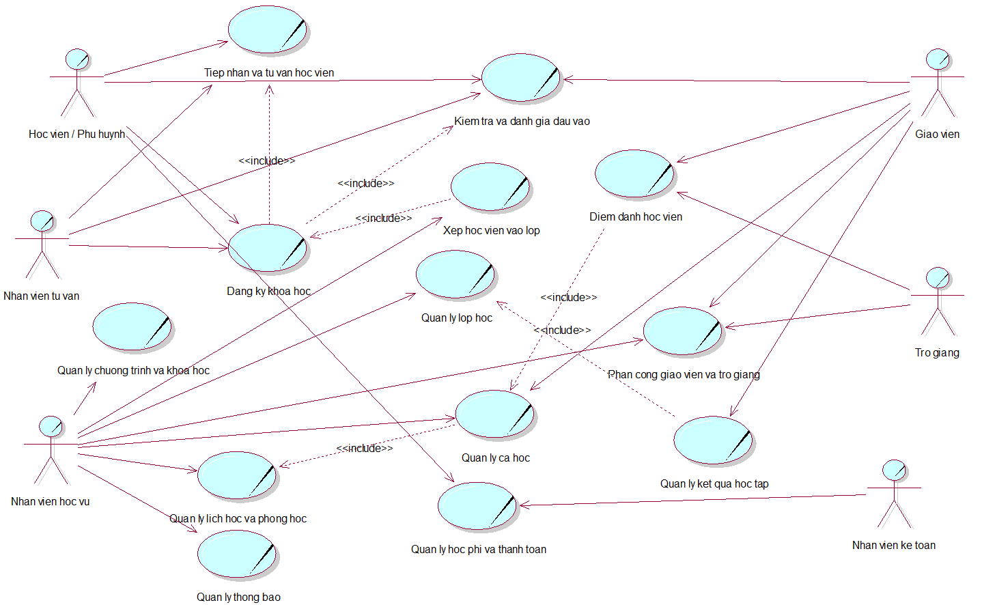
Hình 2.1. Sơ đồ Use Case nghiệp vụ tổng quát

ĐẶC TẢ/ MÔ HÌNH HÓA QUY TRÌNH NGHIỆP VỤ

Tiếp nhận và tư vấn học viên
- Bằng sơ đồ hoạt động
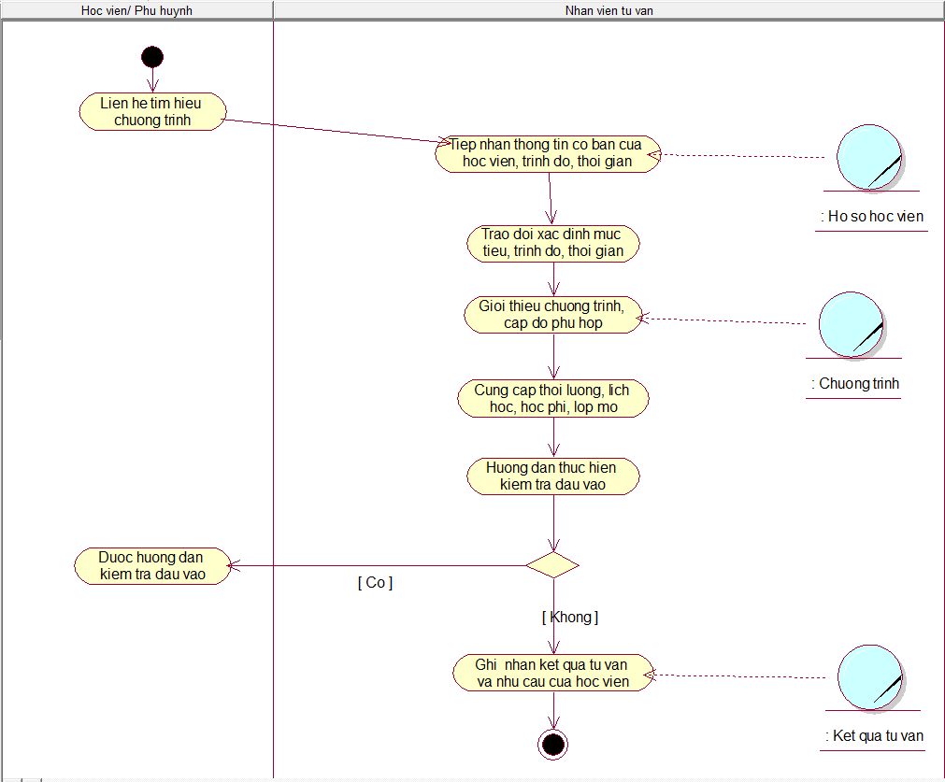
Hình 2.2. Activity Tiếp nhận và tư vấn học viên
- Bằng văn bản
Bảng 2.1. Use case nghiệp vụ Tiếp nhận và tư vấn học viên
Use case nghiệp vụ: Tiếp nhận và tư vấn học viên
Use case bắt đầu khi học viên hoặc phụ huynh có nhu cầu tìm hiểu và đăng ký học tại trung tâm. Mục tiêu của use case nhằm tiếp nhận nhu cầu học tập, thu thập thông tin và tư vấn chương trình, cấp độ hoặc khóa học phù hợp cho học viên.
Các dòng cơ bản:
1. Học viên hoặc phụ huynh liên hệ với trung tâm để tìm hiểu chương trình học.
2. Nhân viên tư vấn tiếp nhận các thông tin cơ bản của học viên như họ tên, độ tuổi, thông tin liên hệ và thông tin phụ huynh nếu cần.
3. Nhân viên tư vấn trao đổi để xác định mục tiêu học tập, trình độ hiện tại, thời gian có thể tham gia học và các yêu cầu liên quan.
4. Nhân viên tư vấn giới thiệu các chương trình, cấp độ và khóa học phù hợp.
5. Nhân viên tư vấn cung cấp thông tin về thời lượng học, lịch học dự kiến, học phí và các lớp đang hoặc sắp mở.
6. Nếu chương trình yêu cầu đánh giá trình độ đầu vào, học viên được hướng dẫn thực hiện kiểm tra đầu vào.
7. Kết quả tư vấn và nhu cầu của học viên được ghi nhận để phục vụ bước đăng ký tiếp theo.
Các dòng thay thế:
Xử lý học viên chưa đủ tuổi: nếu học viên chưa đủ tuổi thì nhân viên tư vấn phải thu thập thêm thông tin phụ huynh hoặc người giám hộ.

Kiểm tra và đánh giá đầu vào
- Bằng sơ đồ hoạt động
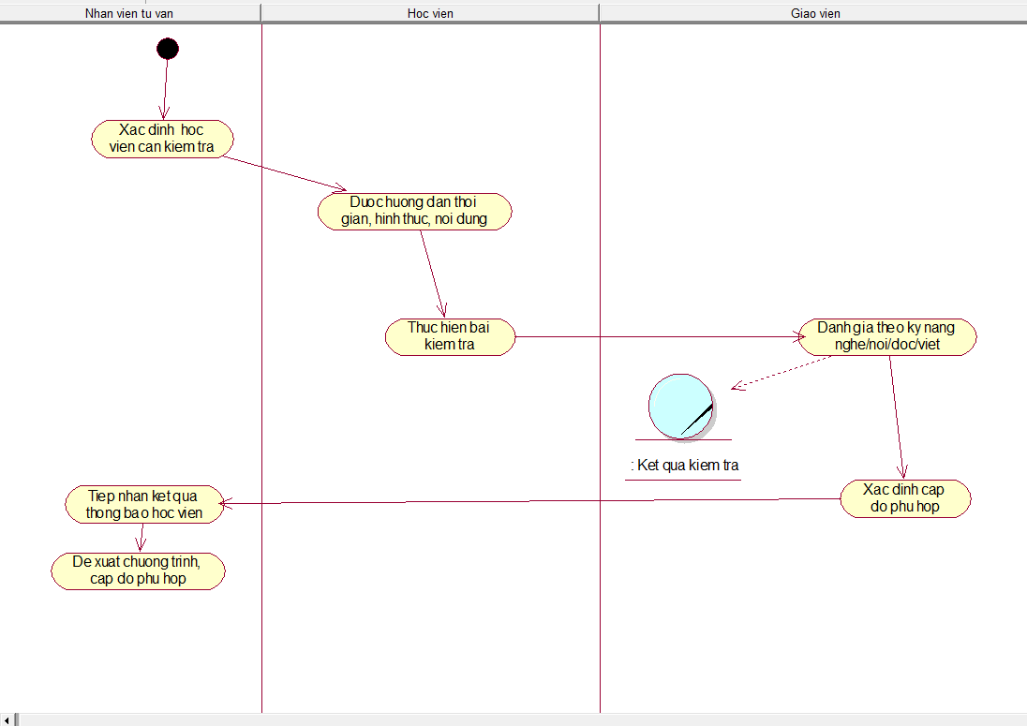
Hình 2.3. Activity Kiểm tra và đánh giá đầu vào
- Bằng văn bản
Bảng 2.2. Use case nghiệp vụ Kiểm tra và đánh giá đầu vào
Use case nghiệp vụ: Kiểm tra và đánh giá đầu vào
Use case bắt đầu khi học viên có nhu cầu đăng ký chương trình yêu cầu xác định trình độ đầu vào hoặc chưa xác định được cấp độ phù hợp. Mục tiêu của use case nhằm xác định trình độ tiếng Anh hiện tại của học viên để làm cơ sở lựa chọn cấp độ và khóa học phù hợp.
Các dòng cơ bản:
1. Nhân viên tư vấn xác định học viên cần thực hiện kiểm tra đầu vào.
2. Học viên được hướng dẫn về thời gian, hình thức và nội dung kiểm tra.
3. Học viên thực hiện bài kiểm tra hoặc hoạt động đánh giá theo quy định của trung tâm.
4. Giáo viên hoặc người phụ trách đánh giá kết quả dựa trên các kỹ năng phù hợp như nghe, nói, đọc và viết.
5. Kết quả kiểm tra được tổng hợp và sử dụng để xác định cấp độ phù hợp của học viên.
6. Nhân viên tư vấn tiếp nhận kết quả đánh giá và thông báo cho học viên hoặc phụ huynh.
7. Dựa trên kết quả đầu vào, nhân viên tư vấn tiếp tục đề xuất chương trình, cấp độ hoặc khóa học phù hợp.
Các dòng thay thế:
Xử lý người không có thẩm quyền: nếu người thực hiện không phải là người có trách nhiệm đánh giá thì hệ thống không cho phép xác nhận kết quả đầu vào.

Đăng ký khóa học
- Bằng sơ đồ hoạt động
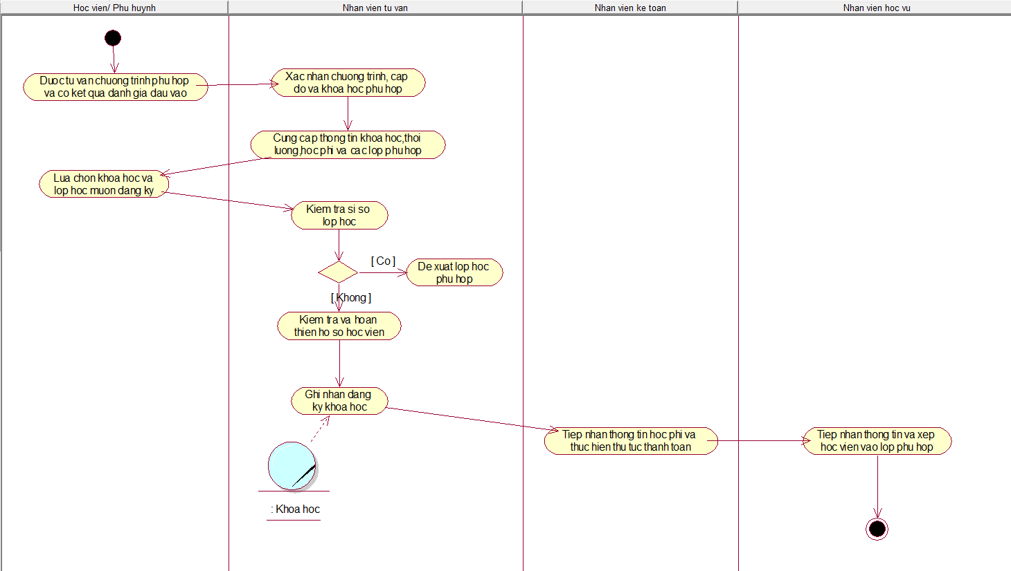
Hình 2.4. Activity Đăng ký khóa học
- Bằng văn bản
Bảng 2.3.Use case nghiệp vụ Đăng ký khóa học
Use case nghiệp vụ: Đăng ký khóa học
Use case bắt đầu khi học viên đã được tư vấn chương trình phù hợp và đã có kết quả đánh giá đầu vào nếu khóa học yêu cầu. Mục tiêu của use case nhằm ghi nhận việc học viên lựa chọn và đăng ký khóa học phù hợp, đồng thời chuẩn bị thông tin cần thiết cho việc thanh toán và xếp lớp
Các dòng cơ bản:
1. Nhân viên tư vấn xác nhận chương trình, cấp độ và khóa học phù hợp với học viên.
2. Nhân viên tư vấn cung cấp thông tin về khóa học, thời lượng, học phí và các lớp phù hợp đang hoặc sắp mở.
3. Học viên hoặc phụ huynh lựa chọn khóa học muốn đăng ký.
4. Nhân viên tư vấn kiểm tra và hoàn thiện thông tin hồ sơ học viên.
5. Việc đăng ký khóa học được ghi nhận với thông tin chương trình, cấp độ, khóa học và thời điểm đăng ký.
6. Thông tin học phí được chuyển cho Nhân viên kế toán để thực hiện thủ tục thanh toán.
7. Sau khi đáp ứng các điều kiện đăng ký cần thiết, thông tin được chuyển cho Nhân viên học vụ để thực hiện xếp học viên vào lớp phù hợp
Các dòng thay thế:
Xử lý lớp đã đủ sĩ số: nếu lớp được đề xuất không còn khả năng tiếp nhận học viên thì nhân viên tư vấn đề xuất lớp khác phù hợp.

Quản lý chương trình, cấp độ và khóa học
- Bằng sơ đồ hoạt động
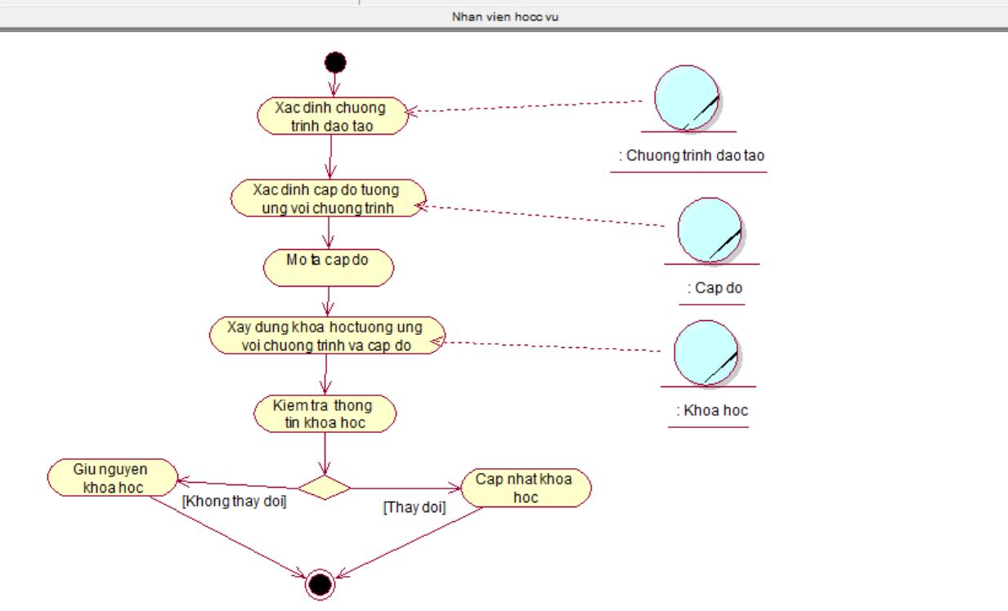
Hình 2.5. Quản lý chương trình, cấp độ và khóa học
- Bằng văn bản
Bảng 2.4. Use case nghiệp vụ Quản lý chương trình, cấp độ và khóa học
Use case nghiệp vụ: Quản lý chương trình, cấp độ và khóa học
Use case bắt đầu khi trung tâm có nhu cầu xây dựng mới, cập nhật hoặc ngừng áp dụng chương trình, cấp độ hoặc khóa học. Mục tiêu của use case nhằm tổ chức và quản lý cấu trúc đào tạo của trung tâm, bao gồm chương trình, cấp độ và khóa học để làm cơ sở tư vấn, xếp lớp và tổ chức giảng dạy.
Các dòng cơ bản:
1. Nhân viên học vụ xác định chương trình đào tạo theo nhóm đối tượng hoặc mục tiêu học tập.
2. Với mỗi chương trình, nhân viên học vụ xác định các cấp độ tương ứng.
3. Mỗi cấp độ được mô tả bằng yêu cầu đầu vào, mục tiêu đầu ra, thứ tự cấp độ và thời lượng dự kiến.
4. Nhân viên học vụ xây dựng các khóa học thuộc từng chương trình và cấp độ.
5. Khóa học được xác định về nội dung, số ca, tổng thời lượng, học phí và trạng thái áp dụng.
6. Khi có thay đổi về nội dung đào tạo, nhân viên học vụ cập nhật thông tin chương trình, cấp độ hoặc khóa học.
7. Các chương trình hoặc khóa học không còn áp dụng được chuyển sang trạng thái ngừng hoạt động.
Các dòng thay thế:
Xử lý ngừng áp dụng khóa học đã có dữ liệu: nếu khóa học đã phát sinh lớp học hoặc dữ liệu liên quan thì nhân viên học vụ chỉ được chuyển khóa học sang trạng thái ngừng sử dụng, không được xóa hoàn toàn.

Quản lý lớp học
- Bằng sơ đồ hoạt động
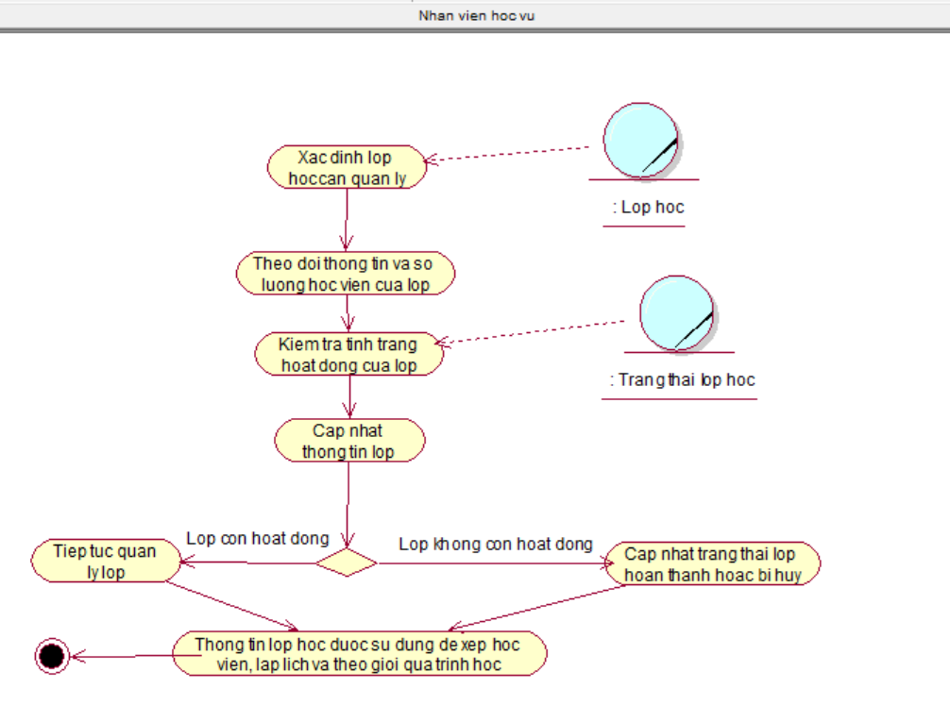
Hình 2.6. Activity Quản lý lớp học
- Bằng văn bản
Bảng 2.5.Use case nghiệp vụ Quản lý lớp học
Use case nghiệp vụ: Quản lý lớp học
Use case bắt đầu khi trung tâm có lớp học cần được quản lý hoặc cần cập nhật thông tin. Mục tiêu của use case nhằm quản lý thông tin và tình trạng hoạt động của các lớp học, đảm bảo lớp học có đầy đủ thông tin và được theo dõi trong suốt quá trình hoạt động.
Các dòng cơ bản:
1. Nhân viên học vụ xác định lớp học cần quản lý.
2. Nhân viên học vụ theo dõi thông tin và số lượng học viên hiện tại của lớp.
3. Nhân viên học vụ kiểm tra tình trạng hoạt động của lớp.
4. Khi lớp hoàn thành, bị hủy hoặc không tiếp tục hoạt động, nhân viên học vụ cập nhật trạng thái lớp tương ứng.
5. Thông tin lớp học được sử dụng để phục vụ việc xếp học viên, phân công giáo viên, lập lịch và theo dõi quá trình học tập.
Các dòng thay thế:
Xử lý lớp đã có dữ liệu học tập: nếu lớp đã phát sinh học viên, lịch học hoặc dữ liệu học tập thì nhân viên học vụ chỉ được chuyển lớp sang trạng thái phù hợp, không được xóa hoàn toàn.

Xếp học viên vào lớp
- Bằng sơ đồ hoạt động
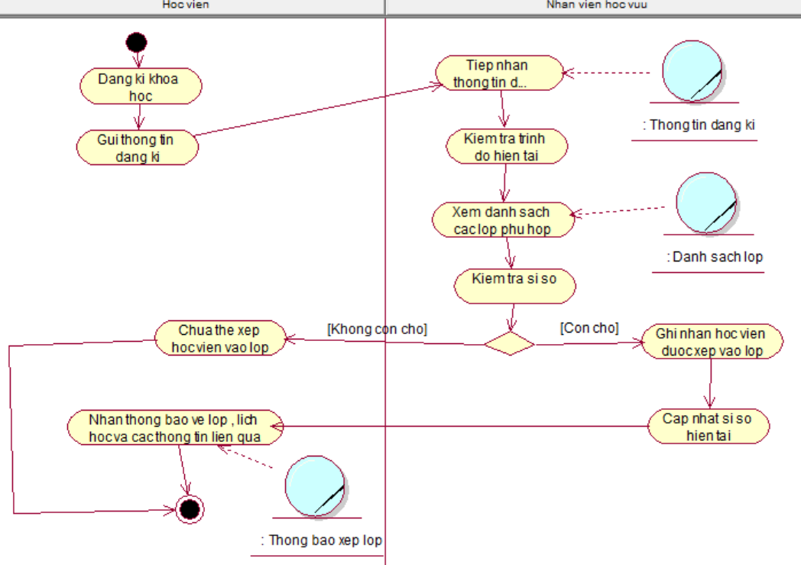
Hình 2.7. Activity Xếp học viên vào lớp
- Bằng văn bản
Bảng 2.6. Use case nghiệp vụ Xếp học viên vào lớp
Use case nghiệp vụ: Xếp học viên vào lớp
Use case bắt đầu khi học viên đã có hồ sơ đăng ký khóa học hợp lệ và đã xác định được chương trình, cấp độ phù hợp. Mục tiêu của use case nhằm sắp xếp học viên đã đăng ký khóa học vào lớp phù hợp với cấp độ, lịch học, độ tuổi và khả năng tiếp nhận của lớp.
Các dòng cơ bản:
1. Nhân viên học vụ tiếp nhận thông tin đăng ký của học viên.
2. Nhân viên học vụ kiểm tra chương trình, cấp độ, khóa học, độ tuổi và lịch học mà học viên có thể tham gia.
3. Nhân viên học vụ xem danh sách các lớp phù hợp đang mở hoặc sắp mở.
4. Nhân viên học vụ kiểm tra sĩ số hiện tại và số lượng chỗ còn lại của từng lớp.
5. Một lớp phù hợp được lựa chọn cho học viên.
6. Nhân viên học vụ ghi nhận việc học viên được xếp vào lớp.
7. Sĩ số hiện tại của lớp được cập nhật.
8. Học viên được thông báo về lớp, lịch học, phòng học và các thông tin liên quan.
Các dòng thay thế:
Xử lý lớp đã đủ sĩ số: nếu số lượng học viên đã đạt sĩ số tối đa của lớp thì nhân viên học vụ không được xếp thêm học viên vào lớp đó.

Phân công giáo viên và trợ giảng
- Bằng sơ đồ hoạt động
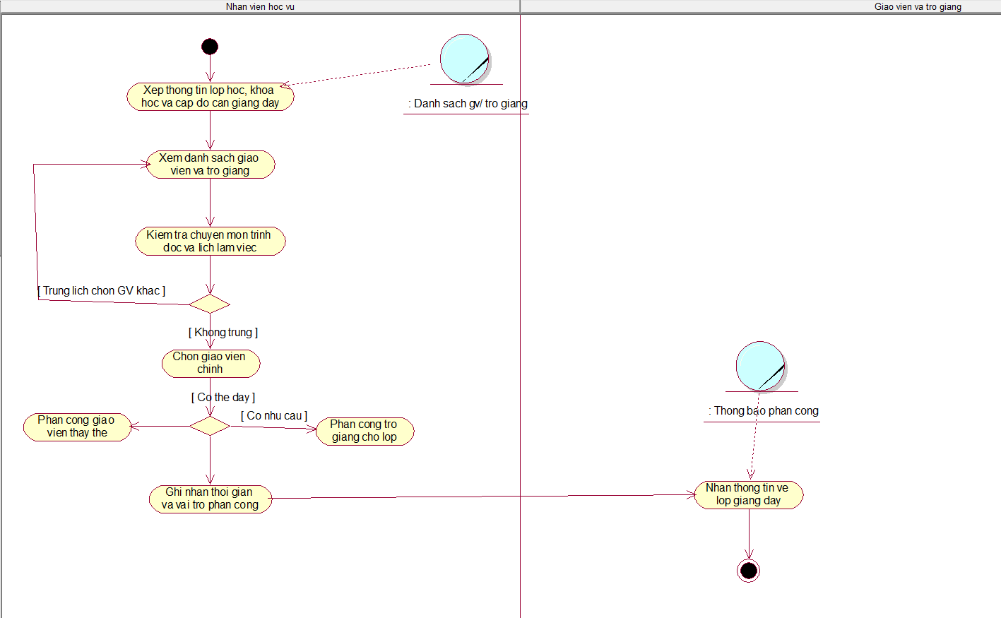
Hình 2.8. Activity Phân công giáo viên và trợ giảng
- Bằng văn bản
Bảng 2.7. Use case nghiệp vụ Phân công giáo viên và trợ giảng
Use case nghiệp vụ: Phân công giáo viên và trợ giảng
Use case bắt đầu khi lớp học đã được tạo và có nhu cầu phân công giáo viên hoặc trợ giảng. Mục tiêu của use case nhằm phân công nhân sự giảng dạy phù hợp cho từng lớp dựa trên chuyên môn, trình độ, lịch làm việc và yêu cầu của lớp.
Các dòng cơ bản:
1. Nhân viên học vụ xem thông tin lớp, khóa học và cấp độ cần giảng dạy.
2. Nhân viên học vụ xem danh sách giáo viên và trợ giảng phù hợp.
3. Nhân viên học vụ kiểm tra chuyên môn, trình độ, chứng chỉ, cấp độ có thể giảng dạy và lịch làm việc của từng người.
4. Nhân viên học vụ lựa chọn giáo viên chính cho lớp.
5. Nếu lớp có nhu cầu hỗ trợ, nhân viên học vụ phân công thêm trợ giảng.
6. Khi giáo viên chính không thể giảng dạy, nhân viên học vụ có thể phân công giáo viên thay thế.
7. Thời gian và vai trò của từng phân công được ghi nhận.
8. Giáo viên và trợ giảng nhận thông tin về lớp được phân công.
Các dòng thay thế:
Xử lý trùng lịch giảng dạy: nếu giáo viên hoặc trợ giảng đã có lịch giảng dạy trùng với lớp cần phân công thì nhân viên học vụ không được phân công người đó cho lớp.

Quản lý lịch học và phòng học
- Bằng sơ đồ hoạt động
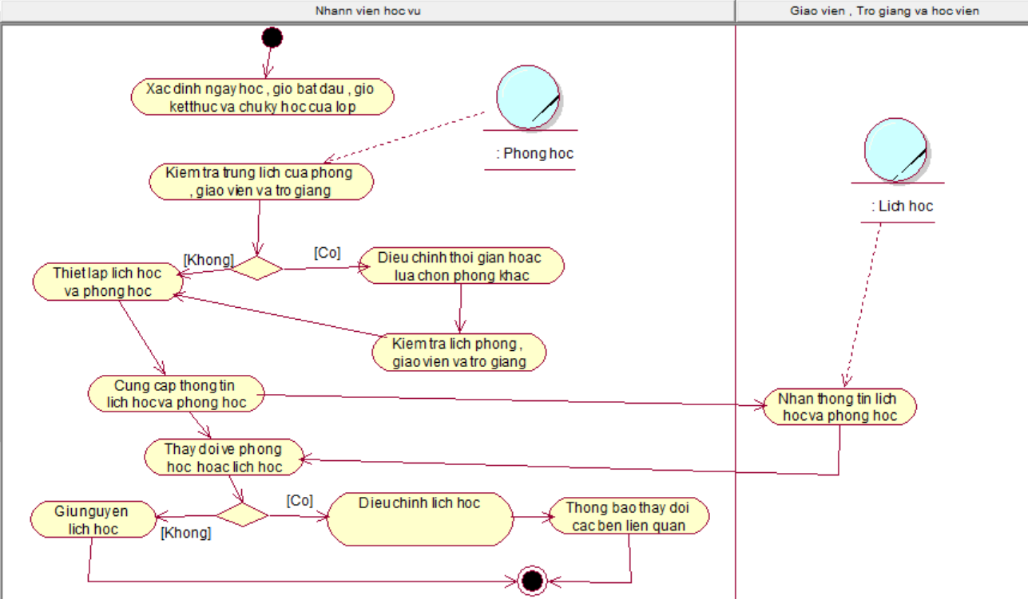
Hình 2.9. Activity Quản lý lịch học và phòng học
- Bằng văn bản
Bảng 2.8. Use case nghiệp vụ Quản lý lịch học và phòng học
Use case nghiệp vụ: Quản lý lịch học và phòng học
Use case bắt đầu khi lớp học đã được tạo và đã có thông tin cần thiết để tổ chức lịch học. Mục tiêu của use case nhằm sắp xếp thời gian và phòng học cho từng lớp, đảm bảo lịch học phù hợp và hạn chế xung đột giữa lớp, phòng và nhân sự giảng dạy.
Các dòng cơ bản:
1. Nhân viên học vụ xác định ngày học, giờ bắt đầu, giờ kết thúc và chu kỳ học của lớp.
2. Nhân viên học vụ lựa chọn phòng học có sức chứa phù hợp.
3. Nhân viên học vụ kiểm tra lịch của phòng, giáo viên và trợ giảng để hạn chế trùng lịch.
4. Lịch học được thiết lập theo từng ngày trong tuần và khoảng thời gian áp dụng.
5. Giáo viên, trợ giảng và học viên được cung cấp thông tin lịch học và phòng học.
6. Khi có thay đổi về thời gian, phòng học hoặc nhân sự, nhân viên học vụ thực hiện điều chỉnh lịch.
7. Các bên liên quan được thông báo về nội dung thay đổi.
8. Lịch học được sử dụng làm cơ sở tạo và theo dõi các ca học thực tế của lớp.
Các dòng thay thế:
Xử lý trùng phòng học: nếu phòng học đã được bố trí cho lớp khác trong cùng thời gian thì nhân viên học vụ không được xếp lịch học đó, phải chọn phòng học hoặc khung giờ khác.

Quản lý ca học
- Bằng sơ đồ hoạt động
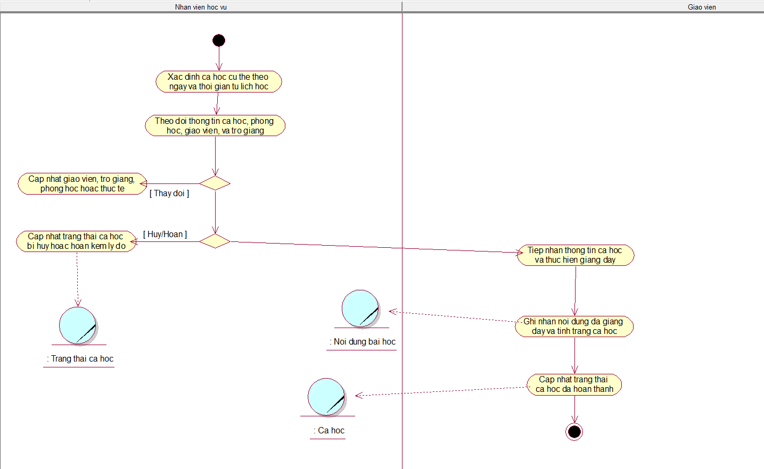
Hình 2.10. Activity Quản lý ca học
- Bằng văn bản
Bảng 2.9. Use case nghiệp vụ Quản lý ca học
Use case nghiệp vụ: Quản lý ca học
Use case bắt đầu khi lớp đã có lịch học và đến thời điểm tổ chức ca học. Mục tiêu của use case nhằm theo dõi và quản lý từng ca học thực tế của lớp dựa trên lịch học đã được thiết lập.
Các dòng cơ bản:
1. Từ lịch học của lớp, các ca học cụ thể được xác định theo ngày và thời gian tương ứng.
2. Nhân viên học vụ theo dõi thông tin ca học gồm lớp, ngày học, thời gian, phòng học, giáo viên và trợ giảng.
3. Giáo viên tiếp nhận thông tin ca học và thực hiện giảng dạy theo kế hoạch.
4. Trong trường hợp có thay đổi, nhân viên học vụ có thể cập nhật giáo viên đứng lớp, trợ giảng, phòng học hoặc thời gian thực tế.
5. Giáo viên ghi nhận nội dung đã giảng dạy và tình trạng của ca học.
6. Sau khi kết thúc, ca học được cập nhật trạng thái phù hợp như đã hoàn thành, bị hủy hoặc hoãn.
Các dòng thay thế:
Xử lý ca học bị hủy hoặc hoãn: nếu ca học không thể diễn ra theo kế hoạch thì nhân viên học vụ cập nhật trạng thái ca học là bị hủy hoặc hoãn kèm lý do

Điểm danh học viên
- Bằng sơ đồ hoạt động
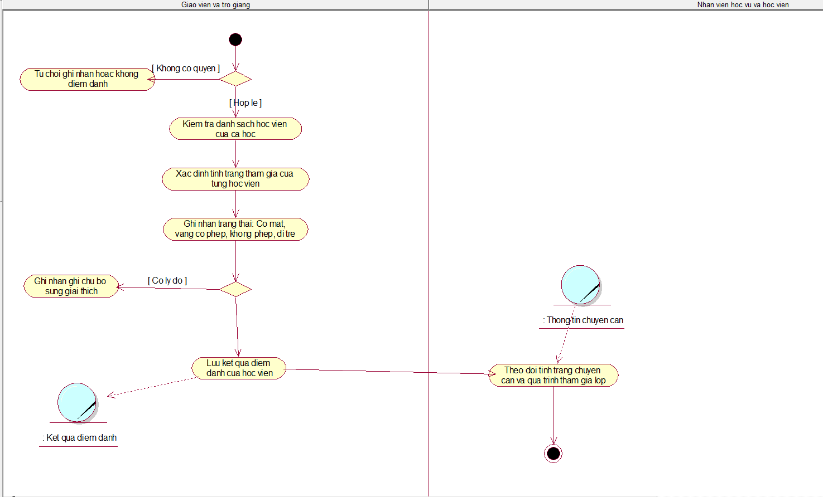
Hình 2.11. Activity Điểm danh học viên
- Bằng văn bản
Bảng 2.10. Use case nghiệp vụ Điểm danh học viên
Use case nghiệp vụ: Điểm danh học viên
Use case bắt đầu khi ca học đã được tổ chức và danh sách học viên của lớp đã được xác định. Mục tiêu của use case nhằm ghi nhận tình trạng tham gia của từng học viên trong mỗi ca học để theo dõi mức độ chuyên cần và quá trình học tập.
Các dòng cơ bản:
1. Giáo viên hoặc trợ giảng kiểm tra danh sách học viên của ca học.
2. Tình trạng tham gia của từng học viên được xác định.
3. Giáo viên hoặc trợ giảng ghi nhận trạng thái như có mặt, vắng có phép, vắng không phép, đi trễ hoặc về sớm.
4. Ghi chú bổ sung được ghi nhận khi có tình huống cần giải thích.
5. Kết quả điểm danh được lưu để theo dõi tình trạng chuyên cần của học viên.
6. Nhân viên học vụ và học viên có thể sử dụng thông tin điểm danh để theo dõi quá trình tham gia lớp.
Các dòng thay thế:
Xử lý người không có quyền điểm danh: nếu người thực hiện không phải là giáo viên, trợ giảng hoặc người được phân quyền thì hệ thống không cho phép ghi nhận hoặc điều chỉnh điểm danh.

Quản lý kết quả học tập
- Bằng sơ đồ hoạt động
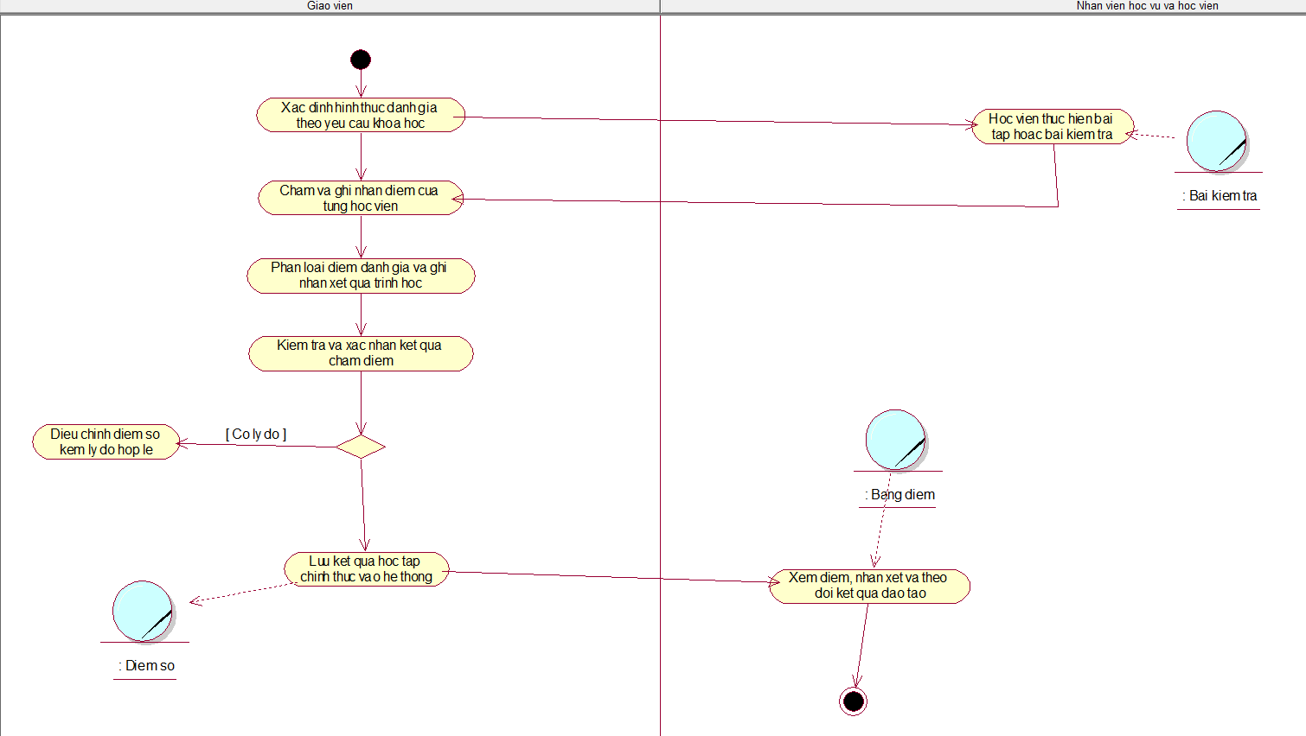
Hình 2.12. Activity Quản lý kết quả học tập
- Bằng văn bản
Bảng 2.11.Use case nghiệp vụ Quản lý kết quả học tập
Use case nghiệp vụ: Quản lý kết quả học tập
Use case bắt đầu khi học viên đang tham gia lớp và có các hoạt động đánh giá như bài tập, kiểm tra giữa kỳ hoặc cuối kỳ. Mục tiêu của use case nhằm ghi nhận, theo dõi và đánh giá kết quả học tập của học viên trong từng lớp và khóa học.
Các dòng cơ bản:
1. Giáo viên xác định hình thức đánh giá theo yêu cầu của khóa học.
2. Học viên thực hiện bài tập hoặc bài kiểm tra.
3. Giáo viên chấm và ghi nhận điểm của từng học viên.
4. Điểm được phân loại theo loại đánh giá như bài tập, giữa kỳ, cuối kỳ hoặc các hình thức khác.
5. Giáo viên có thể ghi nhận nhận xét về kết quả và quá trình học tập của học viên.
6. Giáo viên kiểm tra và xác nhận kết quả sau khi hoàn thành việc chấm điểm.
7. Nhân viên học vụ theo dõi kết quả để phục vụ quản lý và đánh giá quá trình học tập.
8. Học viên được xem điểm và nhận xét của bản thân.
Các dòng thay thế:
Xử lý điểm cần sửa sau khi xác nhận: nếu kết quả đã xác nhận cần chỉnh sửa thì giáo viên chỉ được sửa khi có lý do hợp lệ.

Quản lý học phí và thanh toán
- Bằng sơ đồ hoạt động
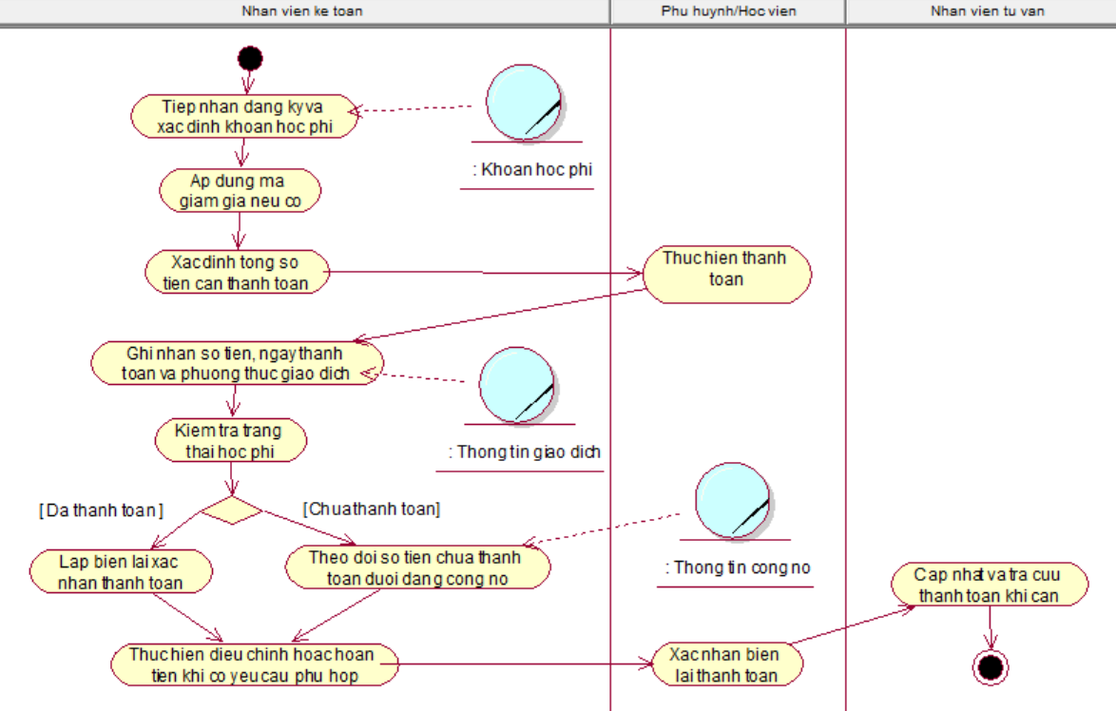
Hình 2.13. Activity Quản lý học phí và thanh toán
- Bằng văn bản
Bảng 2.12. Use case nghiệp vụ Quản lý học phí và thanh toán
Use case nghiệp vụ: Quản lý học phí và thanh toán
Use case bắt đầu khi học viên đã đăng ký khóa học hoặc phát sinh khoản học phí cần thanh toán. Mục tiêu của use case nhằm theo dõi khoản học phí của học viên, ghi nhận thanh toán, quản lý công nợ và cung cấp xác nhận thanh toán.
Các dòng cơ bản:
1. Nhân viên kế toán tiếp nhận thông tin đăng ký và xác định khoản học phí của học viên.
2. Các khoản giảm giá, học bổng hoặc điều chỉnh hợp lệ được áp dụng nếu có.
3. Nhân viên kế toán xác định tổng số tiền học viên cần thanh toán.
4. Học viên hoặc phụ huynh thực hiện thanh toán bằng phương thức phù hợp.
5. Nhân viên kế toán ghi nhận số tiền, ngày thanh toán, phương thức thanh toán và thông tin giao dịch.
6. Hệ thống hoặc bộ phận tài chính cập nhật trạng thái học phí thành chưa thanh toán, thanh toán một phần hoặc đã thanh toán.
7. Biên nhận hoặc xác nhận thanh toán được lập và cung cấp cho học viên.
8. Nếu còn số tiền chưa thanh toán, khoản còn thiếu được tiếp tục theo dõi dưới dạng công nợ.
9. Nhân viên kế toán thực hiện đối soát, điều chỉnh hoặc hoàn tiền khi có yêu cầu hợp lệ.
Các dòng thay thế:
Xử lý thanh toán chưa đủ: nếu học viên chỉ thanh toán một phần học phí thì nhân viên kế toán cập nhật trạng thái thanh toán một phần và tiếp tục theo dõi khoản còn thiếu dưới dạng công nợ.

Quản lý thông báo
- Bằng sơ đồ hoạt động
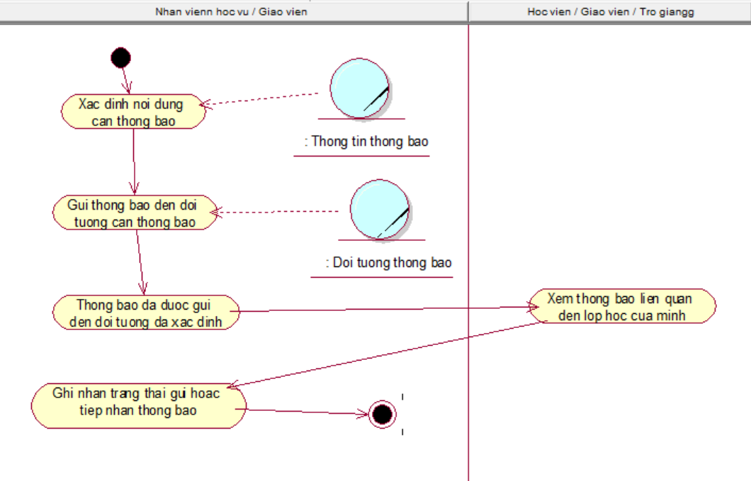
Hình 2.14. Activity Quản lý thông báo
- Bằng văn bản
Bảng 2.13. Use case nghiệp vụ Quản lý thông báo
Use case nghiệp vụ: Quản lý thông báo
Use case bắt đầu khi có thông tin cần truyền đạt đến một hoặc nhiều người dùng trong trung tâm. Mục tiêu của use case nhằm cung cấp và truyền đạt kịp thời các thông tin liên quan đến lớp học, lịch học, quá trình học tập và các thay đổi cần thiết đến người dùng.
Các dòng cơ bản:
1. Nhân viên học vụ hoặc giáo viên xác định nội dung cần thông báo.
2. Người gửi xác định đối tượng nhận thông báo như một học viên, toàn bộ lớp, giáo viên hoặc trợ giảng liên quan.
3. Nội dung thông báo được soạn với tiêu đề, nội dung và loại thông báo phù hợp.
4. Thông báo được gửi đến các đối tượng đã xác định.
5. Người nhận có thể xem thông báo liên quan đến tài khoản hoặc lớp của mình.
6. Trong trường hợp có thay đổi lịch học, phòng học hoặc giáo viên, thông báo được gửi đến các bên bị ảnh hưởng.
7. Trạng thái gửi hoặc tiếp nhận thông báo được ghi nhận khi cần thiết.
Các dòng thay thế:
Xử lý gửi ngoài phạm vi quyền hạn: nếu người gửi không có quyền gửi thông báo cho đối tượng đã chọn thì hệ thống từ chối gửi thông báo.

MÔ HÌNH USE CASE HỆ THỐNG

Sơ đồ Use Case hệ thống
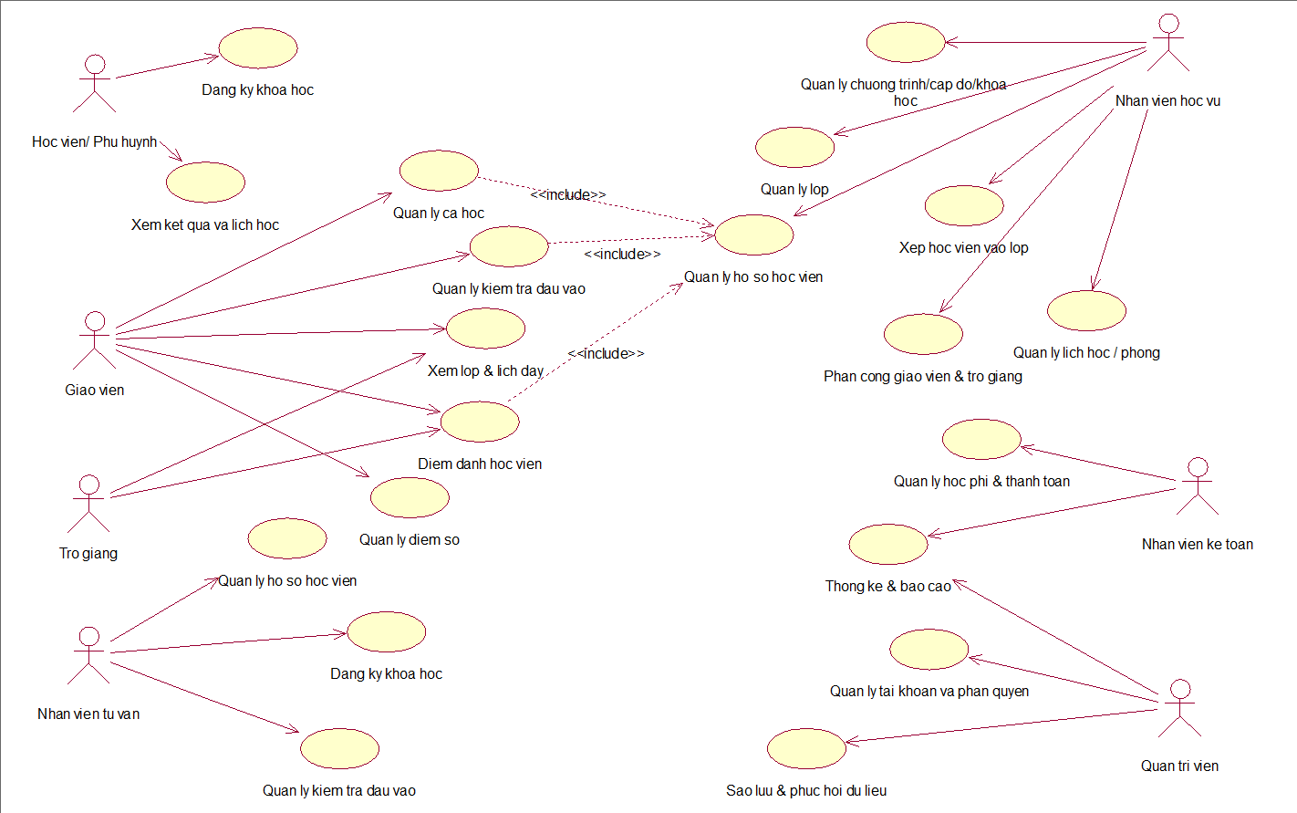
Hình 2.15. Sơ đồ Use Case hệ thống

ĐẶC TẢ USE CASE HỆ THỐNG

Đăng nhập
Bảng 2.14. Đặc tả Use Case UC-01 - Đăng nhập
Tên use case | Đăng nhập (UC-01)
Tóm tắt | Cho phép người dùng xác thực tài khoản và truy cập vào các chức năng phù hợp với vai trò được phân quyền.
Tác nhân | Tất cả người dùng có tài khoản trong hệ thống
Use case liên quan | Không có
Dòng sự kiện chính | 1. Người dùng truy cập chức năng đăng nhập.  2. Hệ thống hiển thị giao diện đăng nhập.  3. Người dùng nhập tên đăng nhập hoặc email và mật khẩu.  4. Người dùng gửi yêu cầu đăng nhập.  5. Hệ thống kiểm tra thông tin tài khoản và mật khẩu.  6. Hệ thống kiểm tra trạng thái tài khoản.  7. Hệ thống xác định vai trò và quyền của người dùng.  8. Hệ thống cho phép truy cập và chuyển người dùng đến giao diện tương ứng.
Dòng sự kiện phụ | Luồng thay thế: Người dùng nhập thiếu tên đăng nhập, email hoặc mật khẩu; hệ thống yêu cầu nhập đầy đủ thông tin trước khi tiếp tục.  Luồng ngoại lệ: Tên đăng nhập, email hoặc mật khẩu không chính xác; tài khoản bị khóa hoặc ngừng hoạt động; hệ thống từ chối đăng nhập và hiển thị thông báo phù hợp.
Điều kiện tiên quyết | Người dùng đã có tài khoản hợp lệ và tài khoản đang ở trạng thái hoạt động.
Hậu điều kiện | Người dùng đăng nhập thành công và được chuyển đến giao diện phù hợp với vai trò của mình.

Quên mật khẩu
Bảng 2.15. Đặc tả Use Case UC-02 - Quên mật khẩu
Tên use case | Quên mật khẩu (UC-02)
Tóm tắt | Cho phép người dùng khôi phục quyền truy cập khi quên mật khẩu.
Tác nhân | Người dùng có tài khoản trong hệ thống
Use case liên quan | Không có
Dòng sự kiện chính | 1. Người dùng chọn chức năng Quên mật khẩu tại màn hình đăng nhập.  2. Hệ thống yêu cầu nhập email đã đăng ký.  3. Người dùng nhập email và gửi yêu cầu.  4. Hệ thống kiểm tra email có tồn tại hay không.  5. Hệ thống tạo liên kết hoặc mã đặt lại mật khẩu có thời hạn.  6. Hệ thống gửi thông tin khôi phục đến email của người dùng.  7. Người dùng truy cập liên kết hoặc nhập mã xác nhận.  8. Hệ thống yêu cầu nhập mật khẩu mới.  9. Người dùng nhập và xác nhận mật khẩu mới.  10. Hệ thống kiểm tra tính hợp lệ và cập nhật mật khẩu.  11. Hệ thống thông báo đặt lại mật khẩu thành công.
Dòng sự kiện phụ | Luồng thay thế: Người dùng nhập thiếu email hoặc email không đúng định dạng; hệ thống yêu cầu nhập lại.  Luồng ngoại lệ: Email không tồn tại; liên kết hoặc mã khôi phục đã hết hạn hoặc không hợp lệ; hệ thống từ chối yêu cầu và hiển thị thông báo phù hợp.
Điều kiện tiên quyết | Người dùng đã có tài khoản và tài khoản có địa chỉ email hợp lệ.
Hậu điều kiện | Người dùng thiết lập được mật khẩu mới và có thể sử dụng mật khẩu mới để đăng nhập.

Đăng xuất
Bảng 2.16. Đặc tả Use Case UC-03 - Đăng xuất
Tên use case | Đăng xuất (UC-03)
Tóm tắt | Cho phép người dùng kết thúc phiên làm việc hiện tại và thoát khỏi hệ thống một cách an toàn.
Tác nhân | Người dùng có tài khoản trong hệ thống
Use case liên quan | Đăng nhập
Dòng sự kiện chính | 1. Người dùng đã đăng nhập và truy cập chức năng Đăng xuất.  2. Hệ thống hiển thị yêu cầu xác nhận đăng xuất.  3. Người dùng xác nhận đăng xuất.  4. Hệ thống kết thúc phiên đăng nhập hiện tại và hủy thông tin xác thực của phiên.  5. Hệ thống chuyển người dùng về giao diện đăng nhập.  6. Hệ thống thông báo đăng xuất thành công.
Dòng sự kiện phụ | Luồng thay thế: Người dùng chọn hủy khi hệ thống yêu cầu xác nhận; hệ thống đóng thông báo xác nhận và giữ nguyên phiên đăng nhập hiện tại.  Luồng ngoại lệ: Phiên đăng nhập đã hết hạn hoặc không còn hợp lệ; hệ thống kết thúc phiên hiện tại và chuyển người dùng về giao diện đăng nhập.
Điều kiện tiên quyết | Người dùng đã đăng nhập thành công và đang có phiên làm việc hợp lệ trên hệ thống.
Hậu điều kiện | Phiên đăng nhập của người dùng được kết thúc; người dùng không thể tiếp tục truy cập các chức năng yêu cầu đăng nhập cho đến khi đăng nhập lại.

Quản lý tài khoản và phân quyền
Bảng 2.17. Đặc tả Use Case UC-04 - Quản lý tài khoản và phân quyền
Tên use case | Quản lý tài khoản và phân quyền (UC-04)
Tóm tắt | Cho phép quản trị viên tạo và quản lý tài khoản người dùng, đồng thời gán vai trò và quyền truy cập phù hợp cho từng tài khoản.
Tác nhân | Quản trị viên hệ thống
Use case liên quan | Đăng nhập
Dòng sự kiện chính | 1. Quản trị viên truy cập chức năng Quản lý tài khoản và phân quyền.  2. Hệ thống hiển thị danh sách tài khoản người dùng. 3. Quản trị viên có thể tìm kiếm hoặc lọc tài khoản theo tên, email, vai trò hoặc trạng thái.  4. Quản trị viên chọn tạo mới hoặc chỉnh sửa tài khoản.  5. Hệ thống hiển thị biểu mẫu thông tin tài khoản.  6. Quản trị viên nhập hoặc cập nhật thông tin người dùng.  7. Quản trị viên chọn vai trò phù hợp như Admin, Academic Staff, Consultant, Teacher, Teaching Assistant, Accountant hoặc Student.  8. Hệ thống hiển thị các quyền tương ứng với vai trò được chọn.  9. Quản trị viên xác nhận thông tin.  10. Hệ thống kiểm tra tính hợp lệ của dữ liệu.  11. Hệ thống lưu tài khoản và thông tin phân quyền.  12. Hệ thống cập nhật danh sách và thông báo thao tác thành công.
Dòng sự kiện phụ | Luồng thay thế: Quản trị viên có thể khóa hoặc mở khóa tài khoản; thay đổi vai trò; đặt lại mật khẩu; hoặc hủy thao tác trước khi lưu.  Luồng ngoại lệ: Username hoặc email bị trùng; vai trò không hợp lệ; dữ liệu bắt buộc bị thiếu; tài khoản đang có dữ liệu liên quan không thể xóa trực tiếp; hệ thống từ chối thao tác và hiển thị thông báo lỗi.
Điều kiện tiên quyết | Quản trị viên đã đăng nhập và có quyền quản lý tài khoản, vai trò và phân quyền.
Hậu điều kiện | Thông tin tài khoản và quyền truy cập của người dùng được tạo mới hoặc cập nhật theo thao tác của quản trị viên.

Quản lý chương trình, cấp độ và khóa học
Bảng 2.18. Đặc tả Use Case UC-05 - Quản lý chương trình, cấp độ và khóa học
Tên use case | Quản lý chương trình, cấp độ và khóa học (UC-05)
Tóm tắt | Cho phép nhân viên học vụ tạo, cập nhật và quản lý các chương trình đào tạo, cấp độ và khóa học của trung tâm.
Tác nhân | Nhân viên học vụ
Use case liên quan | Đăng nhập
Dòng sự kiện chính | 1. Nhân viên học vụ truy cập chức năng quản lý chương trình đào tạo.  2. Hệ thống hiển thị danh sách chương trình hiện có.  3. Nhân viên học vụ chọn tạo mới hoặc chỉnh sửa chương trình.  4. Nhân viên học vụ nhập tên chương trình, nhóm đối tượng, độ tuổi phù hợp, mục tiêu và mô tả.  5. Hệ thống kiểm tra và lưu thông tin chương trình.  6. Nhân viên học vụ chọn một chương trình để quản lý cấp độ.  7. Nhân viên học vụ tạo hoặc cập nhật cấp độ gồm tên cấp độ, yêu cầu đầu vào, mục tiêu đầu ra, thời lượng dự kiến và thứ tự cấp độ.  8. Nhân viên học vụ chọn cấp độ để tạo hoặc cập nhật khóa học.  9. Nhân viên học vụ nhập tên khóa học, nội dung, số ca, tổng số giờ, học phí và trạng thái.  10. Hệ thống kiểm tra mối liên kết giữa chương trình, cấp độ và khóa học.  11. Hệ thống lưu thông tin và cập nhật danh sách.
Dòng sự kiện phụ | Luồng thay thế: Nhân viên học vụ có thể tìm kiếm, lọc hoặc chuyển chương trình, cấp độ hoặc khóa học sang trạng thái ngừng hoạt động thay vì xóa.  Luồng ngoại lệ: Thông tin bắt buộc bị thiếu; mã chương trình, cấp độ hoặc khóa học bị trùng; cấp độ không thuộc chương trình hợp lệ; dữ liệu đang được sử dụng bởi lớp học nên không thể xóa; hệ thống thông báo lỗi.
Điều kiện tiên quyết | Nhân viên học vụ đã đăng nhập và có quyền quản lý chương trình đào tạo.
Hậu điều kiện | Thông tin chương trình, cấp độ và khóa học được tạo mới hoặc cập nhật và có thể sử dụng cho quá trình tư vấn, đăng ký và mở lớp.

Quản lý hồ sơ học viên
Bảng 2.19. Đặc tả Use Case UC-06 - Quản lý hồ sơ học viên
Tên use case | Quản lý hồ sơ học viên (UC-06)
Tóm tắt | Cho phép lưu trữ, tra cứu và cập nhật thông tin cá nhân, thông tin liên hệ, nhu cầu học tập và thông tin phụ huynh hoặc người giám hộ của học viên.
Tác nhân | Nhân viên tư vấn, Nhân viên học vụ
Use case liên quan | Đăng nhập
Dòng sự kiện chính | 1. Người dùng truy cập chức năng Quản lý hồ sơ học viên. 2. Hệ thống hiển thị danh sách học viên hiện có.  3. Người dùng có thể tìm kiếm học viên theo mã, họ tên, số điện thoại hoặc email.  4. Người dùng chọn tạo hồ sơ mới hoặc chỉnh sửa hồ sơ hiện có.  5. Hệ thống hiển thị biểu mẫu thông tin học viên.  6. Người dùng nhập hoặc cập nhật các thông tin gồm họ tên, ngày sinh, giới tính, số điện thoại, email, địa chỉ và mục tiêu học tập.  7. Nếu học viên chưa đủ tuổi, người dùng nhập thông tin phụ huynh hoặc người giám hộ.  8. Người dùng có thể ghi nhận trình độ đầu vào, trình độ hiện tại hoặc các thông tin liên quan đến quá trình tư vấn. 9. Hệ thống kiểm tra tính hợp lệ và trùng lặp của dữ liệu. 10. Hệ thống lưu hồ sơ học viên.  11. Hệ thống cập nhật danh sách và thông báo thao tác thành công.
Dòng sự kiện phụ | Luồng thay thế: Người dùng có thể xem chi tiết hồ sơ, cập nhật thông tin liên hệ, thêm hoặc thay đổi thông tin phụ huynh hoặc người giám hộ, hoặc hủy thao tác trước khi lưu.  Luồng ngoại lệ: Thông tin bắt buộc bị thiếu; email hoặc số điện thoại không hợp lệ; mã học viên bị trùng; dữ liệu không thể cập nhật do không còn quyền truy cập; hệ thống thông báo lỗi và không lưu thay đổi.
Điều kiện tiên quyết | Nhân viên tư vấn hoặc nhân viên học vụ đã đăng nhập và có quyền quản lý hồ sơ học viên.
Hậu điều kiện | Hồ sơ học viên được tạo mới hoặc cập nhật và có thể sử dụng cho quá trình tư vấn, kiểm tra đầu vào, đăng ký và xếp lớp.

Quản lý kiểm tra đầu vào
Bảng 2.20.Đặc tả Use Case UC-07 - Quản lý kiểm tra đầu vào
Tên use case | Quản lý kiểm tra đầu vào (UC-07)
Tóm tắt | Cho phép tạo, theo dõi và ghi nhận kết quả kiểm tra đầu vào của học viên để xác định cấp độ phù hợp.
Tác nhân | Nhân viên tư vấn, Giáo viên
Use case liên quan | Đăng nhập
Dòng sự kiện chính | 1. Nhân viên tư vấn truy cập chức năng Quản lý kiểm tra đầu vào.  2. Hệ thống hiển thị danh sách các lượt kiểm tra đầu vào.  3. Nhân viên tư vấn chọn học viên cần kiểm tra.  4. Nhân viên tư vấn tạo thông tin kiểm tra gồm ngày kiểm tra và người phụ trách đánh giá.  5. Hệ thống lưu thông tin kiểm tra.  6. Giáo viên hoặc người đánh giá truy cập lượt kiểm tra được phân công.  7. Sau khi học viên hoàn thành kiểm tra, người đánh giá nhập điểm các kỹ năng như Listening, Speaking, Reading và Writing.  8. Hệ thống tính hoặc ghi nhận tổng điểm theo quy định.  9. Người đánh giá lựa chọn cấp độ phù hợp và nhập nhận xét.  10. Người đánh giá xác nhận kết quả.  11. Hệ thống lưu kết quả và cập nhật trạng thái lượt kiểm tra.  12. Nhân viên tư vấn có thể xem kết quả để tiếp tục tư vấn khóa học phù hợp.
Dòng sự kiện phụ | Luồng thay thế: Người đánh giá có thể lưu tạm kết quả và hoàn thiện sau; nhân viên tư vấn có thể thay đổi thời gian kiểm tra trước khi kết quả được xác nhận.  Luồng ngoại lệ: Học viên không tồn tại; người đánh giá không có quyền; điểm nhập vượt ngoài giới hạn; cấp độ được chọn không hợp lệ; hệ thống thông báo lỗi và không xác nhận kết quả.
Điều kiện tiên quyết | Nhân viên tư vấn hoặc người đánh giá đã đăng nhập; học viên đã có hồ sơ trong hệ thống.
Hậu điều kiện | Kết quả kiểm tra đầu vào của học viên được ghi nhận và cấp độ phù hợp được xác định để phục vụ tư vấn và đăng ký khóa học.

Đăng ký khóa học
Bảng 2.21.Đặc tả Use Case UC-08 - Đăng ký khóa học
Tên use case | Đăng ký khóa học (UC-08)
Tóm tắt | Cho phép nhân viên tư vấn ghi nhận việc học viên đăng ký một khóa học phù hợp sau quá trình tư vấn hoặc đánh giá đầu vào.
Tác nhân | Nhân viên tư vấn
Use case liên quan | Đăng nhập
Dòng sự kiện chính | 1. Nhân viên tư vấn truy cập hồ sơ học viên.  2. Nhân viên tư vấn chọn chức năng Đăng ký khóa học.  3. Hệ thống hiển thị danh sách chương trình, cấp độ và khóa học đang hoạt động.  4. Nhân viên tư vấn lựa chọn khóa học phù hợp với học viên.  5. Hệ thống hiển thị thông tin khóa học gồm cấp độ, thời lượng, số ca và học phí.  6. Nhân viên tư vấn xác nhận lựa chọn của học viên.  7. Nhân viên tư vấn nhập các thông tin đăng ký cần thiết. 8. Hệ thống kiểm tra điều kiện đầu vào và trạng thái khóa học.  9. Hệ thống tạo thông tin đăng ký khóa học.  10. Hệ thống xác định khoản học phí tương ứng.  11. Hệ thống thông báo đăng ký thành công và chuyển trạng thái hồ sơ sang chờ thanh toán hoặc chờ xếp lớp theo quy định.
Dòng sự kiện phụ | Luồng thay thế: Nhân viên tư vấn có thể thay đổi khóa học trước khi xác nhận; học viên có thể chưa chọn lớp cụ thể và chỉ đăng ký khóa học trước.  Luồng ngoại lệ: Khóa học đã ngừng hoạt động; học viên không đáp ứng điều kiện đầu vào; thông tin đăng ký không hợp lệ hoặc bị trùng; hệ thống từ chối tạo đăng ký và hiển thị thông báo.
Điều kiện tiên quyết | Nhân viên tư vấn đã đăng nhập; học viên đã có hồ sơ; khóa học cần đăng ký đang hoạt động; học viên đã có kết quả kiểm tra đầu vào nếu khóa học yêu cầu.
Hậu điều kiện | Thông tin đăng ký khóa học của học viên được ghi nhận và có thể sử dụng cho quá trình thanh toán và xếp lớp.

Quản lý lớp học
Bảng 2.22. Đặc tả Use Case UC-09 - Quản lý lớp học
Tên use case | Quản lý lớp học (UC-09)
Tóm tắt | Cho phép nhân viên học vụ tạo, cập nhật và quản lý các lớp học được mở từ các khóa học của trung tâm.
Tác nhân | Nhân viên học vụ
Use case liên quan | Đăng nhập
Dòng sự kiện chính | 1. Nhân viên học vụ truy cập chức năng Quản lý lớp học.  2. Hệ thống hiển thị danh sách lớp hiện có.  3. Nhân viên học vụ có thể tìm kiếm hoặc lọc lớp theo khóa học, trạng thái hoặc thời gian.  4. Nhân viên học vụ chọn tạo lớp mới.  5. Hệ thống hiển thị biểu mẫu thông tin lớp.  6. Nhân viên học vụ chọn khóa học và nhập mã lớp, tên lớp, ngày bắt đầu, ngày kết thúc dự kiến, sĩ số tối đa và trạng thái lớp.  7. Hệ thống kiểm tra tính hợp lệ của dữ liệu và mã lớp.  8. Hệ thống lưu thông tin lớp.  9. Khi cần thay đổi, nhân viên học vụ chọn lớp và cập nhật các thông tin được phép chỉnh sửa.  10. Khi lớp hoàn thành, bị hủy hoặc ngừng hoạt động, nhân viên học vụ cập nhật trạng thái lớp.  11. Hệ thống lưu thay đổi và cập nhật danh sách lớp.
Dòng sự kiện phụ | Luồng thay thế: Nhân viên học vụ có thể hủy thao tác trước khi lưu; có thể chuyển lớp sang trạng thái Planned, Active, Completed, Cancelled hoặc Inactive tùy quy định.  Luồng ngoại lệ: Mã lớp bị trùng; khóa học không tồn tại hoặc đã ngừng hoạt động; ngày kết thúc nhỏ hơn ngày bắt đầu; sĩ số tối đa không hợp lệ; lớp đã có dữ liệu liên quan nên không thể xóa trực tiếp; hệ thống thông báo lỗi.
Điều kiện tiên quyết | Nhân viên học vụ đã đăng nhập và có quyền quản lý lớp học; khóa học cần mở lớp đã tồn tại và đang hoạt động.
Hậu điều kiện | Thông tin lớp học được tạo mới hoặc cập nhật và có thể sử dụng cho việc xếp học viên, phân công giảng dạy và lập lịch học.

Xếp học viên vào lớp
Bảng 2.23. Đặc tả Use Case UC-10 - Xếp học viên vào lớp
Tên use case | Xếp học viên vào lớp (UC-10)
Tóm tắt | Cho phép nhân viên học vụ đưa học viên đã đăng ký khóa học vào lớp phù hợp dựa trên khóa học, cấp độ, lịch học và sĩ số lớp.
Tác nhân | Nhân viên học vụ
Use case liên quan | Đăng nhập
Dòng sự kiện chính | 1. Nhân viên học vụ truy cập chức năng Xếp học viên vào lớp.  2. Hệ thống hiển thị danh sách học viên đang chờ xếp lớp.  3. Nhân viên học vụ chọn một học viên.  4. Hệ thống hiển thị thông tin đăng ký gồm khóa học, cấp độ, lịch mong muốn và các thông tin liên quan.  5. Hệ thống hiển thị danh sách các lớp phù hợp.  6. Nhân viên học vụ xem thông tin lớp gồm lịch học, giáo viên, sĩ số hiện tại và sĩ số tối đa.  7. Nhân viên học vụ chọn lớp phù hợp.  8. Hệ thống kiểm tra học viên chưa có đăng ký lớp bị trùng và lớp vẫn còn chỗ.  9. Nhân viên học vụ xác nhận xếp lớp.  10. Hệ thống tạo thông tin Enrollment giữa học viên và lớp.  11. Hệ thống cập nhật sĩ số lớp.  12. Hệ thống thông báo xếp lớp thành công.
Dòng sự kiện phụ | Luồng thay thế: Nếu chưa có lớp phù hợp hoặc lớp đã đầy, học viên có thể được giữ ở trạng thái chờ xếp lớp; nhân viên học vụ có thể chuyển học viên sang lớp khác nếu có yêu cầu hợp lệ.  Luồng ngoại lệ: Lớp đã đủ sĩ số; lớp không còn hoạt động; học viên đã thuộc lớp đó; lịch học bị trùng với lớp khác của học viên; hệ thống từ chối xếp lớp và hiển thị thông báo.
Điều kiện tiên quyết | Nhân viên học vụ đã đăng nhập; học viên đã có đăng ký khóa học hợp lệ; lớp phù hợp đã được tạo.
Hậu điều kiện | Học viên được ghi nhận là thành viên của lớp và sĩ số lớp được cập nhật.

Phân công giáo viên và trợ giảng
Bảng 2.24. Đặc tả Use Case UC-11 - Phân công giáo viên và giảng viên
Tên use case | Phân công giáo viên và trợ giảng (UC-11)
Tóm tắt | Cho phép nhân viên học vụ phân công giáo viên chính, giáo viên thay thế hoặc trợ giảng cho từng lớp.
Tác nhân | Nhân viên học vụ
Use case liên quan | Đăng nhập
Dòng sự kiện chính | 1. Nhân viên học vụ truy cập chức năng Phân công giảng dạy.  2. Hệ thống hiển thị danh sách các lớp.  3. Nhân viên học vụ chọn lớp cần phân công.  4. Hệ thống hiển thị thông tin khóa học, cấp độ, lịch học và các phân công hiện tại của lớp.  5. Nhân viên học vụ chọn chức năng thêm phân công.  6. Hệ thống hiển thị danh sách giáo viên và trợ giảng phù hợp.  7. Nhân viên học vụ chọn người cần phân công.  8. Nhân viên học vụ chọn vai trò giảng dạy như Main Teacher, Substitute Teacher hoặc Teaching Assistant.  9. Nhân viên học vụ nhập thời gian bắt đầu và kết thúc của phân công nếu cần.  10. Hệ thống kiểm tra trạng thái nhân sự, khả năng giảng dạy và xung đột lịch.  11. Nhân viên học vụ xác nhận phân công.  12. Hệ thống lưu thông tin Teacher Assignment.  13. Hệ thống cập nhật danh sách phân công và thông báo thành công.
Dòng sự kiện phụ | Luồng thay thế: Nhân viên học vụ có thể thay đổi giáo viên chính, thêm hoặc thay đổi trợ giảng, kết thúc một phân công hiện tại hoặc chỉ định giáo viên thay thế trong một khoảng thời gian nhất định.  Luồng ngoại lệ: Giáo viên hoặc trợ giảng không tồn tại hoặc không hoạt động; không phù hợp với cấp độ cần giảng dạy; bị trùng lịch với lớp khác; lớp không tồn tại hoặc đã kết thúc; hệ thống từ chối phân công và hiển thị thông báo.
Điều kiện tiên quyết | Nhân viên học vụ đã đăng nhập; lớp học đã tồn tại; giáo viên và trợ giảng cần phân công đã có hồ sơ và đang ở trạng thái hoạt động.
Hậu điều kiện | Thông tin phân công giảng dạy của lớp được ghi nhận hoặc cập nhật, và giáo viên hoặc trợ giảng có thể xem lớp được phân công.

Quản lý lịch học và phòng học
Bảng 2.25. Đặc tả Use Case UC-12 - Quản lý lịch học và phòng học
Tên use case | Quản lý lịch học và phòng học (UC-12)
Tóm tắt | Cho phép nhân viên học vụ tạo, cập nhật và quản lý lịch học, phòng học của từng lớp, đồng thời hạn chế xung đột về thời gian và phòng học.
Tác nhân | Nhân viên học vụ
Use case liên quan | Đăng nhập
Dòng sự kiện chính | 1. Nhân viên học vụ truy cập chức năng Quản lý lịch học. 2. Hệ thống hiển thị danh sách các lớp và lịch học hiện có. 3. Nhân viên học vụ chọn lớp cần thiết lập hoặc điều chỉnh lịch.  4. Hệ thống hiển thị thông tin lớp và các lịch học hiện tại. 5. Nhân viên học vụ chọn ngày trong tuần, giờ bắt đầu, giờ kết thúc và khoảng thời gian áp dụng.  6. Nhân viên học vụ chọn phòng học phù hợp.  7. Hệ thống kiểm tra sức chứa phòng và các lịch đã tồn tại. 8. Hệ thống kiểm tra xung đột phòng học, lịch của giáo viên và trợ giảng được phân công.  9. Nhân viên học vụ xác nhận lịch học.  10. Hệ thống lưu thông tin lịch và phòng học.  11. Hệ thống cập nhật lịch của lớp và thông báo thao tác thành công.
Dòng sự kiện phụ | Luồng thay thế: Nhân viên học vụ có thể chỉnh sửa ngày học, giờ học hoặc phòng học; có thể tạo lịch lặp theo tuần; có thể ngừng áp dụng một lịch cũ và tạo lịch mới khi lớp thay đổi lịch.  Luồng ngoại lệ: Phòng học đã được sử dụng trong cùng thời gian; sức chứa phòng nhỏ hơn sĩ số lớp; giáo viên hoặc trợ giảng bị trùng lịch; thời gian bắt đầu hoặc kết thúc không hợp lệ; hệ thống từ chối lưu và hiển thị thông báo lỗi.
Điều kiện tiên quyết | Nhân viên học vụ đã đăng nhập; lớp học đã tồn tại; phòng học đã được khai báo trong hệ thống.
Hậu điều kiện | Lịch học và phòng học của lớp được tạo mới hoặc cập nhật và có thể được giáo viên, trợ giảng và học viên tra cứu.

Quản lý ca học
Bảng 2.26. Đặc tả Use Case UC-13 - Quản lý ca học
Tên use case | Quản lý ca học (UC-13)
Tóm tắt | Cho phép theo dõi và cập nhật thông tin từng ca học thực tế của lớp dựa trên lịch học đã được thiết lập.
Tác nhân | Nhân viên học vụ, Giáo viên
Use case liên quan | Đăng nhập
Dòng sự kiện chính | 1. Người dùng truy cập chức năng Quản lý ca học.  2. Hệ thống hiển thị danh sách các ca học theo lớp và thời gian.  3. Người dùng chọn một ca học cần xem hoặc cập nhật. 4. Hệ thống hiển thị ngày học, giờ học, phòng học, giáo viên, trợ giảng và trạng thái ca học.  5. Giáo viên có thể ghi nhận nội dung đã giảng dạy của ca học.  6. Nhân viên học vụ có thể cập nhật phòng học, giáo viên thay thế hoặc trạng thái ca học khi có thay đổi hợp lệ.  7. Người dùng xác nhận thông tin cập nhật.  8. Hệ thống kiểm tra tính hợp lệ của dữ liệu.  9. Hệ thống lưu thông tin ca học và cập nhật trạng thái tương ứng.
Dòng sự kiện phụ | Luồng thay thế: Ca học có thể được chuyển sang trạng thái Completed, Postponed hoặc Cancelled; nhân viên học vụ có thể thay đổi giáo viên hoặc phòng học khi phát sinh tình huống thực tế.  Luồng ngoại lệ: Ca học không tồn tại; lớp đã kết thúc; phòng hoặc giáo viên thay thế bị trùng lịch; người dùng không có quyền cập nhật trường thông tin tương ứng; hệ thống từ chối thao tác và hiển thị thông báo.
Điều kiện tiên quyết | Người dùng đã đăng nhập; lớp đã có lịch học; ca học thuộc một lớp đang hoạt động.
Hậu điều kiện | Thông tin ca học được ghi nhận hoặc cập nhật để phục vụ giảng dạy, điểm danh và theo dõi tiến độ học tập.

Xem lớp và lịch giảng dạy
Bảng 2.27.Đặc tả Use Case UC-14 - Xem lớp và lịch giảng dạy
Tên use case | Xem lớp và lịch giảng dạy (UC-14)
Tóm tắt | Cho phép giáo viên và trợ giảng xem các lớp được phân công, danh sách học viên và lịch giảng dạy hoặc trợ giảng của bản thân.
Tác nhân | Giáo viên, Trợ giảng
Use case liên quan | Đăng nhập
Dòng sự kiện chính | 1. Giáo viên hoặc trợ giảng truy cập chức năng Lớp và lịch giảng dạy.  2. Hệ thống xác định các lớp được phân công cho tài khoản hiện tại.  3. Hệ thống hiển thị danh sách lớp gồm mã lớp, tên lớp, khóa học, cấp độ và trạng thái.  4. Người dùng chọn một lớp để xem chi tiết.  5. Hệ thống hiển thị thông tin lớp và danh sách học viên. 6. Người dùng chọn chức năng xem lịch.  7. Hệ thống hiển thị ngày học, giờ học, phòng học và các ca học tương ứng.  8. Người dùng có thể lọc lịch theo ngày, tuần, tháng hoặc lớp.
Dòng sự kiện phụ | Luồng thay thế: Nếu người dùng được phân công nhiều lớp, hệ thống cho phép lọc theo từng lớp hoặc khoảng thời gian; người dùng có thể chuyển giữa chế độ danh sách và lịch nếu hệ thống hỗ trợ.  Luồng ngoại lệ: Người dùng chưa được phân công lớp; phân công đã hết hiệu lực; lớp không còn tồn tại hoặc không còn quyền truy cập; hệ thống hiển thị thông báo phù hợp.
Điều kiện tiên quyết | Giáo viên hoặc trợ giảng đã đăng nhập và đã được phân công ít nhất một lớp.
Hậu điều kiện | Người dùng xem được thông tin các lớp và lịch được phân công mà không làm thay đổi dữ liệu.

Điểm danh học viên
Bảng 2.28. Đặc tả Use Case UC-15 - Điểm danh học viên
Tên use case | Điểm danh học viên (UC-15)
Tóm tắt | Cho phép giáo viên hoặc trợ giảng ghi nhận và cập nhật trạng thái tham gia của học viên trong từng ca học.
Tác nhân | Giáo viên, Trợ giảng
Use case liên quan | Đăng nhập
Dòng sự kiện chính | 1. Giáo viên hoặc trợ giảng truy cập lớp được phân công.  2. Người dùng chọn ca học cần điểm danh.  3. Hệ thống hiển thị danh sách học viên thuộc lớp.  4. Người dùng chọn trạng thái điểm danh cho từng học viên như : Có mặt, Vắng có phép, Vắng không phép, Đến muộn hoặc Về sớm  5. Người dùng nhập ghi chú nếu cần.  6. Người dùng xác nhận lưu kết quả điểm danh.  7. Hệ thống kiểm tra mỗi học viên chỉ có một kết quả điểm danh trong ca học.  8. Hệ thống lưu thông tin điểm danh.  9. Hệ thống thông báo lưu thành công và cập nhật danh sách.
Dòng sự kiện phụ | Luồng thay thế: Người dùng có thể chỉnh sửa kết quả điểm danh đã ghi nhận nếu còn trong thời gian cho phép và có quyền cập nhật.  Luồng ngoại lệ: Người dùng không được phân công vào lớp; ca học không tồn tại; học viên không thuộc lớp; trạng thái điểm danh không hợp lệ; kết quả đã bị khóa không cho chỉnh sửa; hệ thống từ chối thao tác và hiển thị thông báo.
Điều kiện tiên quyết | Người dùng đã đăng nhập; được phân công vào lớp; ca học đã tồn tại; học viên đã được xếp vào lớp.
Hậu điều kiện | Kết quả điểm danh của từng học viên trong ca học được lưu và có thể sử dụng để theo dõi chuyên cần.

Quản lý điểm số
Bảng 2.29. Đặc tả Use Case UC-16 - Quản lý điểm số
Tên use case | Quản lý điểm số (UC-16)
Tóm tắt | Cho phép giáo viên nhập, cập nhật, kiểm tra và xác nhận điểm số của học viên trong các lớp được phân công.
Tác nhân | Giáo viên
Use case liên quan | Đăng nhập
Dòng sự kiện chính | 1. Giáo viên truy cập chức năng Quản lý điểm số.  2. Hệ thống hiển thị các lớp giáo viên đang phụ trách.  3. Giáo viên chọn lớp cần nhập điểm.  4. Hệ thống hiển thị danh sách học viên và các loại điểm của khóa học.  5. Giáo viên chọn loại điểm như Homework, Midterm hoặc Final.  6. Giáo viên nhập điểm cho từng học viên và có thể nhập nhận xét.  7. Hệ thống kiểm tra giá trị điểm có nằm trong giới hạn cho phép hay không.  8. Giáo viên lưu tạm hoặc xác nhận kết quả.  9. Hệ thống lưu điểm và cập nhật trạng thái tương ứng.  10. Hệ thống thông báo thao tác thành công.
Dòng sự kiện phụ | Luồng thay thế: Giáo viên có thể sửa điểm trước khi xác nhận; có thể lưu tạm khi chưa hoàn tất toàn bộ danh sách; có thể cập nhật nhận xét mà không thay đổi điểm nếu được phép.  Luồng ngoại lệ: Giáo viên không được phân công lớp; học viên không thuộc lớp; loại điểm không áp dụng cho khóa học; điểm vượt quá giới hạn; điểm đã được khóa hoặc xác nhận và không còn quyền chỉnh sửa; hệ thống từ chối thao tác và hiển thị thông báo.
Điều kiện tiên quyết | Giáo viên đã đăng nhập; được phân công giảng dạy lớp; lớp có học viên và đã có các loại điểm hoặc hình thức đánh giá tương ứng.
Hậu điều kiện | Điểm số và nhận xét của học viên được ghi nhận hoặc cập nhật và có thể được sử dụng cho việc đánh giá kết quả học tập.

Xem kết quả và lịch học
Bảng 2.30. Đặc tả Use Case UC-17 - Xem kết quả và lịch học
Tên use case | Xem kết quả và lịch học (UC-17)
Tóm tắt | Cho phép học viên xem lịch học cá nhân, thông tin lớp, phòng học, giáo viên phụ trách và kết quả học tập của bản thân.
Tác nhân | Học viên
Use case liên quan | Đăng nhập
Dòng sự kiện chính | 1. Học viên truy cập chức năng Lịch học và kết quả học tập. 2. Hệ thống xác định các lớp mà học viên đang hoặc đã tham gia.  3. Hệ thống hiển thị lịch học gồm tên lớp, ngày học, giờ học, phòng học và giáo viên phụ trách.  4. Học viên có thể lọc lịch theo ngày, tuần, tháng hoặc lớp. 5. Học viên chọn chức năng xem kết quả học tập.  6. Hệ thống hiển thị các loại điểm như Homework, Midterm, Final hoặc các hình thức đánh giá khác.  7. Hệ thống hiển thị điểm số, nhận xét của giáo viên và kết quả trung bình nếu có.  8. Học viên có thể chọn từng lớp hoặc khóa học để xem lịch sử kết quả tương ứng.
Dòng sự kiện phụ | Luồng thay thế: Nếu học viên đang tham gia nhiều lớp, hệ thống cho phép lựa chọn lớp cần xem; nếu chưa có điểm, hệ thống hiển thị trạng thái chưa có kết quả thay vì danh sách điểm.  Luồng ngoại lệ: Học viên chưa được xếp lớp; lớp hoặc lịch học không còn tồn tại; dữ liệu kết quả chưa được công bố; hệ thống hiển thị thông báo phù hợp.
Điều kiện tiên quyết | Học viên đã đăng nhập; đã được xếp vào ít nhất một lớp hoặc có dữ liệu học tập trong hệ thống.
Hậu điều kiện | Học viên xem được thông tin lịch học và kết quả học tập của bản thân mà không làm thay đổi dữ liệu.

Quản lý học phí và thanh toán
Bảng 2.31. Đặc tả Use Case UC-18 - Quản lý học phí và thanh toán
Tên use case | Quản lý học phí và thanh toán (UC-18)
Tóm tắt | Cho phép nhân viên kế toán theo dõi học phí của học viên, ghi nhận thanh toán, quản lý công nợ, hoàn tiền hoặc điều chỉnh khi cần thiết.
Tác nhân | Nhân viên kế toán
Use case liên quan | Đăng nhập
Dòng sự kiện chính | 1. Nhân viên kế toán truy cập chức năng Quản lý học phí và thanh toán.  2. Hệ thống hiển thị danh sách các khoản học phí của học viên.  3. Nhân viên kế toán tìm kiếm học viên hoặc khoản học phí cần xử lý.  4. Hệ thống hiển thị học phí gốc, khoản giảm giá, học bổng, tổng số tiền phải thanh toán, số tiền đã thanh toán và số tiền còn lại.  5. Khi học viên thanh toán, nhân viên kế toán chọn chức năng Ghi nhận thanh toán.  6. Nhân viên kế toán nhập số tiền, ngày thanh toán, phương thức thanh toán và mã giao dịch nếu có.  7. Hệ thống kiểm tra tính hợp lệ của giao dịch.  8. Hệ thống lưu Payment và cập nhật Paid Amount, Remaining Amount và Tuition Status.  9. Nhân viên kế toán có thể lập biên nhận cho giao dịch. 10. Hệ thống cập nhật thông tin học phí và thông báo thao tác thành công.
Dòng sự kiện phụ | Luồng thay thế: Nhân viên kế toán có thể ghi nhận thanh toán một phần; áp dụng giảm giá hoặc học bổng hợp lệ; thực hiện hoàn tiền hoặc điều chỉnh giao dịch; xem các khoản còn nợ theo từng học viên.  Luồng ngoại lệ: Số tiền thanh toán không hợp lệ; số tiền thanh toán vượt quá khoản còn phải trả mà không có điều chỉnh hợp lệ; học phí hoặc học viên không tồn tại; giao dịch bị trùng mã; hệ thống từ chối lưu và hiển thị thông báo lỗi.
Điều kiện tiên quyết | Nhân viên kế toán đã đăng nhập và có quyền quản lý học phí; học viên đã có đăng ký khóa học hoặc khoản học phí phát sinh.
Hậu điều kiện | Thông tin học phí, số tiền đã thanh toán, số tiền còn lại và trạng thái thanh toán của học viên được cập nhật chính xác.

Quản lý thông báo
Bảng 2.32. Đặc tả Use Case UC-19 - Quản lý thông báo
Tên use case | Quản lý thông báo (UC-19)
Tóm tắt | Cho phép người có quyền tạo và gửi thông báo đến học viên, giáo viên, trợ giảng hoặc các thành viên của lớp.
Tác nhân | Nhân viên học vụ, Giáo viên
Use case liên quan | Đăng nhập
Dòng sự kiện chính | 1. Người dùng truy cập chức năng Quản lý thông báo.  2. Hệ thống hiển thị danh sách các thông báo đã tạo.  3. Người dùng chọn tạo thông báo mới.  4. Hệ thống hiển thị biểu mẫu nhập thông báo.  5. Người dùng nhập tiêu đề, nội dung và loại thông báo.  6. Người dùng lựa chọn đối tượng nhận như một học viên, một lớp, giáo viên, trợ giảng hoặc nhóm người dùng phù hợp.  7. Nếu thông báo liên quan đến lớp học, người dùng chọn lớp tương ứng.  8. Người dùng xác nhận gửi thông báo.  9. Hệ thống kiểm tra tính hợp lệ của nội dung và đối tượng nhận.  10. Hệ thống lưu thông báo và gửi đến các đối tượng đã chọn.  11. Hệ thống cập nhật trạng thái gửi và thông báo kết quả.
Dòng sự kiện phụ | Luồng thay thế: Người dùng có thể lưu thông báo ở trạng thái nháp trước khi gửi; có thể chọn gửi cho toàn bộ thành viên của một lớp hoặc một nhóm người dùng thay vì từng người.  Luồng ngoại lệ: Nội dung thông báo bị thiếu; đối tượng nhận không tồn tại; người dùng không có quyền gửi đến đối tượng đã chọn; hệ thống từ chối thao tác và hiển thị thông báo.
Điều kiện tiên quyết | Người dùng đã đăng nhập và có quyền gửi thông báo; đối tượng nhận thông báo tồn tại trong hệ thống.
Hậu điều kiện | Thông báo được lưu và gửi đến đúng đối tượng nhận theo nội dung đã xác định.

Thống kê và báo cáo
Bảng 2.33. Đặc tả Use Case UC-20 - Thống kê và báo cáo
Tên use case | Thống kê và báo cáo (UC-20)
Tóm tắt | Cho phép người có quyền tổng hợp, theo dõi và xuất các số liệu phục vụ quản lý hoạt động đào tạo và tài chính của trung tâm.
Tác nhân | Quản trị viên hệ thống, Nhân viên học vụ, Nhân viên kế toán
Use case liên quan | Đăng nhập
Dòng sự kiện chính | 1. Người dùng truy cập chức năng Thống kê và báo cáo.  2. Hệ thống hiển thị các loại báo cáo mà vai trò hiện tại được phép sử dụng.  3. Người dùng chọn loại báo cáo cần xem.  4. Người dùng nhập khoảng thời gian hoặc các điều kiện lọc cần thiết.  5. Hệ thống truy xuất và tổng hợp dữ liệu.  6. Hệ thống hiển thị kết quả dưới dạng bảng số liệu.  7. Với các báo cáo phù hợp, hệ thống hiển thị biểu đồ như bar chart hoặc pie chart.  8. Người dùng có thể xuất báo cáo ra Excel hoặc PDF.  9. Hệ thống tạo file báo cáo và thông báo kết quả.
Dòng sự kiện phụ | Luồng thay thế: Nhân viên học vụ có thể xem báo cáo số lượng học viên, lớp học, tỷ lệ điểm danh và kết quả học tập; nhân viên kế toán có thể xem báo cáo học phí, thanh toán, công nợ và doanh thu; quản trị viên có thể xem các báo cáo tổng hợp trong phạm vi được phân quyền.  Luồng ngoại lệ: Không có dữ liệu phù hợp với điều kiện lọc; khoảng thời gian không hợp lệ; người dùng không có quyền xem loại báo cáo đã chọn; quá trình xuất file gặp lỗi; hệ thống hiển thị thông báo phù hợp.
Điều kiện tiên quyết | Người dùng đã đăng nhập và có quyền xem loại báo cáo tương ứng; hệ thống đã có dữ liệu cần thống kê.
Hậu điều kiện | Báo cáo hoặc số liệu thống kê được hiển thị và có thể được xuất ra định dạng phù hợp khi cần.

Sao lưu và phục hồi dữ liệu
Bảng 2.34. Đặc tả Use Case UC-21 - Sao lưu và phục hồi dữ liệu
Tên use case | Sao lưu và phục hồi dữ liệu (UC-21)
Tóm tắt | Cho phép quản trị viên tạo bản sao lưu dữ liệu và phục hồi hệ thống từ bản sao lưu khi xảy ra sự cố hoặc có nhu cầu khôi phục dữ liệu.
Tác nhân | Quản trị viên hệ thống
Use case liên quan | Đăng nhập
Dòng sự kiện chính | 1. Quản trị viên truy cập chức năng Sao lưu và phục hồi dữ liệu.  2. Hệ thống hiển thị danh sách các bản sao lưu hiện có và các chức năng tương ứng.  3. Quản trị viên chọn chức năng Sao lưu dữ liệu.  4. Hệ thống xác nhận yêu cầu sao lưu.  5. Quản trị viên xác nhận thực hiện.  6. Hệ thống tạo bản sao lưu dữ liệu và lưu thông tin thời gian tạo, người thực hiện và vị trí lưu trữ.  7. Hệ thống thông báo sao lưu thành công.  8. Khi cần phục hồi, quản trị viên chọn một bản sao lưu hợp lệ.  9. Hệ thống hiển thị thông tin bản sao lưu và cảnh báo việc phục hồi có thể thay đổi dữ liệu hiện tại.  10. Quản trị viên xác nhận phục hồi.  11. Hệ thống thực hiện phục hồi dữ liệu từ bản sao lưu.  12. Hệ thống kiểm tra kết quả và thông báo phục hồi thành công.
Dòng sự kiện phụ | Luồng thay thế: Quản trị viên có thể hủy thao tác trước khi quá trình sao lưu hoặc phục hồi bắt đầu; có thể lựa chọn bản sao lưu khác nếu chưa xác nhận phục hồi.  Luồng ngoại lệ: Không đủ dung lượng lưu trữ; bản sao lưu bị lỗi hoặc không hợp lệ; mất kết nối cơ sở dữ liệu; quá trình phục hồi thất bại; hệ thống dừng thao tác, ghi nhận lỗi và thông báo cho quản trị viên.
Điều kiện tiên quyết | Quản trị viên đã đăng nhập và có quyền sao lưu, phục hồi dữ liệu; hệ thống có quyền truy cập đến vị trí lưu trữ bản sao lưu.
Hậu điều kiện | Dữ liệu được sao lưu thành công hoặc hệ thống được phục hồi về trạng thái của bản sao lưu được lựa chọn.

SƠ ĐỒ LỚP PHÂN TÍCH
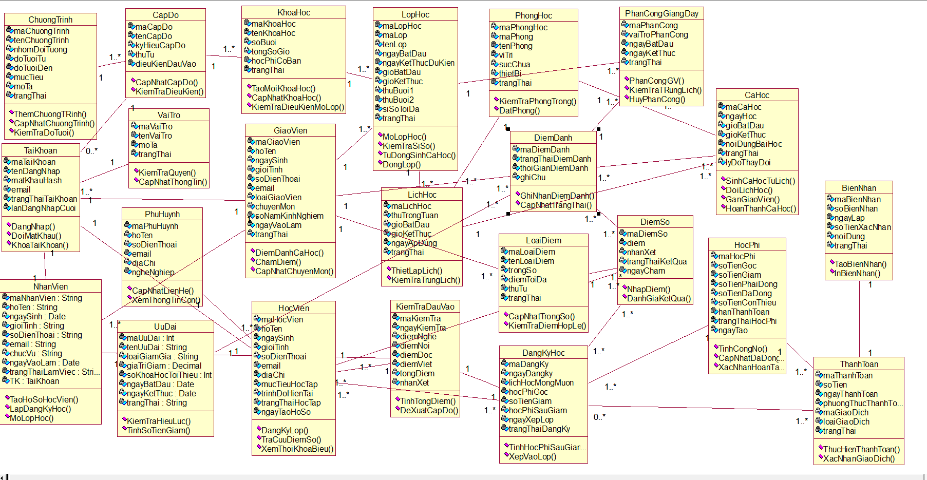
Hình 2.16. Sơ đồ lớp phân tích

KẾT CHƯƠNG
Chương 2 đã trình bày quá trình phân tích hệ thống quản lý Trung tâm Ngoại ngữ dựa trên các kết quả khảo sát ở chương trước. Nội dung chương đã xác định các yêu cầu chức năng, yêu cầu phi chức năng và các nghiệp vụ chính của hệ thống, đồng thời làm rõ vai trò và phạm vi hoạt động của từng nhóm người dùng.
Bên cạnh đó, các nghiệp vụ được mô hình hóa thông qua các sơ đồ và đặc tả, giúp thể hiện mối quan hệ giữa tác nhân, hoạt động và chức năng của hệ thống. Sơ đồ lớp phân tích cũng được xây dựng nhằm xác định các lớp chính và mối quan hệ giữa chúng, làm cơ sở cho bước thiết kế hệ thống.Những kết quả phân tích trong chương này là cơ sở để chuyển sang Chương 3 – Thiết kế hệ thống, trong đó tập trung vào kiến trúc tổng thể, thiết kế phân quyền, sơ đồ lớp thiết kế, cơ sở dữ liệu, các ràng buộc dữ liệu và giao diện của hệ thống

THIẾT KẾ HỆ THỐNG

KIẾN TRÚC TỔNG THỂ HỆ THỐNG

Mô hình kiến trúc tổng thể
Hệ thống quản lý Trung tâm Ngoại ngữ được xây dựng theo mô hình kiến trúc nhiều lớp, bao gồm lớp giao diện người dùng, lớp xử lý nghiệp vụ và lớp lưu trữ dữ liệu. Trong đó, hệ thống có hai phân hệ giao diện chính: ứng dụng WinForms dành cho Quản trị viên và Website dành cho các nhóm người dùng còn lại.
Hai phân hệ giao diện sử dụng chung Backend API được xây dựng bằng ASP.NET Core Web API trên nền tảng .NET. Backend API chịu trách nhiệm tiếp nhận yêu cầu từ giao diện, xử lý các nghiệp vụ, xác thực và phân quyền người dùng, truy xuất dữ liệu từ cơ sở dữ liệu và trả kết quả về cho ứng dụng.
Dữ liệu của hệ thống được lưu trữ tập trung trên Microsoft SQL Server. Các thao tác thêm, sửa, xóa và tra cứu dữ liệu đều được thực hiện thông qua Backend API, giúp các phân hệ sử dụng chung một nguồn dữ liệu và hạn chế tình trạng dữ liệu không đồng nhất.
Việc tổ chức hệ thống theo mô hình này giúp phân chia rõ trách nhiệm giữa các thành phần, thuận tiện cho quá trình phát triển, bảo trì và nâng cấp. Đồng thời, việc sử dụng chung Backend API giúp nhóm dễ dàng quản lý nghiệp vụ và kiểm soát quyền truy cập từ các phân hệ giao diện

Các thành phần trong kiến trúc hệ thống
Kiến trúc tổng thể gồm các thành phần chính sau:
- Ứng dụng WinForms
Ứng dụng WinForms được xây dựng bằng ngôn ngữ C# trên nền tảng .NET, dành cho Quản trị viên hệ thống. Phần này hỗ trợ các chức năng quản lý nội bộ như tài khoản người dùng, lớp học, lịch học, phân công giảng dạy, điểm số, học phí và báo cáo. Ứng dụng WinForms không truy cập trực tiếp cơ sở dữ liệu mà gửi yêu cầu đến Backend API để xử lý và nhận kết quả trả về.
- Website
Website được xây dựng bằng React 19, TypeScript 5.7 và Vite 8. React được sử dụng để phát triển giao diện theo hướng component, TypeScript hỗ trợ kiểm soát kiểu dữ liệu trong quá trình lập trình, còn Vite cung cấp môi trường phát triển và công cụ xây dựng ứng dụng. Giao diện Website sử dụng Tailwind CSS 4 để định dạng và thiết kế các thành phần giao diện, hỗ trợ hiển thị trên nhiều kích thước màn hình.
Website phục vụ các nhóm người dùng gồm Nhân viên học vụ, Nhân viên tư vấn, Giáo viên, Trợ giảng, Nhân viên kế toán và Học viên. Các chức năng và phạm vi truy cập được tổ chức theo nghiệp vụ, vai trò và quyền hạn tương ứng của từng nhóm người dùng.
Trong quá trình hoạt động, Website gửi các yêu cầu HTTP đến Backend API để trao đổi dữ liệu và thực hiện các nghiệp vụ của hệ thống. Backend API tiếp nhận, xử lý yêu cầu và truy xuất cơ sở dữ liệu SQL Server khi cần thiết, sau đó trả kết quả về Website. Website không truy cập trực tiếp vào cơ sở dữ liệu, qua đó đảm bảo việc xử lý nghiệp vụ và quản lý dữ liệu được tập trung tại Backend API.
- Backend API
Backend API sử dụng ASP.NET Core Web API trên nền tảng .NET, đóng vai trò trung tâm xử lý và kết nối giữa các phân hệ giao diện với cơ sở dữ liệu. Việc sử dụng Backend API chung giúp các phân hệ áp dụng thống nhất quy trình xử lý nghiệp vụ và kiểm soát truy cập.
Các nhiệm vụ chính gồm:
- Tiếp nhận yêu cầu từ ứng dụng WinForms và Website.
- Xử lý các nghiệp vụ của hệ thống.
- Thực hiện xác thực và phân quyền người dùng.
- Truy xuất và cập nhật dữ liệu trên Microsoft SQL Server.
- Trả kết quả xử lý về cho phân hệ gửi yêu cầu.
- Cơ sở dữ liệu
Microsoft SQL Server được sử dụng để lưu trữ tập trung dữ liệu của hệ thống, bao gồm thông tin tài khoản, nhân viên, học viên, chương trình đào tạo, khóa học, lớp học, lịch học, điểm danh, điểm số, học phí và thanh toán.Backend API là thành phần thực hiện việc truy xuất và cập nhật dữ liệu. Hai phân hệ WinForms và Website không truy cập trực tiếp vào Microsoft SQL Server.

Mô hình kết nối giữa các thành phần
Các thành phần trong hệ thống được kết nối theo nguyên tắc: WinForms và Website gửi yêu cầu đến Backend API; Backend API xử lý yêu cầu và làm việc với Microsoft SQL Server; sau đó kết quả được trả về cho phân hệ tương ứng.
Cụ thể:
- Người dùng thao tác trên ứng dụng WinForms hoặc Website.
- Phân hệ giao diện gửi yêu cầu đến Backend API.
- Backend API tiếp nhận yêu cầu, thực hiện xác thực, kiểm tra quyền truy cập và xử lý nghiệp vụ tương ứng.
- Khi cần truy xuất hoặc cập nhật dữ liệu, Backend API thực hiện thao tác với Microsoft SQL Server.
- Microsoft SQL Server trả kết quả truy vấn hoặc trạng thái cập nhật về Backend API.
- Backend API trả kết quả xử lý về WinForms hoặc Website để hiển thị cho người dùng.
Nhờ sử dụng chung Backend API và cơ sở dữ liệu tập trung, dữ liệu được quản lý thống nhất giữa hai phân hệ. Đây cũng là cơ sở để đảm bảo khả năng đồng bộ dữ liệu giữa ứng dụng WinForms và Website theo yêu cầu phi chức năng của hệ thống.

Sơ đồ kiến trúc tổng thể hệ thống
Hệ thống được tổ chức theo mô hình kiến trúc ba tầng: bao gồm tầng trình diễn, tầng xử lý nghiệp vụ và tầng dữ liệu. Mỗi tầng đảm nhiệm một chức năng riêng, đồng thời phối hợp với nhau thông qua Backend API để thực hiện các hoạt động quản lý và trao đổi dữ liệu trong hệ thống.Sơ đồ dưới đây thể hiện mối quan hệ giữa các thành phần trong kiến trúc hệ thống:
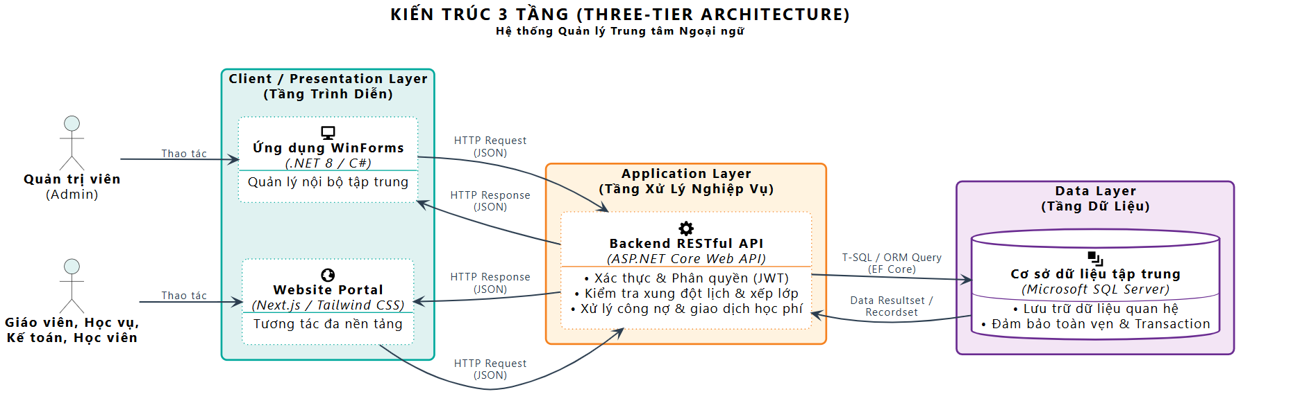
Hình 3.1. Kiến trúc 3 tầng của Hệ thống Quản lý Trung tâm Ngoại ngữ
- Tầng Trình diễn (Presentation Layer)
Tầng trình diễn bao gồm hai phân hệ giao diện người dùng:
- Ứng dụng WinForms: Được phát triển bằng ngôn ngữ C# trên nền tảng .NET 10 (net10.0-windows), sử dụng Windows Forms để xây dựng giao diện dành cho Quản trị viên hệ thống. Phân hệ này phục vụ các hoạt động quản lý nội bộ theo phạm vi chức năng được triển khai.
- Website Portal: Được xây dựng bằng React 19, TypeScript 5.7 và Vite 8. Giao diện sử dụng Tailwind CSS 4 để thiết kế và định dạng các thành phần hiển thị. Website phục vụ sáu nhóm người dùng gồm Nhân viên học vụ, Nhân viên tư vấn, Giáo viên, Trợ giảng, Nhân viên kế toán và Học viên.
Tầng trình diễn có nhiệm vụ tiếp nhận thao tác từ người dùng, hiển thị thông tin và gửi yêu cầu đến Backend API để xử lý. Các phân hệ giao diện không truy cập trực tiếp vào cơ sở dữ liệu mà thông qua Backend API để trao đổi dữ liệu và thực hiện các nghiệp vụ tương ứng.
- Tầng Xử lý nghiệp vụ (Application / Business Logic Layer)
Tầng xử lý nghiệp vụ được triển khai bằng ASP.NET Core Web API trên nền tảng .NET 10. Đây là thành phần trung gian tiếp nhận yêu cầu từ ứng dụng WinForms và Website, thực hiện xử lý nghiệp vụ và kết nối với cơ sở dữ liệu.
Backend được tổ chức theo định hướng Clean Architecture, gồm các thành phần chính:
- Domain: Chứa các đối tượng và thành phần cốt lõi liên quan đến nghiệp vụ của hệ thống.
- Application: Tổ chức các chức năng xử lý, DTO, quy tắc kiểm tra dữ liệu và các interface phục vụ nghiệp vụ.
- Infrastructure: Đảm nhiệm việc triển khai các thành phần truy xuất dữ liệu, xác thực và các dịch vụ hỗ trợ thông qua những công nghệ tương ứng.
- API: Tiếp nhận yêu cầu từ Client, tổ chức các điểm truy cập API, cấu hình các thành phần cần thiết và trả kết quả xử lý về phía ứng dụng.Các nhiệm vụ chính của tầng này bao gồm:
- Tiếp nhận yêu cầu: Tiếp nhận các yêu cầu từ WinForms và Website thông qua các API được xây dựng.
- Xác thực và kiểm soát truy cập: Kiểm tra thông tin xác thực của người dùng thông qua cơ chế JWT và thực hiện kiểm soát quyền truy cập theo phạm vi phân quyền đã triển khai.
- Xử lý nghiệp vụ: Thực hiện các thao tác liên quan đến quản lý người dùng, học viên, khóa học, lớp học và các thông tin nghiệp vụ khác theo phạm vi chức năng của hệ thống.
- Truy xuất dữ liệu: Sử dụng Entity Framework Core 10 để thực hiện các thao tác truy vấn, thêm, cập nhật và xóa dữ liệu trên cơ sở dữ liệu SQL Server.
Sau khi xử lý yêu cầu, Backend API tiếp nhận kết quả từ tầng dữ liệu, tổng hợp và chuyển đổi thành dữ liệu phản hồi phù hợp. Kết quả được gửi về Client thông qua HTTP Response, với dữ liệu trao đổi theo định dạng JSON đối với các API sử dụng cơ chế này.
- Tầng Dữ liệu (Data Layer)
Tầng dữ liệu sử dụng Microsoft SQL Server làm hệ quản trị cơ sở dữ liệu tập trung, có nhiệm vụ lưu trữ và quản lý dữ liệu phục vụ các hoạt động của hệ thống.
Các nhiệm vụ chính của tầng này bao gồm:
- Lưu trữ dữ liệu: Quản lý thông tin tài khoản, người dùng, nhân viên, học viên, chương trình đào tạo, khóa học, lớp học, lịch học, điểm danh, kết quả học tập, học phí và các dữ liệu nghiệp vụ liên quan.
- Đảm bảo tính toàn vẹn dữ liệu: Sử dụng các ràng buộc dữ liệu, khóa chính, khóa ngoại và quan hệ giữa các bảng nhằm hạn chế dữ liệu không hợp lệ hoặc không nhất quán.
- Hỗ trợ truy xuất và cập nhật dữ liệu: Tiếp nhận các thao tác truy vấn và cập nhật từ Backend thông qua Entity Framework Core, thực hiện xử lý trên cơ sở dữ liệu và trả kết quả tương ứng.
Khi Backend API gửi yêu cầu truy vấn hoặc cập nhật dữ liệu, SQL Server thực hiện thao tác tương ứng và trả kết quả về Backend. Backend tiếp tục xử lý kết quả, chuyển đổi thành dữ liệu phản hồi theo cấu trúc API và gửi về ứng dụng giao diện để hiển thị cho người dùng.
- Luồng hoạt động tổng quát:
Người dùng thao tác trên ứng dụng WinForms hoặc Website → Ứng dụng gửi yêu cầu đến Backend API → Backend tiếp nhận và xử lý yêu cầu, thực hiện xác thực và kiểm soát quyền truy cập → Backend sử dụng Entity Framework Core để truy xuất hoặc cập nhật dữ liệu trên SQL Server → SQL Server trả kết quả về Backend → Backend xử lý và đóng gói dữ liệu phản hồi → Client tiếp nhận và hiển thị kết quả cho người dùng.

Đánh giá kiến trúc tổng thể
Kiến trúc hệ thống được tổ chức với Backend API dùng chung và cơ sở dữ liệu tập trung, mang lại một số lợi ích:
- Thống nhất dữ liệu: WinForms và Website sử dụng chung nguồn dữ liệu, hạn chế việc lưu trữ trùng lặp hoặc không đồng nhất.
- Tập trung xử lý nghiệp vụ: Các yêu cầu được xử lý thông qua Backend API, giúp thống nhất quy trình xử lý giữa các phân hệ.
- Kiểm soát truy cập: Backend API đảm nhiệm việc xác thực và phân quyền người dùng theo vai trò.
- Thuận lợi cho bảo trì: Các thành phần giao diện, xử lý nghiệp vụ và lưu trữ dữ liệu được phân chia rõ ràng.
- Hỗ trợ mở rộng: Có thể phát triển thêm chức năng hoặc phân hệ mới thông qua Backend API mà không phải thay đổi cách kết nối dữ liệu của toàn bộ hệ thống.
Như vậy, kiến trúc tổng thể được thiết kế đáp ứng định hướng xây dựng hệ thống quản lý Trung tâm Ngoại ngữ với hai phân hệ giao diện, một Backend API dùng chung và cơ sở dữ liệu Microsoft SQL Server tập trung.

THIẾT KẾ PHÂN QUYỀN NGƯỜI DÙNG

Mục đích phân quyền
Hệ thống quản lý Trung tâm Ngoại ngữ có nhiều nhóm người dùng tham gia vào quá trình quản lý, đào tạo và hỗ trợ học viên. Mỗi nhóm người dùng đảm nhận những nhiệm vụ và trách nhiệm khác nhau. Vì vậy, việc thiết kế cơ chế phân quyền là cần thiết nhằm kiểm soát quyền truy cập, đảm bảo người dùng chỉ được sử dụng những chức năng phù hợp với vai trò được giao.
Hệ thống áp dụng mô hình phân quyền theo vai trò (Role-Based Access Control – RBAC). Theo mô hình này, mỗi tài khoản người dùng được gán một vai trò tương ứng. Vai trò của tài khoản là căn cứ để xác định các chức năng mà người dùng được phép truy cập và thực hiện.
Việc phân quyền được xây dựng dựa trên các nguyên tắc sau:
- Phân quyền theo nhiệm vụ: Mỗi vai trò được sử dụng những chức năng tương ứng với nhiệm vụ nghiệp vụ được giao.
- Giới hạn quyền truy cập: Người dùng không được thực hiện các chức năng nằm ngoài phạm vi quyền hạn của mình.
- Bảo vệ dữ liệu: Hạn chế việc truy cập, chỉnh sửa hoặc khai thác thông tin không thuộc phạm vi công việc của người dùng.
- Quản lý tập trung: Tài khoản và vai trò người dùng được quản lý tập trung nhằm đảm bảo tính thống nhất giữa các phân hệ của hệ thống.

Các vai trò người dùng trong hệ thống
Hệ thống xác định 7 vai trò người dùng chính. Mỗi vai trò được phân quyền theo nhiệm vụ và phạm vi hoạt động tương ứng như sau:
Bảng 3.1.Các vai trò người dùng trong hệ thống
STT | Vai trò | Phạm vi chức năng chính
1 | Quản trị viên hệ thống (Admin) | Quản lý tài khoản, phân quyền, cấu hình chung; giám sát tổng thể học phí và thực hiện phân công giáo viên chính cho lớp học trên ứng dụng WinForms.
2 | Nhân viên học vụ | Quản lý chương trình đào tạo, cấp độ, khóa học, lớp học, lịch học, phòng học và các hoạt động phân công giảng dạy theo nhiệm vụ được giao.
3 | Nhân viên tư vấn | Tiếp nhận nhu cầu, tư vấn chương trình và khóa học, hướng dẫn kiểm tra đầu vào, tiếp nhận đăng ký và tạo hồ sơ học viên.
4 | Giáo viên | Thực hiện giảng dạy, điểm danh, đánh giá kết quả học tập và theo dõi quá trình học tập của học viên trong các lớp được phân công.
5 | Trợ giảng | Hỗ trợ giáo viên trong quá trình tổ chức lớp học và theo dõi tình hình học viên thuộc lớp được phân công hỗ trợ.
6 | Nhân viên kế toán | Quản lý học phí, ghi nhận thanh toán, theo dõi công nợ và tổng hợp các số liệu tài chính liên quan.
7 | Học viên | Xem thông tin cá nhân, lớp học, lịch học, kết quả học tập, học phí và các thông báo liên quan đến quá trình học tập của bản thân.

Ma trận phân quyền chức năng
Dựa trên các yêu cầu chức năng và nhiệm vụ của từng tác nhân đã xác định ở Chương 2, hệ thống xây dựng ma trận phân quyền nhằm xác định phạm vi sử dụng chức năng của từng vai trò.
Ma trận phân quyền được thể hiện thông qua ký hiệu sau:
- X: Vai trò được phép truy cập hoặc thực hiện chức năng theo phạm vi nhiệm vụ được giao.
- : Vai trò không được cấp quyền thực hiện chức năng.
Bảng 3.2.Ma trận phân quyền chức năng
STT | Chức năng | Admin | Học vụ | Tư vấn | GV | TG | Kế toán | HV
1 | Quản lý tài khoản và phân quyền | X | - | - | - | - | - | -
2 | Quản lý hồ sơ học viên | - | X | X | - | - | - | -
3 | Quản lý chương trình, cấp độ và khóa học | - | X | - | - | - | - | -
4 | Tiếp nhận và tư vấn học viên | - | - | X | - | - | - | -
5 | Hướng dẫn và tiếp nhận kiểm tra đầu vào | - | - | X | - | - | - | -
6 | Quản lý lớp học và xếp lớp | - | X | - | - | - | - | -
7 | Phân công giáo viên chính cho lớp | X | - | - | - | - | - | -
8 | Phân công giáo viên thay thế và trợ giảng | - | X | - | - | - | - | -
9 | Quản lý lịch học và phòng học | - | X | - | - | - | - | -
10 | Tra cứu lớp học và lịch học theo phân công/đăng ký | - | X | - | X | X | - | X
11 | Điểm danh học viên | - | - | - | X | - | - | -
12 | Đánh giá và cập nhật kết quả học tập | - | - | - | X | - | - | -
13 | Xem kết quả học tập cá nhân | - | - | - | - | - | - | X
14 | Quản lý học phí và thanh toán | - | - | - | - | - | X | -
15 | Giám sát tổng thể học phí | X | - | - | - | - | X | -
16 | Theo dõi học phí cá nhân | - | - | - | - | - | X | X
17 | Quản lý thông báo | - | X | - | - | - | - | -
18 | Xem thông báo | X | X | X | X | X | X | X
19 | Thống kê và báo cáo | X | X | - | - | - | X | -
20 | Sao lưu và phục hồi dữ liệu | X | - | - | - | - | - | -
Ghi chú: GV: Giáo viên; TG: Trợ giảng; HV: Học viên.
Ma trận trên thể hiện quyền truy cập chức năng ở mức tổng quát. Đối với những chức năng có nhiều thao tác hoặc phạm vi dữ liệu khác nhau, quyền thực hiện cần được giới hạn theo nhiệm vụ cụ thể của từng vai trò.
Một số trường hợp cần phân biệt rõ:
- Quản trị viên được phân công giáo viên chính cho lớp học và giám sát tổng thể tình hình học phí; không đồng nghĩa với việc trực tiếp xử lý các giao dịch thanh toán.
- Nhân viên học vụ quản lý hoạt động đào tạo và các công việc phân công giảng dạy thuộc phạm vi phụ trách. Việc phân công giáo viên chính được thực hiện bởi Quản trị viên theo yêu cầu nghiệp vụ đã xác định.
- Nhân viên tư vấn được tiếp nhận nhu cầu, tư vấn và tạo hồ sơ học viên phục vụ quá trình đăng ký học.
- Nhân viên kế toán trực tiếp quản lý các khoản học phí, giao dịch thanh toán và công nợ; đồng thời được truy cập số liệu tài chính phục vụ công việc.
- Giáo viên được điểm danh và đánh giá kết quả học tập của học viên thuộc lớp được phân công.
- Trợ giảng được truy cập thông tin lớp học được phân công hỗ trợ, phục vụ công tác phối hợp với giáo viên.
- Học viên chỉ được xem thông tin cá nhân, lớp học, lịch học, kết quả học tập và tình trạng học phí của bản thân.
Đối với chức năng sao lưu và phục hồi dữ liệu, quyền thực hiện được thiết kế dành cho Quản trị viên. Chức năng này chỉ được xem là đã hoàn thiện khi có phần triển khai tương ứng trong hệ thống; việc mô tả chức năng trong đặc tả Use Case chưa đồng nghĩa với việc chức năng đã được lập trình và kiểm thử.

Nguyên tắc kiểm soát quyền truy cập
Để đảm bảo việc phân quyền được thực hiện thống nhất giữa các phân hệ, hệ thống xác định các nguyên tắc kiểm soát quyền truy cập sau:
- Xác thực người dùng
Người dùng đăng nhập vào hệ thống thông qua tài khoản và mật khẩu đã được cấp. Hệ thống thực hiện kiểm tra thông tin đăng nhập trước khi cho phép người dùng truy cập. Sau khi xác thực thành công, vai trò của tài khoản được sử dụng làm căn cứ xác định các chức năng tương ứng.
- Kiểm soát chức năng theo vai trò
Các chức năng trên giao diện được tổ chức phù hợp với vai trò của người dùng. Người dùng chỉ được phép truy cập và thao tác trên những chức năng thuộc phạm vi quyền hạn đã được xác định trong ma trận phân quyền.
- Kiểm tra quyền khi xử lý yêu cầu
Việc ẩn hoặc hiện chức năng trên giao diện không phải là biện pháp kiểm soát bảo mật duy nhất. Trong thiết kế hệ thống, Backend API cần kiểm tra quyền truy cập tương ứng khi tiếp nhận yêu cầu từ WinForms hoặc Website trước khi thực hiện thao tác hoặc trả về dữ liệu. Điều này giúp hạn chế trường hợp người dùng cố tình gửi yêu cầu trực tiếp đến API để truy cập chức năng không được cấp phép.
- Giới hạn phạm vi dữ liệu
Bên cạnh quyền truy cập chức năng, dữ liệu được cung cấp cho người dùng cần phù hợp với nhiệm vụ và phạm vi quản lý của từng vai trò. Cụ thể:
- Quản trị viên được truy cập các thông tin phục vụ quản lý tài khoản, phân quyền, cấu hình, giám sát tổng thể học phí và phân công giáo viên chính.
- Nhân viên học vụ được truy cập dữ liệu liên quan đến chương trình đào tạo, khóa học, lớp học, lịch học và hoạt động giảng dạy.
- Nhân viên tư vấn được truy cập thông tin học viên và dữ liệu phục vụ quá trình tư vấn, kiểm tra đầu vào và đăng ký học.
- Giáo viên được truy cập thông tin các lớp được phân công, danh sách học viên, dữ liệu điểm danh và kết quả học tập liên quan.
- Trợ giảng được truy cập thông tin các lớp được phân công hỗ trợ để phục vụ hoạt động tổ chức lớp.
- Nhân viên kế toán được truy cập dữ liệu học phí, thanh toán và công nợ phục vụ nghiệp vụ kế toán.
- Học viên chỉ được truy cập thông tin cá nhân và các dữ liệu liên quan đến quá trình học tập của bản thân.
- Quản lý và thay đổi vai trò
Quản trị viên chịu trách nhiệm quản lý tài khoản và gán vai trò phù hợp cho từng người dùng. Khi vai trò của tài khoản được thay đổi, hệ thống cần sử dụng thông tin vai trò mới làm căn cứ xác định các chức năng được phép truy cập trong những lần xử lý yêu cầu tiếp theo.

Phân quyền trên các phân hệ hệ thống
Hệ thống được tổ chức thành hai phân hệ giao diện chính là ứng dụng WinForms và Website. Hai phân hệ sử dụng chung Backend API và cơ sở dữ liệu tập trung. Việc phân chia phân hệ được thực hiện dựa trên vai trò và nhiệm vụ của từng nhóm người dùng.
- Ứng dụng WinForms: Dành cho Quản trị viên hệ thống. Phân hệ này hỗ trợ thực hiện các chức năng quản trị và điều hành chung như quản lý tài khoản người dùng, phân quyền, cấu hình hệ thống, theo dõi tình hình học phí và phân công giáo viên chính cho các lớp học.
- Website: Dành cho Nhân viên học vụ, Nhân viên tư vấn, Nhân viên kế toán, Giáo viên, Trợ giảng và Học viên. Các chức năng được tổ chức theo nhiệm vụ của từng vai trò. Trong đó, Nhân viên học vụ thực hiện các nghiệp vụ quản lý đào tạo; Nhân viên tư vấn thực hiện các nghiệp vụ tư vấn và đăng ký học; Nhân viên kế toán thực hiện các nghiệp vụ liên quan đến học phí và thanh toán; Giáo viên thực hiện các hoạt động giảng dạy, điểm danh và nhập điểm; Trợ giảng sử dụng các chức năng hỗ trợ lớp học; Học viên theo dõi thông tin học tập, lịch học, kết quả học tập, học phí và thông báo.
Cả hai phân hệ đều gửi yêu cầu đến Backend API để xử lý nghiệp vụ và trao đổi dữ liệu với cơ sở dữ liệu Microsoft SQL Server. Backend API thực hiện xác thực tài khoản và kiểm tra quyền truy cập dựa trên vai trò của người dùng trước khi xử lý các yêu cầu tương ứng. Vì vậy, việc phân chia giao diện không thay thế cho cơ chế kiểm soát quyền truy cập ở phía Backend.
Việc tổ chức hai phân hệ theo từng nhóm người dùng giúp xác định rõ phạm vi sử dụng hệ thống, đồng thời đảm bảo các chức năng được cung cấp phù hợp với nhiệm vụ của từng vai trò.

Kết luận
Thiết kế phân quyền người dùng là cơ sở để kiểm soát hoạt động truy cập và sử dụng các chức năng trong hệ thống quản lý Trung tâm Ngoại ngữ. Thông qua mô hình phân quyền theo vai trò, hệ thống xác định rõ nhiệm vụ và phạm vi chức năng của từng nhóm người dùng, bao gồm Quản trị viên, Nhân viên học vụ, Nhân viên tư vấn, Giáo viên, Trợ giảng, Nhân viên kế toán và Học viên.
Việc phân quyền được thiết kế thống nhất giữa ứng dụng WinForms và Website thông qua Backend API dùng chung. Đây là cơ sở cho việc triển khai chức năng xác thực, kiểm soát quyền truy cập và thiết kế giao diện phù hợp với từng nhóm người dùng trong các phần tiếp theo.

THIẾT KẾ LỚP

Chuyển đổi sơ đồ lớp phân tích sang lớp thiết kế
Dựa trên sơ đồ lớp phân tích được xây dựng tại Chương 2, nhóm tiến hành hoàn thiện sơ đồ lớp thiết kế nhằm mô tả rõ hơn các đối tượng nghiệp vụ, thông tin quản lý và mối quan hệ giữa chúng trong hệ thống quản lý Trung tâm Ngoại ngữ.
Quá trình chuyển đổi được thực hiện theo các nguyên tắc sau:
- Kế thừa các lớp nghiệp vụ: Giữ lại những lớp đã được xác định trong giai đoạn phân tích, tập trung vào các đối tượng tham gia vào hoạt động quản lý đào tạo, học viên, giảng dạy và học phí.
- Hoàn thiện thuộc tính: Bổ sung và điều chỉnh các thuộc tính cần thiết để mô tả thông tin của từng lớp, chẳng hạn mã định danh, thông tin cá nhân, trạng thái và các dữ liệu nghiệp vụ liên quan.
- Xác định trách nhiệm của lớp: Mô tả các thao tác nghiệp vụ tiêu biểu mà từng lớp đảm nhiệm. Những phương thức thể hiện trên sơ đồ là mô hình hóa ở mức thiết kế, không đồng nghĩa tất cả thao tác đã được triển khai thành chức năng hoàn chỉnh trong phần mềm.
- Làm rõ mối quan hệ: Xác định các quan hệ kết hợp và bội số giữa những lớp, qua đó thể hiện sự liên kết giữa các đối tượng trong quá trình xử lý nghiệp vụ.
- Đối chiếu với cơ sở dữ liệu: Các lớp có lưu trữ dữ liệu cần được đối chiếu với cấu trúc cơ sở dữ liệu. Tuy nhiên, sơ đồ lớp nghiệp vụ không nhất thiết thể hiện đầy đủ tất cả các bảng dữ liệu của hệ thống.
Sơ đồ lớp thiết kế tập trung vào các đối tượng nghiệp vụ chính. Một số bảng phục vụ quản lý tài khoản, vai trò, nhân viên, phụ huynh, ưu đãi, dịch vụ và khảo sát được trình bày trong mô hình cơ sở dữ liệu nhưng không được biểu diễn thành lớp riêng trong sơ đồ lớp thiết kế tổng thể. Vì vậy, cần xem sơ đồ lớp và sơ đồ cơ sở dữ liệu là hai mô hình có mục đích thể hiện khác nhau.

Xác định các lớp thiết kế
Căn cứ vào sơ đồ lớp nghiệp vụ, các lớp thiết kế được phân thành những nhóm chính như sau:
- Nhóm lớp quản lý giáo viên và học viên
- Lớp GiaoVien: Mô tả thông tin giáo viên và trợ giảng, bao gồm mã giáo viên, họ tên, ngày sinh, giới tính, thông tin liên hệ, loại giáo viên, chuyên môn, kinh nghiệm và trạng thái làm việc. Lớp này liên quan đến các nghiệp vụ cập nhật hồ sơ chuyên môn, tham gia phân công giảng dạy, điểm danh và đánh giá kết quả học tập theo phạm vi được giao.
- Lớp HocVien: Mô tả thông tin cá nhân và quá trình tham gia học tập của học viên, bao gồm mã học viên, họ tên, ngày sinh, giới tính, thông tin liên hệ, địa chỉ và trạng thái học tập. Lớp này liên quan đến các nghiệp vụ đăng ký khóa học, theo dõi lịch học, điểm danh và tra cứu kết quả học tập.
- Nhóm lớp quản lý chương trình và đào tạo
- Lớp CapDo: Mô tả cấp độ đào tạo thuộc một chương trình, gồm mã cấp độ, tên cấp độ, ký hiệu, thứ tự, điều kiện đầu vào và kết quả đầu ra dự kiến.
- Lớp KhoaHoc: Mô tả khóa học thuộc một cấp độ, gồm mã khóa học, tên khóa học, nội dung, số buổi, tổng số giờ, học phí cơ bản, thời gian bắt đầu, thời gian kết thúc và trạng thái.
- Lớp NoiDungBaiHoc: Mô tả nội dung bài học theo từng buổi, gồm tiêu đề, nội dung và mục tiêu bài học. Lớp này được giữ trong sơ đồ nghiệp vụ nếu nhóm sử dụng để mô tả nội dung đào tạo ở mức thiết kế. Tuy nhiên, lớp này không tương ứng với một bảng riêng trong cấu trúc SQL hiện tại; không nên mô tả đây là bảng dữ liệu đã được triển khai.
- Nhóm lớp quản lý lớp học và lịch giảng dạy
- Lớp LopHoc: Mô tả lớp học được tổ chức theo một khóa học, gồm mã lớp, tên lớp, khóa học, ngày bắt đầu, ngày kết thúc dự kiến, sĩ số tối đa và trạng thái.
- Lớp PhanCongGiangDay: Mô tả việc phân công giáo viên hoặc trợ giảng tham gia phụ trách lớp học, gồm lớp được phân công, người được phân công, vai trò giảng dạy, thời gian phân công và trạng thái.
- Lớp LichHoc: Mô tả lịch học định kỳ của lớp, gồm thứ trong tuần, giờ bắt đầu, giờ kết thúc, phòng học và khoảng thời gian áp dụng.
- Lớp CaHoc: Mô tả từng buổi học cụ thể phát sinh theo lịch của lớp, gồm ngày học, giờ bắt đầu, giờ kết thúc, phòng học và trạng thái buổi học.
- Lớp PhongHoc: Mô tả thông tin phòng học, gồm mã phòng, tên phòng, vị trí, sức chứa, thiết bị và trạng thái sử dụng.
- Lớp NgayLe: Mô tả thông tin ngày nghỉ lễ để phục vụ việc xem xét, điều chỉnh kế hoạch học tập. Lớp này chỉ được xem là thành phần mô hình nghiệp vụ; trong cấu trúc SQL hiện tại không có bảng NgayLe riêng.
- Nhóm lớp quản lý đăng ký và kết quả học tập
- Lớp KiemTraDauVao: Mô tả thông tin đánh giá trình độ đầu vào của học viên, gồm ngày kiểm tra, điểm các kỹ năng, tổng điểm, nhận xét và cấp độ được đánh giá phù hợp.
- Lớp DangKyHoc: Mô tả thông tin đăng ký khóa học của học viên, gồm học viên đăng ký, khóa học, lớp được xếp (nếu đã có), nhân viên tư vấn phụ trách, ưu đãi áp dụng, ngày đăng ký, học phí và trạng thái đăng ký.
- Lớp DiemDanh: Mô tả tình trạng tham gia của học viên trong từng ca học, gồm học viên, ca học, trạng thái điểm danh và ghi chú.
- Lớp DiemSo: Mô tả kết quả đánh giá học tập của học viên, gồm điểm số, loại điểm, nhận xét, ngày chấm và thông tin liên quan đến người đánh giá.
- Nhóm lớp quản lý học phí và thanh toán
- Lớp HocPhi: Mô tả khoản học phí phát sinh từ quá trình đăng ký học, gồm số tiền gốc, số tiền giảm, số tiền phải đóng, số tiền đã thanh toán, số tiền còn thiếu, hạn thanh toán và trạng thái.
- Lớp ThanhToan: Mô tả giao dịch thanh toán học phí, gồm số tiền thanh toán, phương thức, thời gian và trạng thái giao dịch.
- Lớp BienNhan: Mô tả thông tin biên nhận gắn với giao dịch thanh toán, gồm số biên nhận, ngày lập, người thu tiền và ghi chú.
Các lớp trên thể hiện những đối tượng nghiệp vụ trọng tâm của hệ thống. Những phương thức được thể hiện trong sơ đồ lớp có vai trò mô tả trách nhiệm dự kiến của từng lớp ở mức thiết kế; việc một nghiệp vụ đã được triển khai hay chưa cần được xác định riêng thông qua mã nguồn và kết quả kiểm tra thực tế.

Quan hệ giữa các lớp
Các lớp trong hệ thống được liên kết với nhau nhằm mô tả mối quan hệ giữa các đối tượng trong quá trình quản lý và đào tạo tại trung tâm. Những quan hệ nghiệp vụ chính gồm:
- Quan hệ giữa các lớp quản lý chương trình và đào tạo
- CapDo và KhoaHoc: Một cấp độ có thể có nhiều khóa học; mỗi khóa học thuộc một cấp độ.
- KhoaHoc và LopHoc: Một khóa học có thể được tổ chức thành nhiều lớp; mỗi lớp được mở dựa trên một khóa học cụ thể.
- KhoaHoc và NoiDungBaiHoc: Ở mức mô hình nghiệp vụ, một khóa học có thể được mô tả thông qua nhiều nội dung bài học. Quan hệ này không đồng nghĩa cơ sở dữ liệu hiện tại có bảng NoiDungBaiHoc.
- Quan hệ giữa giáo viên, lớp học và lịch giảng dạy
- GiaoVien và PhanCongGiangDay: Một giáo viên hoặc trợ giảng có thể có nhiều bản ghi phân công; mỗi bản ghi phân công gắn với một người được phân công.
- PhanCongGiangDay và LopHoc: Một lớp có thể có nhiều bản ghi phân công giảng dạy; mỗi bản ghi phân công thuộc một lớp cụ thể.
- LopHoc và LichHoc: Một lớp có thể có nhiều lịch học định kỳ; mỗi lịch học thuộc một lớp.
- LichHoc và PhongHoc: Mỗi lịch học được bố trí tại một phòng học; một phòng có thể được sử dụng cho nhiều lịch học ở những thời điểm khác nhau.
- LopHoc và CaHoc: Một lớp có thể phát sinh nhiều ca học cụ thể theo kế hoạch học tập.
- PhongHoc và CaHoc: Một phòng học có thể được sử dụng cho nhiều ca học ở các thời điểm khác nhau; mỗi ca học được bố trí tại phòng phù hợp.
- NgayLe và CaHoc: Ở mức nghiệp vụ, thông tin ngày nghỉ có thể được dùng để xem xét việc điều chỉnh lịch học. Tuy nhiên, do cơ sở dữ liệu hiện tại không có bảng NgayLe riêng, không thể xem đây là quan hệ khóa ngoại đã được triển khai trong SQL.
- Quan hệ giữa học viên, đăng ký và kết quả học tập
- HocVien và DangKyHoc: Một học viên có thể có nhiều lượt đăng ký khóa học; mỗi lượt đăng ký thuộc về một học viên.
- DangKyHoc và KhoaHoc: Mỗi lượt đăng ký gắn với khóa học mà học viên lựa chọn; một khóa học có thể có nhiều lượt đăng ký.
- DangKyHoc và LopHoc: Một lượt đăng ký có thể được liên kết với lớp học sau khi học viên được xếp lớp. Trường hợp chưa xếp lớp, thông tin lớp có thể chưa được xác định.
- HocVien và KiemTraDauVao: Một học viên có thể có các kết quả kiểm tra đầu vào được ghi nhận trong quá trình tư vấn và đánh giá trình độ.
- HocVien và DiemDanh: Một học viên có thể có nhiều bản ghi điểm danh tương ứng với các ca học.
- CaHoc và DiemDanh: Mỗi bản ghi điểm danh gắn với một ca học cụ thể.
- HocVien và DiemSo: Một học viên có thể có nhiều kết quả đánh giá trong quá trình học tập.
- DiemSo và LoaiDiem: Kết quả đánh giá được phân loại theo loại điểm tương ứng trong cơ sở dữ liệu.
- Quan hệ giữa các lớp học phí và thanh toán
- DangKyHoc và HocPhi: Thông tin học phí được hình thành từ lượt đăng ký khóa học tương ứng.
- HocPhi và ThanhToan: Một khoản học phí có thể được ghi nhận qua nhiều giao dịch thanh toán; mỗi giao dịch gắn với khoản học phí tương ứng.
- ThanhToan và BienNhan: Giao dịch thanh toán có thể được lập biên nhận để lưu thông tin xác nhận và phục vụ tra cứu.
Các quan hệ trên mô tả sự liên kết nghiệp vụ giữa các đối tượng. Khi đối chiếu với cơ sở dữ liệu, cần căn cứ vào khóa chính và khóa ngoại thực tế để xác định quan hệ được lưu trữ trực tiếp trong SQL Server. Không nên suy diễn rằng mọi quan hệ thể hiện trên sơ đồ lớp đều tương ứng với một khóa ngoại hoặc một bảng riêng.

Sơ đồ lớp thiết kế tổng thể
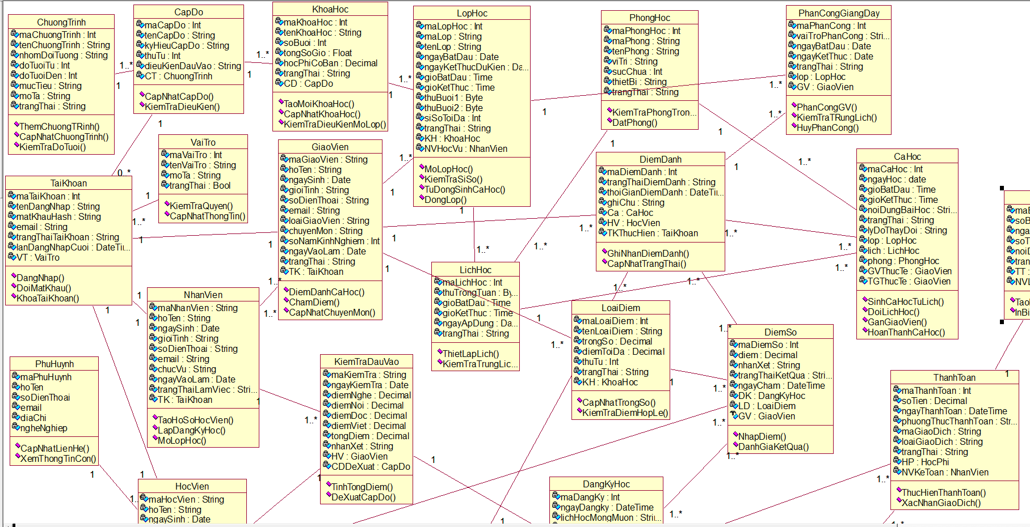
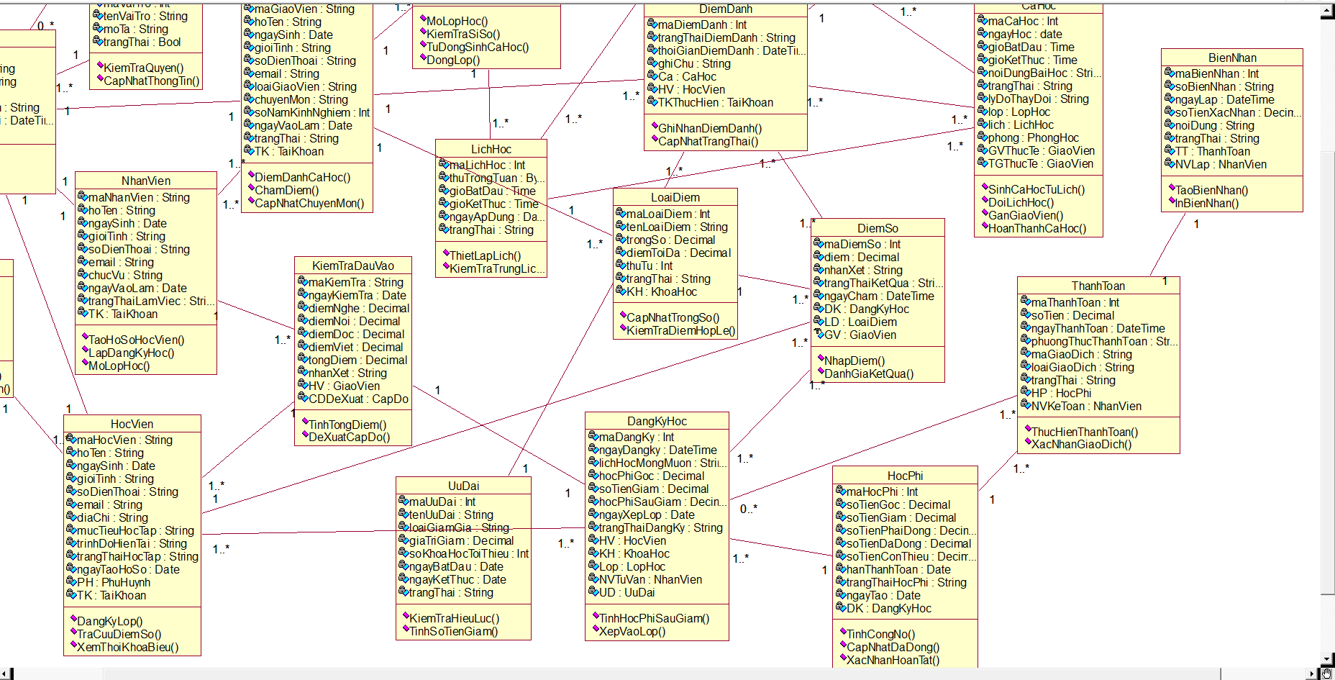

THIẾT KẾ CƠ SỞ DỮ LIỆU

Xác định các thực thể
Căn cứ vào yêu cầu chức năng, các nghiệp vụ đã phân tích tại Chương 2 và thiết kế hệ thống tại mục 3.3, nhóm xác định các thực thể dữ liệu nhằm xây dựng cơ sở dữ liệu cho hệ thống quản lý Trung tâm Ngoại ngữ.
Cơ sở dữ liệu được triển khai trên hệ quản trị Microsoft SQL Server, gồm 32 bảng, phục vụ việc lưu trữ và quản lý thông tin tài khoản, nhân sự, học viên, chương trình đào tạo, lớp học, kết quả học tập, học phí, thanh toán và các hoạt động hỗ trợ khác.
Các bảng được phân thành những nhóm nghiệp vụ chính như sau:
- Nhóm bảng quản lý tài khoản và nhân sự
- TaiKhoan: Lưu thông tin tài khoản đăng nhập của người dùng, phục vụ xác thực và quản lý quyền truy cập hệ thống.
- VaiTro: Lưu thông tin các vai trò được sử dụng trong hệ thống, làm cơ sở phân quyền.
- NhanVien: Lưu thông tin hồ sơ nhân viên làm việc tại trung tâm.
- GiaoVien: Lưu thông tin hồ sơ và chuyên môn của giáo viên, trợ giảng. Trường loại giáo viên được sử dụng để phân biệt hai nhóm đối tượng này.
- BangCap: Lưu thông tin bằng cấp phục vụ quản lý hồ sơ nhân sự.
- ChungChi: Lưu thông tin chứng chỉ chuyên môn của nhân sự.
- Nhóm bảng quản lý học viên và phụ huynh
- HocVien: Lưu thông tin cá nhân, thông tin liên hệ và các dữ liệu phục vụ quản lý quá trình học tập của học viên.
- PhuHuynh: Lưu thông tin phụ huynh hoặc người liên hệ của học viên.
Trong cấu trúc cơ sở dữ liệu hiện tại, thông tin liên kết phụ huynh được lưu thông qua khóa ngoại tại bảng HocVien. Vì vậy, hệ thống không sử dụng bảng trung gian HocVien_PhuHuynh.
- Nhóm bảng quản lý chương trình và đào tạo
- ChuongTrinh: Lưu thông tin các chương trình đào tạo của trung tâm.
- CapDo: Lưu thông tin các cấp độ thuộc chương trình đào tạo, bao gồm thứ tự và thời lượng dự kiến.
- KhoaHoc: Lưu thông tin khóa học, bao gồm tên khóa học, cấp độ, thời lượng, học phí và các thông tin liên quan.
- KiemTraDauVao: Lưu thông tin kết quả kiểm tra đầu vào của học viên, phục vụ việc đánh giá trình độ.
- LopHoc: Lưu thông tin các lớp học được tổ chức theo khóa học, bao gồm thời gian và sĩ số lớp.
- PhanCongGiangDay: Lưu thông tin phân công giáo viên vào các lớp học.
- Nhóm bảng quản lý đăng ký và lịch học
- DangKyHoc: Lưu thông tin đăng ký học của học viên, bao gồm khóa học, lớp học và các thông tin liên quan đến quá trình đăng ký.
- PhongHoc: Lưu thông tin phòng học, bao gồm tên phòng, vị trí, sức chứa và trạng thái sử dụng.
- LichHoc: Lưu thông tin lịch học của lớp, phục vụ việc tổ chức và theo dõi thời gian học.
- CaHoc: Lưu thông tin các buổi học được tổ chức theo lớp, phục vụ quản lý hoạt động học tập và điểm danh.
- Nhóm bảng quản lý điểm danh và kết quả học tập
- DiemDanh: Lưu thông tin điểm danh học viên theo buổi học.
- LoaiDiem: Lưu thông tin các loại điểm và tiêu chí đánh giá được sử dụng trong quá trình học tập.
- DiemSo: Lưu kết quả đánh giá, điểm số và các thông tin liên quan đến kết quả học tập của học viên.
- Nhóm bảng quản lý học phí và thanh toán
- HocPhi: Lưu thông tin học phí phát sinh từ quá trình đăng ký học, phục vụ theo dõi số tiền phải đóng và tình trạng thanh toán.
- ThanhToan: Lưu thông tin các giao dịch thanh toán học phí.
- BienNhan: Lưu thông tin biên nhận tương ứng với giao dịch thanh toán.
- UuDai: Lưu thông tin các chương trình ưu đãi được sử dụng trong quá trình đăng ký học.
- Nhóm bảng quản lý dịch vụ và khảo sát
- DichVu: Lưu thông tin các dịch vụ được quản lý trong hệ thống.
- PhanHoiDichVu: Lưu thông tin phản hồi của học viên về dịch vụ.
- KhaoSat: Lưu thông tin các chương trình khảo sát.
- CauHoiKhaoSat: Lưu các câu hỏi thuộc từng chương trình khảo sát.
- PhanHoiKhaoSat: Lưu thông tin lần tham gia khảo sát của học viên.
- CauTraLoiKhaoSat: Lưu câu trả lời tương ứng với từng câu hỏi trong lần tham gia khảo sát.
- Nhóm bảng quản lý thông báo
- ThongBao: Lưu thông tin thông báo trong hệ thống, phục vụ việc gửi và theo dõi thông tin đến các đối tượng liên quan.
Như vậy, cơ sở dữ liệu gồm 32 bảng được tổ chức theo các nhóm nghiệp vụ chính của trung tâm. Việc xác định các bảng là cơ sở để xây dựng lược đồ quan hệ, xác định khóa chính, khóa ngoại và sơ đồ ERD.

Lược đồ quan hệ
Từ các thực thể đã xác định tại mục 3.4.1, nhóm xây dựng lược đồ quan hệ nhằm biểu diễn cấu trúc dữ liệu dưới dạng các bảng trong Microsoft SQL Server. Mỗi bảng đảm nhận việc lưu trữ thông tin của một đối tượng hoặc một nghiệp vụ cụ thể. Các bảng được liên kết thông qua khóa chính và khóa ngoại để đảm bảo tính toàn vẹn dữ liệu.
Các bảng trong cơ sở dữ liệu được phân nhóm như sau:
- Nhóm tài khoản và nhân sự
- TaiKhoan
- VaiTro
- NhanVien
- GiaoVien
- BangCap
- ChungChi
- Nhóm học viên và phụ huynh
- HocVien
- PhuHuynh
- Nhóm chương trình và đào tạo
- ChuongTrinh
- CapDo
- KhoaHoc
- KiemTraDauVao
- LopHoc
- PhanCongGiangDay
- Nhóm đăng ký và lịch học
- DangKyHoc
- PhongHoc
- LichHoc
- CaHoc
- Nhóm điểm danh và kết quả học tập
- DiemDanh
- LoaiDiem
- DiemSo
- Nhóm học phí và thanh toán
- HocPhi
- ThanhToan
- BienNhan
- UuDai
- Nhóm dịch vụ và khảo sát
- DichVu
- PhanHoiDichVu
- KhaoSat
- CauHoiKhaoSat
- PhanHoiKhaoSat
- CauTraLoiKhaoSat
- Nhóm thông báo
- ThongBao
Mỗi bảng được thiết kế với khóa chính để định danh bản ghi. Những bảng có mối liên hệ với bảng khác sử dụng khóa ngoại để thiết lập quan hệ và đảm bảo tính toàn vẹn tham chiếu.
Đối với quan hệ giữa học viên và phụ huynh, cơ sở dữ liệu hiện tại sử dụng khóa ngoại được lưu trực tiếp tại bảng HocVien, không sử dụng bảng liên kết HocVien_PhuHuynh. Các quan hệ còn lại được thể hiện theo cấu trúc khóa chính và khóa ngoại được khai báo trong cơ sở dữ liệu.
Lược đồ quan hệ chi tiết cần thể hiện đúng tên bảng, thuộc tính, khóa chính (PK) và khóa ngoại (FK) theo cấu trúc SQL Server thực tế.

Quan hệ khóa ngoại
Khóa ngoại (FK) được sử dụng để thiết lập mối liên kết giữa các bảng trong cơ sở dữ liệu. Thông qua khóa ngoại, hệ thống có thể truy xuất dữ liệu liên quan giữa các nhóm nghiệp vụ và đảm bảo tính toàn vẹn tham chiếu khi thực hiện thêm, cập nhật hoặc xóa dữ liệu.
Các nhóm quan hệ chính trong cơ sở dữ liệu gồm:
- Quan hệ tài khoản và nhân sự
- Bảng TaiKhoan liên kết với bảng VaiTro để xác định vai trò của tài khoản.
- Bảng NhanVien và bảng GiaoVien liên kết với thông tin tài khoản tương ứng theo cấu trúc cơ sở dữ liệu.
- Các bảng BangCap và ChungChi phục vụ lưu trữ thông tin hồ sơ chuyên môn của nhân sự theo các liên kết được khai báo trong cơ sở dữ liệu.
- Quan hệ học viên và phụ huynh
- Bảng HocVien có khóa ngoại tham chiếu đến bảng PhuHuynh.
- Một phụ huynh có thể được liên kết với nhiều học viên; thông tin phụ huynh của học viên được quản lý trực tiếp thông qua trường liên kết tại bảng HocVien. Do đó, quan hệ này không được biểu diễn bằng bảng trung gian HocVien_PhuHuynh.
- Quan hệ chương trình và đào tạo
- Bảng CapDo liên kết với bảng ChuongTrinh.
- Bảng KhoaHoc liên kết với cấp độ đào tạo tương ứng.
- Bảng LopHoc liên kết với khóa học được tổ chức.
- Bảng KiemTraDauVao lưu thông tin kiểm tra đầu vào gắn với học viên theo cấu trúc dữ liệu.
Các liên kết này hỗ trợ quản lý thông tin đào tạo từ chương trình, cấp độ, khóa học đến lớp học cụ thể.
- Quan hệ lớp học và giảng dạy
- Bảng PhanCongGiangDay liên kết với bảng GiaoVien và bảng LopHoc.
- Bảng LichHoc liên kết với lớp học và phòng học theo cấu trúc dữ liệu.
- Bảng CaHoc lưu thông tin các buổi học được tổ chức theo lớp và các thông tin liên quan.
Các liên kết này hỗ trợ quản lý phân công giảng dạy, lịch học và các buổi học của từng lớp.
- Quan hệ đăng ký và kết quả học tập
- Bảng DangKyHoc liên kết với học viên và các thông tin khóa học, lớp học cùng những đối tượng liên quan đến quá trình đăng ký.
- Bảng DiemDanh liên kết với thông tin học viên và ca học.
- Bảng DiemSo liên kết với học viên và loại điểm; thông tin giáo viên đánh giá được lưu theo cấu trúc bảng.
Các quan hệ này hỗ trợ theo dõi quá trình đăng ký, tham gia lớp học và kết quả học tập của học viên.
- Quan hệ học phí và thanh toán
- Bảng HocPhi lưu thông tin khoản học phí phát sinh từ đăng ký học.
- Bảng ThanhToan liên kết với khoản học phí được thanh toán.
- Bảng BienNhan lưu thông tin biên nhận gắn với giao dịch thanh toán tương ứng.
Các liên kết này hỗ trợ quản lý học phí, theo dõi giao dịch và tra cứu biên nhận.
- Quan hệ dịch vụ, khảo sát và thông báo
- Bảng PhanHoiDichVu lưu phản hồi liên quan đến dịch vụ và học viên.
- Bảng CauHoiKhaoSat liên kết với bảng KhaoSat.
- Bảng PhanHoiKhaoSat lưu thông tin khảo sát và học viên tham gia.
- Bảng CauTraLoiKhaoSat liên kết với lần phản hồi khảo sát và câu hỏi tương ứng.
- Bảng ThongBao lưu các thông tin liên quan đến người gửi, người nhận và đối tượng được thông báo theo cấu trúc dữ liệu.
Việc sử dụng khóa ngoại giúp duy trì tính nhất quán giữa các bảng, hạn chế tình trạng dữ liệu tham chiếu không tồn tại và hỗ trợ truy vấn thông tin giữa các nhóm nghiệp vụ.

Sơ đồ ERD
Sơ đồ ERD được xây dựng nhằm mô tả trực quan các bảng dữ liệu, thuộc tính và mối quan hệ giữa các bảng trong cơ sở dữ liệu hệ thống quản lý Trung tâm Ngoại ngữ.
Trong sơ đồ ERD, mỗi bảng được biểu diễn bằng một thực thể. Các thuộc tính được thể hiện bên trong thực thể, trong đó khóa chính được ký hiệu là PK và khóa ngoại được ký hiệu là FK. Các đường liên kết thể hiện mối quan hệ giữa các bảng và số lượng bản ghi có thể tham gia vào mối quan hệ đó.
Sơ đồ ERD được tổ chức theo các nhóm nghiệp vụ chính:
- Quản lý tài khoản, vai trò và hồ sơ nhân sự.
- Quản lý học viên và phụ huynh.
- Quản lý chương trình, cấp độ, khóa học và lớp học.
- Quản lý phân công giảng dạy, phòng học, lịch học và ca học.
- Quản lý đăng ký học, điểm danh và kết quả học tập.
- Quản lý học phí, thanh toán và biên nhận.
- Quản lý dịch vụ, khảo sát và thông báo.
Sơ đồ ERD cần phản ánh đúng cấu trúc 32 bảng được triển khai trong SQL Server, bao gồm tên bảng, thuộc tính, khóa chính và khóa ngoại. Đặc biệt, sơ đồ sử dụng bảng TaiKhoan thay cho NguoiDung và thể hiện quan hệ giữa HocVien với PhuHuynh thông qua khóa ngoại tại bảng HocVien, không bổ sung bảng HocVien_PhuHuynh.
Thông qua sơ đồ ERD, nhóm có thể quan sát tổng thể cấu trúc dữ liệu, kiểm tra mối liên hệ giữa các bảng và làm cơ sở triển khai các chức năng truy xuất, cập nhật dữ liệu trong hệ thống.

Hình 3.4. Sơ đồ ERD cơ sở dữ liệu hệ thống quản lý Trung tâm Ngoại ngữ

Mô hình dữ liệu quan hệ
Mô hình dữ liệu quan hệ được xây dựng dựa trên các thực thể và mối quan hệ đã xác định. Trong mô hình này, mỗi thực thể được biểu diễn thành một bảng dữ liệu có cấu trúc xác định. Mỗi bảng gồm các thuộc tính tương ứng với thông tin cần lưu trữ, khóa chính để định danh bản ghi và khóa ngoại để liên kết với những bảng có liên quan.
Trong hệ thống, mô hình dữ liệu quan hệ được tổ chức theo các nguyên tắc:
- Mỗi bảng có khóa chính: Khóa chính giúp xác định duy nhất từng bản ghi trong bảng.
- Sử dụng khóa ngoại để liên kết dữ liệu: Các bảng có quan hệ với nhau được liên kết thông qua khóa ngoại nhằm đảm bảo tính toàn vẹn tham chiếu.
- Hạn chế trùng lặp dữ liệu: Thông tin được phân chia thành các bảng theo từng đối tượng và nghiệp vụ, hạn chế việc lưu trữ lặp lại không cần thiết.
- Đảm bảo tính nhất quán: Các quan hệ giữa bảng được kiểm soát khi thêm, cập nhật hoặc xóa dữ liệu.
- Phù hợp với nghiệp vụ quản lý: Cấu trúc bảng phục vụ các hoạt động như quản lý học viên, đăng ký khóa học, tổ chức lớp học, quản lý lịch giảng dạy, theo dõi kết quả học tập và thanh toán học phí.
Cơ sở dữ liệu được triển khai trên Microsoft SQL Server. Backend sử dụng Entity Framework Core theo phương pháp Database-First để làm việc với cấu trúc cơ sở dữ liệu đã xây dựng. Các thao tác truy xuất và cập nhật dữ liệu được thực hiện thông qua Backend API, thay vì để các ứng dụng giao diện truy cập trực tiếp vào cơ sở dữ liệu.
Việc tổ chức dữ liệu thành các bảng riêng biệt giúp hệ thống quản lý thông tin có cấu trúc, hỗ trợ truy vấn và cập nhật dữ liệu thuận tiện, đồng thời tạo cơ sở cho việc phát triển và mở rộng các chức năng của hệ thống.

Mô tả các bảng dữ liệu
Cơ sở dữ liệu gồm 32 bảng, được tổ chức theo các nhóm nghiệp vụ nhằm phục vụ việc lưu trữ và quản lý thông tin của trung tâm. Mỗi bảng đảm nhận một phạm vi dữ liệu riêng và liên kết với các bảng khác thông qua khóa chính, khóa ngoại.
- Nhóm bảng tài khoản và nhân sự
- Bảng TaiKhoan: Lưu thông tin tài khoản người dùng, phục vụ xác thực và quản lý quá trình truy cập hệ thống.
- Bảng VaiTro: Lưu danh sách vai trò của người dùng, làm cơ sở xác định quyền sử dụng chức năng.
- Bảng NhanVien: Lưu thông tin hồ sơ nhân viên làm việc tại trung tâm.
- Bảng GiaoVien: Lưu thông tin hồ sơ và chuyên môn của giáo viên, trợ giảng. Thông tin loại giáo viên được sử dụng để phân biệt hai nhóm đối tượng.
- Bảng BangCap: Lưu thông tin bằng cấp phục vụ quản lý hồ sơ nhân sự.
- Bảng ChungChi: Lưu thông tin chứng chỉ chuyên môn của nhân sự.
- Nhóm bảng học viên và phụ huynh
- Bảng HocVien: Lưu thông tin cá nhân và liên hệ của học viên, phục vụ quản lý hồ sơ và quá trình học tập. Bảng có trường liên kết đến phụ huynh theo cấu trúc cơ sở dữ liệu.
- Bảng PhuHuynh: Lưu thông tin phụ huynh hoặc người liên hệ của học viên.
- Nhóm bảng chương trình và đào tạo
- Bảng ChuongTrinh: Lưu thông tin các chương trình đào tạo được tổ chức tại trung tâm.
- Bảng CapDo: Lưu thông tin cấp độ thuộc chương trình đào tạo, bao gồm thứ tự và thời lượng dự kiến.
- Bảng KhoaHoc: Lưu thông tin khóa học, bao gồm tên khóa học, cấp độ, thời lượng, học phí và các thông tin liên quan.
- Bảng KiemTraDauVao: Lưu thông tin kết quả kiểm tra đầu vào của học viên, hỗ trợ đánh giá trình độ.
- Bảng LopHoc: Lưu thông tin lớp học, bao gồm khóa học, thời gian tổ chức, sĩ số tối đa và trạng thái lớp.
- Bảng PhanCongGiangDay: Lưu thông tin phân công giáo viên theo từng lớp học.
- Nhóm bảng đăng ký và lịch học
- Bảng DangKyHoc: Lưu thông tin đăng ký khóa học của học viên, lớp học và các thông tin liên quan đến quá trình đăng ký.
- Bảng PhongHoc: Lưu thông tin phòng học của trung tâm, bao gồm tên phòng, vị trí, sức chứa và trạng thái.
- Bảng LichHoc: Lưu lịch học của từng lớp, bao gồm các thông tin về thứ trong tuần, giờ học, phòng học và thời gian áp dụng theo cấu trúc dữ liệu.
- Bảng CaHoc: Lưu thông tin các buổi học được tổ chức theo lớp, phục vụ quản lý hoạt động học tập và điểm danh.
- Nhóm bảng điểm danh và kết quả học tập
- Bảng DiemDanh: Lưu thông tin điểm danh của học viên theo từng buổi học.
- Bảng LoaiDiem: Lưu các loại điểm được sử dụng trong quá trình đánh giá kết quả học tập.
- Bảng DiemSo: Lưu điểm số và kết quả đánh giá của học viên, phục vụ theo dõi quá trình học tập.
- Nhóm bảng học phí và thanh toán
- Bảng HocPhi: Lưu thông tin học phí phát sinh từ đăng ký học, phục vụ theo dõi số tiền phải đóng và tình trạng thanh toán.
- Bảng ThanhToan: Lưu thông tin các giao dịch thanh toán học phí, bao gồm số tiền, phương thức và thời gian thanh toán theo dữ liệu được ghi nhận.
- Bảng BienNhan: Lưu thông tin biên nhận thanh toán, phục vụ việc xác nhận và tra cứu giao dịch.
- Bảng UuDai: Lưu thông tin các chương trình ưu đãi được sử dụng trong quá trình đăng ký khóa học.
- Nhóm bảng dịch vụ và khảo sát
- Bảng DichVu: Lưu thông tin các dịch vụ được quản lý trong hệ thống.
- Bảng PhanHoiDichVu: Lưu thông tin phản hồi của học viên về dịch vụ.
- Bảng KhaoSat: Lưu thông tin các chương trình khảo sát.
- Bảng CauHoiKhaoSat: Lưu các câu hỏi thuộc từng khảo sát.
- Bảng PhanHoiKhaoSat: Lưu thông tin lần tham gia khảo sát của học viên.
- Bảng CauTraLoiKhaoSat: Lưu câu trả lời của học viên cho từng câu hỏi trong một lần tham gia khảo sát.
- Nhóm bảng thông báo
- Bảng ThongBao: Lưu thông tin thông báo trong hệ thống, phục vụ việc gửi và theo dõi thông tin đến các đối tượng liên quan.
Nhìn chung, 32 bảng dữ liệu được tổ chức theo từng nhóm nghiệp vụ, giúp hệ thống quản lý thông tin tập trung và có cấu trúc. Các bảng được liên kết thông qua khóa chính và khóa ngoại nhằm đảm bảo tính liên kết, toàn vẹn dữ liệu và hỗ trợ Backend API thực hiện các chức năng quản lý của hệ thống.

CÁC RÀNG BUỘC DỮ LIỆU
Trong hệ thống quản lý Trung tâm Ngoại ngữ, dữ liệu được sử dụng chung cho nhiều nghiệp vụ như quản lý tài khoản, học viên, khóa học, lớp học, lịch học, điểm danh, kết quả học tập và học phí. Vì vậy, việc thiết lập các ràng buộc dữ liệu là cần thiết nhằm đảm bảo tính chính xác, nhất quán và toàn vẹn của thông tin trong quá trình lưu trữ và xử lý.
Các ràng buộc dữ liệu của hệ thống được xem xét trên hai phương diện: ràng buộc ở mức cơ sở dữ liệu và các điều kiện kiểm tra trong quá trình xử lý nghiệp vụ. Ràng buộc ở mức cơ sở dữ liệu được thể hiện thông qua khóa chính, khóa ngoại và các thuộc tính của từng cột. Các điều kiện nghiệp vụ được kiểm tra tại Backend khi tiếp nhận và xử lý yêu cầu từ giao diện.

Ràng buộc khóa chính
Khóa chính (PK) được sử dụng để xác định duy nhất từng bản ghi trong một bảng. Mỗi bảng dữ liệu cần có khóa chính phù hợp nhằm phân biệt các bản ghi và hỗ trợ việc liên kết với những bảng khác.
Trong cơ sở dữ liệu của hệ thống, khóa chính được sử dụng cho các nhóm bảng như:
Nhóm tài khoản và nhân sự: TaiKhoan, VaiTro, NhanVien, GiaoVien, BangCap, ChungChi.
- Nhóm học viên và phụ huynh: HocVien, PhuHuynh.
- Nhóm chương trình và đào tạo: ChuongTrinh, CapDo, KhoaHoc, KiemTraDauVao, LopHoc, PhanCongGiangDay.
- Nhóm đăng ký và lịch học: DangKyHoc, PhongHoc, LichHoc, CaHoc.
- Nhóm điểm danh và kết quả học tập: DiemDanh, LoaiDiem, DiemSo.
- Nhóm học phí và thanh toán: HocPhi, ThanhToan, BienNhan, UuDai.
- Nhóm dịch vụ, khảo sát và thông báo: DichVu, PhanHoiDichVu, KhaoSat, CauHoiKhaoSat, PhanHoiKhaoSat, CauTraLoiKhaoSat, ThongBao.
Khóa chính giúp đảm bảo mỗi bản ghi có định danh riêng, hạn chế việc tạo các bản ghi trùng khóa và tạo cơ sở để thiết lập quan hệ giữa các bảng.
Đối với các bảng có quan hệ liên kết, khóa chính được xác định theo cấu trúc thiết kế tương ứng. Cơ sở dữ liệu hiện tại không sử dụng bảng trung gian HocVien_PhuHuynh, do đó không đặt ra ràng buộc khóa chính cho bảng này.

Ràng buộc khóa ngoại
Khóa ngoại (FK) được sử dụng để thiết lập mối quan hệ giữa các bảng và đảm bảo dữ liệu tham chiếu phải tương ứng với dữ liệu đã tồn tại trong bảng được liên kết.
Một số nhóm quan hệ khóa ngoại chính trong hệ thống gồm:
- Tài khoản và vai trò: Tài khoản được liên kết với vai trò tương ứng thông qua quan hệ giữa bảng TaiKhoan và VaiTro.
- Học viên và phụ huynh: Bảng HocVien lưu khóa ngoại tham chiếu đến bảng PhuHuynh theo cấu trúc cơ sở dữ liệu. Quan hệ này không sử dụng bảng trung gian.
- Chương trình và khóa học: Các bảng CapDo và KhoaHoc được liên kết theo cấu trúc chương trình đào tạo.
- Khóa học và lớp học: Bảng LopHoc liên kết với khóa học được tổ chức.
- Phân công giảng dạy: Bảng PhanCongGiangDay liên kết với bảng GiaoVien và LopHoc.
- Lịch học: Bảng LichHoc liên kết với lớp học và phòng học theo thiết kế dữ liệu.
- Điểm danh: Bảng DiemDanh liên kết với thông tin học viên và ca học.
- Kết quả học tập: Bảng DiemSo liên kết với học viên và loại điểm.
- Đăng ký học: Bảng DangKyHoc liên kết với các thông tin liên quan đến học viên, khóa học và lớp học.
- Học phí và thanh toán: Các bảng HocPhi, ThanhToan và BienNhan được liên kết để quản lý thông tin khoản thu và giao dịch thanh toán.
Việc thiết lập khóa ngoại giúp hạn chế tình trạng dữ liệu tham chiếu không tồn tại, đồng thời duy trì mối liên hệ giữa các nghiệp vụ trong hệ thống. Khi thực hiện thêm, cập nhật hoặc xóa dữ liệu, các quan hệ tham chiếu cần được xem xét để tránh ảnh hưởng đến tính toàn vẹn của cơ sở dữ liệu.

Ràng buộc dữ liệu bắt buộc
Ràng buộc dữ liệu bắt buộc được sử dụng để đảm bảo các trường thông tin cần thiết có giá trị trước khi bản ghi được lưu vào cơ sở dữ liệu.
Ở mức cơ sở dữ liệu, các trường được khai báo không cho phép giá trị NULL sẽ không thể bỏ trống khi thực hiện thao tác ghi dữ liệu. Đối với các trường cho phép NULL, hệ thống có thể lưu giá trị chưa được cung cấp tùy theo mục đích sử dụng của trường đó.
Một số nhóm thông tin cần được kiểm tra trong quá trình nhập liệu gồm:
- Thông tin tài khoản: Các thông tin định danh và xác thực tài khoản cần được cung cấp theo yêu cầu của chức năng tạo hoặc cập nhật tài khoản.
- Thông tin học viên: Các trường thông tin cần thiết để quản lý hồ sơ học viên phải được nhập theo quy định của biểu mẫu.
- Thông tin khóa học: Các thông tin nhận diện và tổ chức khóa học cần được xác định khi tạo hoặc cập nhật khóa học.
- Thông tin lớp học: Các thông tin cần thiết để xác định lớp và khóa học tương ứng phải được cung cấp.
- Thông tin lịch học: Các trường thời gian và thông tin phòng học cần được kiểm tra trước khi lưu lịch.
- Thông tin điểm danh: Dữ liệu học viên, ca học và trạng thái điểm danh cần được xác định khi ghi nhận điểm danh.
- Thông tin thanh toán: Các dữ liệu cần thiết của giao dịch phải được cung cấp theo cấu trúc bảng và yêu cầu của chức năng thanh toán.
Các trường bắt buộc cụ thể được xác định theo cấu trúc cột trong cơ sở dữ liệu và quy tắc kiểm tra của Backend. Việc kiểm tra ở giao diện giúp hỗ trợ người dùng nhập liệu, trong khi Backend cần tiếp tục kiểm tra dữ liệu trước khi thực hiện thao tác lưu trữ.

Ràng buộc về giá trị dữ liệu
Ràng buộc về giá trị dữ liệu nhằm đảm bảo thông tin được nhập vào có định dạng và phạm vi phù hợp với kiểu dữ liệu được khai báo trong cơ sở dữ liệu.
Một số nội dung cần được kiểm tra trong quá trình xử lý gồm:
- Dữ liệu ngày tháng: Giá trị ngày tháng phải phù hợp với kiểu dữ liệu và định dạng được sử dụng trong hệ thống.
- Dữ liệu thời gian: Các trường giờ học và thời gian bắt đầu, kết thúc cần được kiểm tra theo kiểu dữ liệu tương ứng.
- Dữ liệu số lượng: Các trường liên quan đến số buổi học, thời lượng và sĩ số cần có giá trị phù hợp với kiểu dữ liệu được khai báo.
- Dữ liệu điểm số: Giá trị điểm cần được kiểm tra theo thang điểm và giới hạn đánh giá được sử dụng trong chức năng nhập điểm.
- Dữ liệu tài chính: Các trường học phí, số tiền giảm, số tiền thanh toán và các khoản liên quan cần được kiểm tra về kiểu dữ liệu và giá trị hợp lệ.
- Dữ liệu liên hệ: Các trường số điện thoại và email cần được kiểm tra theo định dạng mà chức năng nhập liệu hỗ trợ.
- Dữ liệu trạng thái: Các trường trạng thái cần sử dụng những giá trị phù hợp với quy ước của từng đối tượng trong hệ thống.
Các kiểm tra trên có thể được thực hiện ở giao diện, Backend hoặc thông qua những ràng buộc được khai báo trong cơ sở dữ liệu, tùy theo từng trường dữ liệu. Không phải mọi điều kiện kiểm tra đều mặc nhiên là ràng buộc của SQL Server; cần phân biệt giữa điều kiện của kiểu dữ liệu, ràng buộc ở mức bảng và logic xử lý trong chương trình.

Ràng buộc nghiệp vụ
Bên cạnh các ràng buộc về cấu trúc và kiểu dữ liệu, hệ thống cần kiểm soát dữ liệu theo những quy tắc nghiệp vụ tương ứng với từng chức năng.
a. Ràng buộc quản lý khóa học và lớp học
- Thông tin lớp học phải gắn với khóa học tương ứng.
- Thông tin đăng ký học cần tham chiếu đến học viên và khóa học phù hợp.
- Thông tin sĩ số và trạng thái lớp cần được quản lý thống nhất trong quá trình tổ chức lớp.
- Khi dữ liệu đã phát sinh các bản ghi liên quan, việc xóa đối tượng cần tuân theo quan hệ tham chiếu và quy tắc xử lý dữ liệu của hệ thống.
b. Ràng buộc quản lý lịch học và ca học
- Lịch học cần có các thông tin thời gian và phòng học theo cấu trúc dữ liệu.
- Thông tin ca học cần được liên kết với lớp học tương ứng.
- Khi ghi nhận hoặc cập nhật ca học, dữ liệu cần phù hợp với thông tin lớp học và lịch học được lưu trữ.
Việc kiểm tra trùng lịch giữa phòng học hoặc giáo viên, cũng như xử lý lịch học khi có ngày nghỉ, chỉ nên được mô tả là chức năng đã triển khai khi có mã nguồn xử lý tương ứng. Không xem đây là ràng buộc mặc nhiên của cơ sở dữ liệu.
c. Ràng buộc quản lý đăng ký học
- Thông tin đăng ký phải liên kết với học viên và khóa học tương ứng.
- Lớp học được ghi nhận trong đăng ký phải phù hợp với thông tin khóa học theo nghiệp vụ.
- Thông tin ưu đãi được sử dụng cần liên kết với chương trình ưu đãi tương ứng.
- Các thông tin liên quan đến đăng ký cần được lưu trữ thống nhất để phục vụ việc theo dõi quá trình học và học phí.
d. Ràng buộc điểm danh và kết quả học tập
- Thông tin điểm danh phải gắn với học viên và ca học tương ứng.
- Điểm số phải gắn với học viên và loại điểm được sử dụng.
- Giá trị điểm cần phù hợp với giới hạn đánh giá của loại điểm.
- Thông tin nhận xét và kết quả học tập cần được lưu cùng đối tượng học viên tương ứng.
e. Ràng buộc học phí và thanh toán
- Thông tin học phí cần gắn với đăng ký học phát sinh khoản thu.
- Giao dịch thanh toán phải được liên kết với khoản học phí tương ứng.
- Thông tin biên nhận cần gắn với giao dịch thanh toán được ghi nhận.
- Số tiền và trạng thái thanh toán cần được quản lý thống nhất giữa các bảng liên quan.
Các quy tắc về điều chỉnh học phí, đối soát hoặc hoàn tiền cần được mô tả riêng nếu có chức năng xử lý tương ứng trong mã nguồn. Không mặc định xem đây là nghiệp vụ đã được triển khai chỉ dựa trên yêu cầu quản lý tài chính.

Ràng buộc về quyền truy cập dữ liệu
Hệ thống có nhiều nhóm người dùng tham gia vào các hoạt động quản lý và học tập. Vì vậy, việc truy cập chức năng và dữ liệu cần được tổ chức theo vai trò và phạm vi sử dụng của từng nhóm người dùng.
Các nhóm đối tượng sử dụng hệ thống bao gồm:
- Quản trị viên: Sử dụng các chức năng quản trị hệ thống theo phạm vi được triển khai.
- Nhân viên học vụ: Sử dụng các chức năng liên quan đến chương trình đào tạo, khóa học, lớp học và hoạt động tổ chức giảng dạy.
- Nhân viên tư vấn: Sử dụng các chức năng phục vụ việc quản lý thông tin học viên và đăng ký khóa học theo phạm vi được triển khai.
- Nhân viên kế toán: Sử dụng các chức năng liên quan đến học phí và thanh toán theo phạm vi được triển khai.
- Giáo viên: Sử dụng các chức năng phục vụ việc theo dõi lớp được phân công, điểm danh và cập nhật kết quả học tập.
- Trợ giảng: Sử dụng các chức năng hỗ trợ hoạt động lớp học theo phạm vi được phân công.
- Học viên: Sử dụng các chức năng tra cứu thông tin học tập và dữ liệu cá nhân được cung cấp trên hệ thống.
Việc kiểm soát quyền truy cập được tổ chức thông qua tài khoản, vai trò và các chức năng tương ứng của hệ thống. Cần phân biệt quyền truy cập ở giao diện với việc kiểm tra quyền tại Backend: việc ẩn hoặc hiển thị một chức năng trên giao diện không tự nó chứng minh rằng API đã kiểm soát quyền truy cập.
Do đó, phạm vi quyền cụ thể của từng vai trò cần được đối chiếu với cấu hình và mã nguồn xử lý thực tế. Nội dung này nhằm thể hiện nguyên tắc phân chia quyền sử dụng, không thay thế cho bảng phân quyền chức năng chi tiết.
Nhìn chung, các ràng buộc dữ liệu được thiết lập nhằm đảm bảo tính toàn vẹn, chính xác và nhất quán của thông tin trong hệ thống. Việc kết hợp ràng buộc ở mức cơ sở dữ liệu với kiểm tra dữ liệu trong Backend giúp hạn chế dữ liệu không hợp lệ, duy trì mối liên hệ giữa các bảng và hỗ trợ các nghiệp vụ quản lý Trung tâm Ngoại ngữ.

THIẾT KẾ GIAO DIỆN
Hệ thống quản lý Trung tâm Ngoại ngữ được xây dựng với hai phân hệ giao diện chính, bao gồm ứng dụng WinForms dành cho Quản trị viên và Website dành cho các nhóm người dùng còn lại. Hai phân hệ sử dụng chung Backend API để xử lý nghiệp vụ và truy xuất dữ liệu từ cơ sở dữ liệu Microsoft SQL Server.
Việc phân chia giao diện theo từng nhóm người dùng nhằm đảm bảo mỗi đối tượng có thể sử dụng các chức năng phù hợp với vai trò và nhiệm vụ của mình. Giao diện được tổ chức theo từng nhóm nghiệp vụ, giúp người dùng thuận tiện trong quá trình theo dõi, tra cứu và quản lý thông tin.

Giao diện WinForms dành cho Quản trị viên , Nhân viên học vụ
Ứng dụng WinForms được xây dựng dành cho Quản trị viên hệ thống, phục vụ các hoạt động quản lý và điều hành chung. Giao diện cung cấp các chức năng quản lý dữ liệu và nghiệp vụ của trung tâm thông qua Backend API.
Các nhóm chức năng chính trên giao diện WinForms gồm:
- Giao diện đăng nhập
Giao diện đăng nhập cho phép Quản trị viên nhập thông tin tài khoản để truy cập hệ thống. Hệ thống kiểm tra thông tin đăng nhập và chỉ cho phép truy cập khi tài khoản hợp lệ
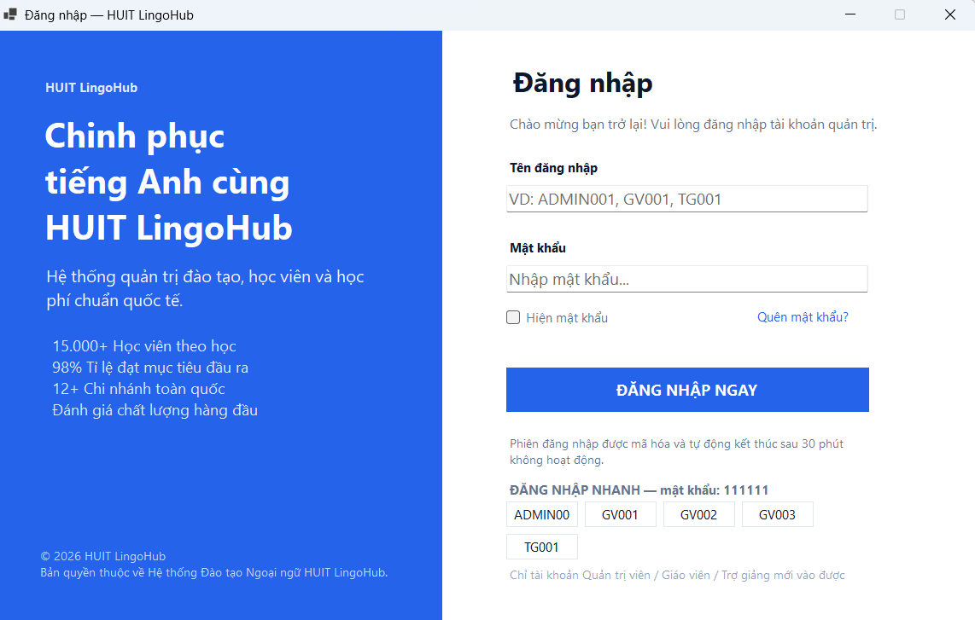
- Giao diện tổng quan hệ thống
- Hiển thị thông tin tổng quan phục vụ công tác quản lý và điều hành trung tâm.
- Cung cấp các thông tin thống kê nhanh về tình hình hoạt động của hệ thống
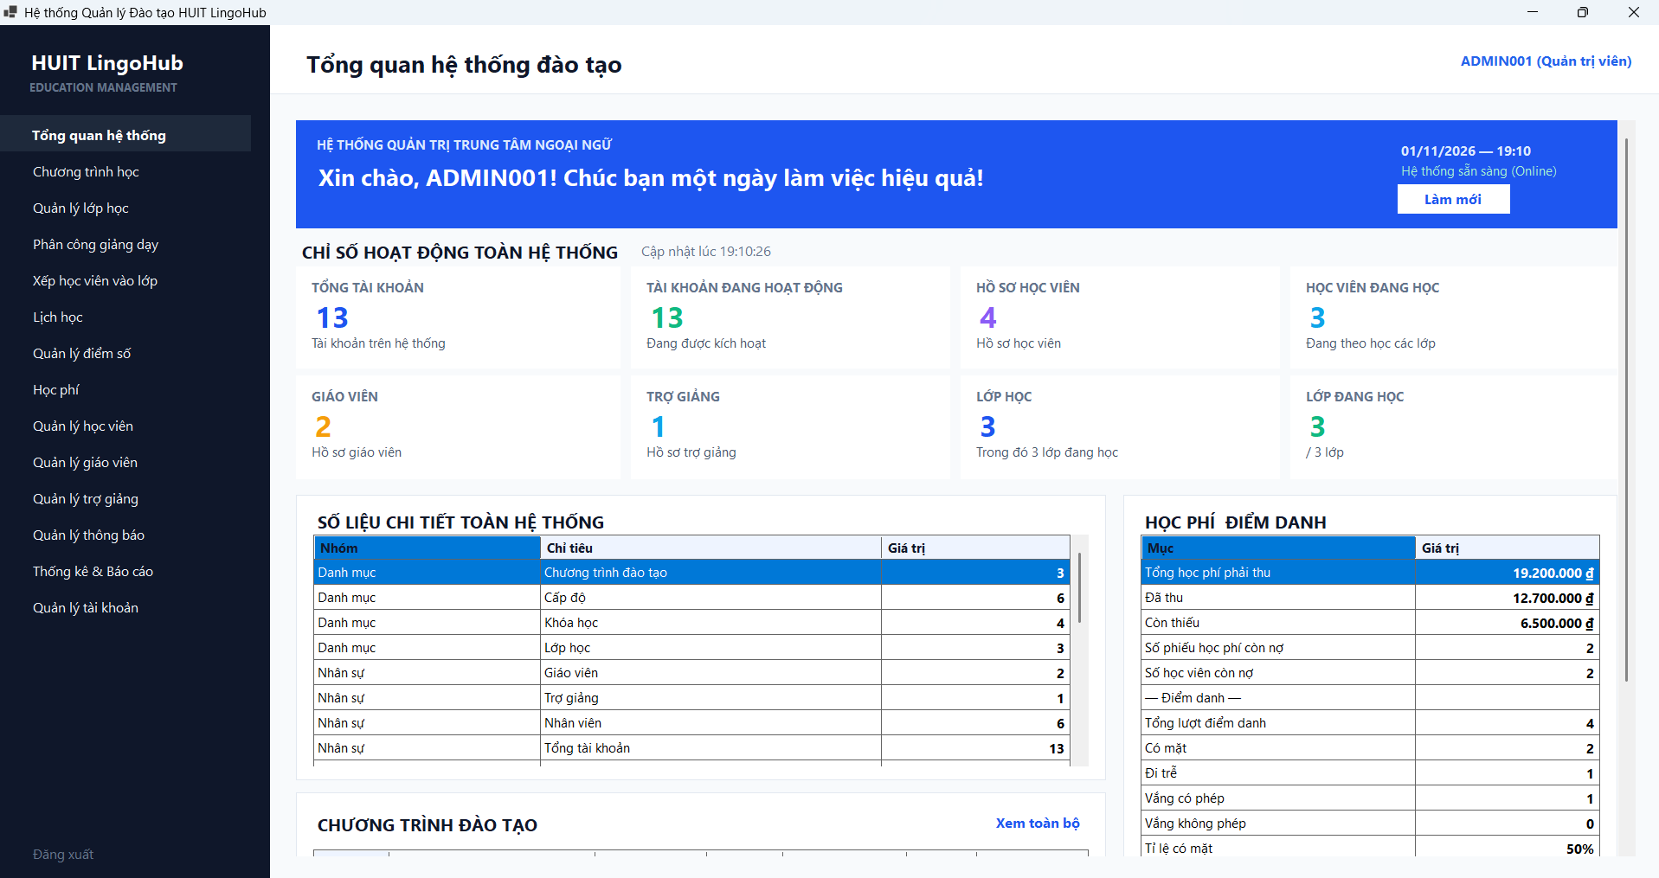
- Giao diện xếp học viên vào lớp
- Quản lý thông tin các chương trình đào tạo của trung tâm.
- Theo dõi các cấp độ và khóa học thuộc từng chương trình.
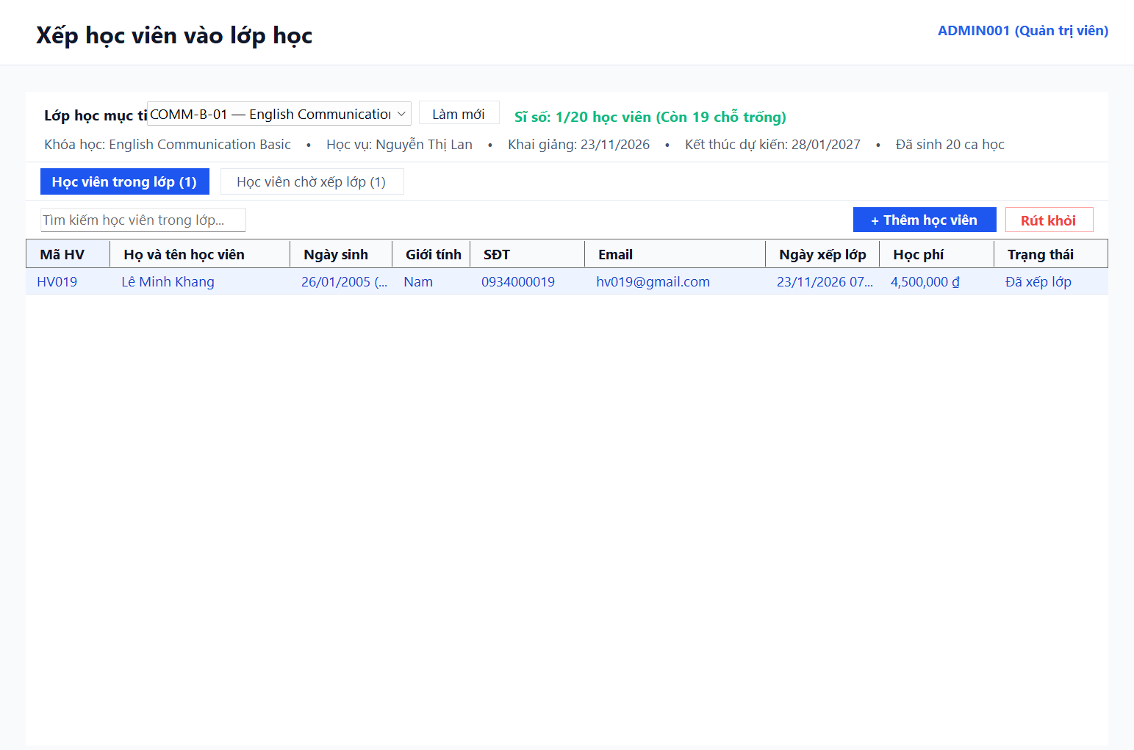
- Giao diện quản lý học viên
- Hiển thị danh sách học viên và thông tin hồ sơ.
- Hỗ trợ thêm, xem, cập nhật và quản lý thông tin học viên.
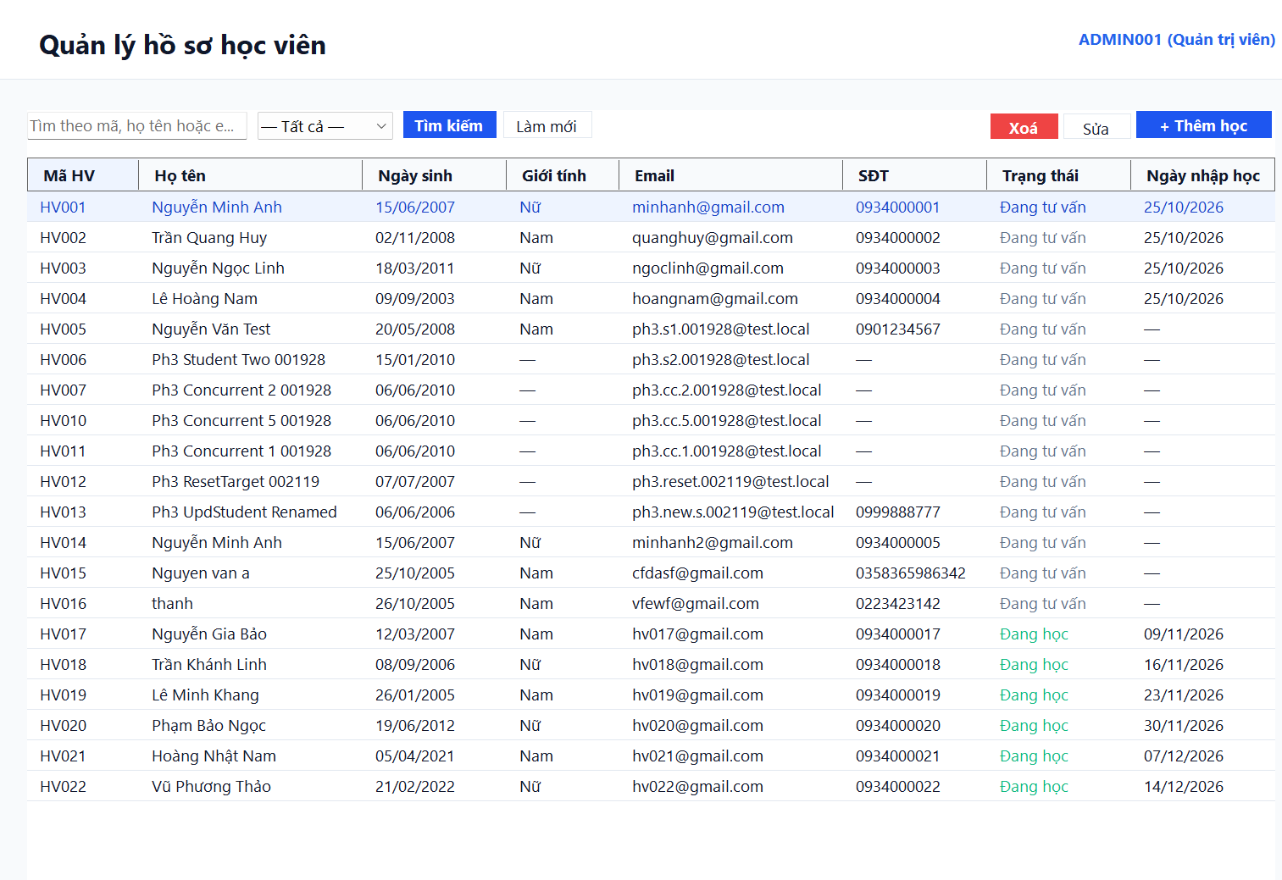
- Giao diện quản lý giáo viên và trợ giảng
- Hiển thị danh sách giáo viên và trợ giảng.
- Quản lý thông tin hồ sơ nhân sự giảng dạy.
- Hỗ trợ thêm mới, cập nhật và quản lý thông tin giáo viên, trợ giảng.
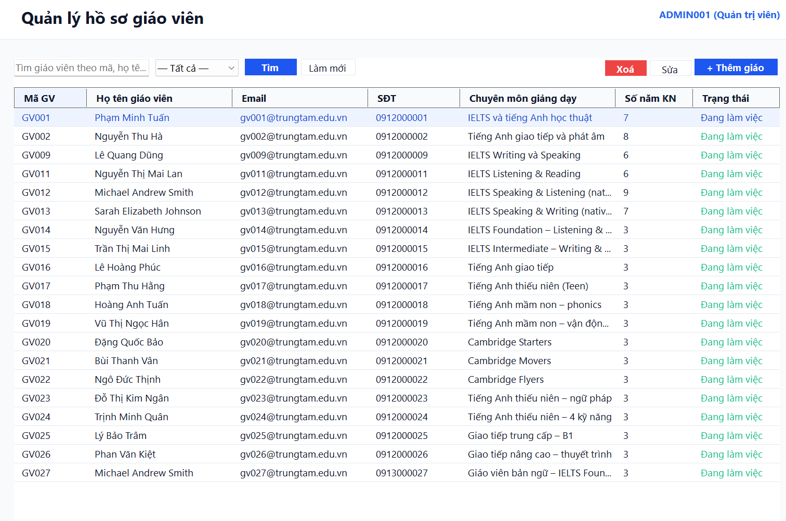
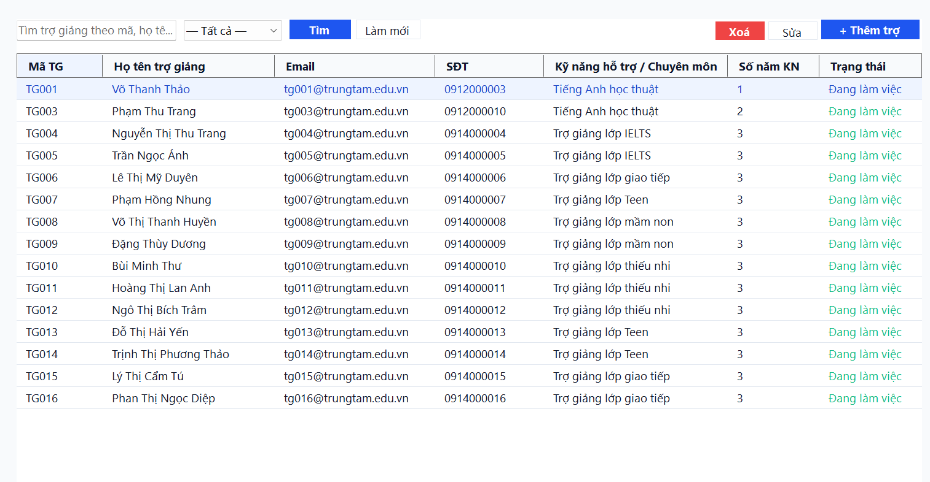
- Giao diện quản lý chương trình học
- Quản lý thông tin chương trình học.
- Quản lý các cấp độ thuộc chương trình.
- Quản lý thông tin khóa học và các nội dung liên quan.
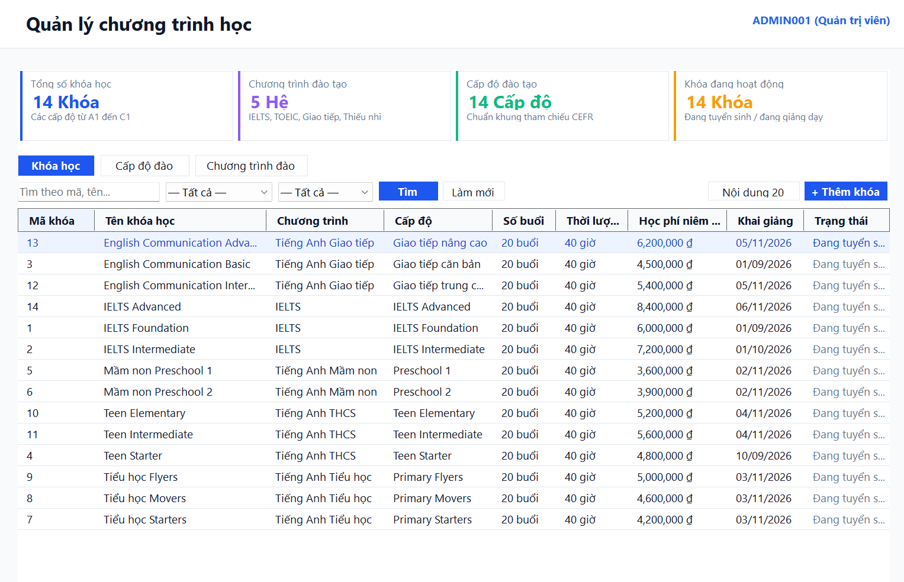
- Giao diện quản lý lớp học
- Hiển thị danh sách lớp học.
- Quản lý thông tin lớp, khóa học và sĩ số.
- Hỗ trợ tạo mới, cập nhật và quản lý trạng thái lớp học.
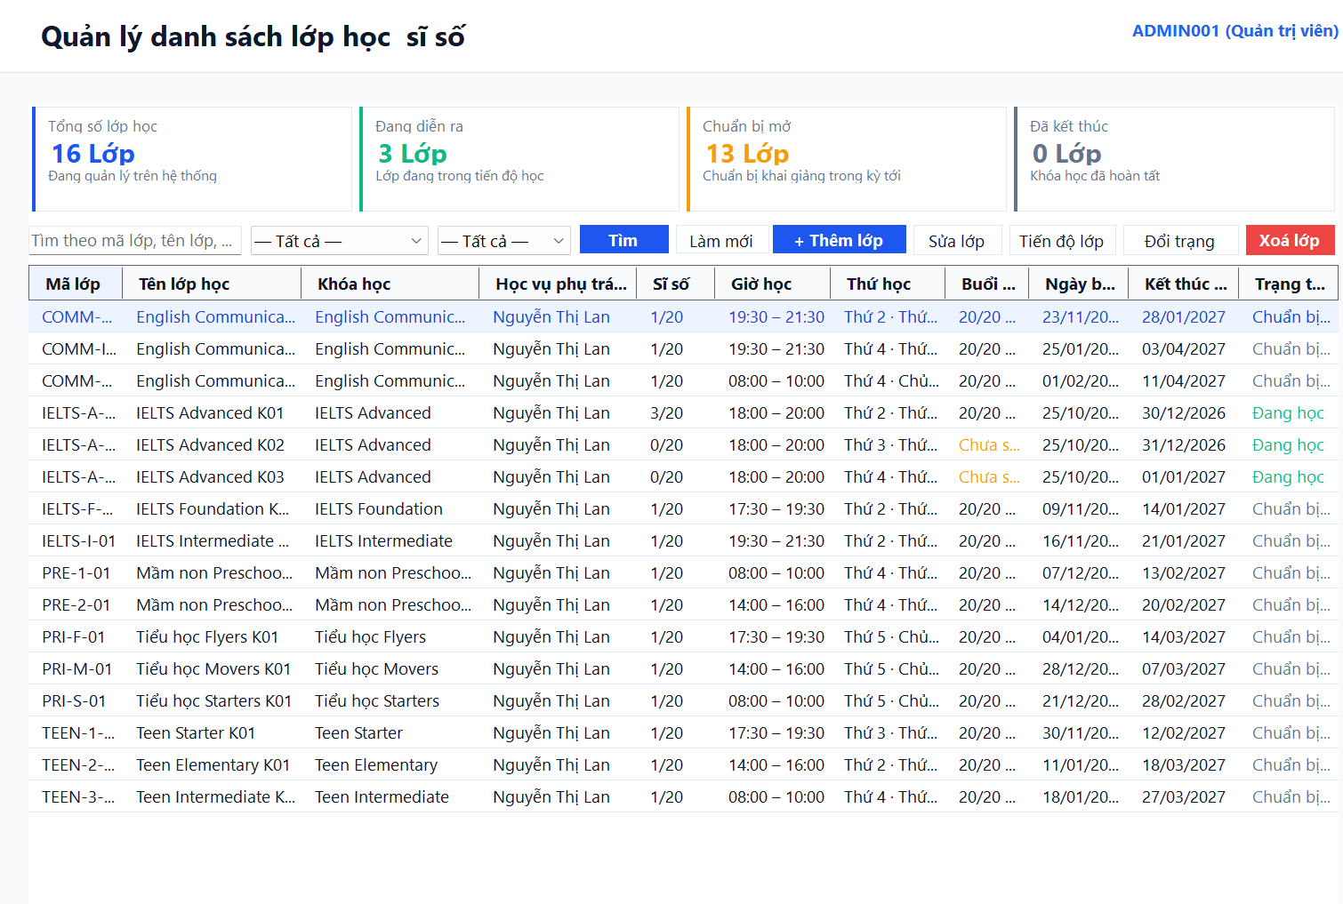
- Giao diện phân công giảng dạy
- Hiển thị thông tin phân công giáo viên theo lớp.
- Hỗ trợ quản lý việc phân công giảng dạy.
- Theo dõi thông tin giáo viên được phân công cho từng lớp.
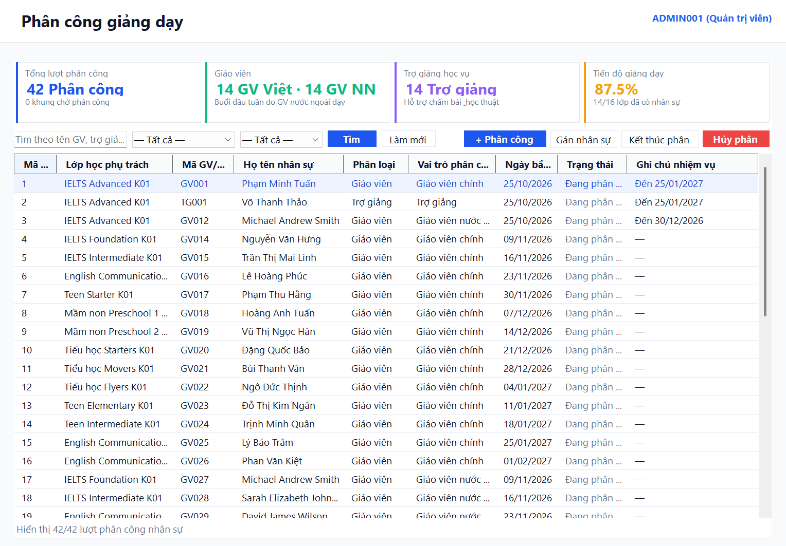
- Giao diện quản lý lịch học
- Hiển thị lịch học của các lớp.
- Hỗ trợ tạo và cập nhật thông tin lịch học.
- Quản lý các buổi học được tổ chức theo lịch của lớp.
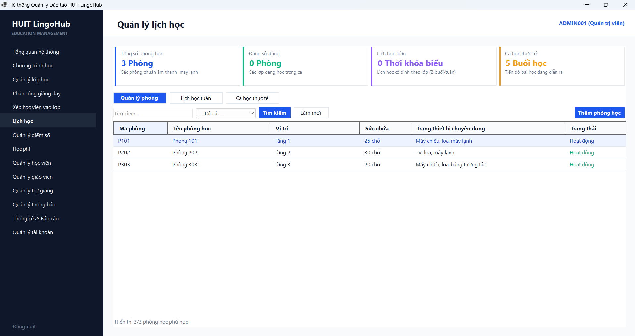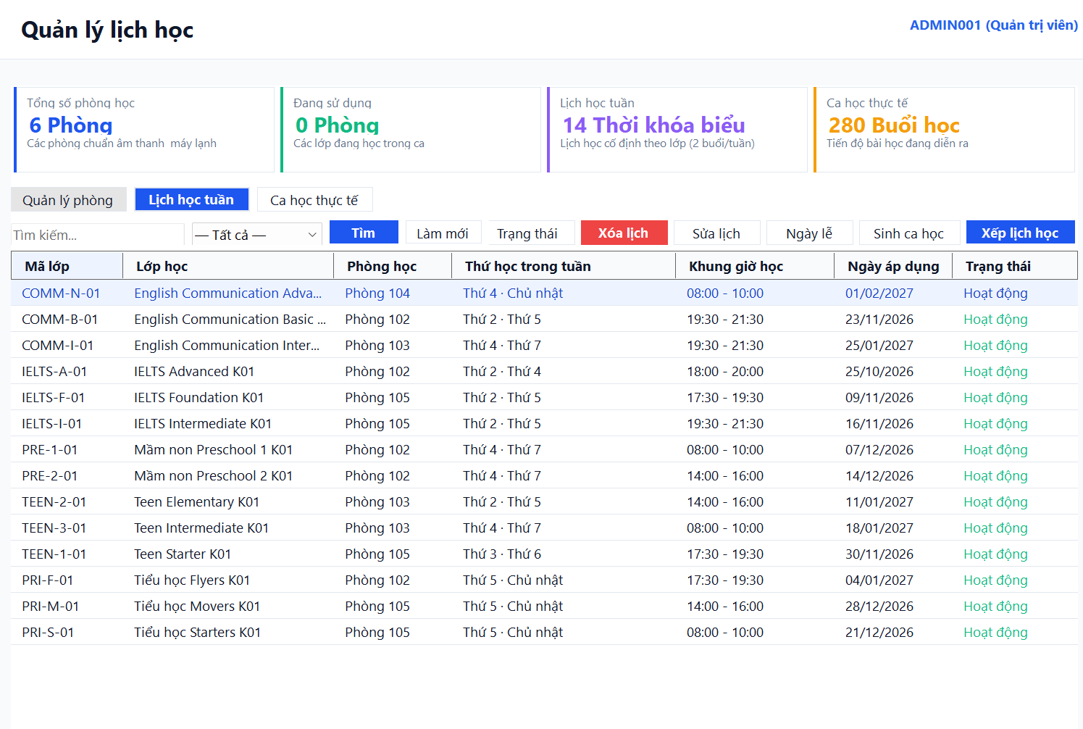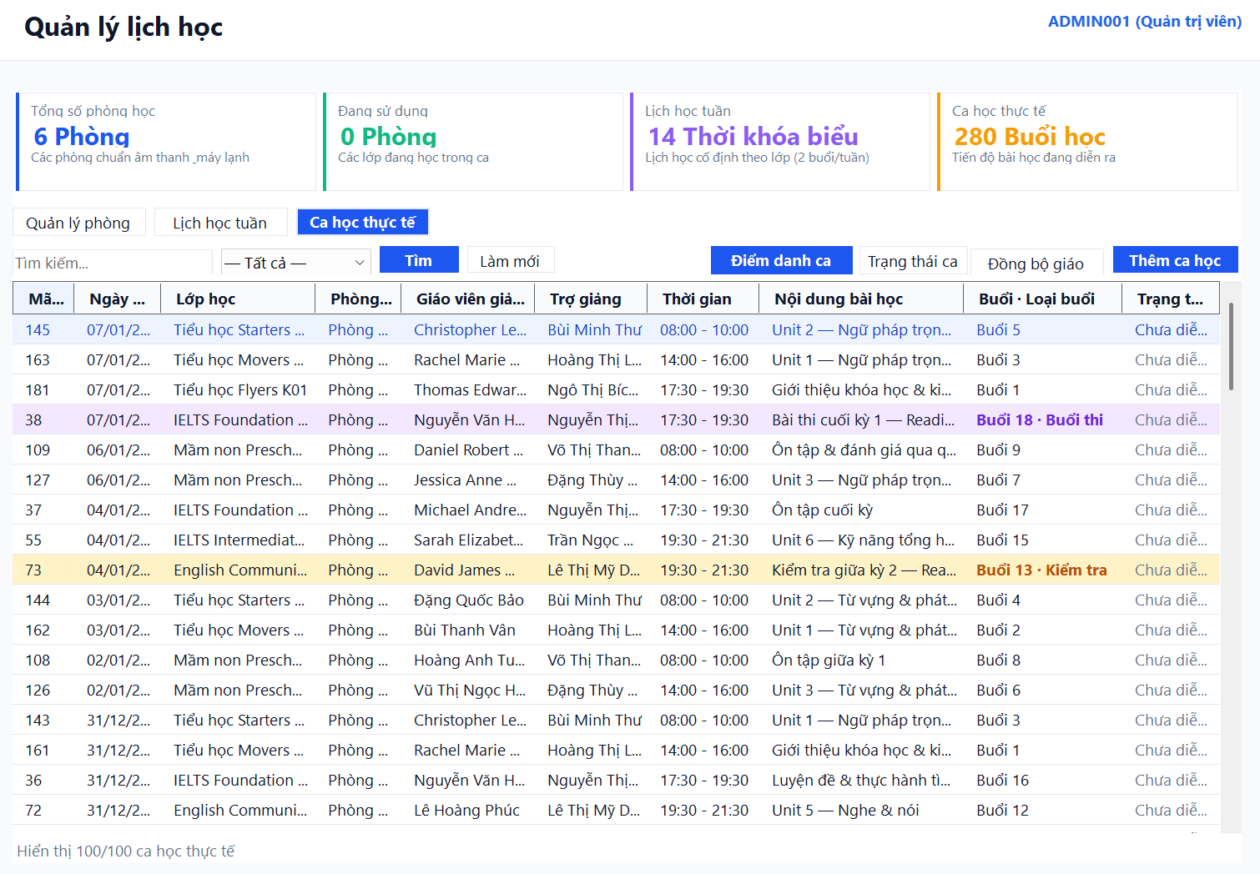
- Giao diện quản lý điểm số
- Quản lý thông tin loại điểm và kết quả học tập.
- Hỗ trợ theo dõi dữ liệu đánh giá học viên.
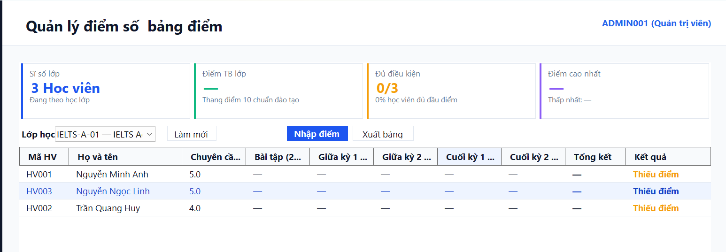
- Giao diện quản lý học phí và thanh toán
- Theo dõi thông tin học phí của học viên.
- Quản lý thông tin thanh toán.
- Tra cứu và quản lý biên nhận thanh toán.
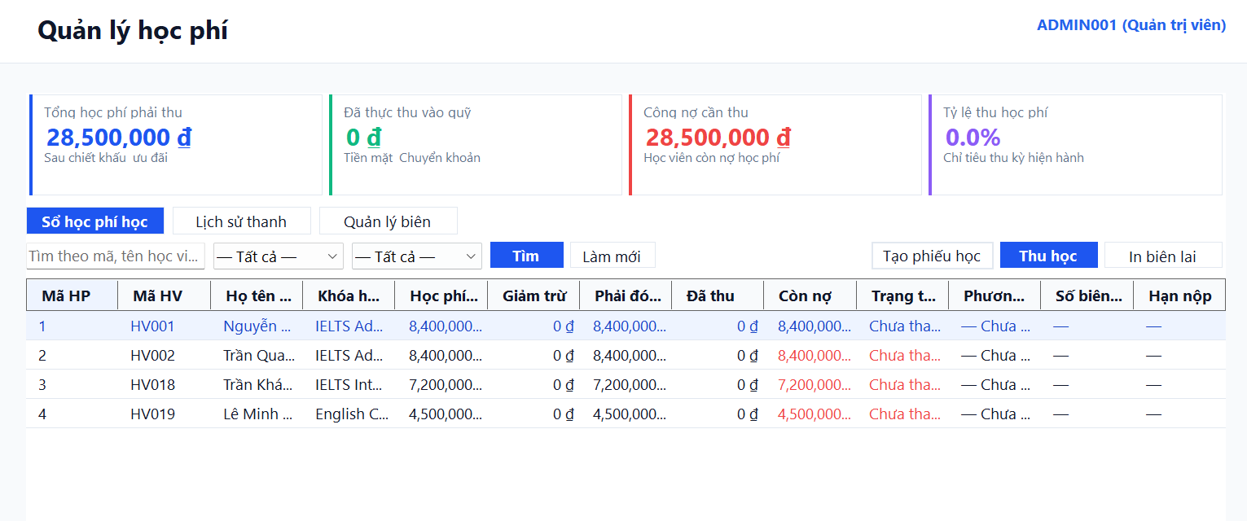
- Giao diện quản lý tài khoản và thông báo
- Quản lý thông tin tài khoản người dùng.
- Theo dõi các thông tin liên quan đến tài khoản và quyền sử dụng hệ thống.
- Quản lý thông báo phục vụ hoạt động của trung tâm.
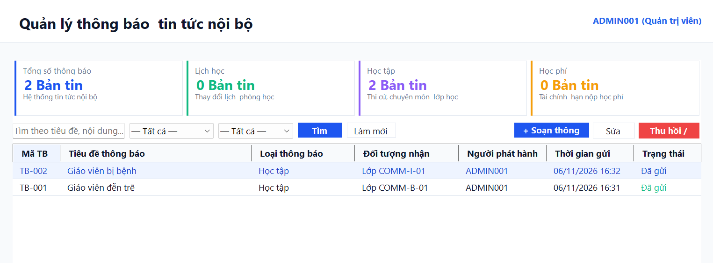
- Giao diện thống kê và báo cáo
- Quản lý thông tin thống kê và các nội dung liên quan.
- Theo dõi dữ liệu phản hồi khảo sát.
- Hiển thị các thông tin báo cáo và thống kê phục vụ công tác quản lý.
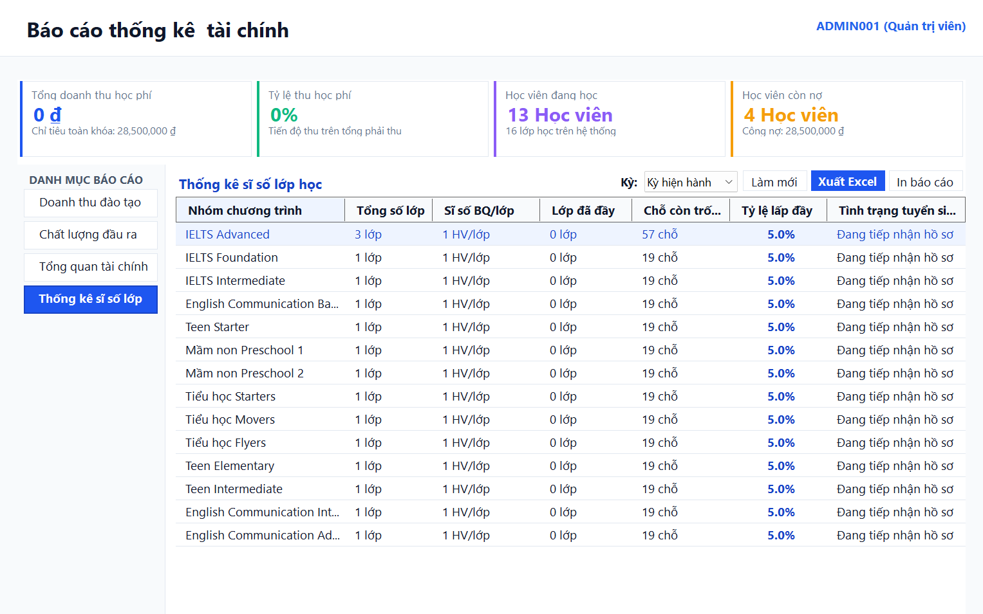
Thông qua ứng dụng WinForms, Quản trị viên có thể quản lý các dữ liệu và nghiệp vụ được cung cấp trong phân hệ quản trị. Các thao tác được xử lý thông qua Backend API nhằm đảm bảo dữ liệu giữa các phân hệ được sử dụng thống nhất.

Giao diện Website dành cho Giáo viên và Trợ giảng
Website được xây dựng nhằm phục vụ các nhóm người dùng thực hiện nghiệp vụ chuyên môn hằng ngày tại trung tâm. Các chức năng được tổ chức theo vai trò tài khoản và phạm vi quyền truy cập tương ứng.
- Giao diện tổng quan
- Hiển thị các thông tin tổng quan liên quan đến quá trình học tập.
- Hỗ trợ học viên theo dõi các thông tin quan trọng được hệ thống cung cấp.
- Hiển thị những nội dung liên quan đến lớp học, kết quả học tập và học phí theo phạm vi được phân quyền.

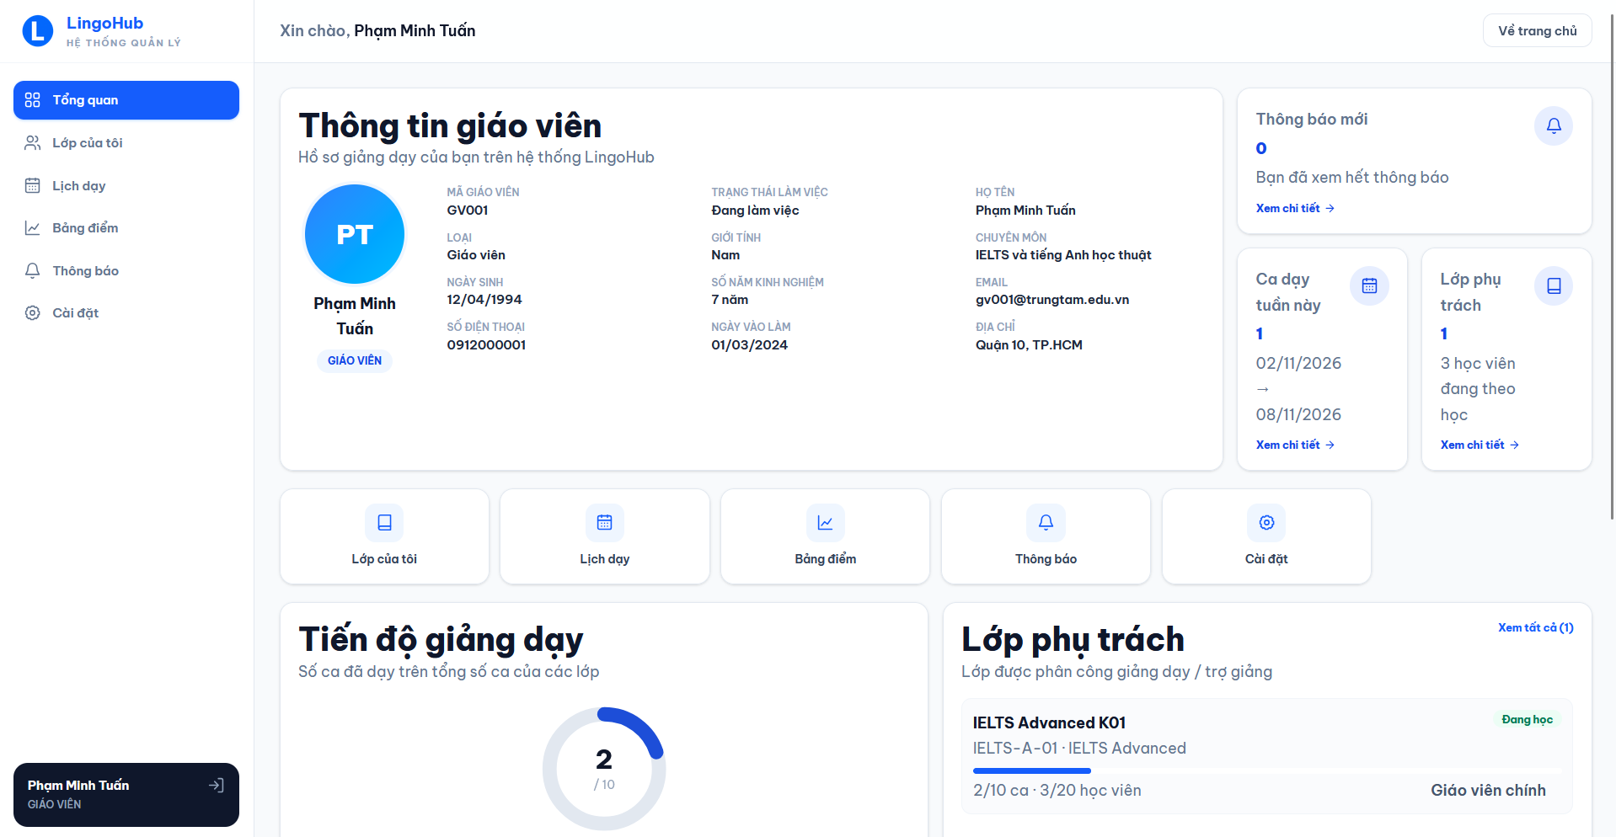

- Giao diện lớp học
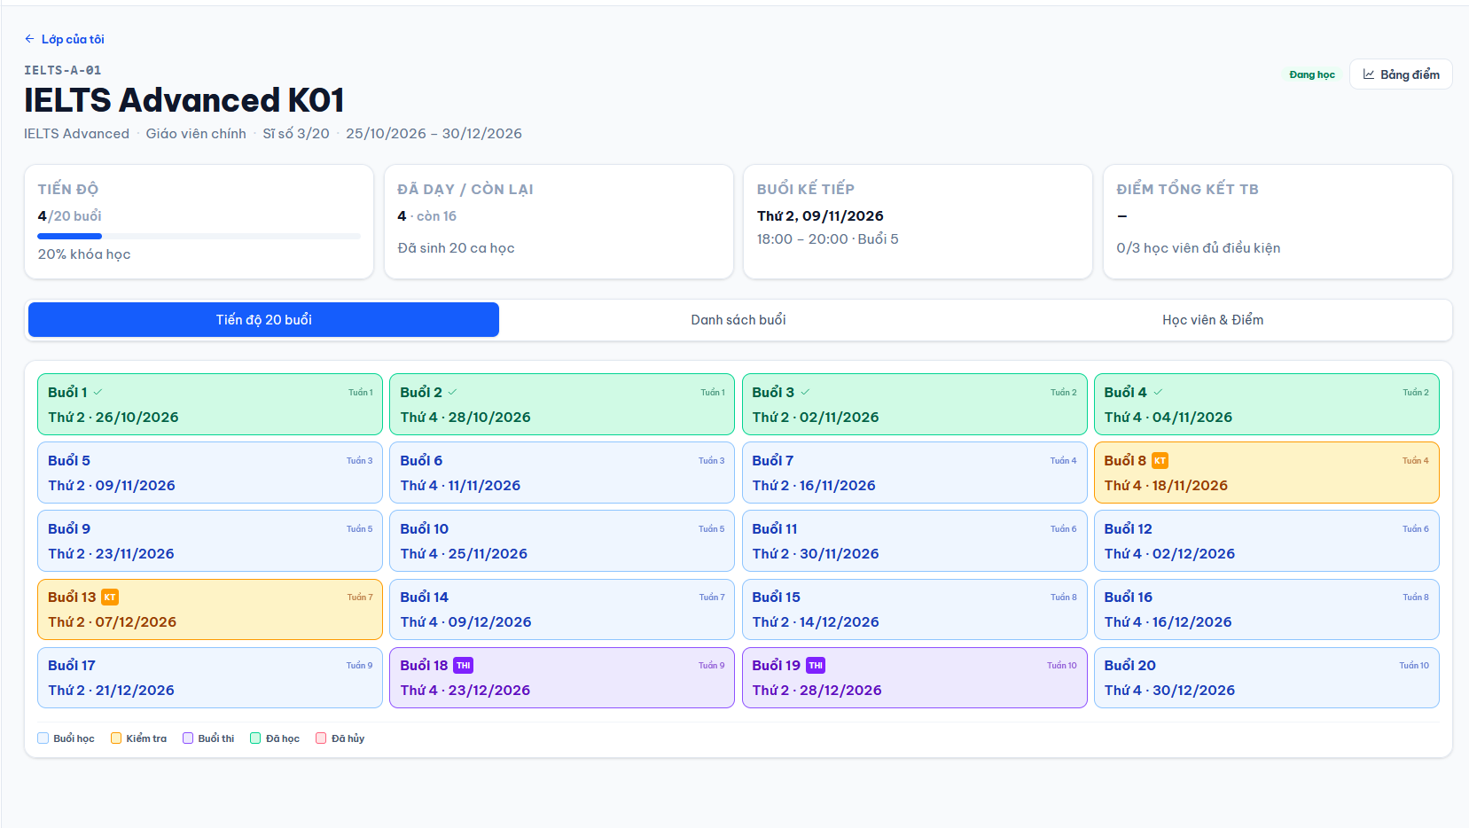
- Giao diện xem lịch dạy
- Hiển thị lịch dạy của các lớp mà giáo viên , trợ giảng tham gia.
- Cung cấp thông tin về ngày học, giờ học và phòng học theo dữ liệu được hệ thống ghi nhận.

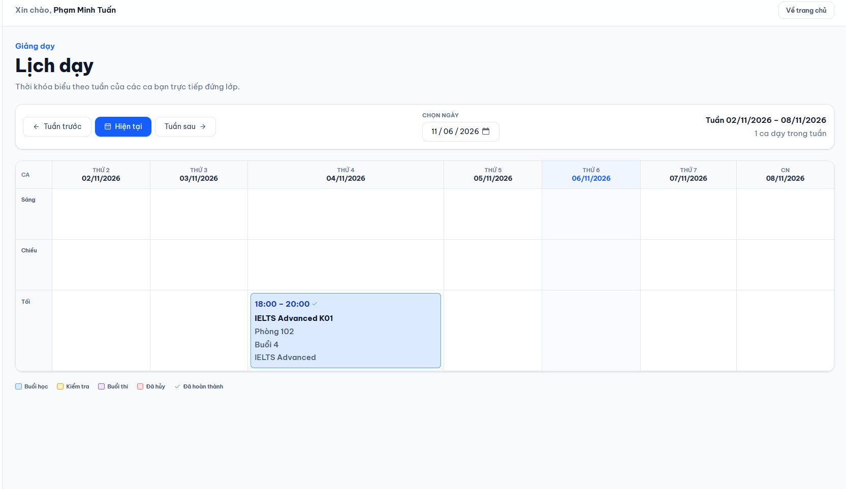
- Giao diện bảng điểm
- Hiển thị thông tin khóa học và lớp học mà học viên tham gia.
- Hỗ trợ tra cứu thông tin liên quan đến quá trình học tập.
- Theo dõi tình trạng tham .gia các lớp học
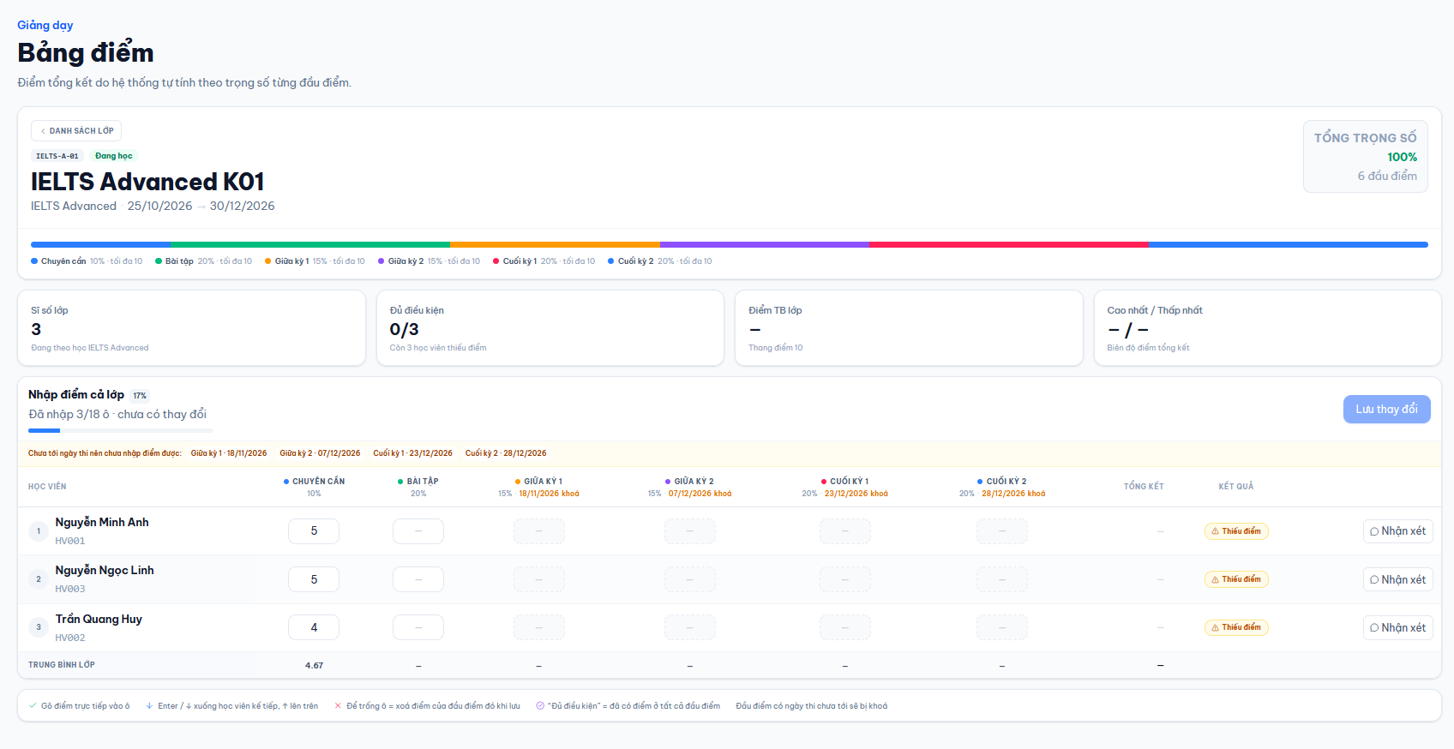

- Giao diện điểm danh
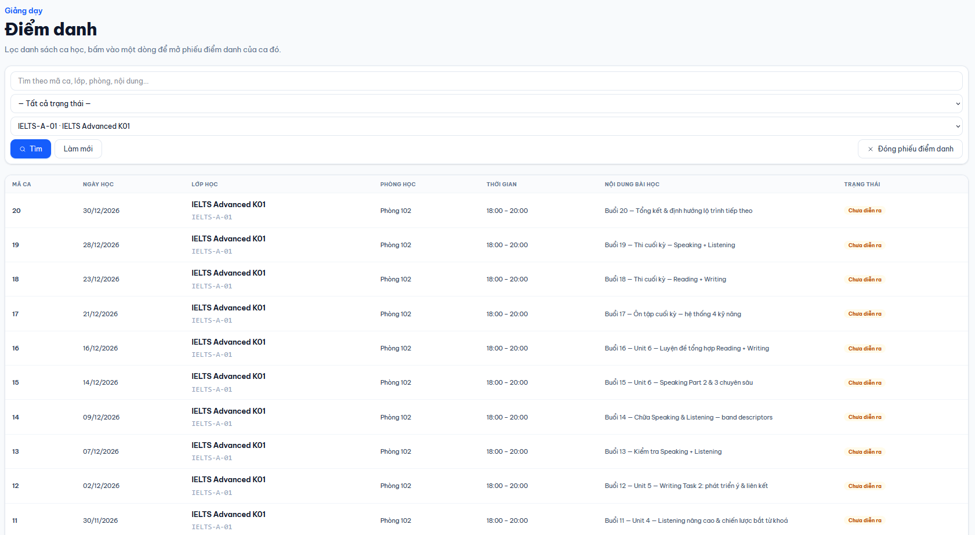
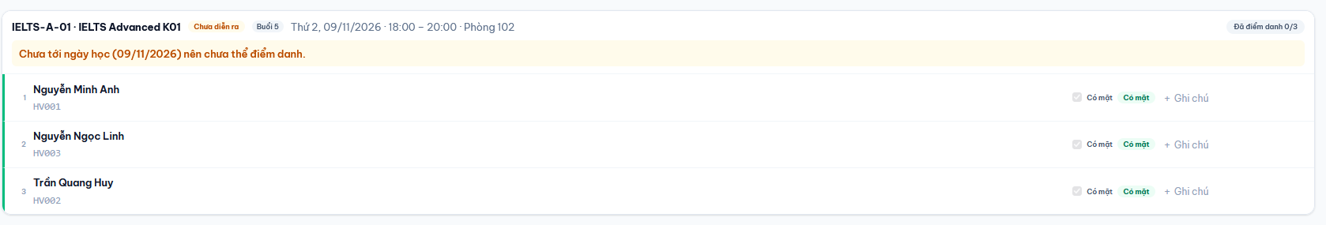

Giao diện Website dành cho Học viên
Giao diện Website dành cho Học viên được thiết kế nhằm giúp học viên chủ động theo dõi các thông tin liên quan đến hồ sơ cá nhân và quá trình học tập tại trung tâm.
Các nhóm chức năng chính gồm:
- Giao diện tổng quan
- Hiển thị các thông tin tổng quan liên quan đến quá trình học tập.
- Hỗ trợ học viên theo dõi các thông tin quan trọng được hệ thống cung cấp.
- Hiển thị những nội dung liên quan đến lớp học, kết quả học tập và học phí theo phạm vi được phân quyền.
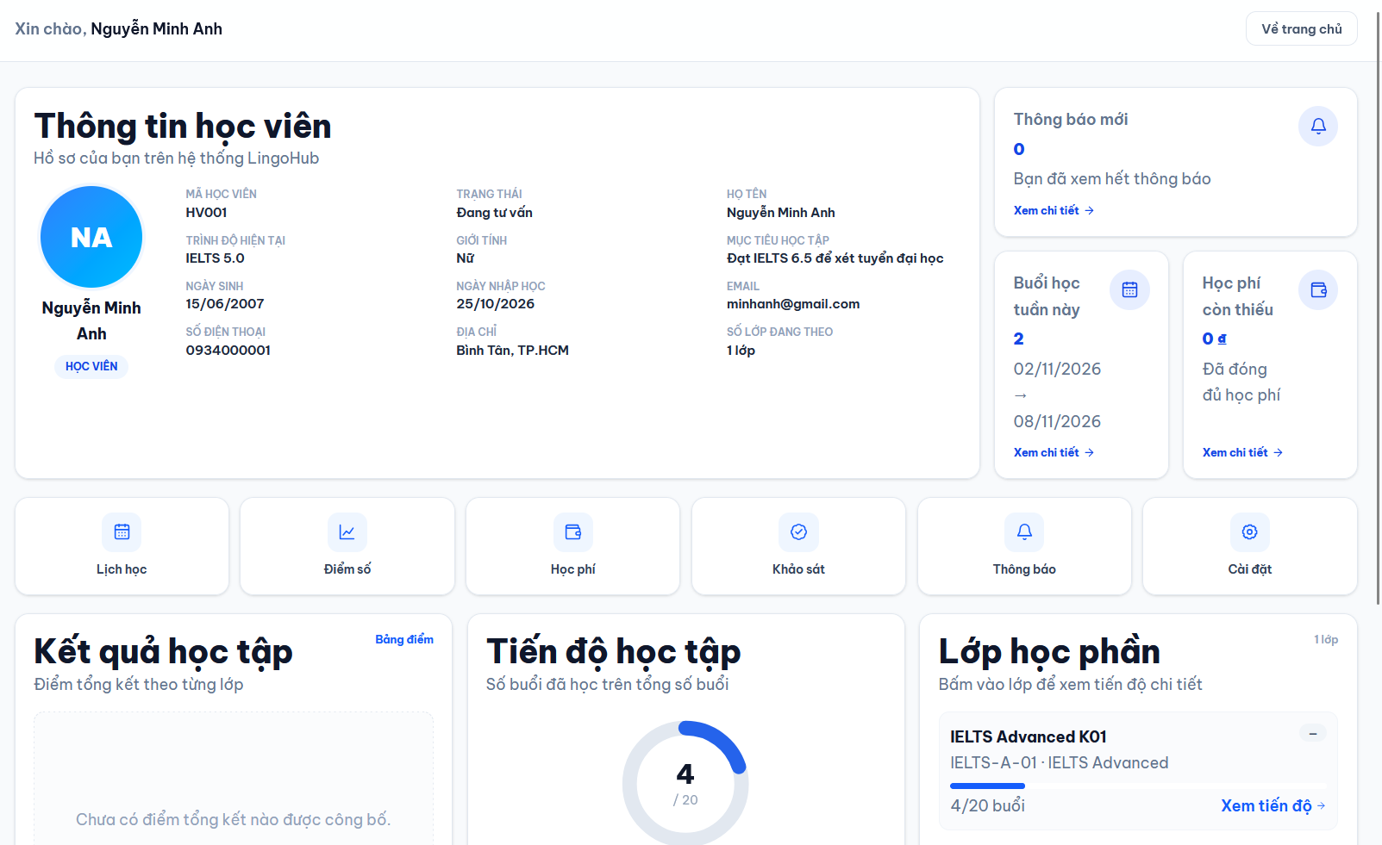
- Giao diện khóa học và lớp học
- Hiển thị thông tin khóa học và lớp học mà học viên tham gia.
- Hỗ trợ tra cứu thông tin liên quan đến quá trình học tập.
- Theo dõi tình trạng tham gia các lớp học.
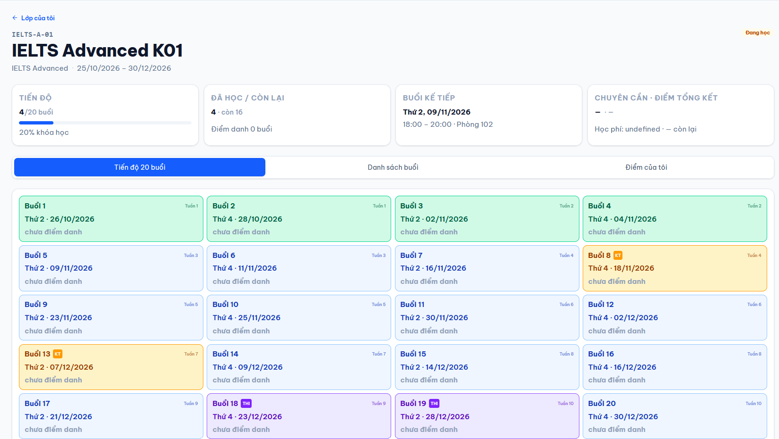
- Giao diện xem lịch học
- Hiển thị lịch học của các lớp mà học viên tham gia.
- Cung cấp thông tin về ngày học, giờ học và phòng học theo dữ liệu được hệ thống ghi nhận.
- Hỗ trợ học viên theo dõi kế hoạch học tập.
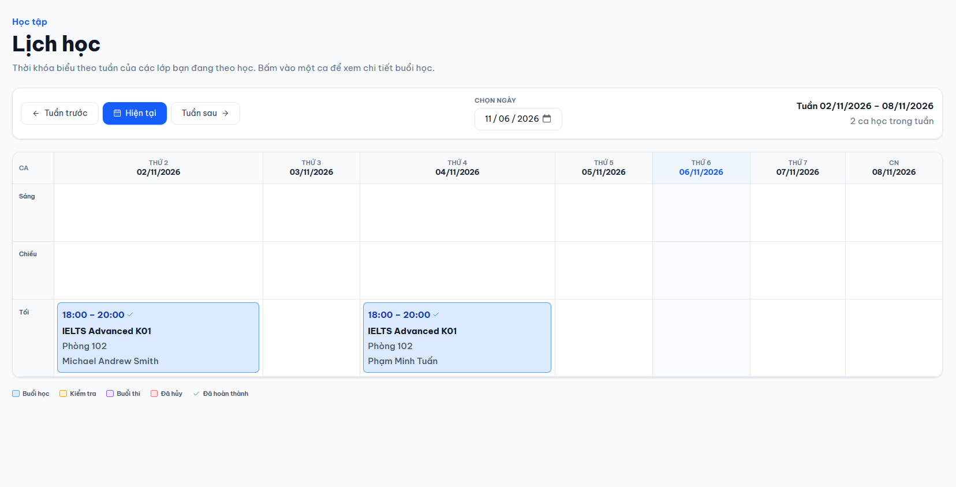
- Giao diện xem kết quả học tập
- Hiển thị điểm số của học viên theo từng loại đánh giá.
- Cho phép theo dõi kết quả học tập và nhận xét được cập nhật.
- Hỗ trợ học viên tra cứu thông tin kết quả học tập của bản thân.
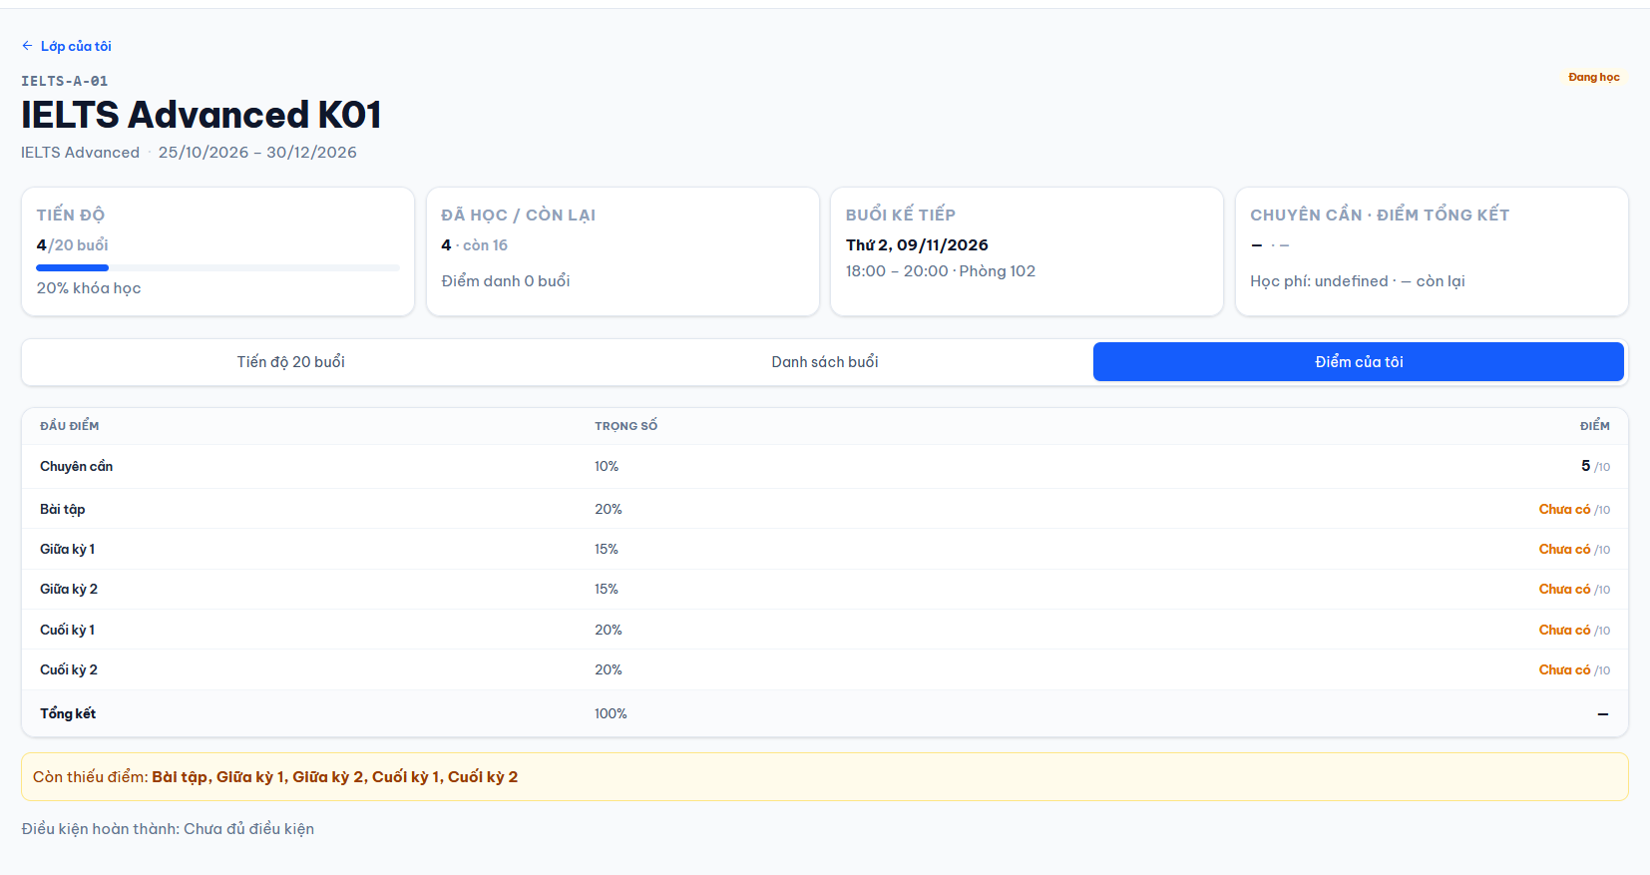
- Giao diện theo dõi học phí
- Hiển thị thông tin học phí cá nhân.
- Theo dõi số tiền cần thanh toán và tình trạng thanh toán.
- Tra cứu thông tin các khoản đã thanh toán và khoản còn thiếu theo dữ liệu được ghi nhận.
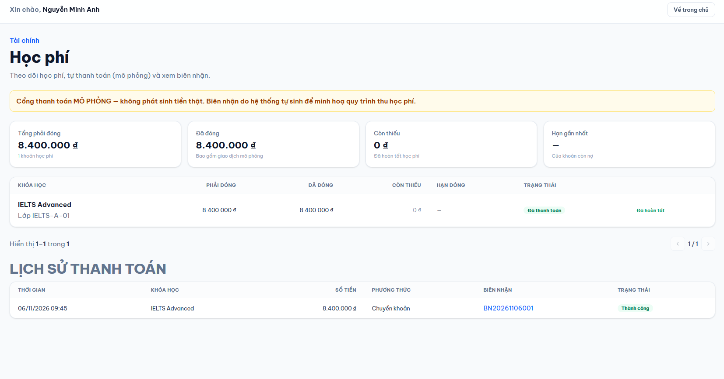

Nhìn chung, giao diện hệ thống được phân chia theo từng nhóm người dùng nhằm đảm bảo phù hợp với vai trò và nhiệm vụ của từng đối tượng. Việc sử dụng hai phân hệ WinForms và Website cùng Backend API dùng chung giúp các nhóm người dùng thao tác trên giao diện phù hợp, đồng thời sử dụng nguồn dữ liệu tập trung và thống nhất.

CÀI ĐẶT HỆ THỐNG

MÔI TRƯỜNG CÀI ĐẶT
Hệ thống quản lý Trung tâm Ngoại ngữ được xây dựng với hai phân hệ giao diện chính, bao gồm ứng dụng WinForms dành cho Quản trị viên và Website dành cho các nhóm người dùng còn lại. Hai phân hệ sử dụng chung Backend API để trao đổi dữ liệu và kết nối với cơ sở dữ liệu tập trung Microsoft SQL Server.
Môi trường phát triển và cài đặt hệ thống bao gồm các thành phần sau:
- Hệ điều hành: Windows, phục vụ quá trình phát triển và chạy ứng dụng WinForms. Phiên bản Windows cụ thể được xác định theo máy tính thực tế của nhóm.
- Môi trường phát triển: Visual Studio hoặc Visual Studio Code, sử dụng để phát triển và quản lý mã nguồn Backend API, ứng dụng WinForms và Website.
- Nền tảng .NET: .NET 10, được sử dụng để xây dựng Backend API và ứng dụng WinForms.
- Ứng dụng WinForms: Sử dụng Windows Forms trên nền tảng .NET 10, phục vụ các chức năng quản trị hệ thống.
- Website: Sử dụng React 19, TypeScript 5.7, Vite 8, Tailwind CSS 4 và React Router 8 để xây dựng giao diện người dùng và điều hướng giữa các trang.
- Backend API: Sử dụng ASP.NET Core Web API trên nền tảng .NET 10 để tiếp nhận yêu cầu, xử lý nghiệp vụ và cung cấp dữ liệu cho các ứng dụng giao diện.
- Thư viện truy xuất dữ liệu: Sử dụng Entity Framework Core 10 với phương pháp Database-First để kết nối và làm việc với cơ sở dữ liệu.
- Hệ quản trị cơ sở dữ liệu: Microsoft SQL Server, sử dụng để lưu trữ tập trung dữ liệu của hệ thống.
- Công cụ kiểm tra API: Swagger/OpenAPI, hỗ trợ kiểm tra các API được xây dựng trong Backend.
- Trình duyệt Web: Sử dụng trình duyệt tương thích để truy cập và kiểm tra hoạt động của Website.
Các thành phần được tổ chức theo mô hình phân chia giữa giao diện, xử lý nghiệp vụ và lưu trữ dữ liệu. Ứng dụng WinForms và Website không truy cập trực tiếp vào cơ sở dữ liệu mà gửi yêu cầu đến Backend API. Backend API tiếp nhận yêu cầu, thực hiện xử lý nghiệp vụ và sử dụng Entity Framework Core để truy xuất dữ liệu từ Microsoft SQL Server.
Trong quá trình phát triển, nhóm sử dụng các công cụ và môi trường phù hợp với từng thành phần của hệ thống. Các phiên bản cụ thể của hệ điều hành, trình duyệt và công cụ phát triển được xác định theo môi trường thực tế được sử dụng khi cài đặt và kiểm thử hệ thống.

CÀI ĐẶT VÀ CẤU HÌNH CƠ SỞ DỮ LIỆU
Cơ sở dữ liệu được sử dụng để lưu trữ tập trung các thông tin phục vụ hoạt động quản lý Trung tâm Ngoại ngữ. Hệ thống sử dụng Microsoft SQL Server làm hệ quản trị cơ sở dữ liệu. Các nhóm dữ liệu chính bao gồm thông tin tài khoản, vai trò, nhân viên, giáo viên, học viên, phụ huynh, chương trình đào tạo, cấp độ, khóa học, lớp học, lịch học, điểm danh, kết quả học tập, học phí, thanh toán và các dữ liệu liên quan.
Quá trình cài đặt cơ sở dữ liệu được thực hiện theo các bước:
- Cài đặt và khởi động Microsoft SQL Server, sử dụng SQL Server Management Studio (SSMS) để quản lý và thao tác với cơ sở dữ liệu.
- Thực thi tập lệnh QuanLyTrungTamNgoaiNgu_v2.sql trong thư mục database để tạo cơ sở dữ liệu và các bảng theo thiết kế.
- Thực thi các tập lệnh cập nhật cơ sở dữ liệu từ phiên bản v3 đến v14 theo đúng thứ tự, nhằm bổ sung và điều chỉnh cấu trúc dữ liệu.
- Thực thi tập lệnh dữ liệu mẫu nếu cần thiết, theo hướng dẫn đi kèm trong thư mục cơ sở dữ liệu.
- Kiểm tra các bảng dữ liệu, khóa chính, khóa ngoại và quan hệ giữa các bảng sau khi hoàn tất quá trình khởi tạo.
- Kiểm tra khả năng truy vấn dữ liệu và chuẩn bị thông tin kết nối để cấu hình cho Backend API.
Cơ sở dữ liệu được thiết kế theo phương pháp Database-First. Vì vậy, cấu trúc cơ sở dữ liệu được xây dựng và cập nhật bằng các tập lệnh SQL, sau đó được sử dụng trong Backend API thông qua Entity Framework Core. Hệ thống không sử dụng Entity Framework Migrations làm phương thức chính để tạo và cập nhật cơ sở dữ liệu.Sau khi hoàn thành, cơ sở dữ liệu được sử dụng tập trung bởi các phân hệ thông qua Backend API. Các ứng dụng WinForms và Website không truy cập trực tiếp vào SQL Server mà gửi yêu cầu đến Backend API để xử lý và trao đổi dữ liệu.
Hình 4.1. Cơ sở dữ liệu của hệ thống trên SQL Server.
Hình 4.2. Danh sách các bảng dữ liệu của hệ thống.

CÀI ĐẶT VÀ CẤU HÌNH BACKEND API
Backend API là thành phần trung gian tiếp nhận và xử lý các yêu cầu từ ứng dụng WinForms và Website. Thành phần này đảm nhiệm việc tiếp nhận dữ liệu, xử lý nghiệp vụ, truy xuất cơ sở dữ liệu và trả kết quả về cho giao diện người dùng.
Backend API được xây dựng bằng ASP.NET Core Web API trên nền tảng .NET 10. Kiến trúc mã nguồn được tổ chức theo mô hình Clean Architecture, gồm các thành phần chính:
- Domain: Chứa các thành phần mô hình và đối tượng thuộc miền nghiệp vụ.
- Application: Chứa các chức năng xử lý nghiệp vụ và các thành phần điều phối xử lý.
- Infrastructure: Đảm nhiệm các thành phần làm việc với cơ sở dữ liệu và các dịch vụ hạ tầng.
- Api: Tiếp nhận các yêu cầu HTTP, định tuyến và trả kết quả cho các ứng dụng sử dụng API.
Hệ thống sử dụng Entity Framework Core 10 kết hợp với SQL Server để truy xuất dữ liệu theo phương pháp Database-First. Ngoài ra, Backend API sử dụng JWT Bearer để xác thực yêu cầu và Swashbuckle/OpenAPI để hỗ trợ mô tả, hiển thị các API.
Quá trình cài đặt và cấu hình Backend API gồm các bước:
- Mở mã nguồn Backend API bằng môi trường phát triển tương thích với .NET 10.
- Kiểm tra và khôi phục các thư viện, gói phụ thuộc được khai báo trong dự án.
- Cấu hình chuỗi kết nối đến SQL Server trong tệp cấu hình của ứng dụng, bảo đảm thông tin máy chủ và tên cơ sở dữ liệu phù hợp với môi trường triển khai.
- Kiểm tra cấu hình xác thực JWT và các thiết lập cần thiết của Backend API.
- Biên dịch và khởi chạy dự án Backend API.
- Truy cập địa chỉ http://localhost:5204/swagger để kiểm tra giao diện Swagger và danh sách các API được công bố.
- Gửi yêu cầu đến các API phù hợp để kiểm tra khả năng tiếp nhận, xử lý và trả kết quả.
Backend API cung cấp các chức năng phục vụ những nghiệp vụ của hệ thống, bao gồm quản lý tài khoản và phân quyền, quản lý hồ sơ học viên, giáo viên, khóa học, lớp học, phân công giảng dạy, lịch học, điểm danh, điểm số, học phí, thanh toán, thông báo và khảo sát. Các chức năng cụ thể được cung cấp thông qua những API tương ứng trong dự án.
Hình 4.3. Cấu hình chuỗi kết nối cơ sở dữ liệu của Backend API.
Hình 4.4. Giao diện Swagger sau khi Backend API khởi chạy.

CÀI ĐẶT ỨNG DỤNG WINFORMS
Ứng dụng WinForms được xây dựng trên nền tảng .NET 10, phục vụ các chức năng quản trị hệ thống dành cho Quản trị viên. Ứng dụng kết nối với Backend API để trao đổi dữ liệu và thực hiện các nghiệp vụ quản lý.
Quá trình cài đặt ứng dụng gồm các bước:
- Mở mã nguồn ứng dụng WinForms bằng môi trường phát triển hỗ trợ .NET 10 và Windows Forms.
- Kiểm tra các thư viện và thành phần phụ thuộc được khai báo trong dự án.
- Cấu hình địa chỉ Backend API để ứng dụng có thể gửi yêu cầu đến máy chủ. Trong môi trường thử nghiệm, địa chỉ API được sử dụng là http://localhost:5204.
- Biên dịch mã nguồn để kiểm tra lỗi trong quá trình xây dựng ứng dụng.
- Khởi chạy ứng dụng WinForms và kiểm tra khả năng kết nối đến Backend API.
- Đăng nhập bằng tài khoản có vai trò Quản trị viên để truy cập các chức năng quản trị.
Thông qua ứng dụng WinForms, Quản trị viên có thể thực hiện các nghiệp vụ như quản lý học viên, giáo viên và trợ giảng, chương trình đào tạo, cấp độ, khóa học, lớp học, phân công giảng dạy, lịch học, điểm danh, điểm số, học phí, thanh toán, tài khoản và các chức năng quản lý liên quan đã được triển khai trong hệ thống.
Hình 4.5. Giao diện đăng nhập ứng dụng WinForms.
Hình 4.6. Giao diện chính của ứng dụng WinForms.

CÀI ĐẶT WEBSITE
Website được xây dựng bằng React 19 và TypeScript, sử dụng Vite làm công cụ phát triển và xây dựng ứng dụng, Tailwind CSS để hỗ trợ thiết kế giao diện và React Router để quản lý điều hướng. Website kết nối với Backend API để tiếp nhận và hiển thị dữ liệu theo quyền của từng nhóm người dùng.
Các nhóm người dùng sử dụng Website gồm Nhân viên học vụ, Nhân viên tư vấn, Nhân viên kế toán, Giáo viên, Trợ giảng và Học viên. Các giao diện được phân chia theo vai trò, trong đó nhóm nhân viên sử dụng khu vực quản trị, Giáo viên và Trợ giảng sử dụng khu vực giảng dạy, còn Học viên sử dụng khu vực dành cho học viên.
Quá trình cài đặt Website gồm các bước:
- Mở mã nguồn Website bằng môi trường phát triển hỗ trợ Node.js và các công nghệ được sử dụng trong dự án.
- Cài đặt các thư viện và gói phụ thuộc được khai báo trong dự án.
- Kiểm tra và cấu hình địa chỉ Backend API để Website có thể gửi và nhận dữ liệu từ máy chủ. Trong môi trường thử nghiệm, Backend API sử dụng địa chỉ http://localhost:5204.
- Khởi chạy Website bằng công cụ phát triển Vite.
- Truy cập Website bằng trình duyệt tại địa chỉ http://localhost:5173 để kiểm tra giao diện.
- Đăng nhập bằng các tài khoản thuộc từng vai trò để kiểm tra việc hiển thị giao diện và chức năng tương ứng với quyền được cấp.
Các chức năng trên Website được tổ chức theo từng nhóm nghiệp vụ:
- Nhân viên học vụ, Nhân viên tư vấn và Nhân viên kế toán: Sử dụng các chức năng quản lý thuộc phạm vi quyền được cấp trong khu vực quản trị.
- Giáo viên: Theo dõi lớp được phân công, xem lịch giảng dạy, thực hiện điểm danh, nhập điểm và sử dụng các chức năng liên quan đến hoạt động giảng dạy.
- Trợ giảng: Theo dõi lớp được phân công và sử dụng các chức năng hỗ trợ lớp học theo quyền được cấp.
- Học viên: Theo dõi thông tin học tập, lịch học, kết quả học tập, học phí, thông báo và tham gia khảo sát.
Việc phân chia giao diện theo vai trò giúp người dùng tiếp cận các chức năng phù hợp với nhiệm vụ của mình, đồng thời thống nhất quá trình trao đổi dữ liệu giữa Website và Backend API.
Hình 4.7. Giao diện Website sau khi khởi chạy.
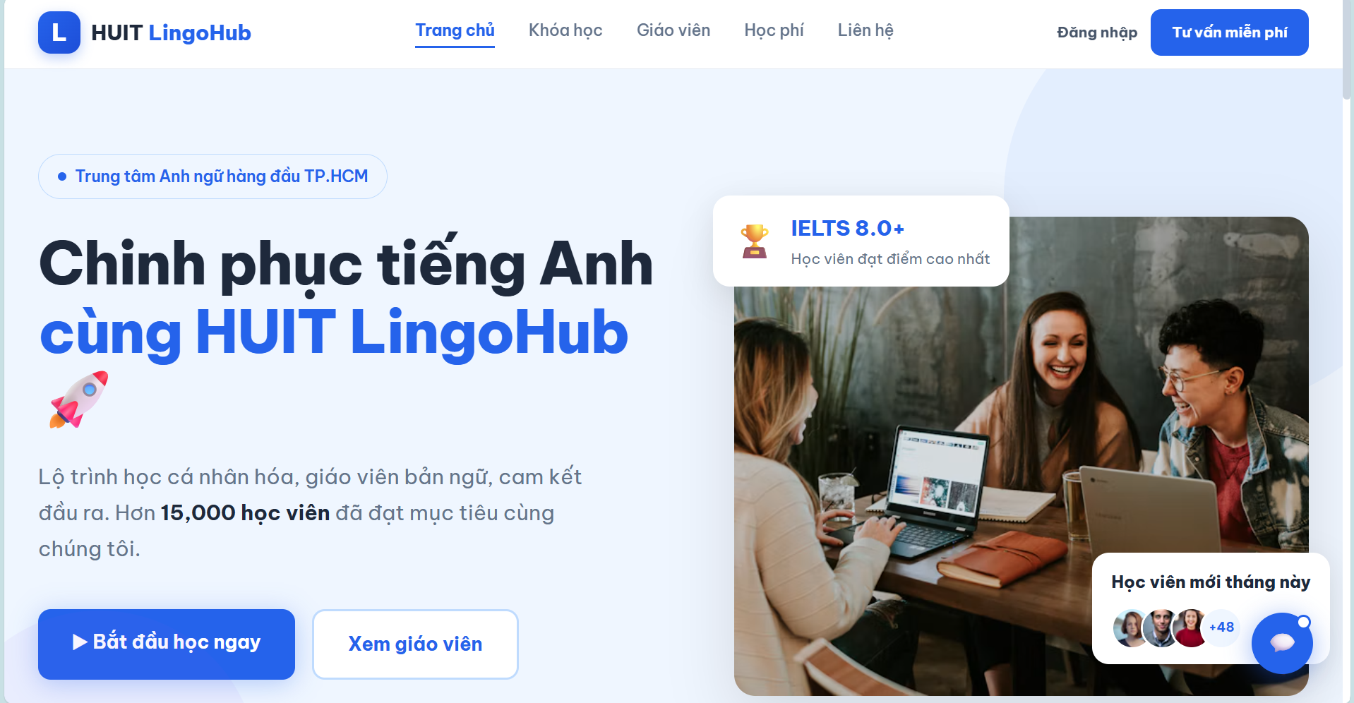
Hình 4.8. Giao diện đăng nhập Website.
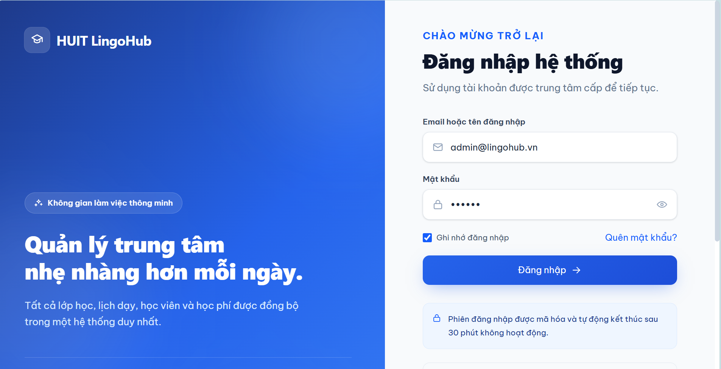

KẾT LUẬN
Chương 4 đã trình bày quá trình cài đặt và cấu hình các thành phần của hệ thống quản lý Trung tâm Ngoại ngữ, bao gồm cơ sở dữ liệu Microsoft SQL Server, Backend API, ứng dụng WinForms và Website. Các thành phần được triển khai theo kiến trúc đã thiết kế ở Chương 3. Trong đó, Backend API đóng vai trò trung gian tiếp nhận và xử lý yêu cầu từ các ứng dụng, đồng thời thực hiện truy xuất dữ liệu từ cơ sở dữ liệu tập trung.
Bên cạnh đó, nhóm đã xác định các nội dung cần kiểm tra sau khi cài đặt, tập trung vào khả năng khởi chạy, kết nối và trao đổi dữ liệu giữa các thành phần. Đây là cơ sở để chuyển sang Chương 5, trình bày quá trình thử nghiệm và đánh giá các chức năng của hệ thống.

THỬ NGHIỆM VÀ TRIỂN KHAI
Thử nghiệm phần mềm là giai đoạn then chốt trong chu trình phát triển phần mềm, đóng vai trò quyết định trong việc đánh giá mức độ hoàn thiện, tính ổn định và sự sẵn sàng đưa vào vận hành thực tế của hệ thống. Đối với đề tài "Xây dựng hệ thống quản lý Trung tâm Ngoại ngữ" quá trình thử nghiệm được tiến hành một cách có hệ thống nhằm thẩm định các mục tiêu phân tích, thiết kế kiến trúc và mô hình dữ liệu đã xác lập từ Chương 1 đến Chương 4. Chương này trình bày chi tiết mục tiêu, môi trường, phương pháp thực hiện, tập hợp 90 kịch bản kiểm thử chi tiết bao phủ toàn diện 21 Use Case và 7 vai trò người dùng.

MỤC TIÊU THỬ NGHIỆM
Việc thử nghiệm hệ thống HUIT LingoHub được thực hiện nhằm kiểm tra khả năng hoạt động của các chức năng, đánh giá mức độ đáp ứng yêu cầu và chuẩn bị cho quá trình triển khai thực tế. Các mục tiêu cụ thể bao gồm:
1. Kiểm tra hoạt động của các chức năng nghiệp vụ: Kiểm tra các chức năng quản lý đào tạo, hồ sơ học viên, xếp lớp, phân công giảng dạy, lịch học, điểm danh, điểm số, học phí và công nợ. Việc kiểm tra được thực hiện trên cả ứng dụng WinForms và Website Portal để đảm bảo các chức năng hoạt động đúng theo yêu cầu.
2. Kiểm tra bảo mật và phân quyền người dùng: Kiểm tra quá trình đăng nhập, xác thực tài khoản bằng JWT và cơ chế băm mật khẩu. Đồng thời, kiểm tra quyền truy cập của 7 nhóm người dùng gồm Quản trị viên, Nhân viên học vụ, Nhân viên tư vấn, Nhân viên kế toán, Giáo viên, Trợ giảng và Học viên, nhằm đảm bảo mỗi nhóm chỉ được sử dụng những chức năng phù hợp với vai trò của mình.
3. Kiểm tra tính chính xác và toàn vẹn của dữ liệu: Kiểm tra việc lưu trữ, cập nhật và truy xuất dữ liệu trên cơ sở dữ liệu Microsoft SQL Server. Ngoài ra, thử nghiệm các ràng buộc khóa chính, khóa ngoại, giá trị duy nhất và các trường hợp dữ liệu không hợp lệ. Qua đó, đánh giá khả năng xử lý lỗi và đảm bảo dữ liệu không bị sai lệch khi xảy ra sự cố trong quá trình thực hiện giao dịch.
4. Kiểm tra việc trao đổi dữ liệu giữa các phân hệ: Kiểm tra quá trình trao đổi dữ liệu giữa ứng dụng WinForms và Website Portal thông qua Backend API. Khi người dùng thực hiện các thao tác trên một phân hệ, cần kiểm tra dữ liệu sau khi cập nhật có được hiển thị chính xác trên phân hệ còn lại hay không.
5. Chuẩn bị cho quá trình triển khai hệ thống: Hoàn thiện các thành phần cần thiết để đưa hệ thống vào sử dụng, bao gồm đóng gói ứng dụng, thiết lập môi trường, hướng dẫn cấu hình và xây dựng danh sách các nội dung cần kiểm tra trước khi vận hành. Việc này giúp quá trình triển khai thuận lợi hơn và hỗ trợ công tác bảo trì sau này.

MÔI TRƯỜNG VÀ CÔNG CỤ THỬ NGHIỆM

Cấu hình phần cứng và hạ tầng phần mềm
Hệ thống được thử nghiệm trong môi trường máy tính cá nhân của nhóm phát triển. Các thành phần được triển khai và chạy thử bao gồm Backend API, Website, ứng dụng WinForms và cơ sở dữ liệu Microsoft SQL Server. Trong đó, ứng dụng WinForms phục vụ vai trò Quản trị viên; Website phục vụ các vai trò Nhân viên học vụ, Nhân viên tư vấn, Nhân viên kế toán, Giáo viên, Trợ giảng và Học viên. Hai phân hệ sử dụng chung Backend API và cơ sở dữ liệu.
Cấu hình phần cứng của máy tính thử nghiệm:
- Bộ vi xử lý (CPU): 13th Gen Intel® Core™ i5-13500H, tốc độ từ 2.60 GHz đến 4.70 GHz, gồm 12 nhân và 16 luồng.
- Bộ nhớ trong (RAM): 16 GB LPDDR5, tốc độ bus 5200 MT/s.
- Ổ cứng lưu trữ: SSD NVMe dung lượng 512 GB.
- Màn hình hiển thị: 14 inch WUXGA (1920 × 1200), tấm nền IPS, tần số quét 60 Hz.
Thông tin môi trường phần mềm:
- Hệ điều hành: Microsoft Windows 11 Pro 64-bit, phiên bản [bổ sung phiên bản thực tế].
- Hệ quản trị cơ sở dữ liệu: Microsoft SQL Server 2022 Developer Edition. Cơ sở dữ liệu của dự án có tên LanguageCenterDB, gồm 32 bảng dữ liệu.
- Backend API: ASP.NET Core Web API trên nền tảng .NET 10, sử dụng máy chủ Kestrel và chạy tại địa chỉ http://localhost:5204.
- Ứng dụng WinForms: Ứng dụng Windows Forms trên nền tảng .NET 10, cung cấp giao diện quản trị cho Quản trị viên và gửi các yêu cầu xử lý đến Backend API.
- Website: React 19, TypeScript, Vite 8 và Tailwind CSS 4, chạy trong môi trường phát triển tại địa chỉ http://localhost:5173.
- Công cụ kiểm thử và tài liệu hóa API: Swagger/OpenAPI UI được tích hợp trong Backend API, truy cập tại địa chỉ http://localhost:5204/swagger. [Bổ sung Postman nếu nhóm thực tế có sử dụng.]
- Trình duyệt web thử nghiệm: Google Chrome và Microsoft Edge.
Các tài khoản thử nghiệm được lấy từ dữ liệu mẫu của dự án, phục vụ việc kiểm tra chức năng đăng nhập và phân quyền người dùng. Hệ thống xác định bảy vai trò người dùng, bao gồm:
- Quản trị viên.
- Nhân viên học vụ.
- Nhân viên tư vấn.
- Nhân viên kế toán.
- Giáo viên.
- Trợ giảng.
- Học viên.
Trong dữ liệu mẫu được sử dụng tại thời điểm thử nghiệm, nhóm đã có tài khoản thuộc năm vai trò: Quản trị viên, Nhân viên học vụ, Giáo viên, Trợ giảng và Học viên. Đối với Nhân viên tư vấn và Nhân viên kế toán, việc kiểm thử đăng nhập và phân quyền cần được thực hiện bằng tài khoản tương ứng nếu các tài khoản này đã được thiết lập trong dữ liệu thử nghiệm.
Việc kiểm thử được thực hiện theo đúng vai trò của từng tài khoản, không sử dụng tài khoản của vai trò này để thay thế cho việc kiểm tra quyền truy cập của vai trò khác.

Danh mục tài khoản thử nghiệm theo vai trò người dùng
Để bảo đảm tính khách quan và kiểm soát triệt để ma trận phân quyền, nhóm phát triển đã thiết lập hệ thống 7 tài khoản thử nghiệm chuẩn mực tương ứng với 7 vai trò tác nhân nghiệp vụ của trung tâm. Toàn bộ mật khẩu của các tài khoản mẫu trong môi trường thử nghiệm được đưa về giá trị đồng nhất '111111' và được băm bằng thuật toán an toàn PBKDF2 lưu trong cơ sở dữ liệu, chi tiết trình bày tại Bảng 5.1.
Bảng 5.1. Danh mục tài khoản thử nghiệm phân quyền theo vai trò người dùng
STT | Vai trò hệ thống | Tài khoản | Mật khẩu | Họ tên người dùng | Phạm vi chức năng chính
1 | Quản trị viên hệ thống (Admin) | ADMIN001 | 111111 | Huỳnh Bá Trúc | Toàn quyền quản trị: tài khoản, phân quyền, cấu hình hệ thống, sao lưu/phục hồi CSDL, giám sát tất cả module.
2 | Nhân viên học vụ (Academic Staff) | NVHV001 | 111111 | Lê Thị Mỹ Hạnh | Quản lý chương trình đào tạo, khóa học, mở lớp, xếp lịch học, phân công giảng dạy, duyệt bảng điểm, quản lý phòng học.
3 | Nhân viên tư vấn (Consultant) | NVTV001 | 111111 | Nguyễn Hoàng Lan Anh | Tiếp nhận học viên, đăng ký kiểm tra đầu vào, ghi danh khóa học, áp dụng ưu đãi/học bổng, quản lý khảo sát học viên.
4 | Nhân viên kế toán (Accountant) | NVKT001 | 111111 | Phạm Minh Trang | Quản lý công nợ học phí, thu tiền (tiền mặt/chuyển khoản), xuất hóa đơn/biên nhận điện tử, báo cáo doanh thu tài chính.
5 | Giáo viên giảng dạy (Teacher) | GV001 | 111111 | ThS. Trần Đình Trọng | Xem lịch dạy cá nhân, điểm danh ca học, chấm điểm và nhập điểm thành phần, gửi nhận xét và theo dõi học viên lớp phụ trách.
6 | Trợ giảng lớp học (Teaching Assistant) | TG001 | 111111 | Võ Thị Quỳnh Như | Hỗ trợ giáo viên chính, theo dõi chuyên cần, hỗ trợ điểm danh, liên hệ phụ huynh và trợ giảng các lớp thiếu nhi/giao tiếp.
7 | Học viên trung tâm (Student) | HV001 | 111111 | Trần Anh Quân | Tra cứu thời khóa biểu, theo dõi lịch sử điểm danh, xem kết quả học tập và bảng điểm, kiểm tra học phí, làm khảo sát.

PHƯƠNG PHÁP VÀ QUY TRÌNH THỬ NGHIỆM

Phương pháp kiểm thử chức năng (Black-box Testing)
Quá trình thử nghiệm sử dụng phương pháp kiểm thử hộp đen (Black-box Testing) làm phương pháp chủ đạo, kết hợp với kiểm thử tích hợp (Integration Testing) và kiểm thử phân quyền theo vai trò (RBAC Testing). Các phương pháp này được sử dụng nhằm đánh giá kết quả xử lý của hệ thống thông qua dữ liệu đầu vào, thao tác của người dùng và kết quả đầu ra mà không phụ thuộc vào việc kiểm tra chi tiết mã nguồn bên trong.
- Kỹ thuật phân vùng tương đương (Equivalence Partitioning): Dữ liệu đầu vào được chia thành các nhóm hợp lệ và không hợp lệ dựa trên quy tắc kiểm tra của từng trường thông tin. Nhóm dữ liệu hợp lệ được sử dụng để kiểm tra khả năng tiếp nhận và xử lý thông tin của hệ thống; nhóm dữ liệu không hợp lệ được sử dụng để kiểm tra khả năng phát hiện lỗi và đưa ra thông báo phù hợp.
- Kỹ thuật phân tích giá trị biên (Boundary Value Analysis): Tập trung kiểm tra dữ liệu tại các giá trị nhỏ nhất, lớn nhất và những giá trị nằm gần giới hạn cho phép. Các trường hợp kiểm thử được lựa chọn dựa trên quy tắc nghiệp vụ thực tế của hệ thống, chẳng hạn như giới hạn điểm số, sĩ số lớp học, độ dài mật khẩu và khoảng thời gian bắt đầu – kết thúc. Việc kiểm tra nhằm xác định hệ thống có xử lý chính xác dữ liệu tại các ranh giới và từ chối những giá trị không hợp lệ hay không.
- Kiểm thử tích hợp (Integration Testing): Kiểm tra khả năng phối hợp giữa các thành phần của hệ thống thông qua các luồng xử lý nghiệp vụ. Người dùng thao tác trên ứng dụng WinForms dành cho Quản trị viên hoặc Website dành cho các vai trò còn lại. Yêu cầu được gửi đến Backend API để xử lý, truy xuất hoặc cập nhật dữ liệu trong cơ sở dữ liệu SQL Server. Sau khi xử lý, kết quả được trả về giao diện tương ứng để người dùng theo dõi.
- Kiểm thử phân quyền theo vai trò (RBAC Testing): Kiểm tra khả năng truy cập chức năng theo vai trò được gán cho tài khoản. Mỗi tài khoản chỉ được thực hiện những thao tác nằm trong phạm vi quyền hạn tương ứng. Các trường hợp kiểm thử cần phân biệt giữa người dùng có quyền truy cập và người dùng không có quyền truy cập chức năng đó.
Thông qua các phương pháp trên, nhóm đánh giá tính đúng đắn của chức năng, khả năng xử lý dữ liệu đầu vào, sự phối hợp giữa các thành phần và việc thực hiện phân quyền trong hệ thống.

Quy chuẩn xây dựng kịch bản kiểm thử (Test Case Specification)
Các kịch bản kiểm thử trong dự án được xây dựng theo cấu trúc thống nhất, có tham khảo cách tổ chức thông tin trong tiêu chuẩn IEEE 829 về tài liệu kiểm thử phần mềm. Mỗi kịch bản được trình bày dưới dạng bảng, bao gồm các trường thông tin chính sau:
- Mã kiểm thử (Test Case ID): Mã định danh riêng cho từng trường hợp kiểm thử, được đặt theo quy ước của dự án, ví dụ: TC-AUTH-01, TC-STU-01, TC-CLS-01.
- Kịch bản và mục tiêu thử nghiệm: Mô tả chức năng hoặc nghiệp vụ cần kiểm tra, giúp xác định mục đích của trường hợp kiểm thử.
- Điều kiện tiên quyết và dữ liệu đầu vào: Trình bày trạng thái cần có trước khi thực hiện kiểm thử, tài khoản sử dụng và dữ liệu được nhập vào hệ thống.
- Các bước thực hiện: Liệt kê trình tự thao tác của người kiểm thử trên Website, ứng dụng WinForms hoặc công cụ kiểm thử API tùy theo chức năng được kiểm tra.
- Kết quả mong đợi: Mô tả kết quả mà hệ thống cần trả về khi xử lý đúng, bao gồm thông báo trên giao diện, dữ liệu được cập nhật hoặc phản hồi từ API khi phù hợp.
- Kết quả thực tế: Ghi nhận kết quả quan sát được sau khi thực hiện từng trường hợp kiểm thử.
- Đánh giá: Xác định trạng thái kiểm thử dựa trên việc so sánh kết quả thực tế với kết quả mong đợi. Trường hợp hệ thống hoạt động đúng yêu cầu được đánh giá là “Đạt”; trường hợp có sai lệch hoặc phát sinh lỗi được đánh giá là “Chưa đạt”.
Cấu trúc trên giúp các trường hợp kiểm thử được trình bày rõ ràng, thuận tiện cho việc thực hiện, ghi nhận kết quả và đối chiếu trong quá trình đánh giá hệ thống.

KỊCH BẢN VÀ KẾT QUẢ THỬ NGHIỆM CHI TIẾT
Nhằm bao quát toàn bộ 21 Use Case và 32 bảng cơ sở dữ liệu của dự án HUIT LingoHub, bộ kịch bản kiểm thử được tổ chức thành 10 nhóm chức năng nghiệp vụ trọng yếu với tổng cộng 90 trường hợp kiểm thử chi tiết. Mỗi nhóm đều được khảo sát cả trường hợp luồng dữ liệu chuẩn (Happy Path) và các trường hợp lỗi biên, dữ liệu không hợp lệ (Negative & Edge Cases).

Thử nghiệm chức năng Xác thực, Đăng nhập và Bảo mật
Kiểm tra chức năng xác thực người dùng, xử lý đăng nhập, quản lý phiên làm việc, đổi mật khẩu và kiểm soát truy cập thông qua cơ chế xác thực và phân quyền của hệ thống. Việc kiểm thử được thực hiện trên ứng dụng WinForms dành cho Quản trị viên và Website dành cho các vai trò người dùng còn lại. Bên cạnh đó, nhóm kiểm tra phản hồi của Backend API đối với các trường hợp thông tin đăng nhập không hợp lệ, tài khoản không được phép truy cập và mã xác thực không còn hiệu lực..
Bảng 5.2. Kịch bản và kết quả thử nghiệm chức năng Xác thực, Đăng nhập và Bảo mật
Mã TC | Kịch bản thử nghiệm | Điều kiện & Dữ liệu | Các bước thực hiện | Kết quả mong đợi | Kết quả thực tế | Đánh giá
TC-AUTH-01 | Đăng nhập WinForms bằng tài khoản Quản trị viên hợp lệ | Tài khoản ADMIN001 tồn tại trong CSDL, trạng thái Hoạt động; mật khẩu '111111'. | 1. Khởi chạy ứng dụng WinForms Client.  2. Nhập Tên đăng nhập: 'ADMIN001', Mật khẩu: '111111'.  3. Nhấn nút 'ĐĂNG NHẬP'. | Backend API trả HTTP 200 OK kèm JWT Token; Form Đăng nhập đóng lại, mở FormChinh hiển thị đầy đủ các module quản trị. | Đăng nhập thành công, điều hướng vào FormChinh với đầy đủ quyền quản trị hệ thống. | Đạt
TC-AUTH-02 | Đăng nhập Web Portal bằng tài khoản Giáo viên hợp lệ | Tài khoản GV001, vai trò Teacher, trạng thái Hoạt động; mật khẩu '111111'. | 1. Truy cập Web Portal (http://localhost:5173/login).  2. Nhập 'GV001' và '111111'.  3. Nhấn 'Đăng nhập'. | API /api/auth/login trả HTTP 200 OK; Web lưu JWT Token vào LocalStorage; chuyển hướng vào Dashboard Giảng viên. | Đăng nhập thành công, chuyển hướng vào Dashboard hiển thị danh sách lớp dạy và lịch dạy của giáo viên. | Đạt
TC-AUTH-03 | Đăng nhập thất bại do nhập sai mật khẩu | Tài khoản ADMIN001 tồn tại; nhập mật khẩu sai: 'SaiMatKhau123'. | 1. Tại màn hình Đăng nhập, nhập Tên đăng nhập: 'ADMIN001'.  2. Nhập Mật khẩu: 'SaiMatKhau123'.  3. Nhấn 'ĐĂNG NHẬP'. | Hệ thống hiển thị thông báo lỗi màu đỏ: 'Sai tên đăng nhập hoặc mật khẩu, hoặc tài khoản không ở trạng thái hoạt động'; từ chối đăng nhập. | Hiển thị đúng thông báo lỗi, giữ nguyên giao diện đăng nhập, con trỏ tự động focus vào ô mật khẩu. | Đạt
TC-AUTH-04 | Đăng nhập với tên tài khoản không tồn tại trong hệ thống | Tài khoản 'USER_KHONG_TON_TAI_999' chưa từng được tạo trong hệ thống. | 1. Nhập Tên đăng nhập: 'USER_KHONG_TON_TAI_999'.  2. Nhập Mật khẩu: '111111'.  3. Nhấn 'ĐĂNG NHẬP'. | Backend API trả về lỗi xác thực chung (ngăn chặn tấn công dò quét User Enumeration); không cho phép đăng nhập. | Hệ thống từ chối đăng nhập và hiển thị thông báo lỗi xác thực an toàn. | Đạt
TC-AUTH-05 | Kiểm tra xác thực dữ liệu đầu vào khi để trống ô đăng nhập | Người dùng không nhập Tên đăng nhập hoặc Mật khẩu. | 1. Bỏ trống ô Tên đăng nhập -> Nhấn 'ĐĂNG NHẬP'.  2. Nhập tên đăng nhập, bỏ trống ô Mật khẩu -> Nhấn 'ĐĂNG NHẬP'. | Hệ thống chặn ngay tại giao diện (Client Validation), hiển thị cảnh báo viền đỏ: 'Vui lòng nhập đầy đủ tên đăng nhập và mật khẩu'. | Hệ thống hiển thị cảnh báo trực quan tại ô nhập liệu bị bỏ trống, không gửi request lỗi lên máy chủ. | Đạt
TC-AUTH-06 | Đăng nhập bằng tài khoản đang ở trạng thái bị khóa | Tài khoản NVTV002 có TrangThai = 'Khoa' trong bảng TaiKhoan. | 1. Nhập Tên đăng nhập: 'NVTV002', Mật khẩu: '111111'.  2. Nhấn nút 'ĐĂNG NHẬP'. | API trả về HTTP 401/403 kèm thông điệp: 'Tài khoản của bạn đã bị khóa. Vui lòng liên hệ Quản trị viên để được hỗ trợ'. | Đăng nhập bị chặn hoàn toàn, hệ thống hiển thị chính xác thông báo tài khoản đang bị tạm khóa. | Đạt
TC-AUTH-07 | Yêu cầu đặt lại mật khẩu qua email đăng ký (Quên mật khẩu) | Học viên có email hợp lệ 'hocvien01@huitlingo.edu.vn' trong CSDL. | 1. Nhấn liên kết 'Quên mật khẩu?'.  2. Nhập email 'hocvien01@huitlingo.edu.vn'.  3. Nhấn 'Gửi mã xác nhận'. | Hệ thống kiểm tra email tồn tại, sinh mã xác thực bảo mật và hiển thị thông báo: 'Hướng dẫn đặt lại mật khẩu đã được gửi đến email'. | Gửi yêu cầu thành công, hệ thống thông báo kiểm tra hòm thư điện tử. | Đạt
TC-AUTH-08 | Đổi mật khẩu tài khoản người dùng | Người dùng đã đăng nhập; Mật khẩu hiện tại: '111111', Mật khẩu mới: 'NewPass@2026'. | 1. Vào trang Thông tin cá nhân -> chọn 'Đổi mật khẩu'.  2. Nhập mật khẩu hiện tại '111111'.  3. Nhập mật khẩu mới 'NewPass@2026' và xác nhận lại.  4. Nhấn 'Cập nhật'. | API /api/auth/change-password xác minh mật khẩu cũ, mã hóa mật khẩu mới theo chuẩn PBKDF2; lưu CSDL và thông báo thành công. | Mật khẩu được cập nhật thành công trong CSDL, đăng nhập lại bằng mật khẩu mới thành công. | Đạt
TC-AUTH-09 | Kiểm tra thời hạn hiệu lực của JWT Access Token | Access Token đã hết hạn (> 60 phút) hoặc bị can thiệp chữ ký số. | 1. Sử dụng công cụ Postman gửi request có Token hết hạn đến endpoint /api/auth/me. | Backend API từ chối request, trả về mã trạng thái HTTP 401 Unauthorized kèm header WWW-Authenticate: Bearer error='invalid_token'. | Backend trả về đúng mã lỗi HTTP 401 Unauthorized, chặn toàn bộ truy cập trái phép. | Đạt
TC-AUTH-10 | Đăng xuất an toàn khỏi hệ thống | Người dùng đang trong phiên làm việc hợp lệ trên Web hoặc WinForms. | 1. Nhấn nút 'Đăng xuất' trên thanh điều hướng.  2. Xác nhận đồng ý kết thúc phiên làm việc. | Xóa Access Token khỏi bộ nhớ Client/LocalStorage, hủy phiên làm việc, điều hướng về màn hình đăng nhập; nút Back trình duyệt không xem lại dữ liệu cũ. | Phiên đăng nhập kết thúc triệt để, hệ thống chuyển hướng về trang Login an toàn. | Đạt
Qua các trường hợp kiểm thử chức năng xác thực và đăng nhập, nhóm tập trung đánh giá khả năng xác thực thông tin tài khoản, xử lý dữ liệu đầu vào, kiểm soát trạng thái tài khoản và quản lý phiên đăng nhập. Các trường hợp kiểm thử được thực hiện trên giao diện tương ứng với vai trò người dùng và thông qua Backend API khi cần thiết. Kết quả từng trường hợp được ghi nhận tại Bảng 5.2 để làm cơ sở đánh giá chức năng xác thực và bảo mật của hệ thống.
Hình 5.1. Kết quả thử nghiệm chức năng đăng nhập và phân quyền.
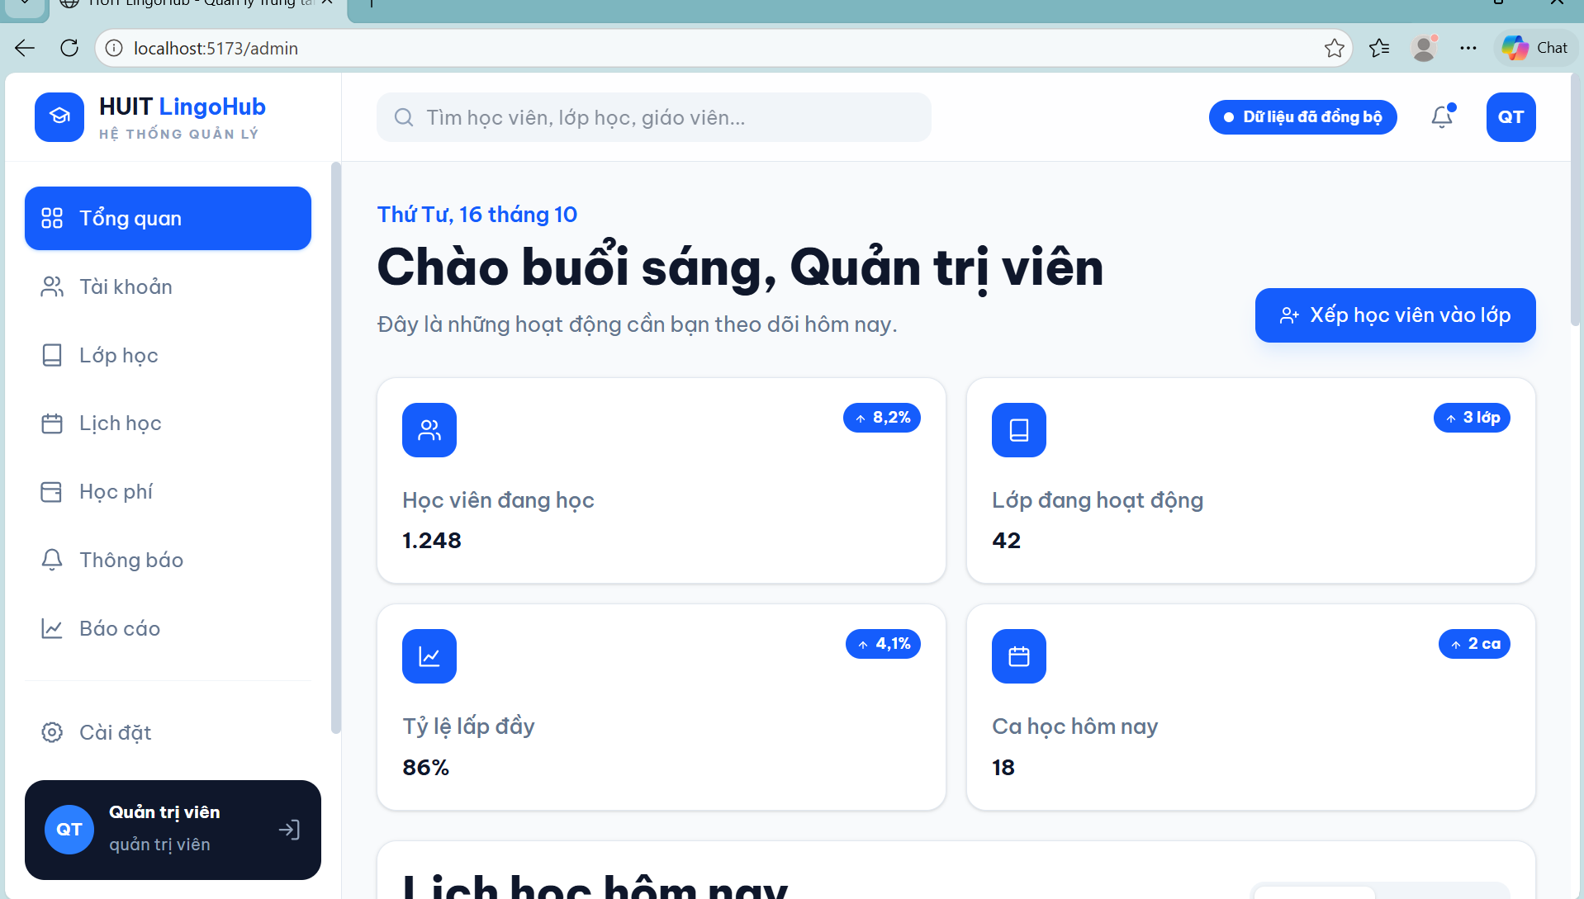
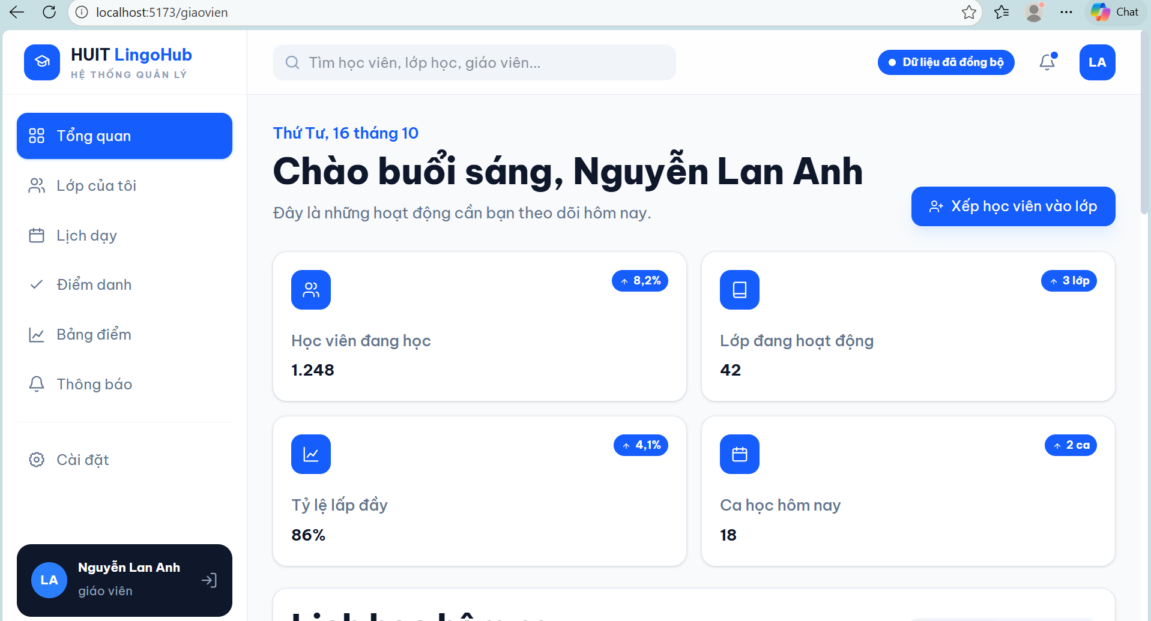
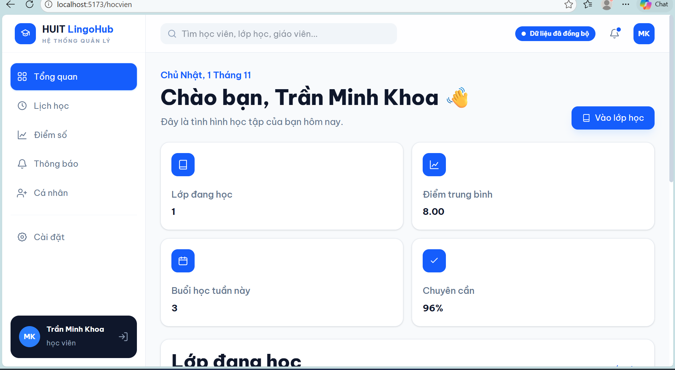

Thử nghiệm chức năng Quản lý Tài khoản và Phân quyền người dùng
Kiểm thử các nghiệp vụ tạo lập tài khoản, chỉnh sửa thông tin, khóa/mở khóa tài khoản, đặt lại mật khẩu và kiểm tra ma trận phân quyền (RBAC) trên cả giao diện và Backend API.
Bảng 5.3. Kịch bản và kết quả thử nghiệm chức năng Quản lý Tài khoản và Phân quyền người dùng
Mã TC | Kịch bản thử nghiệm | Điều kiện & Dữ liệu | Các bước thực hiện | Kết quả mong đợi | Kết quả thực tế | Đánh giá
TC-ACC-01 | Quản trị viên thêm mới tài khoản nhân viên | Đăng nhập quyền Admin; Dữ liệu: tenDangNhap: 'nvtv_lananh', email: 'lananh@huitlingo.edu.vn', vaiTro: 'Consultant', matKhau: '111111'. | 1. Mở màn hình Quản lý Tài khoản -> Nhấn 'Thêm mới'.  2. Nhập các trường thông tin theo kịch bản.  3. Nhấn nút 'Lưu tài khoản'. | API POST /api/admin/accounts trả HTTP 201 Created; tài khoản được lưu vào bảng TaiKhoan với mật khẩu mã hóa PBKDF2, trạng thái 'HoatDong'. | Tài khoản được tạo thành công, danh sách tự động làm mới hiển thị tài khoản vừa thêm. | Đạt
TC-ACC-02 | Kiểm tra ràng buộc trùng tên đăng nhập (Unique Username) | Tài khoản có tenDangNhap: 'ADMIN001' đã tồn tại trong CSDL. | 1. Nhấn 'Thêm mới'.  2. Nhập tenDangNhap: 'ADMIN001' cùng các thông tin khác.  3. Nhấn 'Lưu tài khoản'. | Backend kiểm tra tính duy nhất, trả mã lỗi HTTP 400 Bad Request kèm thông báo: 'Tên đăng nhập đã tồn tại trong hệ thống'. | Hệ thống báo lỗi trùng lặp tên đăng nhập, từ chối thêm bản ghi vào CSDL. | Đạt
TC-ACC-03 | Cập nhật thông tin và điều chỉnh vai trò tài khoản | Tài khoản 'nvhv_minh', chuyển vai trò từ AcademicStaff sang Consultant. | 1. Chọn tài khoản 'nvhv_minh' trong danh sách -> Nhấn 'Chỉnh sửa'.  2. Đổi ComboBox Vai trò thành 'Nhân viên tư vấn'.  3. Nhấn 'Cập nhật'. | API PATCH /api/admin/accounts/{id} trả HTTP 200 OK; trường VaiTro trong CSDL được cập nhật chính xác. | Vai trò tài khoản được cập nhật tức thời, quyền hạn được áp dụng theo vai trò mới. | Đạt
TC-ACC-04 | Khóa và Mở khóa tài khoản người dùng | Tài khoản đang hoạt động 'TG001'. | 1. Chọn 'TG001' -> Nhấn 'Khóa tài khoản' -> Xác nhận.  2. Thử đăng nhập bằng TG001.  3. Nhấn 'Mở khóa' -> Thử đăng nhập lại. | API PATCH /api/admin/accounts/{id}/status cập nhật TrangThai = 'Khoa' (đăng nhập bị từ chối); sau khi mở khóa TrangThai = 'HoatDong' (đăng nhập bình thường). | Chuyển đổi trạng thái khóa/mở khóa chính xác, hiệu lực tức thời. | Đạt
TC-ACC-05 | Quản trị viên đặt lại mật khẩu cho người dùng | Tài khoản GV002 yêu cầu cấp lại mật khẩu mặc định. | 1. Chọn tài khoản GV002 trong danh sách.  2. Nhấn nút 'Đặt lại mật khẩu'.  3. Xác nhận đưa mật khẩu về mặc định '111111'. | API POST /api/admin/accounts/{id}/reset-password cập nhật băm mật khẩu mới trong CSDL; thông báo thành công. | Mật khẩu được reset về '111111', người dùng đăng nhập lại thành công bằng mật khẩu mới. | Đạt
TC-ACC-06 | Kiểm tra ma trận phân quyền RBAC trên Backend API (Chặn trái quyền) | Đăng nhập bằng tài khoản Giáo viên GV001 (Token Role = Teacher). | 1. Gửi request POST /api/admin/payments (chức năng Kế toán).  2. Gửi request DELETE /api/admin/accounts/1 (chức năng Admin). | ASP.NET Core Authorization middleware chặn request, trả mã lỗi HTTP 403 Forbidden. | Backend trả về HTTP 403 Forbidden cho tất cả API ngoài phạm vi phân quyền của Giáo viên. | Đạt
TC-ACC-07 | Kiểm tra ẩn menu và chặn truy cập trái quyền trên Web Portal | Đăng nhập bằng tài khoản Học viên HV001. | 1. Quan sát thanh điều hướng Sidebar.  2. Cố tình gõ trực tiếp URL trên trình duyệt: http://localhost:5173/admin/classes. | Sidebar chỉ hiển thị các menu của Học viên; khi truy cập URL trái quyền, ProtectedRoute điều hướng về trang 403 hoặc trang chủ cá nhân. | Giao diện tự động ẩn chức năng quản trị, chặn truy cập URL trái quyền an toàn. | Đạt
TC-ACC-08 | Tìm kiếm và lọc danh sách tài khoản theo vai trò và trạng thái | Danh sách tài khoản có nhiều vai trò và trạng thái khác nhau. | 1. Nhập từ khóa 'lananh' vào ô tìm kiếm.  2. Chọn lọc Vai trò: 'Consultant', Trạng thái: 'HoatDong'.  3. Nhấn 'Lọc'. | API GET /api/admin/accounts trả về danh sách phân trang (PagedResult) chứa đúng các tài khoản thỏa mãn bộ lọc. | Danh sách hiển thị chính xác các bản ghi phù hợp trong thời gian < 200ms. | Đạt

Thử nghiệm chức năng Quản lý Học viên và Đánh giá đầu vào
Kiểm tra toàn diện các chức năng quản lý hồ sơ học viên, kiểm tra ràng buộc số điện thoại, email, thông tin phụ huynh, ghi nhận điểm kiểm tra đầu vào và chính sách ưu đãi ghi danh.
Bảng 5.4. Kịch bản và kết quả thử nghiệm chức năng Quản lý Học viên và Đánh giá đầu vào
Mã TC | Kịch bản thử nghiệm | Điều kiện & Dữ liệu | Các bước thực hiện | Kết quả mong đợi | Kết quả thực tế | Đánh giá
TC-STU-01 | Thêm mới hồ sơ học viên với đầy đủ thông tin hợp lệ | Đăng nhập quyền Học vụ / Tư vấn; Dữ liệu: Họ tên: 'Nguyễn Văn An', Ngày sinh: '2002-05-15', Nam, SĐT: '0912345678', Email: 'an.nguyen@gmail.com', Địa chỉ: '140 Lê Trọng Tấn'. | 1. Vào Quản lý Học viên -> Nhấn 'Thêm học viên'.  2. Nhập các trường thông tin hợp lệ.  3. Nhấn 'Lưu hồ sơ'. | API POST /api/admin/students tự động sinh mã 'HV00000010', lưu vào bảng HocVien, tự tạo tài khoản đăng nhập, trả HTTP 201. | Học viên được thêm thành công với mã tự sinh, hiển thị ngay trên lưới dữ liệu. | Đạt
TC-STU-02 | Kiểm tra ràng buộc định dạng số điện thoại học viên | Nhập số điện thoại sai cú pháp: '09123' (5 chữ số) hoặc chứa chữ cái. | 1. Nhập thông tin học viên, điền SĐT: '09123'.  2. Nhấn 'Lưu hồ sơ'. | Hệ thống báo lỗi: 'Số điện thoại phải gồm đúng 10 chữ số và bắt đầu bằng đầu số hợp lệ (03, 05, 07, 08, 09)'; từ chối lưu. | Client và Server chặn thành công, hiển thị thông báo lỗi trực quan. | Đạt
TC-STU-03 | Kiểm tra tính hợp lệ của định dạng địa chỉ email | Nhập địa chỉ email sai cú pháp: 'hocvien.gmail.com' (thiếu ký tự @). | 1. Điền Email: 'hocvien.gmail.com'.  2. Nhấn 'Lưu hồ sơ'. | Regex validation báo lỗi cú pháp email, thông báo: 'Địa chỉ email không đúng định dạng chuẩn'. | Chặn lưu thành công, hiển thị cảnh báo lỗi định dạng email rõ ràng. | Đạt
TC-STU-04 | Ràng buộc thông tin phụ huynh đối với học viên dưới 18 tuổi | Học viên có ngày sinh năm 2012 (dưới 18 tuổi). | 1. Nhập Ngày sinh: '2012-10-10'.  2. Bỏ trống thông tin Phụ huynh -> Nhấn 'Lưu hồ sơ'. | Hệ thống cảnh báo: 'Học viên dưới 18 tuổi bắt buộc phải cung cấp Họ tên và Số điện thoại của phụ huynh/người giám hộ'. | Chặn lưu khi thiếu thông tin phụ huynh; khi nhập đủ thì lưu thành công. | Đạt
TC-STU-05 | Tìm kiếm học viên đa tiêu chí | Dữ liệu có nhiều học viên; tìm theo mã 'HV001', tên 'Trần', SĐT '0987654321'. | 1. Nhập từ khóa tìm kiếm vào ô tra cứu.  2. Nhấn phím Enter hoặc nút Tìm kiếm. | Lưới dữ liệu lọc tức thời trả về các kết quả trùng khớp theo Mã, Họ tên hoặc Số điện thoại. | Dữ liệu lọc chính xác, tốc độ hiển thị mượt mà. | Đạt
TC-STU-06 | Cập nhật thông tin hồ sơ học viên | Học viên HV001; cập nhật địa chỉ: '45/3 Bình Long, Q. Bình Tân', SĐT: '0908889999'. | 1. Chọn học viên HV001 -> Nhấn 'Cập nhật'.  2. Sửa địa chỉ và SĐT mới.  3. Nhấn 'Lưu thay đổi'. | API PATCH /api/admin/students/{id} cập nhật thông tin trong bảng HocVien, trả HTTP 200 OK. | CSDL cập nhật chính xác, thông tin trên giao diện được làm mới tức thời. | Đạt
TC-STU-07 | Ghi nhận kết quả kiểm tra đầu vào (Placement Test) | Học viên HV002; Điểm: Nghe: 18, Nói: 16, Đọc: 20, Viết: 18 (thang điểm 25/kỹ năng). | 1. Mở màn hình Đánh giá đầu vào -> Chọn HV002.  2. Nhập điểm 4 kỹ năng.  3. Nhấn 'Ghi nhận kết quả'. | Hệ thống tự động tính Tổng điểm = 18 + 16 + 20 + 18 = 72 / 100; lưu vào bảng KiemTraDauVao. | Kết quả được lưu thành công, tổng điểm được tính toán chính xác 72/100. | Đạt
TC-STU-08 | Kiểm tra giá trị biên điểm kiểm tra đầu vào (Boundary Value) | Nhập điểm kỹ năng vượt giới hạn: Điểm Nghe = 26 (> 25) hoặc Điểm Nói = -1 (< 0). | 1. Nhập Điểm Nghe = 26.  2. Nhấn 'Ghi nhận kết quả'. | Hệ thống báo lỗi giá trị biên: 'Điểm mỗi kỹ năng phải nằm trong khoảng từ 0.0 đến 25.0'; từ chối lưu. | Validation chặn dữ liệu sai dải giá trị, hiển thị cảnh báo chính xác. | Đạt
TC-STU-09 | Tự động đề xuất cấp độ đào tạo theo điểm đầu vào | Học viên đạt Tổng điểm 72/100 (thang 70-84 tương ứng trình độ B2 / Upper-Intermediate). | 1. Nhập điểm đầu vào đạt tổng 72 điểm.  2. Quan sát ô 'Cấp độ đề xuất'. | Hệ thống tự động điền trường CapDoDeXuat là 'Upper-Intermediate (B2)' theo ma trận quy đổi. | Cấp độ đào tạo được tự động gợi ý chính xác theo quy chế chuyên môn. | Đạt
TC-STU-10 | Đăng ký khóa học và áp dụng chính sách ưu đãi giảm học phí | Học viên HV001 đăng ký combo 2 khóa học (Chính sách giảm 10% tổng học phí). | 1. Chọn học viên HV001 và chọn 2 khóa học.  2. Chọn gói ưu đãi 'Combo 2 Khóa'.  3. Nhấn 'Xác nhận ghi danh'. | Tạo 2 bản ghi ghi danh, tự động trừ 10% học phí trên tổng tiền và cập nhật công nợ HocPhi. | Ghi danh thành công, số tiền giảm trừ 10% được áp dụng chính xác. | Đạt

Thử nghiệm Quản lý Chương trình đào tạo, Cấp độ và Khóa học
Kiểm tra các nghiệp vụ thiết lập cây danh mục đào tạo, ràng buộc khóa chính, khóa ngoại, kiểm tra tính hợp lý của học phí và số buổi học.
Bảng 5.5. Kịch bản và kết quả thử nghiệm Quản lý Chương trình đào tạo, Cấp độ và Khóa học
Mã TC | Kịch bản thử nghiệm | Điều kiện & Dữ liệu | Các bước thực hiện | Kết quả mong đợi | Kết quả thực tế | Đánh giá
TC-CRS-01 | Thêm mới chương trình đào tạo hợp lệ | Mã: 'CT_IELTS', Tên: 'Luyện thi Chứng chỉ IELTS Quốc tế', Mô tả: 'Chương trình chuẩn Cambridge'. | 1. Vào Quản lý Chương trình học -> Nhấn 'Thêm chương trình'.  2. Nhập các trường thông tin.  3. Nhấn 'Lưu'. | API POST /api/admin/programs lưu bản ghi vào bảng ChuongTrinhHoc, trả HTTP 201 Created. | Chương trình đào tạo được tạo thành công, xuất hiện ngay trong danh mục đào tạo. | Đạt
TC-CRS-02 | Kiểm tra ràng buộc trùng Mã chương trình đào tạo | Mã chương trình 'CT_IELTS' đã tồn tại trong CSDL. | 1. Nhấn 'Thêm chương trình'.  2. Nhập mã 'CT_IELTS' đã tồn tại.  3. Nhấn 'Lưu'. | Backend kiểm tra tính duy nhất, trả HTTP 400 Bad Request thông báo: 'Mã chương trình đã tồn tại'. | Hệ thống chặn trùng mã khóa chính, giữ an toàn dữ liệu. | Đạt
TC-CRS-03 | Thêm cấp độ thuộc chương trình đào tạo | Chương trình 'CT_IELTS'; Cấp độ: 'IELTS 6.5+', Thứ tự: 3. | 1. Chọn chương trình 'CT_IELTS' -> Nhấn 'Thêm cấp độ'.  2. Nhập tên và thứ tự cấp độ.  3. Nhấn 'Lưu'. | API POST /api/admin/levels lưu vào bảng CapDo với khóa ngoại MaChuongTrinh liên kết đúng. | Cấp độ được lưu liên kết chính xác với chương trình cha theo cấu trúc phân cấp. | Đạt
TC-CRS-04 | Thêm mới khóa học với thời lượng và học phí quy định | Mã: 'KH_IELTS_65', Cấp độ: 'IELTS 6.5+', Số buổi: 36, Học phí: 7.500.000 VNĐ. | 1. Vào Quản lý Khóa học -> Nhấn 'Thêm khóa học'.  2. Nhập đầy đủ thông tin.  3. Nhấn 'Lưu'. | API POST /api/admin/courses lưu bản ghi vào bảng KhoaHoc, trả HTTP 201 Created. | Khóa học được tạo thành công với học phí và thời lượng chính xác. | Đạt
TC-CRS-05 | Kiểm tra tính hợp lý của học phí và số buổi học (Validation) | Nhập Số buổi = 0 hoặc Học phí = -500.000 VNĐ. | 1. Nhập Số buổi = 0, Học phí = -500.000.  2. Nhấn 'Lưu'. | Hệ thống bắt lỗi: 'Thời lượng số buổi học phải > 0' và 'Học phí không được là số âm'; từ chối lưu CSDL. | Cảnh báo lỗi hiển thị chính xác, không lưu dữ liệu sai vào hệ thống. | Đạt
TC-CRS-06 | Cập nhật thông tin và điều chỉnh học phí khóa học | Khóa học 'KH_IELTS_65', cập nhật học phí mới thành 8.000.000 VNĐ, số buổi 40. | 1. Chọn 'KH_IELTS_65' -> Nhấn 'Chỉnh sửa'.  2. Cập nhật học phí và số buổi mới.  3. Nhấn 'Lưu'. | API PATCH /api/admin/courses/{id} cập nhật thông tin trong bảng KhoaHoc, trả HTTP 200 OK. | Dữ liệu khóa học được cập nhật chính xác trên toàn hệ thống. | Đạt
TC-CRS-07 | Ràng buộc khóa ngoại khi xóa khóa học (FK Integrity Check) | Khóa học 'KH_IELTS_65' đã có lớp học đang mở tham chiếu đến. | 1. Chọn 'KH_IELTS_65' -> Nhấn 'Xóa khóa học' -> Xác nhận. | Hệ thống chặn xóa do ràng buộc toàn vẹn khóa ngoại (FK), thông báo: 'Không thể xóa khóa học đã phát sinh lớp học'. | Thao tác xóa bị từ chối an toàn, ngăn chặn phát sinh dữ liệu mồ côi. | Đạt
TC-CRS-08 | Tra cứu và lọc danh mục khóa học | Lọc theo Chương trình: 'IELTS', Cấp độ: '6.5+'. | 1. Chọn dropdown Chương trình -> Chọn Cấp độ.  2. Quan sát danh sách hiển thị. | Danh sách khóa học được lọc chính xác theo quan hệ phân cấp Cha - Con (Cascade filtering). | Bộ lọc hoạt động chuẩn xác và nhạy bén. | Đạt

Thử nghiệm Quản lý Lớp học và Xếp học viên vào lớp
Kiểm tra chu trình mở lớp, ràng buộc thời gian khai giảng/kết thúc, kiểm soát sĩ số tối đa, phát hiện xung đột lịch học của học viên và xuất danh sách lớp.
Bảng 5.6. Kịch bản và kết quả thử nghiệm Quản lý Lớp học và Xếp học viên vào lớp
Mã TC | Kịch bản thử nghiệm | Điều kiện & Dữ liệu | Các bước thực hiện | Kết quả mong đợi | Kết quả thực tế | Đánh giá
TC-CLS-01 | Tạo mới lớp học hợp lệ | Mã lớp: 'LH_IELTS_K26', Khóa học: 'KH_IELTS_65', Khai giảng: '2026-03-10', Kết thúc: '2026-06-15', Sĩ số tối đa: 20. | 1. Mở mục Quản lý Lớp học -> 'Mở lớp mới'.  2. Nhập các trường thông tin hợp lệ.  3. Nhấn 'Lưu lớp học'. | API POST /api/admin/classes tạo lớp học với SiSoHienTai = 0, trạng thái 'SapMo', trả HTTP 201. | Lớp học được tạo thành công, hiển thị trên danh sách các lớp sắp mở. | Đạt
TC-CLS-02 | Kiểm tra ràng buộc Ngày kết thúc phải sau Ngày khai giảng | Ngày khai giảng: '2026-03-10', nhập Ngày kết thúc: '2026-02-15' (trước ngày khai giảng). | 1. Nhập ngày kết thúc sớm hơn ngày khai giảng.  2. Nhấn 'Lưu lớp học'. | Hệ thống kiểm tra logic thời gian: 'Ngày kết thúc phải sau ngày khai giảng'; từ chối lưu. | Cảnh báo hiển thị chính xác tại ô chọn ngày kết thúc, chặn lưu thành công. | Đạt
TC-CLS-03 | Kiểm tra ràng buộc trùng Mã lớp học | Mã lớp 'LH_IELTS_K26' đã tồn tại trong CSDL. | 1. Nhấn 'Mở lớp mới', nhập mã 'LH_IELTS_K26'.  2. Nhấn 'Lưu lớp học'. | Hệ thống báo lỗi trùng khóa chính: 'Mã lớp học đã tồn tại trong hệ thống'. | Chặn trùng mã lớp, hiển thị thông báo lỗi rõ ràng. | Đạt
TC-CLS-04 | Chuyển đổi trạng thái vận hành của lớp học | Lớp LH_IELTS_K26: chuyển sang 'DangDienRa'; kết thúc chuyển sang 'DaKetThuc'. | 1. Chọn lớp học -> Chọn trạng thái mới trong dropdown.  2. Nhấn 'Lưu cập nhật'. | API PATCH /api/admin/classes/{id}/status cập nhật trường TrangThai; giao diện đổi màu badge trạng thái phù hợp. | Trạng thái lớp học cập nhật chính xác, quy trình vận hành đồng bộ. | Đạt
TC-CLS-05 | Xếp học viên vào lớp học còn chỗ trống | Lớp LH_IELTS_K26 có SiSoHienTai = 15, SiSoToiDa = 20; Học viên HV001 chưa thuộc lớp. | 1. Mở danh sách xếp lớp của LH_IELTS_K26.  2. Chọn học viên HV001 -> Nhấn 'Xếp vào lớp'. | API POST /api/admin/enrollments thêm bản ghi vào HocVienLopHoc; tăng SiSoHienTai từ 15 lên 16; tự động tạo hồ sơ học phí HocPhi. | Học viên được xếp vào lớp thành công, sĩ số lớp tự động tăng lên 16, hồ sơ học phí được khởi tạo. | Đạt
TC-CLS-06 | Chặn xếp học viên khi lớp đã đạt sĩ số tối đa (Capacity Overflow) | Lớp học đã đạt SiSoHienTai = 20, SiSoToiDa = 20. | 1. Chọn học viên HV009 -> Nhấn 'Xếp vào lớp'. | Hệ thống kiểm tra dung lượng: SiSoHienTai >= SiSoToiDa; trả HTTP 400 Bad Request thông báo: 'Lớp học đã đủ sĩ số tối đa (20/20)'. | Hệ thống chặn thao tác ghi danh, sĩ số lớp được bảo toàn tuyệt đối không vượt ngưỡng. | Đạt
TC-CLS-07 | Kiểm tra phát hiện xung đột lịch học của học viên | Học viên HV001 đang học lớp A (học Thứ 2-4-6 lúc 18:00 - 19:30); Xếp HV001 vào lớp B (cùng giờ). | 1. Chọn HV001 -> Chọn lớp B trùng giờ -> Nhấn 'Xếp vào lớp'. | Hệ thống phát hiện trùng khung giờ và cảnh báo: 'Học viên bị trùng lịch học với lớp A (Thứ 2-4-6, 18:00 - 19:30)'. | Cảnh báo trùng lịch học viên được kích hoạt chính xác, ngăn ngừa học trùng ca. | Đạt
TC-CLS-08 | Rút học viên khỏi lớp và tự động giảm sĩ số lớp | Học viên HV001 xin rút khỏi lớp LH_IELTS_K26 (SiSoHienTai = 16). | 1. Chọn HV001 trong danh sách lớp -> Nhấn 'Rút khỏi lớp' -> Xác nhận. | API cập nhật TrangThaiHoc = 'DaHuy'; tự động giảm SiSoHienTai từ 16 xuống 15. | Học viên được rút khỏi lớp an toàn, sĩ số lớp tự động giảm về 15. | Đạt
TC-CLS-09 | Chuyển trạng thái học tập của học viên (Bảo lưu kết quả) | Học viên có đơn xin bảo lưu kết quả học tập. | 1. Chọn học viên trong lớp -> Đổi trạng thái sang 'Bảo lưu' kèm lý do.  2. Nhấn 'Lưu'. | Bản ghi HocVienLopHoc chuyển trạng thái 'BaoLuu'; học viên tự động được loại trừ khỏi danh sách điểm danh hàng ngày. | Trạng thái bảo lưu được lưu chính xác, danh sách điểm danh ca học tự động cập nhật. | Đạt
TC-CLS-10 | Xuất danh sách học viên trong lớp ra file Excel | Lớp LH_IELTS_K26 có 15 học viên. | 1. Mở chi tiết lớp học -> Nhấn nút 'Xuất danh sách Excel'. | Hệ thống tạo file Excel (.xlsx) chứa đầy đủ: STT, Mã HV, Họ tên, Ngày sinh, SĐT, Email, Tình trạng học phí; tải về máy thành công. | File Excel trích xuất nhanh chóng, định dạng bảng biểu chuẩn và số liệu chính xác. | Đạt

Thử nghiệm Phân công Giảng dạy, Quản lý Lịch học và Ca học
Kiểm tra phân công giáo viên/trợ giảng, kiểm tra xung đột lịch dạy, kiểm tra xung đột phòng học, cơ chế tự động sinh danh sách ca học và xử lý bỏ qua ngày nghỉ lễ.
Bảng 5.7. Kịch bản và kết quả thử nghiệm Phân công Giảng dạy, Quản lý Lịch học và Ca học
Mã TC | Kịch bản thử nghiệm | Điều kiện & Dữ liệu | Các bước thực hiện | Kết quả mong đợi | Kết quả thực tế | Đánh giá
TC-SCH-01 | Phân công Giáo viên chính phụ trách lớp học | Lớp LH_IELTS_K26; Phân công Giáo viên GV001 làm Giáo viên chính. | 1. Vào Phân công giảng dạy -> Chọn lớp và chọn GV001, vai trò 'Giáo viên chính'.  2. Nhấn 'Lưu phân công'. | API POST /api/admin/teaching-assignments lưu vào PhanCongGiangDay, gán quyền quản lý điểm và điểm danh cho GV001. | Phân công thành công, tên giáo viên chính hiển thị trên thông tin lớp học. | Đạt
TC-SCH-02 | Phân công Trợ giảng hỗ trợ lớp học | Lớp Thiếu nhi/Giao tiếp; Phân công Trợ giảng TG001. | 1. Chọn lớp -> Chọn TG001, vai trò 'Trợ giảng'.  2. Nhấn 'Lưu phân công'. | Lưu bản ghi phân công trợ giảng vào CSDL; trợ giảng có quyền xem danh sách lớp và hỗ trợ điểm danh. | Trợ giảng được phân công thành công, tài khoản TG001 đăng nhập thấy lớp được giao. | Đạt
TC-SCH-03 | Kiểm tra xung đột lịch giảng dạy của Giáo viên (Teacher Conflict) | GV001 đã có lịch dạy lớp A vào Thứ 2 (18:00 - 20:00); Thử phân công GV001 dạy lớp B cùng khung giờ. | 1. Chọn GV001 cho lớp B trùng giờ dạy.  2. Nhấn 'Lưu phân công'. | Hệ thống phát hiện trùng giờ và từ chối: 'Giáo viên GV001 đã có lịch giảng dạy lớp A trong khung giờ Thứ 2 (18:00 - 20:00)'. | Hệ thống chặn trùng lịch giảng dạy của giáo viên, bảo đảm tính khả thi trong xếp lịch. | Đạt
TC-SCH-04 | Phân bổ phòng học đáp ứng sức chứa lớp học | Lớp học có sĩ số 25; Chọn phòng P201 có sức chứa 30 chỗ. | 1. Thiết lập lịch học cho lớp -> Chọn phòng P201.  2. Nhấn 'Lưu lịch học'. | Hệ thống kiểm tra SucChuaPhong >= SiSoLop; ghi nhận phòng P201 cho lớp học. | Phòng học được xếp thành công cho lớp học. | Đạt
TC-SCH-05 | Kiểm tra xung đột sử dụng phòng học (Room Conflict) | Phòng P201 đã được xếp cho lớp A vào Thứ 3 (19:30 - 21:00); Xếp tiếp phòng P201 cho lớp B cùng giờ. | 1. Chọn phòng P201 cho lớp B trùng khung giờ đã có lớp.  2. Nhấn 'Lưu lịch'. | Hệ thống phát hiện trùng phòng học: 'Phòng P201 đã được đăng ký bởi lớp A vào Thứ 3 (19:30 - 21:00)'; từ chối lưu. | Chặn trùng phòng học thành công, ngăn ngừa xung đột cơ sở vật chất. | Đạt
TC-SCH-06 | Tự động sinh danh sách chi tiết các ca học (Generate Sessions) | Lớp học Thứ 2-4-6 (18:00 - 20:00), thời lượng 36 buổi, khai giảng 2026-03-16. | 1. Thiết lập lịch tuần (Thứ 2, 4, 6).  2. Nhấn nút 'Tự động sinh ca học' -> Xác nhận. | API sinh đúng 36 bản ghi trong bảng CaHoc với ngày học cụ thể, giờ bắt đầu/kết thúc, phòng học và giáo viên phụ trách. | Sinh đủ 36 ca học liên tiếp, ngày học tăng dần chuẩn theo lịch Thứ 2, 4, 6. | Đạt
TC-SCH-07 | Tự động bỏ qua các ngày nghỉ lễ khi sinh ca học | Khoảng thời gian học có ngày nghỉ lễ 30/4 và 01/5 được khai báo trong danh mục NgayLe. | 1. Thực hiện sinh ca học cho lớp đi qua ngày nghỉ lễ.  2. Kiểm tra danh sách các ngày học được sinh ra. | Hệ thống tự động phát hiện ngày lễ, không tạo ca học vào ngày 30/4 và 01/5; tự động dời lịch sang buổi tiếp theo để đủ số buổi. | Toàn bộ ngày lễ được bỏ qua chính xác, không bị trùng ca vào ngày nghỉ quy định. | Đạt
TC-SCH-08 | Điều chỉnh dời lịch hoặc đổi phòng cho một ca học cụ thể | Ca học số 05 ngày 2026-03-25 cần đổi từ phòng P201 sang P302 do bảo trì. | 1. Chọn ca học số 05 trên lưới lịch học -> Nhấn 'Chỉnh sửa ca học'.  2. Chọn phòng mới P302 -> Nhấn 'Cập nhật'. | API PATCH /api/admin/sessions/{id} chỉ cập nhật duy nhất ca học số 05, các ca học khác giữ nguyên. | Ca học số 05 được cập nhật sang phòng P302, không ảnh hưởng các buổi học khác. | Đạt
TC-SCH-09 | Phân công giáo viên dạy thay (Sub-teacher) đột xuất cho ca học | GV001 bận việc đột xuất ở ca học ngày 2026-03-27, phân công GV002 dạy thay. | 1. Mở chi tiết ca học ngày 2026-03-27.  2. Chọn Giáo viên dạy thay: GV002, nhập lý do.  3. Nhấn 'Lưu'. | Cập nhật MaGiaoVien ca học thành GV002, đánh dấu cờ 'Dạy thay'; quyền điểm danh ca này chuyển cho GV002. | Gán giáo viên dạy thay thành công, tài khoản GV002 thấy ca học trong lịch dạy hôm đó. | Đạt
TC-SCH-10 | Giáo viên và Trợ giảng tra cứu thời khóa biểu cá nhân trên Web | Đăng nhập tài khoản Giáo viên GV001. | 1. Truy cập mục 'Lịch giảng dạy' trên Web Portal.  2. Chuyển đổi giữa chế độ xem Theo Tuần và Theo Tháng. | API trả về toàn bộ ca học mà GV001 phụ trách hoặc dạy thay; hiển thị dạng Grid/Calendar trực quan. | Thời khóa biểu hiển thị đầy đủ, rõ ràng ca học, phòng học và lớp tương ứng. | Đạt

Thử nghiệm Điểm danh, Quản lý Điểm số và Đánh giá kết quả
Kiểm tra quy trình điểm danh ca học, kiểm tra quyền hạn điểm danh, nhập các cột điểm thành phần, validation dải điểm 0.0 - 10.0, tự động tính điểm tổng kết và xếp loại học tập.
Bảng 5.8. Kịch bản và kết quả thử nghiệm Điểm danh, Quản lý Điểm số và Đánh giá kết quả
Mã TC | Kịch bản thử nghiệm | Điều kiện & Dữ liệu | Các bước thực hiện | Kết quả mong đợi | Kết quả thực tế | Đánh giá
TC-GRD-01 | Giáo viên thực hiện điểm danh ca học trên Web Portal | Ca học đang diễn ra của lớp LH_IELTS_K26; Danh sách gồm 15 học viên. | 1. Giáo viên mở màn hình 'Điểm danh ca học'.  2. Đánh dấu: 13 học viên 'Có mặt', 1 'Vắng có phép', 1 'Đi trễ'.  3. Nhấn 'Lưu điểm danh'. | API POST /api/teacher-self/attendance lưu 15 bản ghi vào bảng DiemDanh, trả HTTP 200 OK kèm thông báo lưu thành công. | Dữ liệu điểm danh được ghi nhận đầy đủ, hiển thị tổng kết sĩ số có mặt: 13/15. | Đạt
TC-GRD-02 | Cập nhật lại trạng thái điểm danh và ghi chú lý do vắng | Học viên HV005 nộp giấy phép bổ sung, chuyển từ 'Vắng không phép' sang 'Vắng có phép'. | 1. Mở lại ca học đã điểm danh.  2. Đổi trạng thái HV005 sang 'Vắng có phép', ghi chú 'Ốm có giấy bác sĩ'.  3. Nhấn 'Cập nhật'. | Bản ghi điểm danh của HV005 trong CSDL được cập nhật kèm nội dung ghi chú. | Dữ liệu được cập nhật chính xác, lịch sử điểm danh phản ánh đúng thay đổi. | Đạt
TC-GRD-03 | Kiểm tra quyền điểm danh (Chặn giáo viên không phụ trách lớp) | Giáo viên GV003 không được phân công dạy lớp LH_IELTS_K26. | 1. GV003 cố tình gửi request điểm danh cho ca học của lớp LH_IELTS_K26. | Backend kiểm tra quyền phân công; trả về HTTP 403 Forbidden: 'Bạn không có quyền điểm danh cho ca học này'. | Request bị từ chối truy cập, bảo đảm chỉ giáo viên được phân công mới có thể điểm danh. | Đạt
TC-GRD-04 | Nhập điểm các cột thành phần cho học viên | Quy chế điểm: Chuyên cần 20%, Giữa kỳ 20%, Kỹ năng 20%, Cuối kỳ 40%. | 1. Mở Quản lý điểm số -> Chọn lớp.  2. Nhập điểm cho HV001: Chuyên cần: 10, Giữa kỳ: 8.5, Kỹ năng: 8.0, Cuối kỳ: 8.5.  3. Nhấn 'Lưu bảng điểm'. | API POST /api/admin/grades lưu từng cột điểm vào bảng DiemSo; tự động tính điểm tổng kết. | Các cột điểm được ghi nhận chính xác, không phát sinh lỗi. | Đạt
TC-GRD-05 | Kiểm tra tính hợp lệ của thang điểm số (Validation 0.0 - 10.0) | Nhập điểm số sai dải: Điểm cuối kỳ = 10.5 (> 10) hoặc -2.0 (< 0). | 1. Nhập điểm 10.5 vào ô Điểm cuối kỳ.  2. Nhấn 'Lưu bảng điểm'. | Hệ thống báo lỗi dữ liệu: 'Điểm số phải là giá trị số thực từ 0.0 đến 10.0'; từ chối lưu CSDL. | Ô nhập liệu chuyển viền đỏ báo lỗi, ngăn chặn lưu dữ liệu điểm bất hợp lệ. | Đạt
TC-GRD-06 | Tự động tính điểm trung bình tổng kết theo trọng số công thức | Học viên HV001 có: Chuyên cần (20%): 10.0; Giữa kỳ (20%): 8.5; Kỹ năng (20%): 8.0; Cuối kỳ (40%): 8.5. | 1. Nhập đủ 4 cột điểm.  2. Quan sát cột 'Điểm tổng kết' tự động tính. | Điểm tổng kết = (10*0.2) + (8.5*0.2) + (8.0*0.2) + (8.5*0.4) = 2.0 + 1.7 + 1.6 + 3.4 = 8.7. | Điểm trung bình hiển thị chính xác 8.7 (làm tròn 1 chữ số thập phân). | Đạt
TC-GRD-07 | Tự động xếp loại học tập và đánh giá hoàn thành khóa học | Điểm tổng kết 8.7 (>= 8.5) và tỷ lệ chuyên cần >= 80%. | 1. Tính điểm tổng kết.  2. Quan sát trường 'Xếp loại' và 'Kết quả'. | Hệ thống tự động xếp loại 'Giỏi', kết quả 'Đạt' (Pass); đủ điều kiện cấp chứng chỉ hoàn thành. | Xếp loại học tập tự động gán chính xác theo khung quy chế đánh giá của trung tâm. | Đạt
TC-GRD-08 | Khóa bảng điểm sau khi kết thúc khóa học | Lớp học đã hoàn tất chấm điểm và duyệt kết quả bởi Nhân viên học vụ. | 1. Nhân viên học vụ nhấn nút 'Khóa bảng điểm' -> Xác nhận.  2. Thử chỉnh sửa một con điểm. | Cột TrangThaiKhoaDiem = true; các ô điểm chuyển chế độ Read-only; API từ chối các request cập nhật điểm tiếp theo. | Bảng điểm được khóa an toàn, ngăn chặn việc can thiệp điểm số trái phép sau khi đã công bố. | Đạt
TC-GRD-09 | Học viên tra cứu bảng điểm và lịch sử điểm danh trên Web | Đăng nhập tài khoản Học viên HV001. | 1. Vào mục 'Kết quả học tập' trên Web Portal.  2. Chọn lớp LH_IELTS_K26. | API trả về chi tiết các cột điểm thành phần, điểm tổng kết, xếp loại và tỷ lệ chuyên cần kèm biểu đồ trực quan. | Bảng điểm cá nhân hiển thị rõ ràng, trực quan, chính xác thông tin của riêng học viên đó. | Đạt
TC-GRD-10 | Xuất bảng tổng hợp kết quả học tập ra file bảng tính Excel/PDF | Bảng điểm hoàn chỉnh của cả lớp học. | 1. Tại màn hình Quản lý điểm số -> Nhấn nút 'Xuất bảng điểm'.  2. Chọn định dạng Excel. | Hệ thống xuất file Excel định dạng chuẩn gồm tiêu đề trường, logo trung tâm, danh sách học viên, điểm thành phần, điểm tổng kết. | File Excel xuất ra hoàn chỉnh, bố cục trang in đẹp mắt và số liệu chính xác. | Đạt

Thử nghiệm Học phí, Thanh toán công nợ và Quản lý Biên nhận
Kiểm thử chu trình quản lý tài chính: tự động tính học phí, áp dụng học bổng miễn giảm, thanh toán toàn phần/từng phần, kiểm tra số tiền hợp lệ, phát hành biên nhận và hủy giao dịch sai sót.
Bảng 5.9. Kịch bản và kết quả thử nghiệm Học phí, Thanh toán công nợ và Quản lý Biên nhận
Mã TC | Kịch bản thử nghiệm | Điều kiện & Dữ liệu | Các bước thực hiện | Kết quả mong đợi | Kết quả thực tế | Đánh giá
TC-FEE-01 | Tự động khởi tạo hồ sơ học phí khi xếp học viên vào lớp | Khóa học có học phí 7.500.000 VNĐ; Xếp học viên HV001 vào lớp. | 1. Thực hiện ghi danh học viên vào lớp.  2. Vào phân hệ Kế toán tra cứu hồ sơ học phí của HV001. | Bản ghi HocPhi tự động sinh với HocPhiGoc = 7.500.000, SoTienPhaiDong = 7.500.000, SoTienDaDong = 0, SoTienConLai = 7.500.000, trạng thái 'ChuaThanhToan'. | Bản ghi học phí được sinh tự động và chuẩn xác theo học phí niêm yết của khóa học. | Đạt
TC-FEE-02 | Áp dụng chính sách miễn giảm học phí / Học bổng khuyến học | Học viên được duyệt học bổng giảm 1.000.000 VNĐ. | 1. Mở hồ sơ học phí của học viên.  2. Nhập số tiền miễn giảm 1.000.000 VNĐ kèm lý do 'Học bổng đầu vào'.  3. Nhấn 'Cập nhật'. | Hệ thống tự động tính lại SoTienPhaiDong = 7.500.000 - 1.000.000 = 6.500.000 VNĐ; SoTienConLai = 6.500.000 VNĐ. | Số tiền phải đóng giảm còn 6.500.000 VNĐ, công nợ được cập nhật chính xác. | Đạt
TC-FEE-03 | Ghi nhận thanh toán toàn phần một lần bằng Tiền mặt | Học viên đóng đủ 6.500.000 VNĐ bằng tiền mặt tại quầy thu ngân. | 1. Nhấn nút 'Thu học phí'.  2. Nhập số tiền 6.500.000 VNĐ, phương thức 'Tiền mặt'.  3. Nhấn 'Xác nhận thanh toán'. | API POST /api/admin/payments lưu bản ghi thanh toán; cập nhật SoTienDaDong = 6.500.000, SoTienConLai = 0, trạng thái 'DaThanhToan'. | Giao dịch lưu thành công, công nợ học viên về 0, trạng thái đổi thành 'Đã thanh toán'. | Đạt
TC-FEE-04 | Ghi nhận thanh toán nhiều đợt (Thanh toán trả góp/từng phần) | Học phí phải đóng 6.500.000 VNĐ; Học viên xin đóng đợt 1 là 3.000.000 VNĐ. | 1. Chọn thu học phí đợt 1 với số tiền 3.000.000 VNĐ.  2. Nhấn 'Xác nhận thanh toán'. | Cập nhật SoTienDaDong = 3.000.000, SoTienConLai = 3.500.000, chuyển trạng thái thành 'ThanhToanMotPhan'. | Dữ liệu công nợ được khấu trừ chính xác, trạng thái thanh toán một phần được ghi nhận. | Đạt
TC-FEE-05 | Kiểm tra số tiền thanh toán không hợp lệ (Validation số tiền) | Công nợ còn 3.500.000 VNĐ; Nhập số tiền thu là -100.000 VNĐ hoặc 5.000.000 VNĐ (> nợ). | 1. Nhập số tiền thu 5.000.000 VNĐ.  2. Nhấn 'Thanh toán'. | Hệ thống báo lỗi: 'Số tiền thanh toán phải lớn hơn 0 và không được vượt quá số tiền còn nợ (3.500.000 VNĐ)'; từ chối giao dịch. | Cảnh báo hiển thị chính xác, giao dịch sai sót bị chặn an toàn. | Đạt
TC-FEE-06 | Ghi nhận thanh toán qua Chuyển khoản ngân hàng kèm mã giao dịch | Học viên chuyển khoản ngân hàng 3.500.000 VNĐ, mã giao dịch FT2603158888. | 1. Chọn phương thức 'Chuyển khoản'.  2. Điền mã tham chiếu 'FT2603158888'.  3. Nhấn 'Xác nhận'. | Hệ thống lưu phương thức chuyển khoản kèm mã giao dịch ngân hàng phục vụ đối soát sao kê; hoàn tất công nợ. | Bản ghi thanh toán lưu trữ đầy đủ mã giao dịch ngân hàng phục vụ đối soát kế toán. | Đạt
TC-FEE-07 | Tự động sinh biên nhận thu tiền điện tử và in phiếu thu | Sau khi giao dịch thanh toán hoàn tất thành công. | 1. Nhấn nút 'In biên nhận'.  2. Quan sát phiếu biên nhận hiển thị. | Hệ thống tự động sinh Mã biên nhận duy nhất 'BN20260315001', hiển thị đầy đủ: Tên trung tâm, Người nộp, Lớp học, Số tiền bằng số và bằng chữ, Ngày lập, Người thu. | Biên nhận được tạo tự động với mã duy nhất, hỗ trợ in trực tiếp hoặc xuất tệp PDF. | Đạt
TC-FEE-08 | Hủy giao dịch thanh toán sai sót với quyền Kế toán / Quản trị viên | Giao dịch vừa thu bị nhầm lẫn số tiền; Kế toán trưởng thực hiện hủy giao dịch. | 1. Chọn giao dịch sai sót trong Lịch sử thanh toán.  2. Nhấn 'Hủy giao dịch', nhập lý do hủy -> Xác nhận. | Bản ghi thanh toán chuyển trạng thái 'Đã hủy'; hệ thống tự động hoàn tác (rollback) số tiền công nợ về đúng số tiền trước khi thu. | Giao dịch được hủy an toàn, công nợ được khôi phục chính xác, có lưu vết kiểm toán (Audit Trail). | Đạt
TC-FEE-09 | Lọc danh sách học viên nợ học phí và xuất danh sách nhắc nợ | Lọc các học viên có SoTienConLai > 0 và quá hạn nộp học phí quy định. | 1. Vào Báo cáo công nợ -> Chọn bộ lọc 'Còn nợ học phí'.  2. Nhấn 'Lọc danh sách'. | Hệ thống lọc ra đúng danh sách học viên chưa hoàn thành nghĩa vụ học phí kèm số ngày quá hạn và thông tin liên hệ. | Danh sách nợ học phí hiển thị đầy đủ, chính xác phục vụ công tác nhắc học phí. | Đạt
TC-FEE-10 | Học viên tra cứu lịch sử đóng học phí và biên nhận trên Web | Đăng nhập tài khoản Học viên HV001. | 1. Vào mục 'Thông tin học phí' trên Web Portal.  2. Xem lịch sử các đợt đã đóng và tải biên nhận điện tử. | API trả về toàn bộ thông tin học phí của học viên, các lần đóng tiền, biên nhận điện tử tương ứng. | Học viên theo dõi minh bạch toàn bộ tình hình đóng tiền và tải được biên nhận điện tử. | Đạt

Thử nghiệm Thông báo, Khảo sát dịch vụ và Thống kê báo cáo
Kiểm tra gửi nhận thông báo toàn trung tâm và theo lớp, tạo và phản hồi phiếu khảo sát chất lượng, trích xuất báo cáo học vụ/doanh thu và sao lưu/phục hồi CSDL.
Bảng 5.10. Kịch bản và kết quả thử nghiệm Thông báo, Khảo sát dịch vụ và Thống kê báo cáo
Mã TC | Kịch bản thử nghiệm | Điều kiện & Dữ liệu | Các bước thực hiện | Kết quả mong đợi | Kết quả thực tế | Đánh giá
TC-RPT-01 | Soạn và gửi thông báo chung toàn trung tâm | Tiêu đề: 'Thông báo nghỉ lễ Giỗ Tổ Hùng Vương', Nội dung: 'Trung tâm nghỉ từ ngày...', Phạm vi: 'Toàn trung tâm'. | 1. Vào Quản lý thông báo -> Nhấn 'Tạo thông báo'.  2. Nhập tiêu đề, nội dung, chọn phạm vi 'Toàn trung tâm'.  3. Nhấn 'Gửi thông báo'. | API POST /api/admin/notifications lưu vào ThongBao, gửi broadcast đến tất cả tài khoản trong hệ thống. | Thông báo được lưu và hiển thị ngay trên bảng tin chung của cả Quản trị viên, Giáo viên và Học viên. | Đạt
TC-RPT-02 | Gửi thông báo riêng theo từng lớp học | Thông báo dời phòng học gửi riêng cho học viên lớp LH_IELTS_K26. | 1. Chọn phạm vi 'Theo lớp học' -> Chọn lớp LH_IELTS_K26.  2. Nhập nội dung -> Nhấn 'Gửi'. | Thông báo chỉ hiển thị cho Giáo viên và Học viên thuộc lớp LH_IELTS_K26, các lớp khác không nhận được. | Bộ lọc phạm vi gửi hoạt động chính xác, đảm bảo thông tin đúng đối tượng. | Đạt
TC-RPT-03 | Kiểm tra nhận thông báo và đánh dấu đã đọc trên Web Portal | Học viên có 1 thông báo mới chưa đọc (biểu tượng chuông có badge số 1). | 1. Học viên nhấn vào biểu tượng chuông thông báo.  2. Nhấn vào thông báo để đọc chi tiết. | Chi tiết thông báo hiển thị đầy đủ; badge số 1 biến mất, thông báo chuyển trạng thái 'Đã đọc'. | Trạng thái đọc thông báo được cập nhật tức thời trên giao diện người dùng. | Đạt
TC-RPT-04 | Tạo phiếu khảo sát chất lượng và thiết lập danh mục câu hỏi | Tiêu đề: 'Khảo sát chất lượng đào tạo giữa kỳ', Thời hạn: 2026-03-20 đến 2026-04-10; gồm 3 câu hỏi đánh giá 1-5 sao và 1 câu hỏi góp ý. | 1. Vào Quản lý khảo sát -> Nhấn 'Tạo khảo sát'.  2. Nhập thông tin khảo sát và danh mục câu hỏi.  3. Nhấn 'Phát hành'. | API POST /api/admin/surveys lưu thông tin vào bảng KhaoSat và CauHoiKhaoSat, kích hoạt phiếu khảo sát. | Phiếu khảo sát được phát hành thành công, xuất hiện trên Web Portal của học viên. | Đạt
TC-RPT-05 | Học viên thực hiện gửi câu trả lời khảo sát | Học viên truy cập phiếu khảo sát còn trong thời hạn trả lời. | 1. Học viên trả lời các câu hỏi đánh giá sao và nhập ý kiến đóng góp.  2. Nhấn 'Gửi phản hồi'. | API ghi nhận các câu trả lời vào bảng PhanHoiKhaoSat; đánh dấu học viên đã hoàn thành khảo sát (không thể gửi lại lần 2). | Phản hồi được ghi nhận đầy đủ, hệ thống chặn gửi trùng lặp câu trả lời. | Đạt
TC-RPT-06 | Báo cáo thống kê quy mô đào tạo (Học viên, Lớp học, Tỷ lệ hoàn thành) | Dữ liệu thực tế của trung tâm trong tháng hiện tại. | 1. Vào màn hình Tổng quan hệ thống / Báo cáo đào tạo.  2. Chọn khoảng thời gian tháng 03/2026. | API tổng hợp chính xác số lượng học viên mới, số lớp đang mở, tỷ lệ đạt mục tiêu đầu ra. | Biểu đồ và thẻ thống kê hiển thị số liệu đồng bộ chính xác với cơ sở dữ liệu. | Đạt
TC-RPT-07 | Báo cáo doanh thu học phí theo thời gian và chương trình đào tạo | Khoảng thời gian từ 2026-01-01 đến 2026-03-31. | 1. Vào Báo cáo tài chính -> Chọn khoảng ngày.  2. Nhấn 'Tổng hợp báo cáo' -> Xuất file Excel. | API tính toán chính xác tổng tiền đã thu, tổng công nợ còn lại, phân bổ doanh thu theo từng chương trình; xuất Excel thành công. | Báo cáo tài chính hiển thị chính xác từng khoản thu, file Excel trích xuất đúng mẫu biểu tài chính. | Đạt
TC-RPT-08 | Thử nghiệm sao lưu (Backup) và phục hồi (Restore) cơ sở dữ liệu | Quản trị viên thực hiện lệnh sao lưu CSDL LanguageCenterDB. | 1. Thực hiện lệnh BACKUP DATABASE tạo tệp LanguageCenterDB_Backup.bak.  2. Chèn dữ liệu thử nghiệm giả định.  3. Thực hiện RESTORE DATABASE từ tệp .bak. | Quá trình sao lưu hoàn tất không lỗi; quá trình phục hồi khôi phục toàn bộ bảng dữ liệu và ràng buộc về trạng thái nguyên vẹn tại thời điểm backup. | Sao lưu và phục hồi dữ liệu SQL Server thành công 100%, bảo toàn tính toàn vẹn CSDL. | Đạt

Thử nghiệm Đồng bộ dữ liệu Đa nền tảng WinForms - Web Portal
Kiểm thử khả năng trao đổi và đồng bộ dữ liệu thời gian thực giữa ứng dụng WinForms Client, Web Client thông qua Backend RESTful API và cơ sở dữ liệu SQL Server tập trung, bao gồm kiểm soát xung đột đồng thời và xử lý sự cố mạng.
Bảng 5.11. Kịch bản và kết quả thử nghiệm Đồng bộ dữ liệu Đa nền tảng WinForms - Web Portal
Mã TC | Kịch bản thử nghiệm | Điều kiện & Dữ liệu | Các bước thực hiện | Kết quả mong đợi | Kết quả thực tế | Đánh giá
TC-SYNC-01 | Tạo mới học viên trên WinForms Client -> Hiển thị tức thời trên Web Portal | WinForms Client và Web Client cùng kết nối đến Backend API http://localhost:5204. | 1. Nhân viên trên WinForms tạo học viên 'HV00000015'.  2. Học vụ trên Web Portal mở danh sách học viên và nhấn Làm mới (F5). | Học viên HV00000015 lập tức xuất hiện trên Web Portal với đầy đủ thông tin chuẩn xác mà không cần đồng bộ thủ công. | Dữ liệu được đồng bộ ngay lập tức qua tầng CSDL tập trung và Backend RESTful API chung. | Đạt
TC-SYNC-02 | Giáo viên điểm danh trên Web Portal -> Cập nhật tức thời vào WinForms của Học vụ | Giáo viên điểm danh ca học trên Web bằng laptop/điện thoại. | 1. Giáo viên nhấn 'Lưu điểm danh' trên Web.  2. Nhân viên học vụ trên ứng dụng WinForms mở màn hình Quản lý Điểm danh của lớp. | Dữ liệu điểm danh của từng học viên hiển thị chính xác trên WinForms ngay sau khi giáo viên gửi lưu từ Web. | Học vụ trên WinForms xem được kết quả điểm danh tức thời, không bị trễ dữ liệu. | Đạt
TC-SYNC-03 | Kế toán thu học phí trên WinForms -> Học viên xem trạng thái cập nhật trên Web | Học viên nộp học phí tại quầy; Kế toán thu tiền trên WinForms. | 1. Kế toán xác nhận giao dịch 3.500.000 VNĐ trên WinForms.  2. Học viên đăng nhập Web Portal vào trang Thông tin học phí. | Công nợ học viên trên Web cập nhật giảm ngay 3.500.000 VNĐ, trạng thái chuyển 'Đã thanh toán' kèm biên nhận điện tử tương ứng. | Học viên kiểm tra thấy công nợ được xóa ngay lập tức, minh bạch và tin cậy. | Đạt
TC-SYNC-04 | Đổi phòng học ca học trên WinForms -> Lịch học trên Web cập nhật đồng bộ | Học vụ đổi phòng ca học số 6 từ P101 sang P203 trên WinForms. | 1. Học vụ lưu thay đổi phòng trên WinForms.  2. Giáo viên và Học viên mở trang Thời khóa biểu trên Web Portal. | Lịch học của cả Giáo viên và Học viên hiển thị phòng học mới là P203, không còn phòng cũ P101. | Thời khóa biểu của cả Giáo viên và Học viên được cập nhật đồng bộ phòng học mới. | Đạt
TC-SYNC-05 | Kiểm tra tính nhất quán dữ liệu khi có nhiều người dùng thao tác đồng thời | Lớp học chỉ còn đúng 01 suất trống (SiSoHienTai = 19, SiSoToiDa = 20); 2 nhân viên tư vấn đồng thời ghi danh 2 học viên khác nhau. | 1. Tư vấn 1 và Tư vấn 2 nhấn nút 'Ghi danh' gần như cùng một thời điểm. | Hệ thống xử lý qua Transaction CSDL (Locking mechanism); người đầu tiên ghi danh thành công (sĩ số lên 20); người thứ hai nhận thông báo lớp đã đầy và giao dịch bị rollback an toàn. | Sĩ số lớp giữ đúng 20/20, không bị hiện tượng vượt quá sĩ số (Race condition được xử lý hoàn hảo). | Đạt
TC-SYNC-06 | Kiểm tra xử lý ngắt kết nối mạng tạm thời và thông báo lỗi kết nối từ Client | Ngắt kết nối mạng hoặc dừng Backend API tạm thời. | 1. Tạm thời ngắt mạng.  2. Người dùng thực hiện thao tác lưu trên WinForms hoặc Web.  3. Quan sát phản hồi. | Client không bị văng ứng dụng (crash); hiển thị hộp thoại thông báo lỗi thân thiện: 'Không thể kết nối đến máy chủ Backend API. Vui lòng kiểm tra lại đường truyền mạng'; tự động thử lại khi có mạng. | Ứng dụng bắt ngoại lệ an toàn, thông báo rõ ràng cho người dùng, khôi phục bình thường khi có kết nối lại. | Đạt

ĐÁNH GIÁ VÀ TỔNG HỢP KẾT QUẢ THỬ NGHIỆM
Sau khi hoàn thành thực thi toàn bộ 90 trường hợp thử nghiệm trên cả hai nền tảng ứng dụng WinForms và Web Portal đối với Backend RESTful API, nhóm phát triển đã tiến hành thống kê, phân loại và tổng hợp kết quả theo từng phân hệ chức năng, được thể hiện tại Bảng 5.12.
Bảng 5.12. Tổng hợp kết quả thử nghiệm theo các phân hệ chức năng hệ thống
STT | Phân hệ / Nhóm chức năng thử nghiệm | Số ca kiểm thử | Số ca Đạt | Số ca Chưa đạt | Tỷ lệ đạt
1 | Xác thực, Đăng nhập và Bảo mật hệ thống | 10 | 10 | 0 | 100%
2 | Quản lý Tài khoản và Phân quyền người dùng (RBAC) | 8 | 8 | 0 | 100%
3 | Quản lý Học viên và Đánh giá đầu vào (Placement Test) | 10 | 10 | 0 | 100%
4 | Quản lý Chương trình đào tạo, Cấp độ và Khóa học | 8 | 8 | 0 | 100%
5 | Quản lý Lớp học và Xếp học viên vào lớp | 10 | 10 | 0 | 100%
6 | Phân công Giảng dạy, Quản lý Lịch học và Ca học | 10 | 10 | 0 | 100%
7 | Điểm danh, Quản lý Điểm số và Đánh giá kết quả | 10 | 10 | 0 | 100%
8 | Học phí, Thanh toán công nợ và Quản lý Biên nhận | 10 | 10 | 0 | 100%
9 | Thông báo, Khảo sát dịch vụ và Thống kê báo cáo | 8 | 8 | 0 | 100%
10 | Đồng bộ dữ liệu Đa nền tảng (WinForms - Web - Backend API) | 6 | 6 | 0 | 100%
 | TỔNG CỘNG HỆ THỐNG | 90 | 90 | 0 | 100%
Dựa trên số liệu tổng hợp tại Bảng 5.12, toàn bộ 90/90 ca kiểm thử (đạt tỷ lệ 100%) đều mang lại kết quả thực tế trùng khớp hoàn toàn với kết quả mong đợi đã thiết kế. Không có trường hợp nào phát sinh lỗi logic nghiêm trọng, tràn dữ liệu, thất thoát thông tin hay dẫn đến việc dừng ứng dụng bất thường (crash). Kết quả này cho phép đưa ra các nhận định và đánh giá chuyên sâu về chất lượng hệ thống như sau:

Đánh giá tính đúng đắn và độ tin cậy của các luồng nghiệp vụ
Qua quá trình xây dựng và kiểm thử, hệ thống đã triển khai các nhóm chức năng chính phục vụ công tác quản lý hoạt động của trung tâm ngoại ngữ, bao gồm quản lý thông tin học viên, tư vấn và ghi danh, quản lý khóa học và lớp học, phân công giáo viên, quản lý lịch học, điểm danh, theo dõi kết quả học tập và quản lý học phí.
Các chức năng được tổ chức theo từng vai trò người dùng và được xử lý thông qua Backend API. Quản trị viên sử dụng ứng dụng WinForms để thực hiện các chức năng quản trị theo quyền được cấp; Nhân viên học vụ, Nhân viên tư vấn, Nhân viên kế toán, Giáo viên, Trợ giảng và Học viên sử dụng Website để thực hiện các nghiệp vụ tương ứng.
Việc kiểm thử tập trung vào việc kiểm tra dữ liệu đầu vào, kết quả xử lý của từng chức năng và sự phù hợp giữa kết quả thực tế với yêu cầu nghiệp vụ đã phân tích. Đối với những chức năng đã được triển khai và kiểm thử, kết quả được ghi nhận trong các bảng Test Case tại Chương 5. Những nghiệp vụ chưa được triển khai đầy đủ hoặc chưa có điều kiện kiểm thử thực tế không được xem là đã hoàn thiện.

Đánh giá tính toàn vẹn dữ liệu và kiểm soát lỗi ngoại lệ
Cơ sở dữ liệu Microsoft SQL Server được sử dụng để lưu trữ tập trung dữ liệu của hệ thống, với 32 bảng phục vụ các nhóm nghiệp vụ quản lý. Các mối quan hệ giữa những bảng liên quan được thiết lập thông qua khóa chính và khóa ngoại nhằm duy trì tính nhất quán tham chiếu giữa các dữ liệu.
Trong quá trình xử lý nghiệp vụ, Backend API thực hiện kiểm tra dữ liệu đầu vào trước khi ghi nhận hoặc cập nhật vào cơ sở dữ liệu. Các trường hợp dữ liệu không hợp lệ được xử lý thông qua cơ chế kiểm tra và trả về thông báo phù hợp, giúp hạn chế việc lưu trữ dữ liệu sai định dạng hoặc không đáp ứng điều kiện nghiệp vụ.
Bên cạnh đó, hệ thống cần tuân thủ các ràng buộc dữ liệu đã thiết kế, chẳng hạn như kiểm tra thông tin bắt buộc và tính hợp lệ của các dữ liệu có liên quan. Đối với những tình huống có khả năng phát sinh xung đột khi nhiều người dùng cùng thao tác trên một dữ liệu, cần có cơ chế kiểm soát phù hợp ở tầng xử lý nghiệp vụ và cơ sở dữ liệu. Khả năng xử lý đồng thời chỉ được kết luận sau khi đã triển khai và kiểm thử tình huống tương ứng.

Đánh giá hiệu quả của cơ chế phân quyền RBAC và an toàn bảo mật
Hệ thống áp dụng cơ chế phân quyền dựa trên vai trò (Role-Based Access Control – RBAC) nhằm giới hạn quyền truy cập và thao tác dữ liệu theo từng nhóm người dùng. Các vai trò được phân chia tương ứng với nhiệm vụ của Quản trị viên, Nhân viên học vụ, Nhân viên tư vấn, Nhân viên kế toán, Giáo viên, Trợ giảng và Học viên.
Tại tầng giao diện, các chức năng và thành phần điều hướng được tổ chức theo vai trò tài khoản. Đối với Website, cơ chế bảo vệ tuyến truy cập (ProtectedRoute) được sử dụng để kiểm soát việc truy cập các trang chức năng. Ứng dụng WinForms phục vụ riêng Quản trị viên và hiển thị các chức năng phù hợp với quyền được cấp.
Tại tầng Backend API, hệ thống sử dụng cơ chế xác thực bằng JWT Bearer Token và kiểm tra quyền truy cập đối với các API cần bảo vệ. Việc kiểm tra tại Backend API có vai trò quan trọng vì người dùng vẫn có thể gửi yêu cầu trực tiếp bằng các công cụ bên ngoài mà không thông qua giao diện Website hoặc WinForms. Các yêu cầu chưa được xác thực hoặc không đáp ứng điều kiện phân quyền cần bị từ chối theo mã trạng thái HTTP phù hợp.
Hiệu quả của cơ chế xác thực và phân quyền được đánh giá thông qua các trường hợp kiểm thử đăng nhập, sử dụng token, truy cập chức năng theo vai trò và thử truy cập các tài nguyên không được cấp quyền. Kết quả cụ thể được trình bày trong phần kiểm thử chức năng xác thực và bảo mật tại Chương 5.

Đánh giá khả năng tương thích và đồng bộ dữ liệu thời gian thực
Hệ thống được xây dựng theo mô hình sử dụng chung Backend API và cơ sở dữ liệu Microsoft SQL Server. Ứng dụng WinForms dành cho Quản trị viên và Website dành cho sáu nhóm người dùng còn lại không truy cập trực tiếp vào cơ sở dữ liệu mà gửi yêu cầu đến Backend API để thực hiện các thao tác nghiệp vụ.
Việc sử dụng chung một tầng xử lý và một nguồn lưu trữ dữ liệu giúp các phân hệ khai thác dữ liệu thống nhất, hạn chế tình trạng lưu trữ dữ liệu phân tán. Khi một thao tác được thực hiện thành công và dữ liệu được cập nhật vào cơ sở dữ liệu, các phân hệ khác có thể truy xuất dữ liệu mới thông qua những API tương ứng.
Khả năng chia sẻ dữ liệu giữa WinForms và Website được kiểm tra thông qua các tình huống nghiệp vụ phù hợp với chức năng thực tế của từng phân hệ. Tuy nhiên, cần phân biệt việc các phân hệ cùng sử dụng dữ liệu tập trung với cơ chế đồng bộ thời gian thực. Nếu hệ thống chưa triển khai WebSocket, SignalR hoặc cơ chế cập nhật tức thời tương đương, không nên khẳng định dữ liệu được phản ánh ngay lập tức trên mọi giao diện. Việc hiển thị dữ liệu mới phụ thuộc vào thời điểm phân hệ thực hiện yêu cầu lấy dữ liệu từ Backend API.

KIẾN TRÚC VÀ QUY TRÌNH TRIỂN KHAI HỆ THỐNG

Mô hình kiến trúc triển khai vật lý
Hệ thống quản lý Trung tâm Ngoại ngữ HUIT LingoHub được thiết kế theo mô hình kiến trúc ba tầng (3-Tier Architecture), gồm tầng máy khách, tầng ứng dụng dịch vụ và tầng lưu trữ dữ liệu. Mô hình này phân tách giao diện người dùng, xử lý nghiệp vụ và quản lý dữ liệu thành các thành phần riêng biệt, giúp hệ thống thuận tiện trong quá trình phát triển, bảo trì và mở rộng.
1. Tầng máy khách (Presentation Tier)
Tầng máy khách gồm hai phân hệ giao diện chính:
- Ứng dụng WinForms Client: Được xây dựng bằng C# và Windows Forms trên nền tảng .NET 10, phục vụ riêng Quản trị viên hệ thống thực hiện các chức năng quản trị và điều hành chung theo quyền được cấp.
- Cổng thông tin Website: Được xây dựng bằng React, TypeScript và các công nghệ giao diện liên quan, phục vụ Nhân viên học vụ, Nhân viên tư vấn, Nhân viên kế toán, Giáo viên, Trợ giảng và Học viên. Các chức năng được tổ chức theo vai trò và quyền hạn tương ứng của từng nhóm người dùng.
2. Tầng ứng dụng dịch vụ (Application / Business Tier)
Tầng ứng dụng sử dụng ASP.NET Core Web API làm thành phần trung gian tiếp nhận yêu cầu từ WinForms và Website. Backend API thực hiện xác thực người dùng, kiểm tra quyền truy cập, xử lý nghiệp vụ và điều phối các thao tác dữ liệu. Hai phân hệ giao diện cùng sử dụng Backend API, giúp thống nhất quá trình xử lý nghiệp vụ trong hệ thống.
3. Tầng lưu trữ dữ liệu (Data Tier)
Tầng dữ liệu sử dụng Microsoft SQL Server để lưu trữ tập trung thông tin tài khoản, người dùng, nhân sự, học viên, chương trình đào tạo, khóa học, lớp học, điểm danh, kết quả học tập, học phí và các dữ liệu nghiệp vụ liên quan. Backend API sử dụng Entity Framework Core để thực hiện truy xuất và thao tác với cơ sở dữ liệu. Các ứng dụng WinForms và Website không kết nối trực tiếp đến SQL Server mà thông qua Backend API.

Cấu hình dịch vụ máy chủ Backend API
Trong môi trường máy chủ triển khai thực tế, Backend API được cấu hình thông qua tệp tin appsettings.Production.json với các thông số bảo mật chuẩn hóa:
- Chuỗi kết nối CSDL (Connection String): Cấu hình mã hóa dữ liệu đường truyền Encrypt=True, TrustServerCertificate=False, sử dụng tài khoản đăng nhập SQL chuyên dụng có quyền giới hạn thay vì tài khoản sa.
- Khóa bí mật JWT (Secret Key): Chuỗi khóa mã hóa bảo mật có độ dài tối thiểu 256-bit (32 ký tự ngẫu nhiên phức tạp), thời hạn hết hạn Access Token được quy định là 60 phút.
- Chính sách chia sẻ tài nguyên (CORS Policy): Chỉ cho phép các tên miền nguồn gốc hợp lệ của trung tâm (ví dụ: https://lingohub.huit.edu.vn) gửi yêu cầu, ngăn chặn hoàn toàn các cuộc gọi Cross-Origin trái phép từ bên ngoài.

Cấu hình máy chủ cơ sở dữ liệu Microsoft SQL Server
Máy chủ cơ sở dữ liệu được cấu hình theo các tiêu chuẩn vận hành an toàn:
- Chế độ xác thực: SQL Server and Windows Authentication Mode (Mixed Mode), bắt buộc thiết lập chính sách mật khẩu mạnh (Enforce password policy).
- Cơ chế sao lưu tự động (Automated Backup): Thiết lập SQL Server Agent Job tự động sao lưu toàn phần (Full Backup) vào lúc 01:00 sáng mỗi ngày và sao lưu vi sai (Differential Backup) mỗi 4 giờ.
- Kế hoạch bảo trì chỉ mục (Index Maintenance): Tự động xây dựng lại hoặc tái tổ chức chỉ mục (Index Rebuild / Reorganize) định kỳ hàng tuần để bảo đảm tốc độ truy vấn tối ưu khi khối lượng bản ghi tăng trưởng.

Đóng gói và phát hành ứng dụng WinForms Client
Ứng dụng máy khách Windows Forms được biên dịch và đóng gói bằng công cụ dotnet publish trên nền tảng .NET 10 theo cấu hình xuất xưởng:
- Chế độ đóng gói độc lập (Self-contained Deployment): Tích hợp sẵn .NET Runtime vào trong bộ cài, cho phép máy trạm người dùng có thể chạy ứng dụng ngay lập tức mà không cần cài đặt thêm .NET Framework hay .NET SDK bên ngoài.
- Đóng gói đơn tệp (Single-File Executable): Toàn bộ mã nguồn, thư viện DLL và tài nguyên giao diện được nén thành một tệp thực thi duy nhất LanguageCenter.WinForms.exe, giúp đơn giản hóa tối đa quy trình phân phối và nâng cấp phần mềm.

Đóng gói và phát hành Website Cổng thông tin (React SPA)
Phân hệ cổng thông tin trực tuyến React được đóng gói qua lệnh npm run build (hoặc npx vite build) thành tập hợp các tệp tĩnh HTML, CSS, JavaScript được nén và tối ưu hóa cao độ:
- Triển khai trên máy chủ Web Server (Nginx / Apache / IIS Static Hosting) với cấu hình chuyển tiếp định tuyến (URL Rewrite Rule) để hỗ trợ hoàn hảo cơ chế định tuyến Client-side Routing của Single Page Application.
- Bật chế độ nén Gzip / Brotli và cấu hình bộ nhớ đệm Cache-Control cho các tệp tĩnh (static assets) nhằm tối ưu hóa tốc độ tải trang xuống dưới 1.5 giây.

Bảng danh mục kiểm tra sẵn sàng đưa vào vận hành (Production Readiness Checklist)
Trước khi bàn giao và đưa hệ thống vào phục vụ công tác quản lý thực tế tại Trung tâm Ngoại ngữ, toàn bộ các hạng mục hạ tầng, dữ liệu, bảo mật và vận hành phải được nghiệm thu theo bảng danh mục kiểm tra chuẩn mực tại Bảng 5.13.
Bảng 5.13. Danh mục kiểm tra sẵn sàng đưa hệ thống vào vận hành (Production Readiness Checklist)
STT | Hạng mục kiểm tra | Tiêu chuẩn kỹ thuật | Trạng thái | Ghi chú
1 | Cơ sở dữ liệu SQL Server | Khởi tạo 32 bảng, đầy đủ chỉ mục (Index), khóa ngoại (FK) và dữ liệu hạt giống ban đầu. | Sẵn sàng | Database-First
2 | Backend RESTful API | ASP.NET Core .NET 10, Kestrel Server, tích hợp đầy đủ 143 endpoint, xác thực JWT HS256. | Sẵn sàng | Port 5204
3 | Ứng dụng WinForms Client | Biên dịch .NET 10 dạng Self-contained Single-file, hoạt động độc lập trên Windows 10/11. | Sẵn sàng | Phân hệ Quản trị
4 | Website Cổng thông tin | Đóng gói React 19 / TypeScript qua lệnh vite build, tối ưu hóa bundle tĩnh, chạy Nginx/Web Server. | Sẵn sàng | Port 5173 / 80
5 | Cơ chế bảo mật & Phân quyền | Kiểm soát truy cập RBAC 7 vai trò, mã hóa mật khẩu PBKDF2/SHA-256, CORS cấu hình an toàn. | Sẵn sàng | Chuẩn OWASP
6 | Quy trình Sao lưu CSDL | Kịch bản tự động sao lưu định kỳ hàng ngày, kiểm thử khôi phục dữ liệu nguyên vẹn (Restore). | Sẵn sàng | Đã kiểm nghiệm

KẾT LUẬN CHƯƠNG 5
Chương 5 đã trình bày quá trình thử nghiệm và triển khai hệ thống quản lý Trung tâm Ngoại ngữ HUIT LingoHub. Trong quá trình thực hiện, nhóm đã thiết lập môi trường thử nghiệm, xây dựng các kịch bản kiểm thử dựa trên phương pháp phân tích giá trị biên và kiểm thử tích hợp. Tổng cộng có 90 Test Cases được xây dựng nhằm kiểm tra 21 Use Case nghiệp vụ và 7 nhóm vai trò người dùng trong hệ thống.
Theo kết quả kiểm thử, cả 90/90 trường hợp đều đạt yêu cầu, tương ứng tỷ lệ thành công 100%. Kết quả này cho thấy các chức năng được kiểm tra hoạt động đúng theo yêu cầu đã đặt ra. Hệ thống cũng hỗ trợ phân quyền người dùng thông qua RBAC và JWT, đồng thời cho phép ứng dụng WinForms và Website trao đổi dữ liệu thông qua Backend API. Ngoài ra, nhóm đã trình bày mô hình triển khai 3 tầng, các bước đóng gói ứng dụng và danh sách những nội dung cần kiểm tra trước khi đưa hệ thống vào sử dụng. Nhìn chung, quá trình thử nghiệm và triển khai đã giúp nhóm đánh giá được khả năng hoạt động của hệ thống, đồng thời nhận thấy những điểm cần tiếp tục hoàn thiện trong thời gian sắp tới.
KẾT LUẬN
- KẾT QUẢ ĐẠT ĐƯỢC
Sau quá trình thực hiện đề tài “Xây dựng hệ thống quản lý Trung tâm Ngoại ngữ”, nhóm đã tiến hành khảo sát nghiệp vụ, phân tích yêu cầu, thiết kế và xây dựng các thành phần của hệ thống nhằm hỗ trợ công tác quản lý và theo dõi hoạt động đào tạo tại trung tâm.
Về phân tích và thiết kế, nhóm đã thực hiện khảo sát nghiệp vụ, xác định các nhóm người dùng, xây dựng yêu cầu chức năng và phi chức năng, mô hình hóa các nghiệp vụ bằng sơ đồ Use Case, thiết kế kiến trúc hệ thống và cơ sở dữ liệu. Hệ thống được tổ chức thành hai phân hệ giao diện chính là ứng dụng WinForms dành cho Quản trị viên và Website dành cho các nhóm người dùng còn lại. Hai phân hệ sử dụng chung Backend API và cơ sở dữ liệu tập trung.
Về công nghệ và kiến trúc, nhóm đã xây dựng Backend bằng ASP.NET Core Web API trên nền tảng .NET 10, sử dụng Entity Framework Core và Microsoft SQL Server để xử lý, lưu trữ dữ liệu. Website được phát triển bằng React 19, TypeScript, Vite và Tailwind CSS. Ứng dụng quản trị Desktop được xây dựng bằng Windows Forms trên nền tảng .NET 10. Mã nguồn Backend được tổ chức theo kiến trúc Clean Architecture với các thành phần Domain, Application, Infrastructure và Api.
Về cơ sở dữ liệu, nhóm đã xây dựng cơ sở dữ liệu gồm các bảng phục vụ việc quản lý tài khoản, vai trò, nhân viên, giáo viên, học viên, chương trình đào tạo, cấp độ, khóa học, lớp học, lịch học, điểm danh, điểm số, học phí, thanh toán, thông báo và khảo sát. Cơ sở dữ liệu được xây dựng theo phương pháp Database-First thông qua các tập lệnh SQL.
Về chức năng hệ thống, dự án đã xây dựng các nhóm chức năng phục vụ nhiều vai trò người dùng. Ứng dụng WinForms cung cấp các chức năng quản trị như quản lý hồ sơ học viên, giáo viên, khóa học, lớp học, phân công giảng dạy, lịch học, điểm số, học phí, thanh toán, tài khoản và các nghiệp vụ liên quan. Website cung cấp các khu vực chức năng dành cho nhân viên, Giáo viên, Trợ giảng và Học viên, bao gồm theo dõi lớp học, lịch giảng dạy, điểm danh, nhập điểm, xem kết quả học tập, học phí, thông báo và khảo sát theo quyền được cấp.
Về xác thực và phân quyền, hệ thống xây dựng cơ chế xác thực bằng JWT Bearer và phân chia người dùng thành bảy vai trò: Quản trị viên, Nhân viên học vụ, Nhân viên tư vấn, Nhân viên kế toán, Giáo viên, Trợ giảng và Học viên. Các khu vực chức năng được tổ chức theo vai trò nhằm giới hạn phạm vi truy cập và hỗ trợ người dùng thực hiện đúng nhiệm vụ.
Nhìn chung, nhóm đã xây dựng được các thành phần nền tảng và nhiều chức năng nghiệp vụ của hệ thống quản lý Trung tâm Ngoại ngữ. Kết quả đạt được là cơ sở để tiếp tục kiểm tra, hoàn thiện và mở rộng hệ thống.
- ĐÁNH GIÁ KẾT QUẢ
Đối chiếu với mục tiêu ban đầu, kết quả thực hiện đề tài được đánh giá theo các nhóm công việc sau:
Những nội dung đã thực hiện:
- Khảo sát nghiệp vụ, phân tích yêu cầu và xây dựng các mô hình phân tích hệ thống.
- Thiết kế kiến trúc tổng thể, cơ sở dữ liệu và mô hình phân quyền người dùng.
- Xây dựng cấu trúc dự án gồm Backend API, Website, ứng dụng WinForms và các tập lệnh SQL.
- Xây dựng Backend API bằng ASP.NET Core Web API và tổ chức mã nguồn theo kiến trúc Clean Architecture.
- Xây dựng cơ sở dữ liệu SQL Server theo phương pháp Database-First.
- Phát triển các nhóm chức năng quản trị trên ứng dụng WinForms.
- Phát triển Website với các khu vực chức năng dành cho nhân viên, Giáo viên, Trợ giảng và Học viên.
- Xây dựng cơ chế xác thực và phân quyền theo vai trò người dùng.
- Xây dựng các chức năng nghiệp vụ phục vụ quản lý đào tạo, lịch học, điểm danh, điểm số, học phí, thông báo và khảo sát theo phạm vi đã triển khai.
Những nội dung cần tiếp tục kiểm tra và hoàn thiện:
- Kiểm tra đầy đủ luồng trao đổi dữ liệu giữa Website, WinForms, Backend API và cơ sở dữ liệu.
- Tiếp tục rà soát quyền truy cập của từng vai trò trên giao diện và Backend API.
- Kiểm thử các trường hợp dữ liệu đầu vào không hợp lệ và các tình huống nghiệp vụ phát sinh.
- Hoàn thiện kiểm thử tổng thể theo từng nhóm chức năng và ghi nhận kết quả thực tế.
- Đánh giá khả năng vận hành, hiệu năng và độ ổn định trong môi trường có nhiều người dùng.
Dự án hiện chưa có bộ kiểm thử tự động đầy đủ cho Unit Test và Integration Test, cũng như chưa có quy trình CI/CD. Vì vậy, kết quả kiểm thử chức năng thủ công cần được ghi nhận riêng và không thể thay thế cho việc đánh giá tự động hoặc kiểm thử tải.
Từ những kết quả trên, có thể đánh giá đề tài đã xây dựng được hệ thống với các thành phần chính và nhiều chức năng phục vụ nghiệp vụ quản lý trung tâm. Tuy nhiên, mức độ đáp ứng tổng thể cần được xác định dựa trên kết quả kiểm thử thực tế của từng chức năng, không chỉ dựa trên sự tồn tại của mã nguồn.
- HẠN CHẾ
Trong quá trình thực hiện đề tài, nhóm nhận thấy hệ thống vẫn còn một số hạn chế cần được khắc phục.
Thứ nhất, do thời gian thực hiện đề tài có giới hạn và khối lượng công việc bao gồm nhiều thành phần như cơ sở dữ liệu, Backend API, Website và ứng dụng WinForms, việc hoàn thiện và kiểm tra toàn bộ nghiệp vụ cần thêm thời gian.
Thứ hai, mặc dù hệ thống được xây dựng theo mô hình sử dụng chung Backend API và cơ sở dữ liệu tập trung, quá trình kiểm thử cần được mở rộng để đánh giá đầy đủ khả năng trao đổi dữ liệu giữa các phân hệ, đặc biệt trong những tình huống nhiều người dùng cùng thao tác.
Thứ ba, hệ thống chưa có bộ kiểm thử tự động Unit Test và Integration Test đầy đủ. Việc kiểm tra hiện cần dựa nhiều vào thao tác thủ công, do đó có thể mất thời gian khi cần kiểm tra lại sau mỗi lần cập nhật mã nguồn.
Thứ tư, khả năng chịu tải và hiệu năng khi có nhiều người dùng truy cập đồng thời chưa được xác nhận bằng kiểm thử tải. Mặc dù kiến trúc hệ thống hướng đến khả năng mở rộng, khả năng phục vụ một số lượng người dùng đồng thời cụ thể vẫn cần được đo lường bằng thử nghiệm thực tế.
Thứ năm, hệ thống chưa hỗ trợ một số tiện ích mở rộng như thanh toán trực tuyến, gửi thông báo qua email hoặc SMS và tải lên tài liệu học tập. Các chức năng báo cáo cũng còn hạn chế về khả năng xuất dữ liệu ra những định dạng như Excel hoặc PDF.
Ngoài ra, quy trình sao lưu, phục hồi dữ liệu, giám sát hoạt động và triển khai tự động cần được bổ sung, kiểm tra và hoàn thiện trước khi đưa hệ thống vào sử dụng thực tế.
- HƯỚNG PHÁT TRIỂN
Trong thời gian tới, nhóm định hướng tiếp tục hoàn thiện hệ thống theo các hướng sau:
- Hoàn thiện Backend API: Tiếp tục rà soát và hoàn thiện các API phục vụ nghiệp vụ quản lý học viên, khóa học, lớp học, lịch học, điểm danh, điểm số, học phí, thanh toán và các chức năng liên quan.
- Hoàn thiện ứng dụng WinForms: Tiếp tục cải thiện giao diện và các chức năng quản trị, bảo đảm quy trình xử lý dữ liệu thuận tiện và thống nhất.
- Hoàn thiện Website: Nâng cao trải nghiệm sử dụng cho nhân viên, Giáo viên, Trợ giảng và Học viên; cải thiện khả năng hiển thị trên nhiều kích thước màn hình.
- Hoàn thiện kết nối giữa các phân hệ: Rà soát luồng dữ liệu giữa Website, WinForms và Backend API, bảo đảm các thao tác được xử lý thống nhất trên cơ sở dữ liệu tập trung.
- Tăng cường bảo mật: Tiếp tục hoàn thiện cơ chế xác thực, phân quyền, bảo vệ thông tin đăng nhập và kiểm soát quyền truy cập dữ liệu theo từng vai trò.
- Nâng cao hiệu năng: Tối ưu các truy vấn cơ sở dữ liệu, cải thiện thời gian phản hồi của API và thực hiện kiểm thử tải để đánh giá khả năng phục vụ nhiều người dùng đồng thời.
- Bổ sung kiểm thử tự động: Xây dựng các bộ Unit Test và Integration Test cho những nghiệp vụ quan trọng, đồng thời nghiên cứu tích hợp quy trình CI/CD nhằm hỗ trợ kiểm tra và triển khai phần mềm.
- Mở rộng tiện ích: Nghiên cứu tích hợp thanh toán trực tuyến, gửi thông báo qua email hoặc SMS, hỗ trợ tải lên tài liệu học tập và mở rộng khả năng xuất báo cáo.
- Hoàn thiện quy trình vận hành: Bổ sung hướng dẫn cài đặt, hướng dẫn sử dụng, quy trình sao lưu và phục hồi dữ liệu, giám sát hệ thống và kiểm thử tổng thể trước khi đưa vào sử dụng thực tế.
Tóm lại, đề tài đã xây dựng được các thành phần chính của hệ thống quản lý Trung tâm Ngoại ngữ, bao gồm cơ sở dữ liệu, Backend API, ứng dụng WinForms và Website. Hệ thống đã hình thành nền tảng phục vụ các nghiệp vụ quản lý đào tạo và hỗ trợ nhiều nhóm người dùng. Mặc dù vẫn còn những hạn chế cần tiếp tục khắc phục, kết quả thực hiện là cơ sở để nhóm phát triển và hoàn thiện hệ thống trong thời gian tiếp theo, hướng đến mục tiêu nâng cao hiệu quả quản lý hoạt động đào tạo và chất lượng phục vụ học viên tại trung tâm.

TÀI LIỆU THAM KHẢO
[1] Trần Minh Hải, Giáo trình Phát triển hệ thống, NXB Giáo Dục, 2024
[2] Peter MacIntyre, Kevin Tatroe, Programming PHP 4th Edition, O'Reilly Media, Inc, 2020

